

S.I.G.A.T.

I.S.U.

Rol | Apellido | Nombre | CI | E-mail | Cel/Tel
Cooridnadora | Galván Melgarejo | Camila Dahiana | 4740392-4 | caamila2332@gmail.com | 095888253 / 29026646
Sub-Coordinadora | Esquibel Rodriguéz | Giuliana María | 5021948-9 | giu.maa@hotmail.com | 094169682 / 26142595
Integrante 1 | Estévez Antúnez | Sebastían Julio | 4752098-6 | sestevez96@hotmail.com | 091073684 / 29013066

Fecha de culminación:
09/12/2016

CUARTA ENTREGA

ITI-CETP
3º BB

1. Introducción
2.1. Fundamentación……………..…………………………... | 4
2.2. Localización…………………………………………. | 4
2.3. Rentable y oportunidad de crecimiento……………... | 5
3. Logo…………….…………………………………………….. | 6
3.1. Diseño y fundamentación…………………………….. | 6
4. Presentación…………………………………………………... | 7
4.1. Visión, misión, objetivos, principios y valores………. | 7
4.2. Estudio de la factibilidad……………………………… | 10
4.3. Selección de productores………………………….. | 14
4.4. Capacidad de producción…………………………….. | 14
4.5. Proveedores, competidores……………………….. | 15
5. Análisis del entorno…………………………………………... | 16
5. 1. Descripción general……………………………...…… | 16
6. Análisis F.OD.A………………………………………………... | 16
6.1 Alternativas de solución………………………………. | 18
7. Forma jurídica…………………………………………………. | 19
8. Plan de marketing…………………………………………….. | 23
8.1 Marketing………………………………………………... | 23
8.2 El mercado……………………………………………… | 24
8.2.1 Análisis del mercado……………………………….. | 24
8.3 Modelo de entrevista………………………………….. | 25
8.3.1 Entrevistas hechas………………………………….. | 27
8.3.2 Resultado.............................................................. | 35
8.4 Clasificación del mercado…………………………… | 36
8.5 Segmentación del mercado……………………………… | 38
8.6 Estudio del mercado……………………………………. | 38
9. Mezcla comercial.................................................................. | 39
9.1 Necesidades…………………………………………….. | 39
9.2 Producto……………………………………………………. | 41
9.3 Emplazamiento……………………………………………... | 42
9.4 Precio……………………………………………………....... | 43
9.5 Distribución………………………………………………..... | 43
9.6 Promoción………………………………………………....... | 43
9.7 Conculsion.................................................................... | 44
10. Plan de inversiones...........................................................
11. Plan de recursos financieros..................................
11.1. Gastos y punto de equilibrio........................
11.2. Capital de giro........................................
11.3. Prestamo................................................
11.4. Garantías y monto financiados.................................
12. Plan de recursos humanos............................................
13. Estudio de viablidad...................................................
14. Proyecto……....………………………………………………. | 4
14.1. Roles………....……………………………………….. | 6
14.1.1. Usuarios…………………………………….… | 6
14.1.2. Analista de Sistema.………………………… | 7
14.1.3. Diseñador de Sistema..………………….. | 8
14.1.4. Programador del Sistema………………….. | 8
14.1.5. Auditores y Personal de calidad………… | 9
14.1.6. Personal de Operaciones………………….. | 9
15. Reglas de grupo…………………………………………... | 9
16. Actas de reunión…………………………………………….. | 11
16.1. Formato acta de reunión Formal..…………………. | 11
16.2. Formato de acta de reunión Informal………..….. | 12
17. Planificación……………………………………………….. | 12
17.1. Documentación de inicio y planificación…………... | 12
17.2. Logo………………...…………………………………. | 13
17.3. Ciclo de vida del proyecto…………………...……… | 14
18. Plan de Contingencia | 15
19. Metricas
20. Anteproyecto………………………………………………….
20.1. Alcance del proyecto…………………………...…..
20.2. Relevamiento…………………...……………………
20.3. Diagnóstico de la situación actual………………
20.4. Análisis F.O.D.A……………………………………..
20.4.1. Alternativas de solución……...……………..
20.5. Limitaciones………………..………………………..
20.6. Recomendación…………………...………………...
21. Estudio de factibilidades…………………………………...
21.2. Operativa…………………..………………………….
21.3. Técnica………………………...………………………
21.4. Legal……..………………………...………………….
22. Especificación de Requerimiento……………………...
23. Costo Beneficio
23.1 Costo del sistema
23.2 Beneficios tácticos
23.3 Beneficios Estratégicos
24. Especificación de procesos
25. U.M.L.
25.1 Diagrama de caso de usos
25.2 Diagrama de clases
26. Métricas
27. Diccionario de datos
28. Plan de testing
29. Pantallas del sistema……,,,,,,…………………………….. | 6
29.1. Inicio del sistema.........……………………………… | 6
29.2. Tambo........................………………………………… | 8
29.3. Personal....................………………………………… | 8
29.4. Animal......................………………………………… | 9
29.5. Alimento y venta........………………………………… | 9
29.6. Control..................................................................... | 10
29.7. Enlistar......................………………………………… | 10
29.8. Ordeñe......................………………………………… | 11
29.9. Lote.......................................................................... | 12
29.10. Clima...................................................................... | 12
30. Código fuente..................................................................... | 14
30.1. Inicio del sistema.........…………………………… | 14
30.2. Tambo..........................…………………………… | 25
30.3. Personal.......................……………………………… | 28
30.4. Animal.........................………………………………. | 33
30.5. Alimento y venta...........……………………………… | 43
30.6. Control...................................................................... | 47
30.7. Enlistar.........................…………………………… | 51
30.8. Ordeñe.........................…………………………… | 52
30.9. Lote........................................................................... | 61
30.10 Clima........................................................................ | 64
30.10. Publico.................................................................... | 66
31. Estudio de roles y usuarios ………………...................... | 5
32. Instalación: Debian 'Jessie' 8……………………………... | 6
33. Shellescripts....................................................................... | 39
33.3. Menu general............................................................
33.2. Animal
33.2.1. Menu
33.2.2. Ingresar
33.2.3. Eliminar..................................................
33.2.4. Consultar.......................................................
33.3. Usuario
33.3.1. Menu
33.3.2. Ingresar..........................................................
33.3.3. Verficar
33.3.4. Eliminar..........................................................
33.3.5. Modificar
33.3.6. Consultar
33.4. Grupo
33.4.1. menu
33.4.2. Ingresar.........................................................
33.4.3. Eliminar..........................................................
33.4.4. Modificar
33.3.5. Consultar
33.5. Respaldo
34.MER
34.1.DER
34.2.RNE
34.3.Pasaje a tabla
34.4.Diccionario de datos
35.Implementación física
36.Consultas
37.Políticas de respaldo
Taller
38.1.Sistema a desarrollar
38.2.La empresa
39.Planos de los tambos y ooperativa
NN. Glosario
NN. Anexos…………………………………………………
NN.1 Información extra de las encuestas.
NN.2 Leyes
NN.2.1 Ley de tambo
NN.2.2 Ley de derecho de autor
NN.3 Entrevistas
NN.3.1 modelo de entrevista
NN.3.2 entrevista a Marcos Vasilisqui
NN3.3 entrevista a “la concordia”
NN.4 Tabla de Métricas.
NN.5 Actas
NN.6 Asignación de abreviaciones
ANEXO DE FE
NN.biografía

1. Introducción.

El grupo de proyecto integrado por Camila Galván, Giuliana Esquibel, Sebastián Estévez e Ian Cerpa de la clase 3ºBB del turno matutino del Instituto Tecnológico de Informática (ITI), se le ha solicitado un proyecto de S.I.G.A.T. que busca confeccionar un sistema informático que contribuya el facilitar la gestión y administración del control de la producción láctea.

La empresa I.S.U. (Insumos y Soporte al Usuario) está conformada por las personas previamente mencionadas y será la encargada de poner en marcha dicho proyecto.

Como anteriormente mencionado el proyecto S.I.G.A.T. busca confeccionar un sistema informático. El objetivo de este es el facilitar la gestión y administración del control de la producción láctea, a través de este el cliente va a tener la opción de acceder a información almacenada sobre sistema; sobre el tambo y los animales que integran a este. Además de consultar, el cliente puede ingresar, modificar y eliminar datos del sistema y/o tambo.

El programa abarca datos del animal como el número de caravana, el sexo (macho, hembra), la división (anestro, toro, novillo, vaca, vaquillona), la fecha de nacimiento; en el caso de que sea vaca se controlara si está: lactando, seca, en servicio o preñada, y también se controlara la cantidad de leche que produce, el recuento bacteriano, y el recuento de células somáticas y de urea. En caso de que este tomando antibiótico influyente en la producción láctea también se tomara en cuenta en el programa. Del tambo se guardan datos como la serie que lo identifica, la cantidad de ordeñes, la cantidad de hectáreas, la cantidad de ganado, la cantidad de vacas en ordeñe, el índice de preñez, la producción anual y diaria.

Dependiendo del usuario que ingrese, el sistema otorgara acceso a distintas funciones y partes de él (sistema), a continuación se detallaran estos en un orden de jerarquía:

Auxiliar: este tipo de usuario solo tiene permiso de ingreso y consulta de información.

Administradores del establecimiento: este puede acceder a los datos de su establecimiento pudiendo así consultar indicadores y datos de los animales teniendo la posibilidad de ingresar información.

Gerente administrador: este cuenta con la opción de gestionar o administrar varios establecimientos. Posee la alternativa, si lo desea, de consultar productividad de establecimiento, la totalidad de los animales discriminados de todos los establecimientos y de cada uno por separado. También accede a indicadores generales de todos los establecimientos, cálculos de costos totales y por establecimiento.

Hay otro usuario denominado Administrador del sistema este es el que se encarga de todo lo relacionado con dicho sistema: Actualizar software; acceso a la base de datos; monitoreo de redes; alta, baja, modificación y consulta de usuarios; entre otros.

2. Nombre de la empresa.
2.1 Fundamentación:

El nombre de la empresa, I.S.U. se conforma por las siglas Insumos y Soporte al Usuario.

La palabra insumos es un concepto económico que permite a la empresa destinar todos los recursos a la producción de bienes para el cliente, los insumos son la parte esencial de todo proceso productivo y no contar con ellos es una de las principales razones por las cuales la empresa se puede ver afectada de forma negativa.

El soporte es una asistencia que brinda la empresa a los clientes, estos pueden hacerse de sus productos o servicios. La empresa brindará tanto soporte físico como lógico debido a que se va a vender y reparar conjuntos de aparatos de computadora y también vender y reparar conjuntos de programas para ejecutar ciertas tareas en una computadora.

Ambos servicios son brindados al usuario -el cliente-, que es parte importante de la empresa, por eso conforma parte del nombre de la misma.
2.2 Localización
La empresa I.S.U. se localizara en Av. Julieta a 4 cuadras del Arco de Salinas y a 3 cuadras del obelisco y rambla, se eligió ese lugar ya que dicha empresa se especificara en el público adulto, también se eligió porque no hay mucha competencia y es un lugar muy transitado ya que está muy cerca de la ruta que lleva a Atlántida por ejemplo. Además el alquiler tiene un costo de $.13, 000.

2.3 Rentable y oportunidad de crecimiento

I.S.U. Consta de desarrolladores jóvenes, eso quiere decir que tienen buena viabilidad para realizar trabajos de forma rápida y al ser capacitados en el área también pueden hacerlo de forma efectiva, por lo que se desarrollara soporte lógico de forma rápida y eficiente, dándole un buen lugar en el mercado, tanto interno como externo, ya que se cuenta con una buena base en inglés la cual podría usarse para desarrollar programas y sub-programas en ese idioma. También cuenta con una buena lista de proveedores los cuales ayudaran a qué cuando se detecte un problema técnico en el Hardware, los trabajadores podrán comunicarse y acceder a lo que se necesite de forma rápida, como dijimos anteriormente, al estar capacitados y ser jóvenes tienen más posibilidad de encontrar el problema o soluciones de forma rápida y eficiente. Estar en una buena posición en el mercado lo hace rentable.

El soporte físico y lógico cambia de acuerdo al mercado e I.S.U. cambiará con el mismo, se adecuará a los elementos de computación que se necesite y se buscará el constante desarrollo de la empresa y de la informática en si.
3. Logo:
3.1 Diseño y fundamentación:


Se eligió este diseño porque es simple y formal, no trata de esconder ningún significado más profundo detrás de las cosas. Además últimamente este tipo de diseño es el que más se utiliza, con colores simples, diseño simple y limpio, se lo puede ver por ejemplo en Windows 10 o en páginas web.
También se eligió este tipo de logo ya que la empresa se dedicara al público adulto. En cuanto a los colores utilizados es porque el azul oscuro representa el conocimiento, la integridad, la seriedad y el poder (azul: Verdad, serenidad, armonía, fidelidad, sinceridad, responsabilidad, tranquiliza la mente; y el negro porque representa el silencio, elegancia, poder, paz).

3.2 Actividad y giro de la misma:

Como lo señala el nombre de la empresa, esta está destinada a brindar soporte al usuario, este soporte será físico y lógico.

“Soporte físico: m. Inform. Equipo (|| conjunto de aparatos de una computadora).
Soporte lógico: m. Inform. Conjunto de programas, instrucciones y reglas informáticas para ejecutar ciertas tareas en una computadora”.
R.A.E. (Real Academia Española) 2016.

Como se puede ver esto abarca una gran variedad de instrumentos utilizados en computación, como pueden ser pantallas, torres y otros elementos del Hardware, incluso elementos que podrían actualmente no existir en el mercado e ingresar en un futuro, de igual forma con programas, o sub-programas que puedan desarrollarse a pedido del cliente ya sea de forma directa o indirecta. También que la empresa I.S.U. se especializa en aplicaciones además del soporte.

4. Presentación.

4.1 Visión, misión, objetivos, principios y valores:

Visión:

I.S.U. pretende ser una empresa líder en el ámbito de la informática tanto en la industria interna como externa, expandir el liderazgo para poder acceder a más usuarios y satisfacer a los mismos.

Misión:

Es otorgar soporte físico y lógico a la mayor cantidad de clientes posibles, abarcar problemas de Hardware como de software y brindar soluciones a los problemas de estos. Formular estrategias adecuadas para lograr la eficiencia y rapidez en resoluciones de problemas para poder utilizar de forma eficaz los recursos asignados.
Objetivos:

Es ser una empresa reconocida y líder en el mercado para mejorar la rentabilidad. También se busca actualizarse y ofrecer cada vez más servicios que los usuarios puedan necesitar. Además se podría plantear la alianza entre otras compañías para poder ganar experiencia y reconocimiento.

Principios:

Es buscar las mejores soluciones, precios y tiempos, buscando eficiencia y buenos proveedores para conseguir el mejor producto. Investigar sobre nuevas posibles solución, tanto en Hardware como en Software, capacitarse constantemente para conseguir las más herramientas y por ende mejores resultados.

Analizar las tendencias, generar estrategias de un plazo adecuado, realizar planes y proyectos que logren motivar el aprendizaje de nuevo conocimiento.

Valores:

Los valores considerados por I.S.U. serán:
• Honestidad.
• Respeto entre el personal y el cliente para no generar un mal ambiente.
• Ser responsables con el equipo y trabajo brindando una buena comunicación con el usuario.
• Tener críticas constructivas y tolerancia con los aportes dentro de la empresa, para no provocar mal ambiente y mejorar la conducta en el procedimiento.
• Se promueve la confianza para el mejor funcionamiento de la empresa.
• Se considera una actitud positiva del personal al ser responsable con su cargo, es decir, el cumplimiento de fechas de entrega de dicho proyecto.

4.2 Estudio de la factibilidad.

Se refiere a la disponibilidad de los recursos necesarios para llevar a cabo los objetivos o metas señaladas. Existe la factibilidad Económica, Operativa, Técnica y la Legal.

• Económica: Se estudia si va a ser una buena inversión, para ello se hace el análisis costo/beneficio, lo que cuenta con saber que los beneficios son iguales o superiores a la inversión, que se tenga que rehacer y el costo de no hacer nada.

•Operativa: Estudia la posibilidad de que funcione o no el sistema una vez puesto en marcha, es decir, la aprobación o no del usuario, participación temprana o no de esté, perjuicios del sistema y apoyo de la alta gerencia.

•Técnica: Estudia las posibilidades de adquirir la tecnología necesaria para hacer lo que se pide, esto abarca la capacidad del Hardware actual y propuesta, garantías técnicas de confiabilidad y disposición de información, análisis del entorno actual y futuro.

•Legal: Estudia si la solución contradice o incumple alguna reglamentación. Es por ello que la organización deberá estar al tanto de las leyes, decretos y regulaciones a nivel nacional y departamental.

Factibilidad operativa:

El programa creado presentará un servicio amigable al usuario, será un sistema rápido dependiendo de qué paquete de Hardware elija, y será fácil de usar ya que se guiará con conceptos del tambo por lo que el cliente no tendrá mayor problema en entender ciertos aspectos cuando lo use, además este software es creado teniendo en cuenta los requerimientos que solicita el comprador, también se le mostrara al usuario avances para que pueda opinar e ir aprobando de a poco el programa ya que él podrá plantear modificaciones tanto de diseño gráfico como de la base de datos.
Cada integrante se ocupara de un área en especial como por ejemplo base de datos, programación. Esto se debe a que dividir el trabajo será más cómodo ya que cada integrante tiene en sus manos lo que sabe o tiene más facilidad para hacer, pero siempre la empresa trabaja en conjunto para disminuir los errores y mal entendidos.

Factibilidad legal:

El estudio de la factibilidad de la empresa I.S.U. es que en la parte legal cumpla los requisitos mínimos que se piden para un tambo, para una empresa, la “ley del derecho de autor”, que el software que ofrecemos está habilitado para los tambos.

Legalización para tambos y queserías:

- “Ley 3.606 de 13 de abril de 1910. Ley de Policía Sanitaria de los animales. Art. 9º. Ley 17950 del 8 de enero de 2006. Sistema nacional de acreditación de veterinarios de libre ejercicio”.
- “Ley 17.997 de 2 de agosto de 2006. Declara de interés nacional al Sistema de identificación y registro animal para construir la trazabilidad de los productos de origen animal en el territorio nacional”.

Decretos para tambos y queserías:

- “Decreto 2/997 de 3 enero de 1997. Se establece que los productores de leche con destino comercial, deberán ser habilitados y controlados en la parte higiénico-sanitaria por la Dirección General de Servicios Ganaderos”.
- “Decreto 20/998 22 de enero de 1998. Se prorroga por el período que se determina, el plazo establecido en el art. 6 del Decreto 2/997 referente al cumplimiento de normas sanitarias por establecimientos productores de leche”.
- “Decreto 90/995 de 21 de febrero de 1995 y sus modificaciones. Se instituye el Sistema Nacional de Calidad de Leche”.

MANUAL PARA LA HABILITACIÓN Y REFRIGERACIÓN DE LOS ESTABLECIMIENTOS PRODUCTORES DE LECHE Y QUESERÍAS ARTESANALES

- “Decreto 174/002, de 14 de mayo de 2002. Díctense normas relativas a la producción, transformación y comercialización de leche y productos lácteos”.
- “Decreto 315/994, de 5 de julio de 1994. Se aprueba el Reglamento Bromatológico Nacional. Disposiciones referidas a plantas pasteurizadoras o industrializadoras de leche, queserías y queserías artesanales”.
- “Decreto 164/004 del 12/05/04. Se determinan procedimientos de habilitación y control sanitario de establecimientos productores de leche ovina y caprina”.
- “Decreto 274/004. Se modifican los límites de bacterias aerobias mesófilas, coliformes totales y Stafilococcus aureus en leche cruda y se establecen nuevos requisitos para acopiadores, transformadores y queseros artesanales.”
Extraído de Manual para la habilitación y referendación de establecimientos productores de leche y queserías artesanales del Ministerio de ganaderia, agriculutra y pesca.

Ley de derecho de autor:

Dictase la Ley de Derechos de Autor, Propiedad Literaria y Artística, estableciendo la protección legal de la producción intelectual, científica o artística, regulando la titularidad de los derechos, su trasmisión y adquisición, disponiendo sanciones en caso de reproducción ilícita. Créase el Registro de Derechos de Autor, que estará a cargo de la Biblioteca Nacional quien se encargará de la inscripción de las obras, encomendándose al Consejo de Derechos de Autor la vigilancia y contralor de la aplicación de la ley.

4.3 Selección de productores

Se eligió el soporte físico debido a que en la zona seleccionada no hay competencia, lo que hace que sea una oportunidad para la empresa I.S.U.

Y soporte lógico debido a que gracias al manejo de programación y la solicitud de forma indirecta del usuario por nuevas soluciones y programas es viable que sea parte del producto. I.S.U. También consta de capacitaciones básicas de software, y del manejo de páginas web.

4.4 Capacidad de producción

Para la buena planificación de realización de un producto nuevo, se estimaría hasta dos trabajos simultáneos de sos productos nuevos. Esto dependerá de la dificultad de la creación del producto y los ámbitos de los mismos, se podría generar un producto que sea un programa sencillo y un producto que sea una red de computación simultáneamente, mientras que dos programas en forma simultanea sería poco eficaz ya que el margen de error y riesgos.

Se estima que se puede realizar de forma simultánea hasta cinco productos (no nuevos), ya que en sentido de software solo sería implementar lo ya hecho y si se tratase de hardware sería contactar a los proveedores en caso necesario y lo que sea necesario para dejar el producto en forma.

4.5 Aspectos externos. (Proveedores y competidores)

Los proveedores considerados por I.S.U. Son:
• Nnet, debido a su buena atención y envíos gratis en el país
• SENEC y Silent, debido a su venta por mayor
- HardPC, Banifox, ThotComputacion

Los competidores en el área de informática en Uruguay son muchos, para lograr disminuir la tensión entre ambas partes se eligió una ubicación específica de Uruguay donde no se encuentra competencia en el área. La mayor concentración de empresas de informática se encuentran en Montevideo, con más concentración en la zona céntrica, ejemplos de estas empresas serían MH SOFTWARE, Urusys, entre otras empresas Uruguayas, y en contexto mundial sería empresas como NETSUITE, SOFTWARE BUSINES S.A.C., BUSINESS SOFTWARE SOLUTIONS INC. Entre muchas otras.

5. Análisis del entorno.
5.1 Descripción general.
Dado que la empresa I.S.U. (Insumos y Soporte al Usuario) se dedica, a pesar de ser todos relacionados con la informática, a prestar distintos servicios, el alcance, tamaño, potencial, volumen de venta, clientes potenciales, sectores que abarca, sus competidores y proveedores varían acorde al servicio.

Por un lado se encuentra la venta de insumos, servicio de reparación y cibercafé instalado en el local.

- Alcance: Los locales de tipo “barrio” tienden a tener un alcance (geográficamente hablando) de barrio, su alcance es local, cubre una zona limitada. Este caso no es la excepción, la empresa I.S.U. no busca ser una tienda de ventas de insumos o cibercafé de renombre (como lo es, por ejemplo: PCM, Banifox, HardPC), sino que busca poder financiar sus proyectos y lograr sustentabilidad a través de esto.
- Tamaño: El tamaño de este mercado no es muy grande a nivel local, a nivel mundial se presenta como un mercado de gran importancia.
- Potencial: No se encuentra un gran potencial en este servicio, simplemente se espera que este presente un flujo de ingreso estable. Debido a la zona y servicio que se brinda, I.S.U. supone que sera de un funcionamiento común y corriente.
- Volumen de venta: Tomando en cuenta los puntos anteriores, se estima que al ser un servicio común y corriente que abarca o busca complacer las necesidades de una zona limitada a la ubicación del local, el volumen de venta no sera elevado, pero lo suficiente para permitir que la empresa funcione. Dado que I.S.U. espera que en este servicio el alcance sea local, no precisa de gran cantidad de espacio o inventarios para poder llevar a cabo su cometido.
- Clientes potenciales: Dado que la empresa I.S.U. ofrece un servicio muy requerido y necesario en estos tiempos y, ademas, lo hace en una zona donde no hay tanta competencia, se estima que cualquier persona que viva en la zona es un cliente potencial, sea por querer adquirir insumos, reparar equipos que posee, o de requerir de un cibercafé.
- Competidores: En lo que a la venta de insumos refiere, se puede encontrar a nivel nacional empresas de mas renombre y que pueden ofrecer mejores precios, entre estas encontramos: Banifox, HardPC, PCM, Thot Computación, La Oferta Irresistible. En lo que a servicio de reparación y cibercafé respecta, cualquier local instalado en la misma zona es un competidor directo.

Por otro lado se encuentra el desarrollo de software. En este se encuentra un cambio radical en prácticamente todos los puntos tratados de los otros servicios que la empresa brinda. Esto se debe a que se puede desarrollar software para una compañía que se encuentre en la misma zona en la que la empresa se encuentra instalada, o también se puede desarrollar software para una compañía que se encuentra en cualquier parte del mundo.

Uruguay es un país que posee una alta exportación de software, y también un alto desarrollo de software para utilización en el país. Hay en existencia diversas formas de ser la empresa que desarrolla un programa, por un lado la empresa puede ser contactada directamente y recibir un encargo; por otro lado la empresa puede crear el programa y decide venderlo, distribuirlo, prestarlo, etc,; o también la empresa puede ser contratada como mano de obra mas barata por parte de otras empresas para llevar a cabo peticiones que se realizaron a la empresa que contrata.

Dada todas estas variables anteriormente planteadas la situación puede cambiar de cliente a cliente o de programa a programa. De todas formas a continuación se planteara un análisis de las distintas características de la empresa en lo que a desarrollar software se refiere.

- Alcance: Como anteriormente el alcance en esta área puede ir desde desarrollar software para una empresa que se encuentra situada físicamente al lado, hasta desarrollar software para una empresa que se encuentra en cualquier parte del mundo. Pero, en el caso particular del sistema SIGAT (Sistema Informático de Gestión y Administración de Tambos) que la empresa esta desarrollando se puede hablar de un alcance nacional (clientes ubicados en Uruguay) dada la necesidad de este tipo de sistemas que hay en el país, aunque también el alcance se puede extender a regional de ser el sistema bien recibido y valorado, y teniendo en cuenta que este tiene soporte para tres idiomas: Español, inglés y portugés, esto puede ayudar a aumentar el alcance de dicho sistema.
- Tamaño: El mercado de desarrollo de software es uno de los mas grandes en el mundo, este se encuentra en constante crecimiento y siempre hay clientes que precisan de programas hechos a medida. En Uruguay la situación no es diferente, es un mercado que brinda muchas posibilidades, posee muchos clientes y requiere mucha mano de obra capacitada (bien remunerada).
- Potencial: Este servicio presenta un potencial superior a los otros que la empresa brinda. Dado que posee un alcance que va desde lo nacional/regional a mundial, que es un mercado de los mas grandes y mejores pagos en el mundo, el potencial es elevado, tanto en clientes potenciales, cantidad de ventas, cantidad de encargos, etc.
- Volumen de venta: El volumen de venta varia según el software que se desarrollo, el porqué se desarrollo (si fue un encargo podría potencialmente haber un acuerdo de exclusividad con el cliente que lo encargo), entre otras cosas. En lo que al sistema SIGAT respecta, el sistema se ha creado con la idea de satisfacer las necesidades de un cliente que cuente con una cooperativa y tres tambos.
- Clientes potenciales: Dado que la empresa se encarga al desarrollo de software cualquier persona que requiera de un programa es un cliente potencial. En lo que al sistema SIGAT respecta, cualquier dueño o administrador de uno o mas tambos en la región es un cliente potencial.
- Competidores: Cualquier empresa (nacional, regional o mundial) que desarrolle software es un competidor directo de I.S.U., en estos casos dependerá la imagen que la empresa tenga, el costo que establezca, los tiempos de producción que brinde, entre otras cosas. En lo que al sistema SIGAT respecta, no se encuentra mucha competencia actualmente en lo que a un sistema como ese refiere, dado que en Uruguay es muy requerido un sistema informático que permita y facilite la gestión y administración de tambos, y no hay mucha oferta de este.

6. Análisis F.O.D.A.

Es un cuadro de situación que resume las Fortalezas, Oportunidades, Debilidades y Amenazas que enfrenta una empresa, y que permite ver cursos de acciones correctivas, generar proyectos de mejoras y orientar los esfuerzos a emprendimientos que otorguen valor a la organización sobre la base de un diagnóstico tanto interno como externo. Se consideran factores económicos, políticos, sociales, culturales y tecnológicos que pueden favorecer o poner en riesgo el cumplimiento de la misión de la organización.

Esta el F.O.D.A. interno que abarca las fortalezas y debilidades de la empresa y también se encuentra el F.O.D.A. externo que contiene las Amenazas y oportunidades del entorno.

F.O.D.A. interno:

- Fortaleza: son los recursos y capacidades especiales de cada organización que la ponen en ventaja, es lo que “hace bien”, es decir, los aspectos positivos.

- Debilidades: son factores que ponen en una posición desfavorable a la organización frente a la competencia, es decir, aspectos negativos.

F.O.D.A. externo:

- Oportunidades: son eventos del entorno que pueden afectar positivamente el desempeño de la organización y que pueden crear ventajas competitivas si se aprovechan.

- Amenazas: son eventos del entorno que pueden afectar negativamente el desempeño de la organización y que pueden incluso atentar contra su permanencia.
En el caso de la empresa I.S.U. el cuadro de Fortalezas Oportunidades Debilidades y Amenazas es:

Fortalezas | Oportunidades
- Equipo unido | - Poder crear proyectos futuros
- Disposición de recursos (Tiempo, etc) | - Reconocimiento por su primer proyecto
- Responsabilidad del personal | - Mejora de personal
- Personal capacitado | - Aprendizaje, Experiencia
- Confianza moderada | - Necesidad de este tipo de software en el mercado
Debilidades | Amenazas

- Poca comunicación | - Competencia avanzada
- Poca motivación | - Posibles problemas técnicos.
- Personal distraído | - Plazo de entrega corto
- Falta de conocimientos básicos de informática. | - Hurto, falsificación
- Conflictos entre el personal | - Baja actividad del sector lechero.

6.1 Alternativas de solución.

Siempre hay más de una solución para los problemas. Las soluciones se diferencia en términos de objetivos, alcance y limitaciones, descripción general (funcionalidades, metodologías, cambios, procesos, etc.), TI utilizadas, recursos (humanos, materiales, etc.), costos y beneficios, estudio de la factibilidad (Legal, Económica, Operativa, Técnica), impacto en la organización y su viabilidad.

La empresa I.S.U. plantea la solución al crear un software a medida de las necesidades de los clientes, en este caso es para la gestión administrativa y control de tambo, se busca que mediante el cumplimiento de las reglas de la empresa no se distraiga el personal, como el uso de Github, WhatsApp, Skype para mejorar la comunicación. La obtención de un seguro para prevenir el hurto, y la adquisición de derechos de autor para evitar la falsificación, las reuniones. Para motivar la comunicación del equipo se dialogaran fechas de entrega para que se puedan manejar de mejor forma, el testeo tanto del sistema en software como en hardware previene los problemas técnicos y el promover el trabajo continuo en equipo para lograr prevenir que la competencia avanzada pueda generar un sistema que suplante el generado. En el caso de los conflictos se podrá proponer que al surgir estos se haga una reunión para dialogar el problema y mejorar el ambiente. La falta de conocimientos se podría contratar alguna empresa externa o personal especializado que brinde la obtención de dicha información. La motivación del personal será el pasaje de grado ya que es el último año, además de posibilidad de trabajo con el diploma otorgado al aprobar este bachillerato.

7. Forma jurídica

La empresa I.S.U. es una empresa S.R.L ya que es una de las más comunes en nuestro país en este momento y es el más usado por la pequeña y mediana empresa. Además no tiene limitaciones operativas, salvo la de realizar actividades financieras.
En el ámbito del capital está representado por cuotas sociales, existiendo un tope mínimo (aproximadamente U$S 700.-) y máximo (U$S 30.000) Al momento de celebrarse el contrato se debe integrar como mínimo el 50% del capital social si se trata de dinero, y el 100% si es en especie. El capital se reparte en cuotas indivisibles de igual valor que no pueden estar representadas por títulos negociables.
En la parte de Trámites fiscales como inscripción hay que:
- DGI, (para obtención de RUT y la constancia de impresión para los documentos externos),
- Afiliarse en el BPS
- Inscripción en la Dirección General de Trabajo en el MTSS y la obtención de la póliza del BSE.
- Solicitud de habilitaciones de bomberos y de la Intendencias Municipal
- Solicitud de servicios de UTE, ANTEL, OSE, ADSL, etc.
En la parte de trámites Jurídicos en:
- La Auditoría Interna de la Nación y en el Registro Nacional de Comercio, como la certificación del contrato de Sociedad
- La certificación de los libros contables y la obtención de la Matrícula del Comerciante

VENTAJAS:
- Fácil de formar, no tiene límites de socios.
- Se facilita el crecimiento y el desempeño.
- Facilita la búsqueda de capital.
- Flexibilidad. Tiene mayor posibilidad de expansión que otros tipos de sociedades.
- División de tareas, horarios y enriquecimiento por los aportes personales y el trabajo del grupo.
- Su responsabilidad se limita hasta su aporte por las deudas sociales.
- Registro legal por medio de contrato social, y publicación que implica costos adicionales.
DESVENTAJAS:
- Responsabilidad legal limitada a lo expresado en el contrato.
- Responsabilidad legal solidaria por deudas fiscales y laborales, respondiendo hasta con bienes propios.
- Dificultades propias de las sociedades, según el número de socios que la integran.

Efectos Fiscales:

I nscripción en la DGI como contribuyente y se le asigna el número de RUT, el cual es único e irreemplazable para la empresa
Inscribirse en el BPS y Afiliación a sistema de Seguridad Social
Registrarse en la Inspección General de Trabajo a fin de cumplir con la legislación laboral vigente
Contratar póliza de seguro de accidentes de accidentes laborales y enfermedades profesionales en Banco de Seguro del Estado
Solicitar la habilitación de la Dirección Nacional de Bomberos
Solicitar habilitaciones en las Intendencia Municipales de los departamentos del local comercial o industrial y registrarse en Bromatología si se industrializa o comercializa productos alimenticios

A efectos jurídicos:

Se inscribe en la Auditoria Interna de la Nación donde se solicita la autorización de la matrícula del comerciante y la aprobación de los estatutos de la Sociedad Comercial
Se inscribe en el Registro General de Comercio quien cumple entre otras las siguientes funciones: tiene a su cargo todo lo relacionado con la matrícula del Comerciante realiza la certificación de los libros que lleva el comerciante.
Entrega certificados e información a particulares, juzgados y demás órganos de la Administración interesados en su obtención.
Inscripción en la matricula del Comerciante: La ley establece que los que ejercen el comercio, deben realizar ciertas acciones que garanticen el conocimiento de los preceptos mercantiles.

La inscripción en la matricula otorga las siguientes ventajas:

Permite la certificación de los libros, es decir que servirán como medios de prueba en cualquier operación que intervenga o controversia que surja. También le permite solicitar concordatos.
La certificación de los libros de Comercio permite la certificación de los libros comerciales, sobre todo los contables, para ello es preciso la presentación de los mismos con los timbres profesionales que correspondan y una carta de solicitud, junto con el certificado de inscripción en la matrícula. Es obligatorio certificar los libros: Diario, de Inventario y el Copiador de Cartas

A continuación se dejara el Formulario 351 del dgi y el contrato srl:

8. Plan de marketing
8.1 Marketing
El marketing consiste en intentar satisfaser las necesidades de los consumidores, ocasionando un intercambio donde el consumitor recibira beneficios satisfaciendo sus necesidades y la empresa un pago para lograr efectuar ese intercambio también a futuro.
La empresa usa herramientas de venta (como publicidad y promoción) y herramientas que permitirán un analisis del mercado para conseguir satisfacer las necesidades apartir de un mejor desarollo del producto.
El produto tiene un ciclo de vida que consta de la introducción que es cuando nace el mismo y sus ventas crecen, el crecimiento en donde aumentan las ventas, la compentencia, entre otras cosas, la madurez es cuando las ventas tienden a estabilizarse y la declinación es cuando el producto es abandonado gradualmete
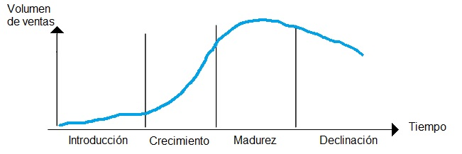

8.2 El mercado
De acuerdo a Patricio Bonta y Mario Farber:
"[...] el mercado es el conjunto de todos los compradores reales y potenciales de un producto. Por ejemplo: El mercado de los autos está formado no solamente por aquellos que poseen un automóvil sino también por quienes estarían dispuestos a comprarlo y disponen de los medios para pagar su precio"
En pocas palabras podemos decir que son los compradores reales y poteciales del producto, lo que significa que el mercado no sólo es quien compra el producto, sino también quien está interesado en adquirirlo, o quien podría satisfacer una necesidad.
8.2.1 Análisis del mercado
El análisis del mercado se lleva a cabo lugo de la obtención de datos, esto puede hacerse mediante entrevistas, encuestas, observaciones o experimentos, luego de obtener los datos de la forma que se considere mejor se analizan los datos obtenidos, y esto nos sirve para saber las necesidades del mercado y nos da una noción de como satisfacer las mismas.
I.S.U. optó por entrevistas personales y encuestas por correo. Las entrevistas personales se ajustan a un plan previo y se pueden hacer más preguntas que las planeadas para obtener información más concreta, mientras que las entrevistas tienen respuestas menos especificas.

8.3 Modelo de entrevista:

Entrevista para todos los empleados y/o dueño que trabajen y lleven a cabo el desarrollo del tambo:

- Nombre completo:
- Sexo:
- Años trabajados:
- ¿En qué área trabaja?
- ¿Guarda la información/datos del tambo en algún lugar?¿Cómo la guarda?
  - ¿Qué tipo de datos guarda o son importantes para llevar un control de dicho tambo?
  - ¿Cada cuánto hace un control diariamente, semanalmente o mensualmente?
- ¿Cómo llevan el conteo del ganado?
  - ¿Cuánto ganado tiene cada hectárea?
  - En las maquinas de ordeñe, ¿cómo llevan el conteo?
- ¿Cómo llevan el control de la pasturas, raciones y reservas de ellas? ¿Dónde los guarda?
  - ¿Es importante saber dónde esta la mejor pastura?
  - ¿Es importante saber cuánta pastura o ración se le da cada vaca?
    - ¿Cómo es la gestión?
  - ¿Hay diferentes tipos de pasturas?
    - Si es así, ¿qué tipo de pastura hay en cada hectárea?
- ¿Sabe que es un sistema de gestión?
- ¿Le gustaría incorporar un sistema de gestión?
  - ¿Le serviría que su sistema le mostrara los alertas del pronostico del tiempo?
- ¿De cuánto es la productividad el tambo?
- ¿Cuándo tiene picos altos de producción? (Meses, temporadas, estaciones)
- ¿Cuándo son los picos bajos de producción?
- ¿Cuántas veces al día se ordeña?
  - ¿Que horas son las mejores para el ordeñe?
- ¿Cuántos litros de leche vende?
  - Si le sobra, ¿qué hace con esa leche?
  - ¿Cada cuánto se llevan la producción?
  - Si hay un inconveniente con los compradores, ¿qué se hace con dicha producción?
    - ¿Se mantiene la producción, cómo?
- ¿Cuál es el índice de preñez?
  - Si la vaca no queda preñada, ¿qué se hace con ella?
  - Y si la vaca pierde a la cría, ¿qué se hace?¿ Qué le pasa?
  - ¿Lleva un registro de las vacas que están preñadas, las que están alimentando a su cría y las que ya no producen leche? ¿Cómo?

Gracias por su atención, en caso de mas interrogantes podríamos volver o comunicarnos a través de un correo electrónico o teléfono, desde ya muchas gracias.
Correo: isu.srl.uy@gmail.com
Teléfono: 29026646
8.3.1 Entrevistas hechas

Entrevista para todos los empleados y/o dueño que trabajen y lleven a cabo el desarrollo del tambo: Director de tambo
- Nombre completo: Noam Vasilisqui
  - Sexo: -
  - Años trabajados: 15
  - ¿En qué área trabaja?
Director del tambo
  - ¿Guarda la información/datos del tambo en algún lugar?¿Cómo la guarda?
Programa de computación
    - ¿Qué tipo de datos guarda o son importantes para llevar un control de dicho tambo?
Producción diaria por vaca/rebaño
Estado corporal
Estado ginecólogo
Problemas sanitarios
Revisiones medicas
Vacunación
Datos genéticos(si se encuentran disponibles)
Estado de los celos en vacas y vaquillonas
Calidad de leche
    - ¿Cada cuánto hace un control diariamente, semanalmente o mensualmente?
Los controles son diarios.
  - ¿Cómo llevan el conteo del ganado?
A través de tarjetas de identificación personales manuales y computarizadas. Todas las cabezas de ganado existentes son marcadas con un número y un arete en las orejas.
    - ¿Cuánto ganado tiene cada hectárea?
Depende del tamaño del ganado, en ganado adulto podemos hablar de 2 animales promedio, dependiendo del estado de la pastura también.
    - En las maquinas de ordeñe ¿cómo llevan el conteo?
Cada vaca en ordeño esta dotada de un dispositivo en una de sus patas que es identificado por una antena al entrar en la sala de ordeño, esta información es trasmitida al programa de manejo del tambo el que registra los datos de producción de leche y las desviaciones promedio de los pasos dados por el animal para determinar si esta encelo. La producción de leche es trasmitida al programa a través de unas balanzas que recogen la leche de las ordeñadoras y que esta en linea directa con el programa de manejo del rodeo.
  - ¿Cómo llevan el control de la pasturas, raciones y reservas de ellas? ¿Dónde los guarda?
Estos datos también se registran en el programa de manejo del rodeo.
    - ¿Es importante saber dónde esta la mejor pastura?
Si es importante, las mejores pasturas se les ofrecerá a las vacas con producciones de leche mas altas.
    - ¿Es importante saber cuánta pastura o ración se le da a cada vaca?
Si es importante, por lo general las pasturas solas no suplen todas las necesidades nutricionales del ganado y es necesario completar esas necesidades con raciones balanceadas, a estos efectos se hacen análisis de las pasturas y en base a los resultados se programa la ración adicional.
      - ¿Cómo es la gestión?
Toda la gestión es a través de un programa de manejo computarizado
    - ¿Hay diferentes tipos de pasturas?
Sí, hay diferentes tipos de pasturas, según el tipo de pasto que se siembra, esto varia según el tipo de suelo, el clima y las precipitaciones pluviales de cada zona.
      - Si es así, ¿qué tipo de pastura hay en cada hectárea?
Por lo general se siembra un tipo de pasto en más de una hectárea, no se mezclan pastos si puede designarse por hectáreas para cierto tipo de pasto según el ganado, vacas en ordeño recién paridas, vacas en la mitad de la lactancia, vacas sobre el fin de la lactancia, vacas secas, etc.
  - ¿Sabe que es un sistema de gestión?
Si.
  - ¿Le gustaría incorporar un sistema de gestión?
Ya usamos uno.
  - ¿Cuántas veces al día se ordeña?
2 veces al día.
    - ¿Le serviría que su sistema le mostrara los alertas del pronostico del tiempo?
Si.
  - ¿De cuánto es la productividad el tambo?
18 litros por vaca por día.
  - ¿Cuándo tiene picos altos de producción? (Meses, temporadas, estaciones)
Tiempo de lactancia, las temporadas y las estaciones afectan la cantidad de leche producida (en invierno mas, en verano menos), pero no inciden en el pico en si, este es por lo general entre 60 y 90 días después del parto.
  - ¿Cuándo son los picos bajos de producción?
Una vez la vaca queda preñada los picos pueden bajar hasta la etapa en la que se seca a la vaca cosa que sucede unos 45 a 60 días antes del parto. Hay vacas que llegan a esta etapa con producciones relativamente altas y esto se puede dar por motivos genéticos y/o alimenticios.
  - ¿Cuantos litros de leche vende?
Unos 3600litros diarios.
    - Si le sobra, ¿qué hace con esa leche?
Si la leche esta en buen estado la utilizamos para alimentar a las terneras/os.
    - ¿Cada cuánto se llevan la producción?
Cada dos días.
    - Si hay un inconveniente con los compradores, ¿qué se hace con dicha producción?
Se aumenta la cantidad de leche que se les da a las terneras/os y/o se la vendemos a productores de quesos artesanales.
      - ¿Se mantiene la producción, cómo?
La producción de leche esta directamente relacionada a la alimentación y a la genética de cada animal, por otra parte es importante mantener un estado sanitario bueno, buenas instalaciones y limpieza.
  - ¿Cuál es el índice de preñez?
30%
    - Si la vaca no queda preñada, ¿qué se hace con ella?
Si su producción justifica se la sigue ordeñando, si no se la vende a un matadero.
    - Y si la vaca pierde a la cría, ¿qué se hace?¿Qué le pasa?
Vacas que pierden su criá antes al poco tiempo de quedar preñadas se les da una nueva oportunidad de quedar preñadas, esto varia según los valores genéticos de la vaca, o/y su historial de producción de la lactancia anterior si los tiene,si tiene valores genéticos altos podemos llegar a probar hasta tres veces, esto después de haber pasado una revisión medica que confirme que su aparato reproductivo esta en buenas condiciones ( sin infecciones, quistes, etc).
    - ¿Lleva un registro de las vacas que están preñadas, las que están alimentando a su cría y las que ya no producen leche?¿Cómo?
Todos los registros se llevan a través del programa de manejo de rodeo.

Gracias por su atención, en caso de mas interrogantes podríamos volver o comunicarnos a través de un correo electrónico o teléfono.
Correo: isu.srl.uy@gmail.com
Teléfono: 29026646

Entrevista para todos los empleados y/o dueño que trabajen y lleven a cabo el desarrollo del tambo: “La Concordia”

- Nombre completo: -
- Sexo: -
- Años trabajados: -
- ¿En que área trabaja?
-
- ¿Guarda la información/datos del tambo en algún lugar?¿Cómo la guarda?
Actualmente la información se guarda en planillas y luego se lleva a administración para que lo pase a excel. La información es por vaca.
  - ¿Qué tipo de datos guarda o son importantes para llevar un control de dicho tambo?
Es importante guardar datos de la vaca cuando se seca, si está se piensa engordar y comer o incluso venderse, en otro caso no es relevante.
  - ¿Cada cuánto hace un control diariamente, semanalmente o mensualmente?
En control lechero (control por vaca) e hace una vez al mes.
- ¿Cómo llevan el conteo del ganado?
-
  - ¿Cuánto ganado tiene cada hectárea?
-
  - ¿En las maquinas de ordeñe como llevan el conteo?
Por manuscrito
- ¿Cómo llevan el control de la pasturas, raciones y reservas de ellas? ¿Dónde los guarda?
-
  - ¿Es importante saber dónde esta la mejor pastura?
Si
  - ¿Es importante saber cuánta pastura o ración se le da cada vaca?
Si
    - ¿Cómo es la gestión?
-
  - ¿Hay diferente tipo de pasturas?
Se les da ración mientras se las ordeña para que no se estresen (el estrés afecta la producción). La ración es un kilo de maíz molido, y se estima que cada vaca come 60 mts^2 de avena y 80 mts^2 pradera (alfalfa, lotus)
    - Si es así, ¿qué tipo de pastura hay en cada hectárea?
Se calcula una hectárea por vaca, allí habían 40 hectáreas y habían 16 vacas. En general se reservan hectáreas para las reservas (5 en ese caso)
- ¿Sabe que es un sistema de gestión?
Si
- ¿Le gustaría incorporar un sistema de gestión?
Si
  - ¿Le serviría que su sistema le mostrara los alertas del pronostico del tiempo?
No
- ¿De cuánto es la productividad en el tambo?
Entran 1000 litros como máximo
- ¿Cuando tiene picos altos de producción? (Meses, temporadas, estaciones)
- -
- ¿Cuándo son los picos bajos de producción?
En invierno se produce menos, por eso se le da mejor alimento, para mejorar la producción. Es importante por ello saber donde están las mejores pasturas. En invierno se le da avena y no granilla por ejemplo. En clima afecta a los plantados, no tanto a la producción.
- ¿Cuántas veces al día se ordeña?
Se suelen ordeñar dos veces por día (en tambos grandes se puede llegar a tres veces, pero es bastante complicado)
  - ¿Qué horas son las mejores para el ordeñe?
Se hace una de mañana y una de tarde, aproximadamente cada 12 horas.
- ¿Cuántos litros de leche vende?
Se venden 300-400 lts (en este caso).
  - Si le sobra, ¿qué hace con esa leche?
Se apartan 2lts de leche para el darle al ternero de forma manual. Y de uso propio.
  - ¿Cada cuánto se llevan la producción?
Cada dia y medio
  - Si hay un inconveniente con los compradores, ¿qué se hace con dicha producción?
No les ha pasado pero en ese caso se acumularía la leche
    - ¿Se mantiene la producción?¿Cómo?
Hay un tanque frió donde se conserva la leche, entran 1000 litros como máximo.
- ¿Cuál es el índice de preñez?
Si no se usa inseminación artificial se estima un 2-3% del ganado sean toros
  - Si la vaca no queda preñada ¿Que se hace con ella?
Se estila la inseminación artificial, y cuando la vaca no queda preñada se le tira al toro.
  - Y si la vaca pierde a la cría, ¿qué se hace?¿Qué le pasa?
Se tira al toro y si lo pierde de nuevo se engorda y se come.
  - ¿Lleva un registro de las vacas que están preñadas, las que están alimentando a su cría y las que ya no producen leche? ¿Cómo?
Por manuscrito y Microsoft Excel

Gracias por su atención, en caso de mas interrogantes podríamos volver o comunicarnos a través de un correo electrónico o teléfono, desde ya muchas gracias.
Correo: isu.srl.uy@gmail.com
Teléfono: 29026646

Entrevista para recolectar datos necesarios en el desarrollo del proyecto, hecha a Federico Rodríguez García, técnico agropecuario que actualmente trabaja con la reproducción de los bovinos.

  - Cuando se compra semen ¿se sabe el numero del animal?
Sí, si es de Uruguay, ahora se hace todo legal, Uruguay es el único o de los pocos países que tiene el 100% del ganado controlado, en España pasan la carne por un lector de barras y le dice donde nació, donde fue criado entre otros datos, eso hizo que se hiciera como una “marca”
  - ¿Con qué razas trabaja?

8.3. Resultados

Las entrevistas sirvieron para saber que datos manejar en el sistema y saber si el mismo sería útil o necesitado. Podemos ver que los trabajadores de esa área la aceptarían y estarían dispuestos a usarla.
8.4 Clasificación del mercado
Hay varios tipos de mercados y varías formas de clasificarlos.
Se pueden clasificar por su punto de vista geográfico, esto llevaría a una claficiación de mercado internacional, nacional, regional, de intercambio comercia al mayoreo, metropolitano y local. El mercado internacional es el que se lleva a cabo en uno o más países en el extranjero, el mercado nacional el que abarca todo el territorio nacional, el mercado regional es una zona que no coincide con los límites políticos, el sistema generado por I.S.U. para la administración y gestión de tambos espera satisfacer ese mercado, ya que el sistema cuenta con varios idiomas a los que se adapta sin ningun problema, está pensado tanto para Uruguay como para otros paises incluso con idiomas distintos, se espera abarcar un mercado que entienda español, inglés o portuges.El mercado de intercambio comercial al mayoreo se desarolla en areas que trabajan con el mayoreo, el mercado metropolitano se genera alrededor de una ciudad grande y el mercado local es en una tienda estableida o en centros comerciales dentro del area metropolitana.
También puede clasificarse segun el tipo de cliente, el merado consumidor es el que adquiere el producto o servicio para el uso personal, el mercado del productor o industrial es que lo adquiere para la producción de otros bienes y servicios, el mercado revendedor es el revende o renta los mismos y el mercdo del govierno adquieren el producto o servicio para poder efectuar sus funciones principales. I.S.U.con su proyecto estaría trabajando principalemente con el mecado del productor ya que el sistema beneficiaría a el control del ganado para la producción de leche, la empresa fuera del proyecto se mantendra con la venta de insumos y soporte dentro del mercado consumidor.
La compentencia establecida puede ser considerada como clasificación, el mercado de competencia perfecta que es donde el mismo producto o servicio tiene el mismo precio y donde ningún vendedor puede influir en el precio del mercado, el mercado monopolista es el que es manejado por una unica empresa en la industria, el mercado de oligopolio es aquel donde existen pocos vendedores y muchos compradores, el mercado de monopsonio es el que ocurre cuando los compradores regulan la demanda ejerciendo predominio.
Según el tipo de producto es clasificable pro mercado de productos o bienes que son los que buscan productos tangibles, mercado de servicios requiere de actividades, mercado de ideas y mercado de lugares en este se desea adquirir o adquilar un lugar determinado.
Podemos casificar según el tipo de recurso, materia prima, fuerza de trabajo o dinero. El mercado de materia prima es el que neceista de materiales naturales para eaborar un producto o servicio, mientras que el mercado de fuerza de trabajo es el que necesita contratar empleados para producirlos, el mercado de dinero es el mercado que necesita dinero para algun proyecto particular y luego devolver el dinero.
Por ultimo podemos ver el mercado de votantes y el mercado de donantes, lo que sería el mecado segúnlos grupos de no clientes. Los votantes son las personas que pueden ejercer el voto para elegir una autoridad o representante mientras que el de donantes son colavoradores de fondos.

8.5 Segmentación del mercado

De acuerdo a American Marketing Asociation:
“El proceso de subdividir un mercado en subconjuntos distintos de clientes que se comportan de la misma manera o que presentan necesidades similares. Cada subconjunto se puede concebir como un objetivo que se alcanzará con una estrategia distinta de comercialización”
Esto refiere a que se agrupan según características especificas de las personas dentro del mercado con el fin de llegar a satisfacer las necesidades de cada segmentación.
Se puede segmentar de forma demográfica, sociográfica o sicográfica, o sea por edad, sexo o nivel de ingresos, gustos, o también los intereses que los guían.
La ventana de realizar una segmentación del mercado es que se aprovechan mejor los recursos dedicando estos a satisfacer a los segmentos realmente potenciales para la empresa, de misa forma con los esfuerzos de mejorar la comercialización del producto, se logran hacer productos o servicios adaptados a la necesidad de cada segmentación la cual tiene un poder de compra y perfil diferente a las demás segmentaciones.

I.S.U. dentro de su proyecto S.I.G.A.T. Puede diferenciar un segmento interesado en obtener un sistema que almacene los datos necesarios, otro segmento interesado en mejorar el tiempo empleado en almacenar los datos.
Un segmento que simplemente quiere mas seguridad en cuanto al almacenamiento de los datos y otro que busca la mayor eficiencia para el almacenamiento de datos, para tardar menos tiempo manejándolos.
8.6 Estudio del mercado

Se encarga de ver el numero de consumidores, los factores que influyen en ellos ya sea religión, nacionalidad, edad o motivación.
Las etapas del estudio del mercado son:
- Investigación informal, se ubica y se reúnen datos de la nueva empresa y sus competidores.
- Planificación del desarrollo de la investigación donde se estudian los datos de interés.
- Relevamiento y análisis de los datos que permitirá obtener generalizaciones y aplicaciones según el plan a seguir.
- Presentación del informe de forma escueta y también de forma técnica de ambas surge el resumen.
- Determinación de la demanda, es donde se observan las tendencias del mercado, la evolución de la demanda, etc
- Previsiones de crecimiento para determinar la tendencia de crecimiento e ingreso de nuevos competidores
- El estudio de la competencia, su forma de administración y organización técnica funcional.
- El estudio del producto, incluso las cualidades que condicionan su aceptación en el mercado.
- Estudio de la distribución y venta como precio de venta, forma de venta, volumen de venta y canales de distribución.
- A publicidad, se evalúa el mejor rendimiento para los gastos de la misma.
9 Mezcla comercial
9.1 Necesidades (Maslow)

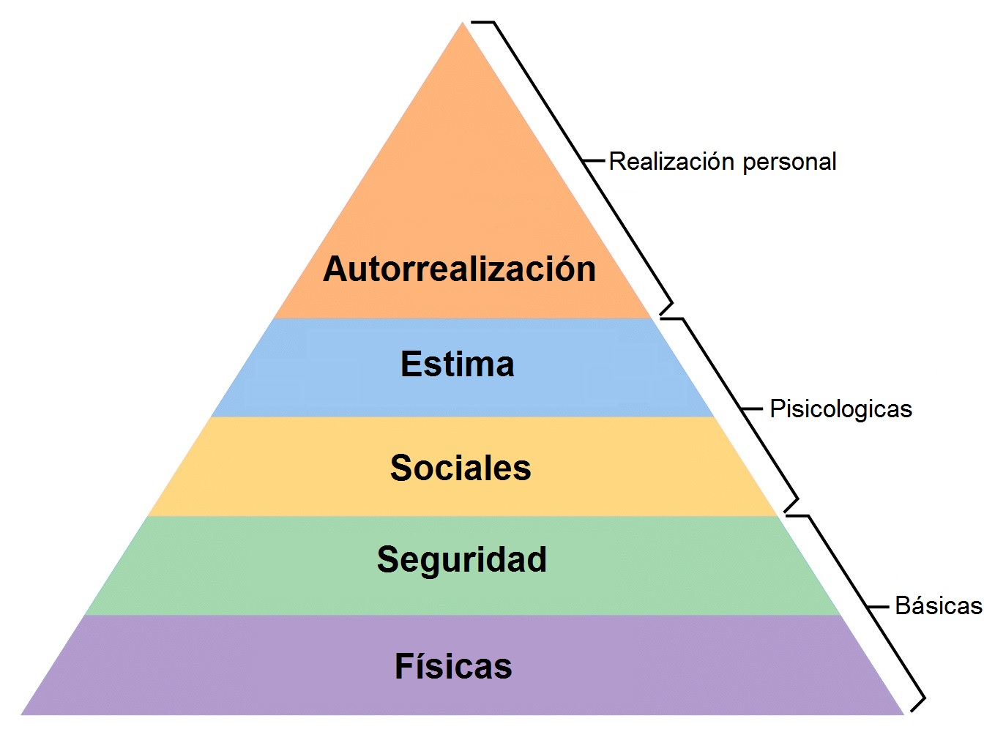
Podemos analisar las necesidades por escala y de forma ordenada, lo que se conoce como pirámide de Maslow.
Abraham Maslow fue un pisicólogo estadounidense que logró identifiar, clasrificar y ordenar las necesidades de los individuos. Dividió las necesidades en físicas, de seguridad, sociales, de estima y de autorrealización.
Las necesidades físicas y las necesidades de seguridad podrían considerarse básicas, en estás están la comida, beber, descansar y resguardarlas. Las sociales y de estima son necesidades psicologicas, en ellas estan los amigos, la familia, vivir en grupo, la reputación, la confianza y el respeto. El lugar más alto de la piramide es la realización personal como el crecimiento personal y resolución de conflictos.
El producto en desarollo por I.S.U. se puede adecuar a la necesidad de seguridad, ya que mediante su implementación los datos estarán guardados en una base de datos que tendra un respaldo haciendolo más seguro, además de que la implementación del sistema ahorraría tiempo actualmente usado en el almacenamiento de los datos necesarios.

9.2 Producto
El producto básico es un sistma informático qu puede manejar datos para la gestión y administración de tambos, por lo que controla el ganado bovino, las etapas en las que peude estar (embarazado, consumiendo antibiótico, lactando, etc) y los datos sobre lo producido (porcentaje de urea, recuento bacteriano, recuento de celulas somáticas, etc). Se controla también el personal del tambo para manejar quienes pueden acceder a ciertos datos.
El producto real es eficiente deido al menor uso de memoria y buena resolución de algoritmos evitando que el mismo se cuelgue. Es sistema es intuitivo con el fin de ser amigable y que cualquiera pueda interactuar con él sin necesidad de un gran aprendizaje previo. El producto cuenta con un año de garantía.
El producto aumentado incluye la conexión en redes y terminales donde será usado el sistema, el mantenimiento del sistema y posibilidad de capacitación de tres meses como beneficio recurrente.
Fuera del proyecto S.I.G.A.T. La empresa I.S.U. Se dedica a la venta de insumos los que son torres, monitores, ratones, teclados, parlantes, etc. También se dedica a birandar soporte.

9.3 Emplazamiento
El area en el que I.S.U. se dasarrolla tiene gran competencia en el país y fuera del mismo. El comprador siempre va a buscar los mejores precios, calidad y si está cerca es mejor, la empresa si bien está localizada en un país con gran mercado informático, la mayotría de ese mercado está en la capital y comienza a expandirse por el area metropolitana, dejando lugar a el crecimiento de empresas de ese ambito a las afueras de esa zona. Dentro del público al que se llegará con el proyecto no se encuentra competencia actual, debido a que no hay sofware uruguayo para la administración y gestión de tambos.

La empresa I.S.U. se localizara en Av. Julieta a 4 cuadras del Arco de Salinas y a 3 cuadras del obelisco y rambla, está zona está comenzando a crecer y el mercado informatico no abarca directamente, ya que no hay muchas empresas de insumos o soporte en esa zona, la empresa se especificara en el público adulto del area. Es un lugar transitado ya que está bastante cerca de la ruta que lleva a Atlántida. El alquiler tiene un costo de $.13, 000 por mes.

9.4 Precio

La forma de determinar el precio es mediante un estudio de el precio necesario para abastecer los costos y debido a la poca competencia en el mercado no se puede establecer un precio adecuándose a el mismo, así que se manejarán las ganancias a tráves de porcentajes.

9.5 Distribución (plaza)

Implica el transporte, almacenamiento, promoción, búsqueda y localización de los clientes, contrato con los compradores, financiando de la venta y cobranza.
Hay dos tipos de canales directos e indirectos. Los directos es cuando la empresa interactuá directamente con el consumidor final, mientras que en los indirectos hay otras entidades de por medio pueden ser minoristas o distribuidores, mayoristas y representantes, como se puede ver uno es un canal corto y otro es un canal largo.
Para la elección de un canal adecuado se debe considerar la dinámica del mercado, la política comercial y factores de comercialización y el tipo de distribución que puede ser extensiva, intensiva, selectiva o exclusiva.
La distribución extensiva abarca el mayor número de putos de venta sin filtrar por segmentos del mercado, mientras que la intensiva es la que busca distribuir el producto en puntos de una rama del mismo tipo. La distribución selectiva da la posibilidad de restringir los puntos de distribución y a exclusiva es la que escoge cuidadosamente un número limitado de puntos de venta.

9.6 Promoción

Se encarga de estimular la venta mediante la publicidad, venta personal, promoción de ventas, propagandas, relaciones públicas o cualquiera de sus formas.
- La publicidad se dedica a un público determinado con intención de alterar sus actitudes.
- La venta personal es cuando la empresa llega a sus consumidores o canales de distribución mediante un contacto directo.
- Promoción de venta es una actividad que impulsa las ventas, por ejemplo sistemas de ofertas o liquidación.
- La propaganda ejerce presión más personalizada, en general se usa para ideologías.
- Las relaciones públicas se dedica a que distintos públicos se adhieran a una empresa concreta.

I.S.U. Utiliza la publicidad y la promoción de venta, debido a que con el proyecto S.I.G.A.T. Se busca que el almacenamiento de datos para la gestión y administración de tambos cambie y eso implica un cambio de actitudes. También presenta varias formas de implementarlo, ya que se puede comprar sólo el sistema, o el sistema y el hardware donde hay varias opciones de hardware que se adaptan a distintos precios. La publicidad que buscará serán publicaciones en diarios y/o programas de radio.

9.7 Conclusión
- I.S.U. Satisface el mercado regional y productor.
- I.S.U. con su proyecto estaría trabajando principalemente con el mecado del productor.
- De acuerdo con los estudios del ministerio de ganadería, agricultura y pesca, en el 2009 habían 4,507 tambos, de los cuales 3,367 trabajan con industrias.
- I.S.U. dentro de su proyecto S.I.G.A.T. Puede diferenciar un segmento interesado en obtener un sistema que almacene los datos necesarios, otro segmento interesado en mejorar el tiempo empleado en almacenar los datos.
- producto en desarollo por I.S.U. se puede adecuar a la necesidad de seguridad.
I.S.U. Utiliza la publicidad y la promoción de venta. La publicidad que buscará serán publicaciones en diarios y/o programas de radio.
10. . Plan de recursos financieros

10.1. Gastos y Punto de equilibrio
Hay varios paquetes del producto, el las terminales está el paquete mínimo con un costo U$S 595, el paquete recomendado U$S 737 y el paquete recomendado con touch U$S 1011. El consumidor puede elegir entre dos impresoras una a chorro de tinta a U$S 110 o láser multifunción U$S 420. El costo del servidor es de U$S3.899, el costo de materiales necesarios para el funcionamiento del servidor es de U$S1.761, el switch y router tienen un precio de U$S 99 y U$S 56 respectivamente.
Para los cálculos se utilizó el paquete para terminales recomendado, la impresora a chorro de tinta y el servidor y sus accesorios, el switch y el router, usando la cotización del dolar a $ 29, da un total de $ 193.198.
El salario nominal de los integrantes del proyecto es de $ 22.747, esperando un total de 4267, considerando que se trabajan 600 lineas de código por mes, sería un total de $ 114 por línea de código. El costo del sistema es de $485.307.

El punto de equilibrio es cuando la empresa no gana ni pierde, me dice cuantas unidades tengo que vender o el equivalente en dinero para llegar a ese equilibrio.

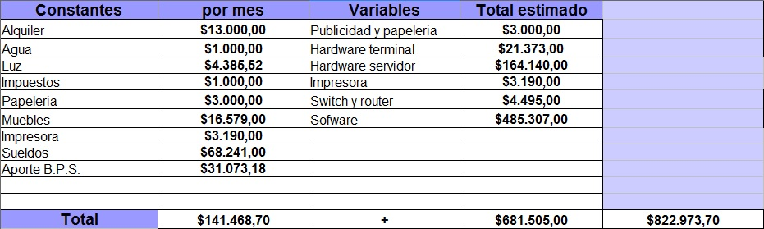
Estas son las formas de calcular el punto de equilibrio en unidades y en precio:
P.E.= CF (unidades) P.E.= CF (precio)
P-CV 1-CV/ventas
CF=141.468,70 CT=822.973,70
CV=681.505,00

Q=1 (cantidad) P= 848.131,00

P.E. = 141.469 = 141.469 = 1 unidad
822.974-681.505 141.469

P.E. = 141.469 = 141.469 = 141.469 = 721.780,61 $
1- 681.505 1-0,804 0,196
848.131
10.2 Capital de giro

El capital de griro son los costos fijos ( $ 141.468 ), el prestamo con firma o solidaria abarca hasya un monto de U$S 15.000, lo que sería aproximadamente hasta $ 420.000, abarcando el capital necesario para el inicio de la empresa.

10.3 Prestamo
El préstamo que la empresa I.S.U. (Insumos y Soporte al Usuario) eligió es el préstamo MyPES del BROU (Banco de la República Oriental del Uruguay). Este préstamo esta destinado a las micro y pequeñas empresas, estas son empresas industriales, comerciales o de prestación de servicios; para ser consideradas micro y pequeñas empresas, el monto de ventas anuales no debe superar los U.I. 2.000.000 (Unidad Indexada). Todos los créditos del BROU dirigidos a micro y pequeñas empresas se encuentran disponibles en la moneda que genera los ingresos.

10.4 Garantías y montos financiados
El BROU solicita, para todos los productos de crédito dirigidos a micro y pequeñas empresas, las siguientes garantías en función del monto del préstamo:
- Sola firma o Solidaria hasta U$S 15.000.- (con estado de responsabilidad con bienes inmuebles).
- Garantía real (preferentemente hipoteca) de U$S 15.001.- en adelante.

Requisitos generales para operar a crédito

- Carta de solicitud de crédito, indicando monto a solicitar, plazo y destino del mismo
- Tres últimos balances
- Tres últimas declaraciones juradas fiscales
- Estado de responsabilidad de los integrantes de la empresa (formulario proporcionado por el Banco). Si tienen bienes se requiere adjuntar la certificación notarial de los mismos
- Certificados de DGI y BPS vigentes.
- Original y fotocopia de Cédula de Identidad de los firmantes
- Flujo de fondos por el período de vigencia de la operación (sólo para préstamos a más de 1 año)
- Proyecto de inversión, en formulario proporcionado por el Banco. (Sólo en el caso de solicitar los productos Promypes o Mejora de la calidad)
- Balance de inicio (sólo en el case de tratarse de una empresa que inicia actividad y solicita los productos Promypes o Mejora de la calidad)
- Solicitud de créditos (Anexo)
- Guía de presentación para estudio de factibilidad (Proyectos) (Anexo)

12. Plan de recursos humanos

- Camila Galván: Analista de sistema.
Se encarga de la documentación, es el mediador entre usuarios, diseñadores y auditores.
- Giuliana Esquibel: Programadora.
Recive la descripción arquitectonica del hardware y sofware que se usará para implementar el sistema y relizara la implementación.
- Sebastián Estévez: Diseñador de sistema.
Transformara la informmación documentada por el analsita en un diseño arquitectonico de alto livel libre de consideraciones tecnologicas.

13. Estudio de viaiblidad

De acuerdo a la R.A.E. La viabilidad es "la cualidad que un asunto tiene posibilidades de poder llevarse a cabo", para poder saber si se peude llevar a cabo un proyecto hay que analizar los aspectos técnicos, coemrciales, económico-financiero, administrativo, consiste también en determinar los precios de bienes y servicios, los medios de transporte y los plazos de entrega.

13.1. Alcance del proyecto

Es generar un sistema apropiado a las necesidades de los clientes, en este caso será para la gestión administrativa de tambos que incluye guardar datos inaprensibles para el control de dicha estancia. Los datos que se guardaran serán del ganado vacuno ya que se trata de la gestión de la producción láctea, se guardara los dígitos de la caravana que identifica a cada vaca, también los estados de estas, la producción de cada lote, la cantidad de ordeñes por día, fecha de nacimiento, raza, lugar actual donde se encuentra, fecha de preñes, sobre el tambo se guardará un numero de serie, un nombre del establecimiento, los horarios y cantidad de ordeñes, las hectareas, el ganado máximo y la capacidad de sus tanques.

13.2. Analisis de la situación

La situación actual que fue encontrada en la escuela agraria “La Concordia” que está ubicada en Ruta 21 Km 305.500 en el departamento de Soriano, Uruguay, es que no poseían un software especializado para la gestión de dicho tambo, usaban Microsoft Excel y manuscrito como forma de almacenamiento de datos, también los utilizaban para el respaldo y envió de dicha información, esto se lleva a cabo en una computadora la cual envía a través de Internet obtenido por el ceibal al Ministerio de Ganadería y Pesca. El servicio que provee la empresa I.S.U. tiene como fin, reducir los problemas relevados con el análisis realizado, el objetivo de esté será facilitar y agilizar la administración y control de un tambo a través de un sistema hecho a medida de las necesidades planteadas por el cliente, la implementación de una red de computadoras para llevar a cabo dicho fin y brindando una garantía de 1 año de duración. Según la información relevada mediante la encuesta, se podría decir que la empresa brindara un sistema que les sacara trabajo ya que los que usaran dicho programa guardaran datos y no tendrán que preocuparse por la pérdida de estos.

13.3. Definición de requisitos

Los requisitos son todas la funcionalidades, características y restricciones que deberá tener el software.
requisitos que se piden en el proyecto puesto por el S.I.G.A.T. Según S.I.G.A.T. el programa deberá tener alta baja y modificación de datos del ganado vacuno y su producción de leche.
El programa debe acceder a una base de datos, manejar los datos de tambos o tambo dependiendo del cargo (permisos) de el que inicie sesion en el sistema.
Dentro de los datos que se pueden manejar están los datos generales del tambo como el nombre, las hectareas, la cantidad maxima de ganado, los tanques con sus numeros de serie y capacidad en litro de los mismos y el alimento que el tambo propociona con su tipo y cantidad.
También maneja datos del personal, ahí es donde se encontrar el cargo, el usuario con el que va a logearse, el nombre, el sexo, el nacimiento y la cedula de indentidad.
El fin principal de el programa es la administración y gestión de tambos, por lo que se controlan los datos de los animales, como el numero, el lugar, la división, y los datos básicos de los progenitores y en el caso de que sean hembras se manejan las etapas, como la lactancia, si está tomando atibiótico, si son crías y son llevados al campo de recria se manejan las fechas de ida y vuelta.
Se controla la cantidad de ordeñes, y se puede ingresar cada ordeñe que se haga donde se marcará la fecha, hora de inicio, hora de fin, datos de lo producido como son los litros, el procentaje de grasa, el porcentaje de proteina, de urea, el recuento bacteriano y de células somáticas. Para que esos datos puedan ser relacionados a un lote también es necesario el numero de lote que se puede agregar o consultar en una ventana auxiliar.
Los datos especificos de la cooperativa son evitados para el mejor manejo de la información, los datos que son almacenados son los de la venta del producto, estos son la cantidad en litros, la fecha en que es vendida y la hora.
Por ultimo la opción cerrar sesión, cierra la misma, lo que permite iniciar de nuevo sesión con otros datos, ya sea del mismo cargo o no, mientras que la opción salir cierra todo el programa.

13.5. Evaluación de la vianilidad
El proyecto es viable debido a la poca competencia, a la situación actual. El proyecto facilita e trabajo desepeñado en uno o varios tambos, controlando esa información dependiendo de el cargo de el personal que ingrese sus datos.
2. Proyecto:

Es un emprendimiento temporal realizado para crear productos o servicios únicos. Se refiere a temporal porque tiene inicio y finalización definidos, y con lo de servicio único quiere decir que es algo que no fue realizado antes. Existen roles los cuales conforman un proyecto informático los cuales son los usuarios, jefe de proyecto, analistas de sistema, diseñadores del sistema, programadores, personal de operaciones y personal S.Q.A.

Este año el proyecto solicitado por S.I.G.A.T. (Sistema Informático de Gestión y Administración de Tambos) es crear un programa el cual tenga alta, baja y modificación de datos, esto quiere decir, que a este sistema el usuario pueda incorporar, eliminar y modificar información que sea imprescindible para la gestión del tambo.

Para la aprobación de grado se creó una empresa la cual se le denomino el nombre I.S.U. (Insumos y Soporte al Usuario) que se conforma por Camila Galván (Coordinador), Giuliana Esquibel (Sub-coordinador) , Sebastián Estévez (Integrante 1) e Ian Cerpa (Integrante 2).

A continuación se adjunta una tabla con foto, nombre, rol, C.I., mail, teléfono/celular de cada uno de los integrantes.

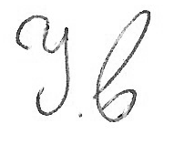
    Foto:   | Rol: Coordinador
 | Nombre: Galván Melgarejo, Camila Dahiana
 | C.I.: 4740392-4
 | E-mail: caamila2332@gmail.com
 | Teléfono/Celular: 2902 66 46/095 888 235
 | Firma:
Foto:   | Rol: Sub-coordinador
 | Nombre: Esquibel Rodríguez, Giuliana María
 | C.I.: 5021948-9
 | E-mail: giu.maa@hotmail.com
 | Teléfono/Celular: 2614 25 95/094 169 682
 | Firma:
Foto:   | Rol: Integrante 1
 | Nombre: Estévez Antúnez, Sebastián Julio
 | C.I.: 4752098-6
 | E-mail: sestevez96@hotmail.com
 | Teléfono/Celular: 2901 30 66/091 073 684
 | Firma:
Foto:   | Rol: Integrante 2
 | Nombre: Cerpa Umpierrez, Ian Franco
 | C.I.: 5325669-2
 | E-mail: icerpa7@gmail.com
 | Teléfono/Celular: -/094 734 383
 | Firma:

2.1 Roles:

Es la función que una persona desempeña en un lugar o una situación determinada. Es importante que cada integrante tenga un rol definido porque podría generar problemas a largo plazo. A continuación se nombraran:

2.1.1 Usuarios:

“Son aquellos para quien se desarrolla el sistema”

Esto quiere decir que los usuarios son los que definen las características que deberá tener, son lo que tienen mayor interacción con los Analistas de Sistema y son los dueños del mismo.

También hay varias categorías de usuarios las cuales se conforman por:
- Trabajo
  - Usuarios Operacionales: Son aquellos con mayor interacción con el sistema, interesado en las funcionalidades y en la interfaz hombre-maquina del sistema, es el que tiene un panorama local de esté.
  - Usuarios Supervisores: Posee las características del usuario operacional y a ellas se le suma un interés en la eficiencia operacional y consideraciones presupuestales. Es el intermediario entre el Analista y el operacional, puede tener o no una visión local.
  - Usuarios de Nivel Ejecutivo: Es el que tiene autoridad para financiar los proyectos. Esta interesado en detalles estratégicos y ganancias perdidas a largo plazo, tiene una visión global del sistema.
- Nivel de experiencia en el uso del Software.
  - Usuario Amateur: Es el que nunca utilizo un computadora para su tarea, no le interesa las computadoras ni los sistemas computarizados.
  - Usuario Final: No son especialistas en sistema, pero utilizan computadoras para desempeñar su trabajo, probablemente tuvo participación en desarrollo en proyectos anteriores.
  - Usuario Profesional: Son especialistas del sistema, entienden sobre el desarrollo del sistema, tienen conocimientos sobre análisis del sistema.
- Interacción con el sistema.
  - Usuario Directo: Son interactivos con el sistema, ingresa y recibe datos y conoce las funcionalidades que deba tener el nuevo sistema.
  - Usuario Indirecto: Se benefician de la salida del sistema pero no interactúan directamente con él.

2.1.2 Analista de Sistema:

Es “Arqueólogo y escribano” ya que el que descubre detalles y documenta. Es innovador ya que explora nuevas tecnologías y nuevas formas de manejar el negocio. Es mediador porque tiene que mediar y obtener consenso entre usuarios, auditores, diseñadores y entre otros, usualmente es el jefe de proyecto.

Características del Analista de Sistema.

Debe tener facilidad en el relacionamiento interpersonal para poder entrevistar a los usuarios, mediar entre desacuerdos y para poder vender sus ideas. También debe tener facilidad para entender el dominio del problema, es decir, entender y apreciar los asuntos del usuario, y como último deberá tener mente lógica y organizada, que sea capaz de ver el sistema en diferentes perspectivas y dividirlo en niveles de sub-sistemas, serán capaces de pensar en términos abstractos además de físicos. En la empresa I.S.U. el analista de sistema será Camila Galván.

2.1.3 Diseñador de Sistema.

Es el que diseña el sistema a partir de la información recolectada por el analista, es decir, los requerimientos del usuario (libre de considerarse tecnológicas) y las transforma en un diseño arquitectónico de alto nivel (arquitectura del sistema), el resultado del trabajo servirá como base para los programadores, esto nos quiere decir que el diseñador y el analista de sistema trabajan en conjunto a no ser que sean la misma persona. Sebastián Estévez será el diseñador de sistema de la empresa.

2.1.4 Programador del Sistema.

Es el que va a recibir del diseñador la descripción arquitectónica del Hardware y el Software que se usaran para implementar el sistema y realizara la implementación de los programas que lo integran haciendo uso de las TI. En la empresa I.S.U. el programador será Giuliana Esquibel.

2.1.5 Auditores y Personal de calidad (SQA)

Su objetivo es asegurar que le sistema se desarrolle de acuerdo a estandartes, estos pueden estar establecidos por la empresa o por dependencias gubernamentales reguladoras. No se involucran hasta la finalización del proyecto y se interesan más por la forma del contenido. El encargado de este rol será Sebastián Estévez.

2.1.6 Personal de Operaciones.

Es el encargado de la infraestructura tecnológica, es decir, administradores de servicios, de bases de datos, de redes y telecomunicaciones, personal de soporte técnico, operadores de sistema y los encargados en seguridad de sistema. Por lo general definen los requerimientos no funcionales. Este rol lo abraca Ian Cerpa, Sebastián Estévez y Camila Galván.

3. Reglas del grupo:

Las reglas fueron dialogadas y puestas en conjunto, se hicieron acorde a las amenazas que pueden perjudicar al proyecto y los valores que se piden mínimamente para poder estar en armonía.

En la siguiente página se encuentra el documento de las reglas del grupo (Seccion 3.1 Presentación reglas del grupo)

4. Actas de reunión:
4.1. Formato de acta de reunión:
El acta de reunión varia porque es de redacción, el boceto es el siguiente:
Actas de reunión formal:
ACTA DE REUNION Nº
Proyecto:  SIGAT Proyecto de gestión y administración de tambos | LOGO  
Coordinador de proyecto:

Camila Galvan.

Asistentes: | Fecha de reunión:
Asistentes: | Lugar o medio de reunión:

Temas Tratados | Responsables

Firmas:

Actas de reunión informal.

Proyecto: I.S.U.
Coordinador del proyecto: Camila Galván
Sub-coordinador del proyecto: Giuliana Esquibel
Integrantes del proyecto: Ian Cerpa y Sebastián Estévez
Fecha y hora de reunión:
Lugar o medio de reunión:
Temas tratados:

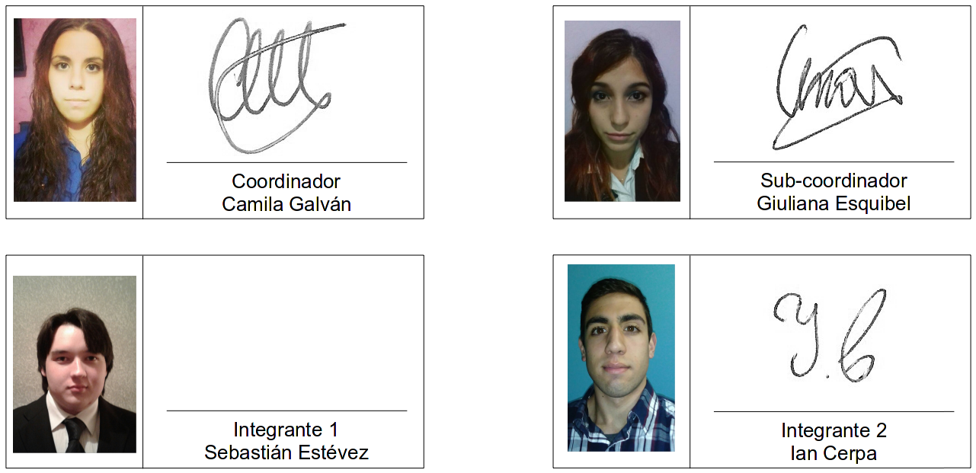

A en el anexo 7.1 se pondrán las actas de la primera entrega

5. Planificación:

La empresa llevada a cabo por un equipo de cuatro integrantes se han puesto de acuerdo en la utilización de aplicaciones informáticas como Github para subir avances, información del proyecto y para poder controlar quien trabaja, también se utilizaran como medios de comunicación -en caso de que no se pueda reunir físicamente- la aplicación Skype y WhatsApp.

5.1 Documentación de inicio y planificación.

Los integrantes del proyecto decidieron nombrar a la empresa I.S.U. ya que sus siglas significan:

Insumos: Es un concepto económico que permite a la empresa destinar todos los recursos a la producción de bienes para el cliente. Los insumos son la parte esencial de todo proceso productivo y no contar con estos es un de las principales razones por las cuales las empresas se pueden ver afectadas

Soporte: En cuanto al soporte, es una asistencia que brinda la empresa para que los clientes puedan hacer uso de sus productos o servicios. La finalidad del soporte técnico es ayudar a los usuarios. ISU tendrá soporte técnico y físico.

Usuario: El fin de la empresa es brindar servicios dándole capacitaciones necesarias con la confianza suficiente para el el usuario se sienta cómodo con el sistema.

Cuando los clientes acuden a los servicios que ofrece ISU , es porque poseen un problema informático a nivel de software que necesitan solucionar, y las soluciones surgen de la utilización del conocimiento.

5.2 Logo:

Se eligió este diseño porque es simple y formal, no trata de esconder ningún significado mas profundo detrás de las cosas. Ademas últimamente este tipo de diseño es el que más se utiliza, con colores simples, diseño simple y limpio, se lo puede ver por ejemplo en Windows 10 o en paginas web.
También se eligió este tipo de logo ya que la empresa se dedicara al publico adulto. En cuanto a los colores utilizados es porque el azul oscuro representa el conocimiento, la integridad, la seriedad y el poder. (azul: Verdad, serenidad, armonía, fidelidad, sinceridad, responsabilidad Tranquiliza la mente). Y el negro porque representa el silencio, elegancia, poder, paz.

5.3 Ciclo de vida del proyecto:

Existen varios tipos de ciclos pero se dieron tres casos para implementar al proyecto:

- En cascada: Para volver a la fase anterior hay que volver a empezar. Se usa para trabajos que no cambian a lo largo del tiempo.
- Incremental evolutivo: Agarra pequeñas funcionalidades y hace un prototipo (un bosquejo funcional), si el prototipo es aprobado pasa a la siguiente instancia que suele ser agregar cosas a las fases hechas antes sino se aprueba se descarta o se hacen modificaciones en fases anteriores.
- Incremental Iterativo: Hacen un borrador a grandes rasgos y van item por item viendo y trabajando en módulos. Se hace una visión general del sistema y posibles cosas que se puedan desarrollar.

La empresa I.S.U. eligió el ciclo incremental iterativo ya que el de cascada abarcara mas tiempo del dado al igual que el evolutivo, las correcciones no se hacen tan seguidas como para poder aplicarlos. En cambio el iterativo se puede aplicar porque se hace un boceto general y luego se va viendo por modulo las correcciones.

6. Plan de contingencia

Un plan de contingencia es un tipo de plan preventivo, predictivo y reactivo. Presenta una estructura estratégica y operativa que ayudará a controlar una situación de emergencia y a minimizar sus consecuencias negativas.
Propone una serie de procedimientos alternativos al funcionamiento normal de una organización, cuando alguna de sus funciones usuales se ve perjudicada por una contingencia interna o externa.

ISU separa en Técnico, Social y Económico los riesgos, a continuación se mencionaran cada uno y el plan preventivo que considera la empresa correcto.

Numero de riesgo | Clasificación | Solución planteado por ISU
1. | Técnico | Ofrecerle al cliente por un poco mas de costo del paquete que elija un par de computadoras extras.  Ofrecerle los insumos que vende a parte la empresa.
2. | Técnico | ISU se encargara de tener el mejor material y si falla tener reservas para poder arreglarlo siempre y cuando este en el tiempo de garantía y no sea una falla por la mala utilización por parte del cliente.
3. | Técnico | Parche corrigiendo los errores mientras este en garantía.  Se le ofrecerá al cliente un manual de procedimientos ante fallas del sistema o del software de monitoreo.
4. | Técnico | ISU implementara seguridad informática, tendrá un respaldo de los datos.
5. | Técnico | ISU implementara seguridad informática, tendrá un respaldo de los datos.
6. | Social | ISU no solo venderá un software de gestión de tambos, sino que se adaptara al avance de la sociedad.
1. | Social
1. | Económico | Tener un respaldo financiero guardado en algun banco para poder sustentarse.
2. | Económico | La empresa no solo hace software de gestion de tambos, sino que, se dedica a vender insumos, ofrece capacitaciones y un cyber café en su local para poder llevar a cabo los múltiples proyectos que tiene a futuro.
3. | Económico | Se encargara de siempre estar atento a las peticiones de su clientela para poder progresar y satisfacer a esté.

7. Punto de función:

Es la manera de pasar a números lo que se quiere decir en letras, las métricas son una forma estadística del análisis del software.
Cuando se planifica un proyecto se tiene que obtener estimaciones de costo y esfuerzo humano requerido por medio de mediciones de software que se utilizan para recolectar datos cualitativos acerca del software y sus procesos para aumentar su calidad.
Ayudan a entender tanto el proceso técnico como que se utiliza para desarrollar un producto, como el propio producto.

Métricas orientadas al tamaño.

Medición:
- Líneas de código (LOC)
- Esfuerzo hombre-mes
- Costo en pesos o dólares
- Número de páginas de documentación
- Numero de errores. (Fallas detectadas antes de entregar al cliente)
- Numero de defectos. ( Falla detectadas después de entregar al cliente)
- Número de personas en el proyecto.
Métricas
- Errores por KLOC (mil líneas de código)
- Defectos por KLOC
- Costo por KLOC
- Páginas de documentación por KLOC
- Errores de hombre-mes
- LOC por hombre-mes
- Costo de páginas de documentación
Ventajas
- Son fáciles de calcular
- Muchos modelos de estimación de software usan LOC y KLOC como datos de entrada
- Existe un amplio conjunto de datos y literatura basados en LOC
Desventajas
- Son dependientes del lenguaje de programación
- Perjudica los programas cortos pero bien diseñados
- Su uso en estimación es difícil porque hay que estimar con LOC a producirse mucho antes que se complete el análisis y el diseño.

Métricas orientadas a la función

La medida de punto de función se propuso en 1979 y trata de medir la funcionalidad o utilidad del software.

2. Anteproyecto:

Es diagnosticar la situación actual, sugerir alternativas de solución, estudiar la factibilidades de las mismas, definir alcance inicial del sistema, establecer objetivos de esté y determinar requerimientos de alto nivel.

2.1 Alcance inicial del proyecto:

Es generar un sistema apropiado a las necesidades de los clientes, en este caso será para la gestión administrativa de tambos que incluye guardar datos inaprensibles para el control de dicha estancia. Los datos que se guardaran serán del ganado vacuno ya que se trata de la gestión de la producción láctea, se guardara los dígitos de la caravana que identifica a cada vaca, también los estados de estas, la producción de cada una de ellas, la cantidad de ordeñes por día, fecha de nacimiento, raza, lugar actual donde se encuentra, fecha de preñes. Del tambo se guardaran los datos de porcentaje de preñes, parición, reposición; producción total, diaria, anual, explotación.

2.2 Relevamiento:

Es obtener la información necesaria para poder entender la situación actual, es decir, recolectar información del entorno, de la organización y sobre los problemas. Para poder obtener esta información se utilizan las entrevistas (abiertas y/o cerradas), cuestionarios, revisión de registros, observaciones.

La empresa I.S.U. (Insumos y Soporte al Usuario) estará obteniendo información a través de entrevistas abiertas ya que en estas se recolectaran datos específicos como para enriquecer el conocimiento del tema del proyecto, que en este caso será de gestión administrativa de la producción láctea.
Dicha empresa se dirigió a la Escuela Agraria “La Concordia” ubicada en Ruta 21 Km 305.500 en el departamento de Soriano, Uruguay para el relevamiento de datos.
También uno de los integrantes de la empresa fue por su lado y entrevisto a un señor llamado Marcos Vasilisqui que fue director de un tambo.

En los anexos 10.3.1 se dejara las entrevistas y en el 10.3 un modelo de la misma.

2.3 Diagnostico de la situación actual.

Es el análisis de la información obtenida sobre la organización (estrategia, recursos, estructura organizacional, historia, etc.), el entorno (competidores, clientes, proveedores, entidades reguladoras) y los SIT/IT de la organización utilizando el análisis F.O.D.A. (Fortalezas Oportunidades Debilidades y Amenazas).

La situación actual que fue encontrada en la escuela agraria “La Concordia” que está ubicada en Ruta 21 Km 305.500 en el departamento de Soriano, Uruguay, es que no poseían un software especializado para la gestión de dicho tambo, usaban Microsoft Excel y manuscrito como forma de almacenamiento de datos, también los utilizaban para el respaldo y envió de dicha información, esto se lleva a cabo en una computadora la cual envía a través de Internet obtenido por el ceibal al Ministerio de Ganadería y Pesca.

El servicio que provee la empresa I.S.U. tiene como fin, reducir los problemas relevados con el análisis realizado, el objetivo de esté será facilitar y agilizar la administración y control de un tambo a través de un sistema hecho a medida de las necesidades planteadas por el cliente, la implementación de una red de computadoras para llevar a cabo dicho fin y brindando una garantía de 1 año de duración.

Según la información relevada mediante la encuesta, se podría decir que la empresa brindara un sistema que les sacara trabajo ya que los que usaran dicho programa guardaran datos y no tendrán que preocuparse por la pérdida de estos. El sistema brindara alertas de estados del ganado vacuno, de vacunación de este por ejemplo.
2.4 Análisis F.O.D.A.

Es un cuadro de situación que resume las Fortalezas, Oportunidades, Debilidades y Amenazas que enfrenta una empresa, y que permite ver cursos de acciones correctivas, generar proyectos de mejoras y orientar los esfuerzos a emprendimientos que otorguen valor a la organización sobre la base de un diagnóstico tanto interno como externo. Se consideran factores económicos, políticos, sociales, culturales y tecnológicos que pueden favorecer o poner en riesgo el cumplimiento de la misión de la organización.

Esta el F.O.D.A. interno que abarca las fortalezas y debilidades de la empresa y también se encuentra el F.O.D.A. externo que contiene las Amenazas y oportunidades del entorno.

F.O.D.A. interno:
- Fortaleza: son los recursos y capacidades especiales de cada organización que la ponen en ventaja, es lo que “hace bien”, es decir, los aspectos positivos.
- Debilidades: son factores que ponen en una posición desfavorable a la organización frente a la competencia, es decir, aspectos negativos.

F.O.D.A. externo:
- Oportunidades: son eventos del entorno que pueden afectar positivamente el desempeño de la organización y que pueden crear ventajas competitivas si se aprovechan.
- Amenazas: son eventos del entorno que pueden afectar negativamente el desempeño de la organización y que pueden incluso atentar contra su permanencia.
En el caso de la empresa I.S.U. el cuadro de Fortalezas Oportunidades Debilidades y Amenazas es:

Fortalezas | Oportunidades
- Equipo unido | - Poder crear proyectos futuros
- Disposición de recursos (Tiempo, etc) | - Reconocimiento por su primer proyecto
- Responsabilidad del personal | - Mejora de personal
- Personal capacitado | - Aprendizaje, Experiencia
- Confianza moderada | - Necesidad de este tipo de software en el mercado
Debilidades | Amenazas

- Poca comunicación | - Competencia avanzada
- Poca motivación | - Posibles problemas técnicos.
- Personal distraído | - Plazo de entrega corto
- Falta de conocimientos básicos de informática. | - Hurto, falsificación
- Conflictos entre el personal | - Baja actividad del sector lechero.

2.4.1 Alternativas de solución.

Siempre hay más de una solución para los problemas. Las soluciones se diferencia en términos de objetivos, alcance y limitaciones, descripción general (funcionalidades, metodologías, cambios, procesos, etc.), TI utilizadas, recursos (humanos, materiales, etc.), costos y beneficios, estudio de la factibilidad (Legal, Económica, Operativa, Técnica), impacto en la organización y su viabilidad.

La empresa I.S.U. plantea la solución al crear un software a medida de las necesidades de los clientes, en este caso es para la gestión administrativa y control de tambo, se busca que mediante el cumplimiento de las reglas de la empresa no se distraiga el personal, como el uso de Github, WhatsApp, Skype para mejorar la comunicación. La obtención de un seguro para prevenir el hurto, y la adquisición de derechos de autor para evitar la falsificación, las reuniones. Para motivar la comunicación del equipo se dialogaran fechas de entrega para que se puedan manejar de mejor forma, el testeo tanto del sistema en software como en hardware previene los problemas técnicos y el promover el trabajo continuo en equipo para lograr prevenir que la competencia avanzada pueda generar un sistema que suplante el generado. En el caso de los conflictos se podrá proponer que al surgir estos se haga una reunión para dialogar el problema y mejorar el ambiente. La falta de conocimientos se podría contratar alguna empresa externa o personal especializado que brinde la obtención de dicha información. La motivación del personal será el pasaje de grado ya que es el último año, además de posibilidad de trabajo con el diploma otorgado al aprobar este bachillerato.

2.5 Limitaciones:

Son las restricciones que todos los requerimientos deben respetar por ejemplo: software, hardware, tiempo, costo y estandartes.
En base de datos y programación (RNE) en el caso de ISU es el RNE es:
- Los lugares a los que se puede asignar el ganado son: Rodeo, Campo de recría, Tambo, Otro o Ninguno.
- Los siguientes atributos se consideran binarios: Activo y Castrado.
La relación “Retorna” se refiere a cuando la cría fue macho, mientras que la relación “Vuelve” se refiere a cuando la cría fue hembra. Para saber si es vaquillona el atributo “Veces preñada” debería ser cero, y para saber si es novillo el atributo “Castrado” debería ser uno.
- Los cargos que se pueden asignar al personal son: Auxiliar, Administrados del establecimiento, Gerente administrador y Administrador del sistema.
En taller las limitaciones es tener el paquete mínimo o el equipo económico que cuenta con lo suficiente para ejecutar el programa lo cual costara U$S 584. Cuenta con:
- Procesador Intel Celeron G1820
- Placa madre MSI H81M- P33
- Memoria Kingston 2 GB RAM
- Disco duro WD Blue 500GB
- Fuente Cougar SL400
- Gabinete Cougar Mx200
- Teclado Genius KB06
- Mouse Genius Dx110
- Parlantes Genius SP- S110
- Monitor ViewSonic LCD 19”
- Sistema Operativo Windows 7 Professional 32 bits.
.

2.6. Recomendación.

Cada solución debe estudiarse en forma independiente, luego debe realizarse un comparativo de todas las soluciones procurando encontrar ventajas y desventajas, también se debe recomendar una solución en forma justificada. Puede haberse llegado también a la conclusión de que el proyecto no es viable.

La solución recomendada será la base para el resto del proyecto y el cliente deberá aprobarla para seguir adelante.

En la parte de taller de mantenimiento la empresa propuso ofrecer varios paquetes de equipos para que se pueda utilizar el programa con el propósito de que el cliente pueda elegir a su criterio. Dicha empresa ofrecerá el paquete mínimo: Es un equipo económico que cuenta con lo suficiente para ejecutar el programa lo cual costara U$S 584.

Luego está el paquete recomendado que mejora en ciertas partes respecto al mínimo. Por más que el equipo mínimo puede correr bien el programa, el equipo recomendado aumentaría la productividad y reduciría los tiempos de espera y carga, esto costara U$S 726.
Los dos paquetes mencionados anteriormente cuentan con que en la sala de ordeño tiene un puesto que se comunica de forma inalámbrica, por lo tanto la terminal de trabajo debe contar con un adaptador de red inalámbrico, esto tendría un valor de U$S 11 más el valor del paquete elegido.

También se puede cambiar el monitor por un monitor con capacidad touch en el paquete recomendado, esto se ofrece teniendo en cuenta la poca experiencia con computadoras que los usuarios del tambo pueden llegar a tener -respecto a los trabajadores de campo, no a los técnicos-, al total se le resta el precio del monitor actual y se agrega el precio del monitor con capacidad touch. El precio del equipo recomendado con el precio del adaptador de red inalámbrico y el monitor touch sumado serian U$S 1011.

La empresa I.S.U. eligio el servidor Lenovo ThinkServer RD350 dado que cuenta con las caracteristicas para llevar a cabo todas las tareas que se solicitan al servidor en esta instancia. Comparado con otros servidores del mismo tipo y precio, este cuenta con un procesador mas rápido, una memoria RAM con mayor frecuencia, dos discos de dos terabytes de espacio cada uno y una fuente adicional de redundancia (que en conjunto con la UPS que se comenta en la sección de Seguridad Informatica, hace que el corte de suministro electrico, y por lo tanto fallas debido a esto, sea muy improbable). El servidor necesita de un monitor, teclado y mouse, el precio total (servidor+teclado+mouse+monitor) seria de: U$S 4015

3. Estudio de la factibilidad.

Se refiere a la disponibilidad de los recursos necesarios para llevar a cabo los objetivos o metas señaladas. Existe la factibilidad Económica, Operativa, Técnica y la Legal.

- Económica: Se estudia si va a ser una buena inversión, para ello se hace el análisis costo/beneficio, lo que cuenta con saber que los beneficios son iguales o superiores a la inversión, que se tenga que rehacer y el costo de no hacer nada.
- Operativa: Estudia la posibilidad de que funcione o no el sistema una vez puesto en marcha, es decir, la aprobación o no del usuario, participación temprana o no de esté, perjuicios del sistema y apoyo de la alta gerencia.
- Técnica: Estudia las posibilidades de adquirir la tecnología necesaria para hacer lo que se pide, esto abarca la capacidad del Hardware actual y propuesta, garantías técnicas de confiabilidad y disposición de información, análisis del entorno actual y futuro.
- Legal: Estudia si la solución contradice o incumple alguna reglamentación. Es por ello que la organización deberá estar al tanto de las leyes, decretos y regulaciones a nivel nacional y departamental.

Factibilidad operativa:
El programa creado presentará un servicio amigable al usuario, será un sistema rápido dependiendo de qué paquete de Hardware elija, y será fácil de usar ya que se guiará con conceptos del tambo por lo que el cliente no tendrá mayor problema en entender ciertos aspectos cuando lo use, además este software es creado teniendo en cuenta los requerimientos que solicita el comprador, también se le mostrara al usuario avances para que pueda opinar e ir aprobando de a poco el programa ya que él podrá plantear modificaciones tanto de diseño gráfico como de la base de datos.

Factibilidad legal:
El estudio de la factibilidad de la empresa I.S.U. es que en la parte legal cumpla los requisitos mínimos que se piden para un tambo, para una empresa, la “ley del derecho de autor”, que el software que ofrecemos está habilitado para los tambos.
En la biografía estará el link de la información y en los Anexos 10.2.1 y 10.2.2 estarán dichas las leyes.
Factibilidad técnica:
ISU como empresa se encarga de ofrecerle al cliente varios paquetes de hardware para que el cliente se sienta a gusto, además el paquete mínimo que ofrece cumple todos los requerimientos para que ande el sistema sin ningún tipo de problema. Esto se puede ver en la especificación de requerimientos en el punto 4, pág. 12.

4. Especificación de Requerimiento.

Los requerimientos son las necesidades y deseos pedidos por el cliente y las personas involucradas en el software, también se les puede confundir con los requisitos solo que estos son todas la funcionalidades, características y restricciones que deberá tener el software.

Los requerimientos deben ser realizados antes de poner en marcha el producto, el propósito es su razón de ser, los principales objetivos y que es lo que debe hacer dicho software.

Existen los requerimientos funcionales y los no funcionales.

Funcionales: Son las acciones del sistema que debe tener para proveer funcionalidades útiles para el usuario, cosas que debe hacer para lograr su propósito y funciones provistas por el sistema.

No funcionales: Son cualidades que debe tener el sistema como por ejemplo seguridad y control del acceso; integración con otros sistemas; interfaz con el usuario; ayuda on-line y requerimientos internacionales, legales y otros.

La empresa I.S.U. abarcara los requerimientos a pedido del cliente, como referencia se tomara de los de la Escuela Agraria “La Concordia” y obviamente los requisitos que se piden en el proyecto puesto por el S.I.G.A.T.
Según S.I.G.A.T. el programa deberá tener alta baja y modificación de datos del ganado vacuno y su producción de leche.

Los requerimientos de la Escuela funcionales:
Los requerimientos de la Escuela no funcionales: Alertas en el programa (estados de la vaca, vacunación), calendario para dichas alertas.
Los requisitos y requerimientos del programa serán:
- Requerimiento no funcional programación: En la ventana principal se verificará el usuario al conectarse a la base de datos, y así luego se separaran las sub-ventanas que puedan verse de acuerdo a su posición o cargo establecido, actualmente entra de modo administrador para habilitar todas las sub-ventanas.

- Requerimientos funcionales de programación: El ingreso no se puede efectuar sin primero haber verificado que el número del vacuno no se repita, luego de verificar el número del vacuno se podrá ingresar sin ningún problema. (se recomienda verificar el numero antes de rellenar el resto del formulario), por ahora solo verifica que tenga la cantidad de dígitos necesarios y positivos ya que aún no se ha conectado a la base de datos. La eliminación y la consulta exigen un numero de un vacuno antes de acceder a sus futuras funciones, actualmente se muestran los datos básicos que podrían devolver las funciones en caso de que exista el número del vacuno (la información que devolvería en caso de ser toro, novillo o macho).

- Requisitos de programación: El programa constara de una ventana principal, y once sub-ventanas, ya que es más cómodo a la navegación para el cliente. La modificación necesita de un número vacuno para efectuar la búsqueda, mostrará los datos encontrados y al efectuar la modificación de los mismos guardará la nueva información. En todas las sub-ventanas se chequea que en los campos de datos numerales, no se acepten caracteres, actualmente si se ingresan los datos en el formato correcto se abre una ventana de error que informa que falta la conexión a la base de datos, en caso contrario el error dirá que los datos no son válidos, de igual forma lo hace con los campos de numero de vacuno en cuanto al largo y al campo de año de nacimiento, y en campos donde se espera porcentajes se chequea que sea menor o igual a 100, al igual que el día de nacimiento menor a 31 y mese de nacimiento menor a 12.
La opción salir cierra la sesión iniciada, lo que permite iniciar de nuevo sesión con otros datos.

Requerimientos funcionales de bases de datos: Las razas con las que actualmente se trabajan son: Jersey, Holando y Primer Show.
Los lugares a los que se puede asignar el ganado son: Rodeo, Campo de recría, Tambo, Otro o Ninguno.
Los siguientes atributos se consideran binarios: Seca, Servicio, Lactando, Preñez, Antibiótico y Castrado.
La relación “Retorna” se refiere a cuando la cría fue macho, mientras que la relación “Vuelve” se refiere a cuando la cría fue hembra. Para saber si es vaquillona el atributo “Veces preñada” debería ser cero, y para saber si es novillo el atributo “Castrado” debería ser uno.
G:La relación “Retorna” se refiere a cuando la cría fue macho, mientras que la relación “Vuelve” se refiere a cuando la cría fue hembra.
Para saber si la hembra es vaquillona hay que fijarse que no haya ningún estado que sea lactando o que haya pasado por el estado de parición.
Para saber si la hembra es vaca tiene que estar lactando o haber estado preñada y haber parido.
Para saber si el macho es novillo el atributo “Castrado” debería ser uno, de ser cero el atributo “Castrado” y de tener una edad mayor o igual a uno éste pasaría a ser toro.
El tanque solo almacena tipo de leche comerciable.
Los siguiente atributos se consideran binarios: Activo (Animal) , Castrado (Macho), Activo (Persona)
Los cargos que se pueden asignar al personal son: Auxiliar, Administrados del establecimiento, Gerente administrador y Administrador del sistema.
G:NOTA: antes de lo azul no esta en el rne que sta en github y lo azul seria lo que falta.
SI ACA CAMBIASTE O AGREGASTE ALGO DEL RNE PONELO O QUITALO
En taller de mantenimiento requerimientos funcionales: los clientes (computadoras comunes con sistema operativo Windows 7), van a solicitar al servidor el acceso a la base de datos (el servidor cuenta con sistema operativo Linux -Debian 8 Jessie- y cuentan también con el sistema de gestión de bases de datos relacionales Informix) que posee información sobre el tambo.
Para Debian 8 Jessie los requerimientos son:
- Requerimientos Debian 'Jessie' 8 64 bits con entorno de escritorio
- Mínimo:
- Procesador | - Pentium 4 1GHz
- Memoria | - 256 MB
- Espacio disco duro | - 10 GB
- Recomendado
- Procesador | - Pentium 4 1GHz
- Memoria | - 1 GB
- Espacio disco duro | - 10 GB

5. Costo Beneficio:

Objetivos:

Calcular costos y beneficios de asociados al sistema, realizar una comparación y determinar la factibilidad económica.

Clasificación:

- De acuerdo a la relación con el sistema:
- Costos directos (maquinas paquete mínimo U$S 595, paquete recomendado U$S 737, recomendando y monitor touch U$S 1011.
- Costos indirectos (cuota de ANTEL, cuota de UTE sera de $4.382,52, couta de OSE sera $1.000 )
- De acuerdo a la periodicidad:
  - Costos por única vez (compra del software, garantía por 1 año, capacitación gratis por 3 meses a 3 personas)
  - costos recurrentes (soporte técnico, capacitaciones)
- De acuerdo a su materialización:
  - Beneficios tangibles (plata)
  - Beneficios intangibles (experiencia y conocimiento ganados por el personal, reconocimiento en el mercado tecnológico)
- De acuerdo a su periodicidad:
  - Beneficios por única vez (paga del cliente por software)
  - beneficios recurrentes. (paga por soporte técnico, paga por las capacitaciones, paga por la licencia del software)

5.1 Costo de sistema:

- Construcción:
  - Honorarios del Equipo desarrollador: Analistas, diseñadores, programadores, usuarios, consultores externos.
      - En ISU los honorarios tendrán un sueldo mínimo de $22.747 y éstos serían Camila Galván como Analista de sistema, Giuliana Esquibel como Programadora y Sebastián Estévez como Diseñador de sistema.
  - Herramientas: Lenguaje de programación, otros tipos de software, tiempo de computador.
      - En Programación se estará utilizando el Visual Studio 2010.
      - En Base de Datos se utilizara DIA e Informix.
      - En Taller de Mantenimiento se utiliza PacketTracer y DIA.
      - En Sistema Operativo se utiliza NotePad++.
      - Como empresa se utiliza un paquete de Ofimática (Libre Office, Open Office, Microsoft Office), el sistema de repositorio es GitHub, y para la planificación se utiliza Gantter y Trello.
  - Capacitación de Equipo de desarrollo: Cursos, biografiara, suscripciones, entrenamiento cruzado.
      - Para la capacitación ISU siempre estará dispuesto a buscar información que enriquezca el conocimiento mediante Internet, bibliotecas y personas con conocimiento del ámbito.
  - Lugar de trabajo: Espacio de oficina y equipamiento.
      - ISU eligió como lugar de trabajo el local que se localizara en Av. Julieta a 4 cuadras del Arco de Salinas y a 3 cuadras del obelisco y rambla, se eligió ese lugar ya que dicha empresa se especificara en el público adulto, también se eligió porque no hay mucha competencia y es un lugar muy transitado ya que está muy cerca de la ruta 11 que lleva a Atlántida y se puede llegar rápido a la cuenca lechera. Además el alquiler tiene un costo de $.13, 000.
  - Gastos extras: Viáticos, existen dos tipos: con rendición de cuentas y sin rendición de cuantas.
      - Con rendición de cuentas (Es el que ISU aplica) es cuando debes mostrar la cuenta de lo que pagaste y la empresa te lo tiene que pagar, por ejemplo, locomoción, nafta, internet.
      - Sin rendición de cuentas es cuando la empresa de da una cantidad de plata para que la destines a las tareas inherentes a está, por ejemplo, locomoción, almuerzo, seguro, etc.
Instalación:

  - Capacitación de usuarios: Cursos, tiempo fuera, manual de usuario.
      - ISU brindara soporte técnico al cliente, también en el local habrá cursos de aprendizaje básico de software y Hardware, y
      - El software vendrá con manual incluido para serla más fácil el manejo al usuario y se le brindara a los empleados de los tambos se la posibilidad de capacitación con un máximo 3 meses gratis.
  - Puesta en marcha en paralelo: Duplicación temporal de uso de recursos.
      - Por un tiempo los clientes utilizaran su método del guardado de datos que venían utilizando hasta que agarre confianza al sistema.
  - Conversión de la base de datos: Ingreso de la información, migración automática.
      - Los encargados del ingreso de la información a la base de datos serán los usuarios utilizando los conocimientos adquiridos a través del manual de usuario y/o los cursos de capacitación.
  - Instalación comercial: Hardware, Software, acondicionamiento de las instalaciones.
      - En Taller de Mantenimiento se han creado varios tipos de paquetess de diferentes precios para el Hardware tendrán el acondicionamiento de una sala para los servidores y otros podrán solo tener el equipo más barato pero eficaz.
      - El precio total de la instalación del sistema variara según los recursos, acondicionamientos o infraestructura que el cliente ya tenga. Lo que se vende como mínimos en todos los casos es el programa, garantía, soporte técnico y soporte lógico. La empresa ISU se encargara de la compra e instalación de equipos, acondicionamientos del lugar e instalación de la infraestructura, pero si el cliente ya cuenta con estos no se incluirá en el precio.

- Gastos de instalación complementaria
  - El acondicionamiento viene incluido en los paquetes que ofrece ISU, pero si el cliente tiene ya alguna cosa que ofrezca pero no cumple los requerimientos para instalar el sistema ISU se encargara de refaccionarlo.

- Honorarios del equipo de desarrollo:
  - El salario de Giluiana Esquibel será de $22.747 nominal con el cargo de Programador.

Operación:

  - Materiales: Insumos, Hardware (Soporte y refacciones), Software (soporte y alquiler)

    - El paquete recomendado costara U$S 726. Y tendrá:
      - Procesador Intel Celeron G1820
      - Placa madre MSI H81M- P33
      - Memoria Kingston 2 GB RAM
      - Disco duro WD Blue 500GB
      - Fuente Cougar SL400
      - Gabinete Cougar Mx200
      - Teclado Genius KB06
      - Mouse Genius Dx110
      - Parlantes Genius SP- S110
      - Monitor ViewSonic LCD 19”
      - Sistema Operativo Windows 7 Professional 32 bits.

  - el paquete mínimo costara U$S 584. Y tendrá:
      - Procesador Intel I2 4170
      - Placa madre MSI H81M-P33
      - Memoria Kingston HyperX Fury
      - Disco duro Intel SSD 535
      - Fuente Cougar SL400
      - Gabinete Cougar Mx200
      - Teclado Genius KB06
      - Mouse Genius DX110
      - Parlantes Genius SP-S 100
      - Monitor ViewSonc LCD 19”
      - Sistema Operativo Windows 7 Professional 64 bits
  - El paquete elegido + Adaptador de red inalámbrico
      - TP-LINK TL-WN781ND U$S 11
  - El paquete elegido + Monitor para facilitar el ingreso de datos
      - ViewSonic TD2420 U$S 375

- Honorarios del personal de operaciones: Operadores, soporte técnico, etc.
  - El salario de Sebastián Estévez será de $22.747 nominal con el cargo de Diseñador de sistema.
- Mantenimiento
Extras:
  - Costo del dinero: Intereses de la financiación y perdidos. préstamo de puesta en funcionamiento.El préstamo que la empresa I.S.U. (Insumos y Soporte al Usuario) eligió es el préstamo MyPES del BROU (Banco de la República Oriental del Uruguay) que con sola la firma o solidaria el monto del préstamo es hasta U$S 15.000.- (con estado de responsabilidad con bienes inmuebles).
  - Costo del fracaso: Fallas del nuevo sistema, corrección de fallas.
  - Para fallas no previstas tanto del software como el hardware se pedirá un 25% más del paquete elegido.
- no hacer nada
  - Si el cliente sigue utilizando su mecánica de administración del tambo, no estaría utilizando el sistema correctamente.
  - Si el usuario no ingresa los datos correspondientes en el sistema no estaría usando en toda su totalidad el software.
- 5.2 Beneficios Tácticos:

  - Evitar costos: reducción del personal, eliminación de gastos innecesarios.
  - Reducción de costos operativos: Gastos de papel y otros insumos, costos telefónicos, espacio de oficina, mobiliarios, etc.
    - El sistema que ofrece ISU ahorra los gastos de papel ya que hoy en día para guardar la información del tambo usan papel.
- Procesamiento más ágil de las transacciones de negocios: Posibilidad de manejar más transacciones, mejor flujo del efectivo.
  - Reporte de datos, ingreso de datos, seguridad y respaldo de datos.
- Eliminación o disminución de errores
  - Servicio de redundancia en Antel. Comparado con otros servidores del mismo tipo y precio, este cuenta con un procesador mas rápido, una memoria RAM con mayor frecuencia, dos discos de dos terabytes de espacio cada uno y una fuente adicional de redundancia (que en conjunto con la UPS que se comenta en la sección de Seguridad Informatica, hace que el corte de suministro electrico, y por lo tanto fallas debido a esto, sea muy improbable).
- Mejora en la productividad.
  - Una de las razones de ser el sistema es facilitar la gestión y administración del tambo.

5.3 Beneficios Estratégicos:

- Apoyar la estrategia del negocio:
  - Diferenciación: proporcionar un medio para brindar un producto o servicio diferenciado.
  - Liderazgo en costos: proporcionar un medio para la reducción de los costos operativos y de producción.
- Crear ventajas competitivas
- Identificar y atraer nuevos clientes
- Mantener la fidelidad con los clientes actuales
- Proporcionar nuevos productos y servicios.
- Manejar información con la que no se contaba anteriormente
- Difundir y compartir el conocimiento dentro de la organización
- Motivación del personal

Para los beneficios estratégicos ISU brindara lo mejor al mejor precio posible ya que busca que con la variedad de paquetes de hardware abarque cualquier tipo de clientela, hasta el paquete más barato cumple los requisitos mínimos para correr el sistema ofrecido
Además el programa de ISU contara, en todos los niveles del paquete, con versión de varios idiomas: español, inglés y portugués.
ISU con el avance de la tecnología y la sociedad se adaptara a estos nuevos ámbitos y tratara de satisfacer a su clientela tanto de las nuevas generaciones como la de las anteriores, siempre buscando lo que quiere el usuario quiere, siempre tratando de hacer lo imposible posible.
Para atraer nuevos clientes ISU además de diseñar sistemas ofrecerá en su local venta de hardware, un cyber café, capacitaciones básicas desde el uso básico de la PC hasta el uso de programas, con esto que se ofrece también se estaría analizando que es lo que quiere el usuario para próximos proyectos.

6. Especificación de procesos

7. U.M.L. (Unified Modeling Lenguage)

Objetivo: Proveer lenguaje común que puede ser usado para el desarrollo de software.

Este lenguaje permite visualizar la comunicación a través de gráficos; especificar construyendo modelos para el análisis, diseño, implementación; permite que la generación de código a partir de un modelo UML y la construcción de un modelo a partir del código (Ingeniería reversa); y la documentación de todo el sistema.

Tipos de diagramas:

Modelo Estático:
Construye y documenta los aspectos estáticos de un sistema, refleja la estructura básica y estable de un sistema software, y crea una representación de los principales elementos del dominio del problema.

Modelo Dinámico:
Crea diagramas que muestran el comportamiento de un sistema.

Para requisitos se utilizan los siguientes programas:
- Diagrama de casos de uso
- Diagrama de clases (Modelo conceptual)
- Diagrama de Actividad
- Diagrama de Maquinas de Estado

7.1 Diagrama de Casos de Uso:
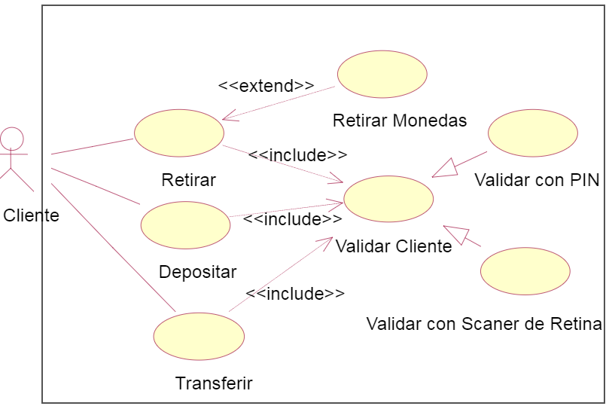
Permite visualizar de una forma compacta los casos de uso del sistema y que actores participan en cada caso, presenta las relaciones que existen entre los casos de uso, muestran los límites del sistema y la visión estática de los casos de uso de un sistema.
Elementos que cuenta este diagrama:
- Actor
- Caso de uso
- relaciones
  - include
  - Extend
  - Generalización

Diagrama de la empresa por usuario:

7.2 Diagrama de Clases:

Muestra las clases e interfaces que componen el sistema y las relaciones que existen entre ellas, también muestra los aspectos estáticos.
El conjunto de objetos que comparten son: Atributos, Operaciones, Relaciones y Semántica.

Modelo de Dominio (Conceptual) que con los que ayudan a entender los conceptos del dominio del problema y el vocabulario del mismo. Se excluyen detalles referentes a la implementación o al lenguaje de programación. Permite describir las entidades que conforman el dominio, sus relaciones y atributos, se representan los conceptos del dominio y muestra aspectos estáticos.

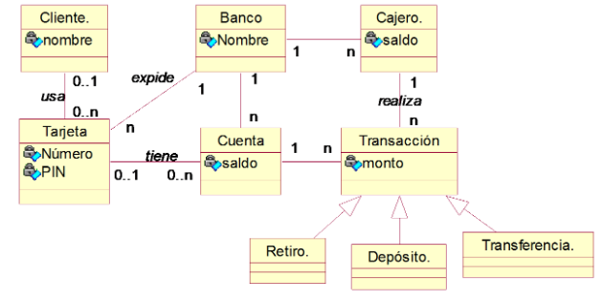
Diagrama de clases de implementación muestran todos los métodos y atributos necesarios para implementar cada clase. Es un diagrama dependiente de la implementación y del lenguaje.

Diagrama de Actividad:

Se construye para moldear el flujo del control (workflow), permite modelar el flujo del trabajo tanto en un sistema como en una organización.
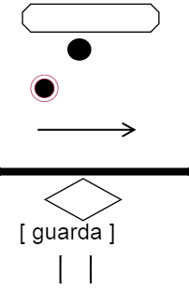
Elementos del diagrama:
- Estado de Actividad (o de Acción).
- Estado de Inicio
- Estado de Final
- Transacciones
- Actividades Recurrentes
- Bifurcaciones
- Condiciones de la bifurcación
- Andariveles

Diagrama de Maquinas de Estado:

Muestra el comportamiento de un objeto representando los estados en que se pueden encontrar y los eventos que le hace pasar de uno a otro, y da una vista dinámica del sistema.
Se utiliza para moldear el estado interno de una entidad en su ciclo de vida y moldear el estado de un caso de uso.
Permite:
- Anidamiento: un estado con sub-estados
- Estados en paralelo: reduce el número de estados necesarios en el modelo
- Condiciones de bifurcación

8. Métricas de un software:

Es la manera de pasar a números lo que se quiere decir en letras, las métricas son una forma estadística del análisis del software.
Cuando se planifica un proyecto se tiene que obtener estimaciones de costo y esfuerzo humano requerido por medio de mediciones de software que se utilizan para recolectar datos cualitativos acerca del software y sus procesos para aumentar su calidad.
Ayudan a entender tanto el proceso técnico como que se utiliza para desarrollar un producto, como el propio producto.

Métricas orientadas al tamaño.

Medición:
- Líneas de código (LOC)
- Esfuerzo hombre-mes
- Costo en pesos o dólares
- Número de páginas de documentación
- Numero de errores. (Fallas detectadas antes de entregar al cliente)
- Numero de defectos. ( Falla detectadas después de entregar al cliente)
- Número de personas en el proyecto.
Métricas
- Errores por KLOC (mil líneas de código)
- Defectos por KLOC
- Costo por KLOC
- Páginas de documentación por KLOC
- Errores de hombre-mes
- LOC por hombre-mes
- Costo de páginas de documentación
Ventajas
- Son fáciles de calcular
- Muchos modelos de estimación de software usan LOC y KLOC como datos de entrada
- Existe un amplio conjunto de datos y literatura basados en LOC
Desventajas
- Son dependientes del lenguaje de programación
- Perjudica los programas cortos pero bien diseñados
- Su uso en estimación es difícil porque hay que estimar con LOC a producirse mucho antes que se complete el análisis y el diseño.

Métricas orientadas a la función

La medida de punto de función se propuso en 1979 y trata de medir la funcionalidad o utilidad del software.

9. Diccionario de Datos:
Nombre entidad: Adquiere
Objetivo: Almacenar información sobre qué persona tiene qué cargo
Metadatos:
Nombre atributo | Tipo de dato | Largo | Clave primaria | Nulo | Valor default | Foreign Key | Descripción de contenido
ci | Integer |  | X | No | No | Persona:  ci | Identificador único de la persona (cédula de identidad)
num_cargo | Integer |  |  | No | No | Cargo:  num | Número que identifica el cargo que es

Nombre entidad: Alimento
Objetivo: Almacenar información del alimento del ganado
Metadatos:
Nombre atributo | Tipo de dato | Largo | Clave primaria | Nulo | Valor default | Foreign Key | Descripción de contenido
Num | Serial |  | X | No | No |  | Número de descripción
Tipo | Varchar | 50 |  | No | No |  | Tipo de alimento

Nombre entidad: Almacena
Objetivo: Almacenar información del alimento almacenado en el tanque
Metadatos:
Nombre atributo | Tipo de dato | Largo | Clave primaria | Nulo | Valor default | Foreign Key | Descripción de contenido
Fecha | Date |  | X | No | No |  | Fecha de almacena-  miento
Num_serie | Integer |  | X | No | No | Tanque:  num_serie | Número serie del tanque
Tipo | Char | 20 | X | No | No | Leche:  Tipo | Tipo de leche
Cantidad | Decimal |  |  | No | No |  | Cantidad de alimento que se almacena
Hora | Datetime (de hora a minuto) |  | X | No | No |  | Hora y minuto en la que se almacena

Nombre entidad: Animal
Objetivo: Almacenar información de los animales
Metadatos:
Nombre atributo | Tipo de dato | Largo | Clave primaria | Nulo | Valor default | Foreign Key | Descripción de contenido
Num | Integer |  | X | No | No |  | Número de trazabilidad
Raza | Char | 20 |  | No | No |  | Raza del animal
Lugar | Integer |  |  | No | No |  | Lugar en el que se encuentra el animal
Activo | Smallint |  |  | No | No |  | Nos dice si esta activo (1) o no activo (0)
Nacimiento | Date |  |  | No | No |  | Fecha de nacimiento del animal
Progenitor  hembra | Integer |  |  | Si | No |  | Número de caravana del progenitor hembra
Progenitor  macho | Integer |  |  | Si | No |  | Número de caravana del progenitor macho

Nombre entidad: Campo_de_recria
Objetivo: Almacenar información sobre el campo de recriá
Metadatos:
Nombre atributo | Tipo de dato | Largo | Clave primaria | Nulo | Valor default | Foreign Key | Descripción de contenido
Num_camp_re | Integer |  | X | No | No |  | Número identificador del campo de recriá

Nombre entidad: Cargo
Objetivo: Almacenar información sobre número y tipos de cargo
Metadatos:
Nombre atributo | Tipo de dato | Largo | Clave primaria | Nulo | Valor default | Foreign Key | Descripción de contenido
Num | Integer |  | X | No | No |  | Número que identifica el cargo que es
Nombre | Varchar | 50 |  | No | No |  | Nombre que identifica que cargo tiene la persona

Nombre entidad: Controla
Objetivo: Almacenar información del control del personal sobre los animales
Metadatos:
Nombre atributo | Tipo de dato | Largo | Clave primaria | Nulo | Valor default | Foreign Key | Descripción de contenido
Num_animal | Integer |  | X | No | No | Animal:  Num | Número de trazabilidad
CI_personal | Integer |  | X | No | No | Persona:  CI | Número único identificador del personal
Fecha | Date |  | X | No | No |  | Fecha en la que se realiza el control
Peso | Decimal |  |  | No | No |  | Peso del animal
Vacuna | Varchar | 100 |  | No | No |  | Vacunas del animal

Nombre entidad: Cooperativa
Objetivo: Almacenar información sobre la cooperativa
Metadatos:
Nombre atributo | Tipo de dato | Largo | Clave primaria | Nulo | Valor default | Foreign Key | Descripción de contenido
Serie | Serial |  | X | No | No |  | Número de identificador de la cooperativa

Nombre entidad: Cria
Objetivo: Almacenar información de las criás
Metadatos:
Nombre atributo | Tipo de dato | Largo | Clave primaria | Nulo | Valor default | Foreign Key | Descripción de contenido
Num_cria | Integer |  | X | No | No | Animal:  num | Número de trazabilidad de la criá
Fecha | Date |  |  | No | No | Evento:  Fecha | Fecha evento
Num_vaca | Integer |  |  | No | No | Evento:  num_hembra | Número de trazabilidad de la vaca
Num_macho | Integer |  |  | No | No | Evento:  num_macho | Número de trazabilidad del toro
Sexo | Varchar | 30 |  | No | No |  | El sexo de la criá

Nombre entidad: Estado
Objetivo: Almacenar información de los estados de las vacas
Metadatos:
Nombre atributo | Tipo de dato | Largo | Clave primaria | Nulo | Valor default | Foreign Key | Descripción de contenido
Num | Integer |  | X | No | No |  | Número identificador del estado
Nombre | Varchar | 50 |  | No | No |  | Nombre del estado de la vaca

Nombre entidad: Evento
Objetivo: Almacenar información sobre el acto “evento”
Metadatos:
Nombre atributo | Tipo de dato | Largo | Clave primaria | Nulo | Valor default | Foreign Key | Descripción de contenido
num_macho | Integer |  | X | No | No | Macho:  num_macho | Número de trazabilidad del macho
num_hembra | Integer |  | X | No | No | Hembra:  num_hembra | Nombre de trazabilidad de la hembra
Fecha | Date |  | X | No | No |  | Fecha del evento

Nombre entidad: Forma
Objetivo: Almacenar información de las vacas que forman un lote
Metadatos:
Nombre atributo | Tipo de dato | Largo | Clave primaria | Nulo | Valor default | Foreign Key | Descripción de contenido
Num_hembra | Integer |  | X | No | No | Hembra:  num_hembra | Número de trazabilidad
Num_lote | Integer |  | X | No | No | Lote:  num | Número identificador del lote

Nombre entidad: Hay
Objetivo: Almacenar información sobre que animales pertenecen a que tambo
Metadatos:
Nombre atributo | Tipo de dato | Largo | Clave primaria | Nulo | Valor default | Foreign Key | Descripción de contenido
Num_animal | Integer |  | X | No | No | Animal:  Num | Número de trazabilidad
Serie_tambo | Integer |  |  | No | No | Tambo:  Serie | Número identificador del tambo

Nombre entidad: Hembra
Objetivo: Almacenar información de los animales hembra
Metadatos:
Nombre atributo | Tipo de dato | Largo | Clave primaria | Nulo | Valor default | Foreign Key | Descripción de contenido
Num_hembra | Integer |  | X | No | No | Animal:  Num | Número de trazabilidad de la hembra

Nombre entidad: Leche
Objetivo: Almacenar información de la leche producida
Metadatos:
Nombre atributo | Tipo de dato | Largo | Clave primaria | Nulo | Valor default | Foreign Key | Descripción de contenido
Tipo | Char | 20 | X | No | No |  | Tipo de leche

Nombre entidad: Lote
Objetivo: Almacenar información de los lotes
Metadatos:
Nombre atributo | Tipo de dato | Largo | Clave primaria | Nulo | Valor default | Foreign Key | Descripción de contenido
Num | Integer |  | X | No | No |  | Número identificador del lote

Nombre entidad: Macho
Objetivo: Almacenar información de los animales macho
Metadatos:
Nombre atributo | Tipo de dato | Largo | Clave primaria | Nulo | Valor default | Foreign Key | Descripción de contenido
num_macho | Integer |  | X | No | No | Animal:  Num | Número de trazabilidad del macho
Castrado | Integer |  |  | No | No |  | Almacena si esta castrado (1) o no (0)

Nombre entidad: Parametros
Objetivo: Almacenar información sobre el primer, segundo y tercer ordeñe
Metadatos:
Nombre atributo | Tipo de dato | Largo | Clave primaria | Nulo | Valor default | Foreign Key | Descripción de contenido
Numero_ordenie | Integer |  | X | No | No |  | Número que identifica que ordeñe es (primero, segundo o tercero)
Hora_inicio | Datetime (de hora a minuto) |  |  | No | No |  | Hora en la que comienza el ordeñe marcado en el atributo clave
Hora_fin | Datetime (de hora a minuto) |  |  | No | No |  | Hora en la que finaliza el ordeñe marcado en el atributo clave

Nombre entidad: Pasa
Objetivo: Almacenar información del pasaje de una hembra a un estado
Metadatos:
Nombre atributo | Tipo de dato | Largo | Clave primaria | Nulo | Valor default | Foreign Key | Descripción de contenido
Num_hembra | Integer |  | X | No | No | Hembra:  num_hembra | Número de trazabilidad de la hembra
Num_estado | Integer |  | X | No | No | Estado:  Num | Número identificador del estado
Fecha_inicio | Date |  |  | No | No |  | Fecha de inicio del estado
Fecha_fin | Date |  |  | No | No |  | Fecha de finalización del estado

Nombre entidad: PersonaTel
Objetivo: Almacenar información de los números de teléfono del personal
Metadatos:
Nombre atributo | Tipo de dato | Largo | Clave primaria | Nulo | Valor default | Foreign Key | Descripción de contenido
CI | Integer |  | X | No | No | Persona:  CI | Identificador único de la persona (cédula de identidad)
Teléfono | Integer |  | X | No | No |  | Número de teléfono de la persona

Nombre entidad: Persona
Objetivo: Almacenar información del personal del tambo
Metadatos:
Nombre atributo | Tipo de dato | Largo | Clave primaria | Nulo | Valor default | Foreign Key | Descripción de contenido
CI | Integer |  | X | No | No |  | Identificador único de la persona (cédula de identidad)
Nacimiento | Date |  |  | No | No |  | Fecha de nacimiento de la persona
Nombre | Varchar | 50 |  | No | No |  | Nombre de la persona
Sexo | Varchar | 50 |  | No | No |  | Sexo de la persona
Login | Varchar | 30 |  | No | No |  | Login de usuario de la persona
Activo | Smallint |  |  | No | No |  | Define si este esta activo (1) o no activo (0)

Nombre entidad: Posee
Objetivo: Almacenar información sobre cuál tanque pertenece a qué tambo
Metadatos:
Nombre atributo | Tipo de dato | Largo | Clave primaria | Nulo | Valor default | Foreign Key | Descripción de contenido
Serie_tambo | Integer |  |  | No | No | Tambo:  Serie | Número identificador del tambo
Serie_tanque | Integer |  | X | No | No | Tanque:  num_serie | Número identificador del tanque

Nombre entidad: Produce
Objetivo: Almacenar información sobre la producción de leche
Metadatos:
Nombre atributo | Tipo de dato | Largo | Clave primaria | Nulo | Valor default | Foreign Key | Descripción de contenido
Fecha | Date |  | X | No | No |  | Fecha en la que se lleva a cabo la producción
Hora | Datetime (de hora a minuto) |  | X | No | No |  | Hora y minuto en la que se lleva a cabo la producción
Num_lote | Integer |  | X | No | No | Lote:  Num | Número del lote
Cantidad | Decimal |  |  | No | No |  | Cantidad de leche producida
Rec_bact | Integer |  |  | No | No |  | Valor de recuento bacteriano en la leche producida
Grasa | Decimal |  |  | No | No |  | Valor de porcentaje de la grasa en la leche producida
Proteina | Integer |  |  | No | No |  | Valor de proteína en la leche producida
Cel_som | Integer |  |  | No | No |  | Valor de células somáticas en la leche producida
Urea | Integer |  |  | No | No |  | Valor de urea en la leche producida
Tipo | Char | 20 | X | No | No |  | Describe qué tipo de leche es

Nombre entidad: Proporciona
Objetivo: Almacenar información del alimento proporcionado
Metadatos:
Nombre atributo | Tipo de dato | Largo | Clave primaria | Nulo | Valor default | Foreign Key | Descripción de contenido
Num | Integer |  | X | No | No | Alimento:  Num | Número de descripción del alimento
Serie | Integer |  | X | No | No | Tambo:  Serie | Número identificador del tambo
Cant | Integer |  |  | No | No |  | Cantidad de alimento proporcionado
Fecha | Date |  | X | No | No |  | Fecha en la que el tambo proporciona alimento

Nombre entidad: Retira
Objetivo: Almacenar información del retiro de leche del tanque
Metadatos:
Nombre atributo | Tipo de dato | Largo | Clave primaria | Nulo | Valor default | Foreign Key | Descripción de contenido
Fecha_retira | Date |  | X | No | No |  | Fecha en la que la cooperativa retira
Cant | Decimal |  |  | No | No |  | Cantidad de leche que se retira
Serie_coop | Integer |  | X | No | No | Cooperativa:  Serie | Número de serie de la cooperativa
Num_tanque | Integer |  | X | No | No | Tanque:  Num_serie | Númerodel tanque

Nombre entidad: Retorna
Objetivo: Almacenar información de la criá macho que vuelve
Metadatos:
Nombre atributo | Tipo de dato | Largo | Clave primaria | Nulo | Valor default | Foreign Key | Descripción de contenido
Num_animal | Integer |  | X | No | No | Animal:  Num | Número de trazabilidad del animal
Fecha_vuelta | Date |  |  | No | No |  | Fecha de retorno de la criá
Num_camp_re | Integer |  |  | No | No | Campo_de_recriá:  Num_camp_re | Número identificador del campo de recriá

Nombre entidad: Se_da
Objetivo: Almacenar información sobre el alimento que se da a los animales
Metadatos:
Nombre atributo | Tipo de dato | Largo | Clave primaria | Nulo | Valor default | Foreign Key | Descripción de contenido
Num_alimento | Integer |  | X | No | No | Alimento:  Num | Numero de identificación del alimento
Num_animal | Integer |  | X | No | No | Animal:  Num | Número de trazabilidad del animal
Cant | Integer |  |  | No | No |  | Cantidad de alimento que se da
Fecha | Date |  | X | No | No |  | Fecha en la que se da el alimento
Hora | Datetime (hora a minuto) |  | X | No | No |  | Hora en la que se da el alimento

Nombre entidad: Tambo
Objetivo: Almacenar información del tambo
Metadatos:
Nombre atributo | Tipo de dato | Largo | Clave primaria | Nulo | Valor default | Foreign Key | Descripción de contenido
Serie | Serial |  | X | No | No |  | Número identificador del tambo
Establecimiento | Varchar | 50 |  | No | No |  | Nombre del establecimiento
Hectareas | Integer |  |  | No | No |  | Cantidad de hectáreas que tiene el tambo
Ganado_max | Integer |  |  | No | No |  | Cantidad máxima de ganado que el tambo puede tener

Nombre entidad: Tanque
Objetivo: Almacenar información sobre el tanque que almacena la leche
Metadatos:
Nombre atributo | Tipo de dato | Largo | Clave primaria | Nulo | Valor default | Foreign Key | Descripción de contenido
Num_serie | Serial |  | X | No | No |  | Número identificador del tanque
Capacidad | Decimal |  |  | No | No |  | Capacidad máxima del tanque (litros)

Nombre entidad: Tiene
Objetivo: Almacenar información sobre que personal tiene un tambo
Metadatos:
Nombre atributo | Tipo de dato | Largo | Clave primaria | Nulo | Valor default | Foreign Key | Descripción de contenido
CI | Integer |  | X | No | No | Persona:  CI | Identificador único de personal
Serie | Integer |  | X | No | No | Tambo:  Serie | Número identificador del tambo

Nombre entidad: Va
Objetivo: Almacenar información sobre la criá que va al campo de recriá
Metadatos:
Nombre atributo | Tipo de dato | Largo | Clave primaria | Nulo | Valor default | Foreign Key | Descripción de contenido
Num_cria | Integer |  | X | No | No | Cria:  Num_cria | Número de trazabilidad de la criá
Num_camp_re | Integer |  |  | No | No | Campo_de_recria:  Num_camp_re | Número identificador del campo de recriá
Fecha | Date |  |  | No | No |  | La fecha en la que la criá va al campo de recriá

Nombre entidad: Vuelve
Objetivo: Almacenar información sobre la vuelta de la criá como vaquillona
Metadatos:
Nombre atributo | Tipo de dato | Largo | Clave primaria | Nulo | Valor default | Foreign Key | Descripción de contenido
Num_hembra | Integer |  | X | No | No | Hembra:  num_hembra | Numero de trazabilidad
Num_camp_re | Integer |  |  | No | No | Campo_de_recria:  Num_camp_re | Número identificador del campo de recriá
Fecha_vuelta | Date |  |  | No | No |  | Fecha de vuelta de la criá como vaquillona al tambo

11. Plan de testing.
En el desarrollo de software, la fase de pruebas es crítica para asegurar que el producto sea enviado a ambiente de producción con la calidad esperada por el cliente. Es por esto que hoy en día es indispensable contar con un Plan de Pruebas de Software para especificar minuciosamente las funciones a probar, como serán ejecutadas esas pruebas, quienes serán los responsables y el cronograma para su ejecución.
El Plan de Pruebas de Software puede aplicarse a todo el Proyecto de Desarrollo de Software, o puede acotarse a una iteración o conjunto de casos.
A continuación se presenta la planilla de plan de testing:

Pantalla del sistema:
Inicio del sistema:

Tambo:
Personal:

2.4. Animal
2.5. Alimento y venta
2.6. Control
2.7. Enlistar
2.8. Ordeñe

2.9. Lote
2.10. Clima

3. Código fuente
2.1. Inicio del sistema:
Public Class frmArranque

Private Sub Arranque_Load(sender As System.Object, e As System.EventArgs) Handles MyBase.Load
Lblpass.BackColor = Color.FromArgb(86, 116, 185)
lblUser.BackColor = Color.FromArgb(86, 116, 185)
cbxIdioma.BackColor = Color.FromArgb(86, 116, 185)
gbxLog.BackColor = Color.FromArgb(86, 116, 185)
End Sub

Private Sub pbxClose_Click(sender As System.Object, e As System.EventArgs) Handles pbxClose.Click
Me.Close()
End Sub

Private Sub pbxMini_Click(sender As System.Object, e As System.EventArgs) Handles pbxMini.Click
Me.WindowState = FormWindowState.Minimized
End Sub
Private Sub Pbxlogin_Click(ByVal sender As System.Object, ByVal e As System.EventArgs) Handles pbxgspot.Click
Try
CN.Open("MIODBC", tbxUser.Text, tbxPass.Text)
conexion = 1
Catch ex As Exception
MsgBox("Error :" + usuario + " / " + contrasenia)
Exit Sub
End Try
CN.CursorLocation = ADODB.CursorLocationEnum.adUseClient
If conexion = 1 Then
Me.Hide()
frmComienzo.Show()
End If
End Sub

Private Sub cbxIdioma_SelectedIndexChanged(sender As System.Object, e As System.EventArgs) Handles cbxIdioma.SelectedIndexChanged
If cbxIdioma.Text = "English" Then
idioma = 1
ElseIf cbxIdioma.Text = "Português" Then
idioma = 2
Else
idioma = 0
End If
Variables_asignacion()
Lblpass.Text = contrasenia
lblUser.Text = usuario
End Sub

End Class

Public Class frmComienzo

Private Sub frmISU_Load(sender As System.Object, e As System.EventArgs) Handles MyBase.Load
Permiso()
pnlMain.Dock = DockStyle.Fill
btnConfiguracion_ordenie.Text = configuracion
btnLote_animal.Text = lote
btnControl_animal.Text = control
cbxEnlistar.Items.Clear()
cbxEnlistar.Items.Add("Holando")
cbxEnlistar.Items.Add("Jersey")
cbxEnlistar.Items.Add("Primer show")
cbxEnlistar.Items.Add(vaca)
cbxEnlistar.Items.Add(vaquillona)
cbxEnlistar.Items.Add(seca)
cbxEnlistar.Items.Add(toro)
cbxEnlistar.Items.Add(novillo)
cbxEnlistar.Items.Add(anestro)
cbxEnlistar.Items.Add(ternero)
cbxEnlistar.Items.Add(ternera)
cbxEnlistar.Items.Add(rodeo)
cbxEnlistar.Items.Add(campo)
cbxEnlistar.Items.Add(tambo)
cbxEnlistar.Items.Add(servicio)
cbxEnlistar.Items.Add(preniada)
cbxEnlistar.Items.Add(lactancia)
cbxEnlistar.Items.Add(hembra)
cbxEnlistar.Items.Add(macho)
cbxEnlistar.Items.Add(antibiotico)
cbxEnlistar.Items.Add(ganado_act)
End Sub

Sub Permiso()
If CN.State <> 1 Then
MsgBox(conexion)
Else
sql = "select a.num_cargo from adquiere a, persona p where a.ci=p.ci and p.login ='" & frmArranque.tbxUser.Text & "'"
If Open_sql() Then
If rs.RecordCount() = 0 Then
MsgBox("Error : " + puesto)
Else
Select Case rs(0).Value
Case 0 'auxiliar
gbxAnimal.Enabled = True
cbxTambo.Enabled = False
btnEliminar_Animal.Enabled = False
gbxAlimento.Enabled = True
gbxOrdenie.Enabled = True
btnEnlistar.Enabled = True
cbxTambo.Enabled = False
pbxVenta.Enabled = False
Case 1 'adm_establecimiento
gbxTambo.Enabled = True
gbxPersonal.Enabled = True
gbxAnimal.Enabled = True
gbxAlimento.Enabled = True
gbxOrdenie.Enabled = True
btnEliminar_Personal.Enabled = False
btnIngresar_Personal.Enabled = False
btnModificar_Personal.Enabled = False
btnEnlistar.Enabled = True
cbxTambo.Enabled = False
btnLote_animal.Enabled = True
btnControl_animal.Enabled = True
btnConfiguracion_ordenie.Enabled = True
Case 2 'gerente
gbxTambo.Enabled = True
gbxPersonal.Enabled = True
btnEliminar_Personal.Enabled = False
btnIngresar_Personal.Enabled = False
btnModificar_Personal.Enabled = False
btnLote_animal.Enabled = True
btnControl_animal.Enabled = True
btnConfiguracion_ordenie.Enabled = True
gbxAnimal.Enabled = True
gbxAlimento.Enabled = True
gbxOrdenie.Enabled = True
btnEnlistar.Enabled = True
Case 3 'adm_sistema
gbxTambo.Enabled = True
gbxPersonal.Enabled = True
gbxAnimal.Enabled = True
gbxAlimento.Enabled = True
gbxOrdenie.Enabled = True
btnEnlistar.Enabled = True
btnLote_animal.Enabled = True
btnControl_animal.Enabled = True
btnConfiguracion_ordenie.Enabled = True
End Select
rs.Close()
sql = "select t.establecimiento from tambo t, persona p, tiene te where t.serie=te.serie and p.ci=te.ci and p.login='" & frmArranque.tbxUser.Text & "'"
If Open_sql() Then
If rs.RecordCount <> 0 Then
cbxTambo.Text = rs(0).Value
rs.Close()
sql = "Select t.serie from tambo t, tiene e, persona p where establecimiento='" & cbxTambo.Text & "' and e.serie=t.serie and p.ci=e.ci and p.login='" & frmArranque.tbxUser.Text & "'"
If Open_sql() Then
TSERIE = rs(0).Value
rs.Close()
sql = "select establecimiento from tambo"
If Open_sql() Then
cbxTambo.Items.Clear()
While Not rs.EOF()
cbxTambo.Items.Add(rs(0).Value)
rs.MoveNext()
End While
rs.Close()
End If
End If
End If
End If
End If
End If
End If
End Sub

Private Sub Cerrar()
If rs.State <> 0 Then
rs.Close()
End If
If CN.State <> 0 Then
CN.Close()
End If
End Sub

Private Sub pbxSalir_Click(sender As System.Object, e As System.EventArgs) Handles pbxSalir.Click
frmArranque.Show()
rs = Nothing
CN = Nothing
Cerrar()
Me.Close()
End Sub

Private Sub pbxClima_Click(sender As System.Object, e As System.EventArgs) Handles pbxClima.Click
frmClima.MdiParent = Me
frmClima.Show()
pnlMain.Hide()
End Sub

Private Sub btnIngresar_Animal_Click(sender As System.Object, e As System.EventArgs) Handles btnIngresar_Animal.Click
opcion = 0
frmAnimal.MdiParent = Me
frmAnimal.Show()
pnlMain.Hide()
End Sub

Private Sub btnEliminar_Animal_Click(ByVal sender As System.Object, ByVal e As System.EventArgs) Handles btnEliminar_Animal.Click
opcion = 3
frmAnimal.MdiParent = Me
frmAnimal.Show()
pnlMain.Hide()
End Sub

Private Sub btnConsultar_Animal_Click(ByVal sender As System.Object, ByVal e As System.EventArgs) Handles btnConsultar_Animal.Click
opcion = 2
frmAnimal.MdiParent = Me
frmAnimal.Show()
pnlMain.Hide()
End Sub

Private Sub btnModificar_Animal_Click(ByVal sender As System.Object, ByVal e As System.EventArgs) Handles btnModificar_Animal.Click
opcion = 1
frmAnimal.MdiParent = Me
frmAnimal.Show()
pnlMain.Hide()
End Sub

Private Sub btnIngresar_Tambo_Click(ByVal sender As System.Object, ByVal e As System.EventArgs) Handles btnIngresar_Tambo.Click
opcion = 0
frmTambo.MdiParent = Me
frmTambo.Show()
pnlMain.Hide()
End Sub

Private Sub btnEliminar_Tambo_Click(ByVal sender As System.Object, ByVal e As System.EventArgs) Handles btnEliminar_Tambo.Click
opcion = 3
frmTambo.MdiParent = Me
frmTambo.Show()
pnlMain.Hide()
End Sub

Private Sub btnConsultar_Tambo_Click(ByVal sender As System.Object, ByVal e As System.EventArgs) Handles btnConsultar_Tambo.Click
opcion = 2
frmTambo.MdiParent = Me
frmTambo.Show()
pnlMain.Hide()
End Sub

Private Sub btnModificar_Tambo_Click(ByVal sender As System.Object, ByVal e As System.EventArgs) Handles btnModificar_Tambo.Click
opcion = 1
frmTambo.MdiParent = Me
frmTambo.Show()
pnlMain.Hide()
End Sub

Private Sub btnIngresar_Ordenie_Click(ByVal sender As System.Object, ByVal e As System.EventArgs)
opcion = 0
frmOrdenie.MdiParent = Me
frmOrdenie.Show()
pnlMain.Hide()
End Sub

Private Sub btnEliminar_Ordenie_Click(ByVal sender As System.Object, ByVal e As System.EventArgs)
opcion = 3
frmOrdenie.MdiParent = Me
frmOrdenie.Show()
pnlMain.Hide()
End Sub

Private Sub btnConsultar_Ordenie_Click(ByVal sender As System.Object, ByVal e As System.EventArgs) Handles btnConsultar_Ordenie.Click
opcion = 2
frmOrdenie.MdiParent = Me
frmOrdenie.Show()
pnlMain.Hide()
End Sub

Private Sub btnModifcar_Ordenie_Click(ByVal sender As System.Object, ByVal e As System.EventArgs)
opcion = 1
frmOrdenie.MdiParent = Me
frmOrdenie.Show()
pnlMain.Hide()
End Sub

Private Sub btnOtorgar_Alimento_Click(ByVal sender As System.Object, ByVal e As System.EventArgs) Handles btnOtrogar_Alimento.Click
opcion = 3
frmAlimento.MdiParent = Me
frmAlimento.Show()
pnlMain.Hide()
End Sub

Private Sub btnAlmacenar_Alimento_Click(ByVal sender As System.Object, ByVal e As System.EventArgs) Handles btnAlmacenar_Alimento.Click
opcion = 1
frmAlimento.MdiParent = Me
frmAlimento.Show()
pnlMain.Hide()
End Sub

Private Sub btnIngresar_Alimento_Click(ByVal sender As System.Object, ByVal e As System.EventArgs) Handles btnIngresar_Alimento.Click
opcion = 0
frmAlimento.MdiParent = Me
frmAlimento.Show()
pnlMain.Hide()
End Sub

Private Sub btnIngresar_Personal_Click(ByVal sender As System.Object, ByVal e As System.EventArgs) Handles btnIngresar_Personal.Click
opcion = 0
frmPersonal.MdiParent = Me
frmPersonal.Show()
pnlMain.Hide()
End Sub

Private Sub btnEliminar_Personal_Click(ByVal sender As System.Object, ByVal e As System.EventArgs) Handles btnEliminar_Personal.Click
opcion = 3
frmPersonal.MdiParent = Me
frmPersonal.Show()
pnlMain.Hide()
End Sub

Private Sub btnConsultar_Personal_Click(ByVal sender As System.Object, ByVal e As System.EventArgs) Handles btnConsultar_Personal.Click
opcion = 2
frmPersonal.MdiParent = Me
frmPersonal.Show()
pnlMain.Hide()
End Sub

Private Sub btnModificar_Personal_Click(ByVal sender As System.Object, ByVal e As System.EventArgs) Handles btnModificar_Personal.Click
opcion = 1
frmPersonal.MdiParent = Me
frmPersonal.Show()
pnlMain.Hide()
End Sub

Private Sub pbxVenta_Click(ByVal sender As System.Object, ByVal e As System.EventArgs) Handles pbxVenta.Click
frmventa.MdiParent = Me
frmventa.Show()
pnlMain.Hide()
End Sub

Private Sub btnControl_animal_Click(sender As System.Object, e As System.EventArgs) Handles btnControl_animal.Click
frmControl.MdiParent = Me
frmControl.Show()
pnlMain.Hide()
End Sub

Private Sub btnConfiguracion_ordenie_Click(sender As System.Object, e As System.EventArgs) Handles btnConfiguracion_ordenie.Click
frmOrdenieConfig.MdiParent = Me
frmOrdenieConfig.Show()
pnlMain.Hide()
End Sub

Private Sub btnLote_Click(sender As System.Object, e As System.EventArgs) Handles btnLote_animal.Click
frmLote.MdiParent = Me
frmLote.Show()
pnlMain.Hide()
End Sub

Private Sub cbxTambo_SelectedIndexChanged(ByVal sender As System.Object, ByVal e As System.EventArgs) Handles cbxTambo.SelectedIndexChanged
sql = "Select t.serie from tambo t where establecimiento='" & cbxTambo.Text & "'"
If Open_sql() Then
TSERIE = rs(0).Value
rs.Close()
End If
End Sub

Private Sub pbxClose_Click(ByVal sender As System.Object, ByVal e As System.EventArgs) Handles pbxClose.Click
frmArranque.Close()
End Sub

Private Sub pbxMini_Click(ByVal sender As System.Object, ByVal e As System.EventArgs) Handles pbxMini.Click
Me.WindowState = FormWindowState.Minimized
End Sub

Private Sub btnEnlistar_Click(sender As System.Object, e As System.EventArgs) Handles btnEnlistar.Click
If cbxEnlistar.Text = "Holando" Then
sql = "select a.num, raza, nacimiento, lugar, progenitor_macho, progenitor_hembra from animal a, hay h where raza= 'Holando' and h.num_animal=a.num and h.serie_tambo=" & Val(TSERIE)
ElseIf cbxEnlistar.Text = "Jersey" Then
sql = "select a.num, raza, nacimiento, lugar, progenitor_macho, progenitor_hembra from animal a, hay h where raza= 'Jersey' and h.num_animal=a.num and h.serie_tambo=" & Val(TSERIE)
ElseIf cbxEnlistar.Text = "Primer show" Then
sql = "select a.num, raza, nacimiento, lugar, progenitor_macho, progenitor_hembra from animal a, hay h where raza= 'Primer show' and h.num_animal=a.num and h.serie_tambo=" & Val(TSERIE)
ElseIf cbxEnlistar.Text = vaca Then
sql = "select h.num_hembra, raza, nacimiento, lugar, progenitor_macho, progenitor_hembra from hembra h, estado e, pasa p, hay y, animal a where" + _
" h.num_hembra = p.num_hembra and e.nombre = '" & preniada & "' and e.num=h.num_hembra and a.num=h.num_hembra and h.num_hembra=y.num_animal and y.serie_tambo=" & Val(TSERIE)
ElseIf cbxEnlistar.Text = vaquillona Then
opcion = 10
ElseIf cbxEnlistar.Text = toro Then
sql = "select m.num_macho, raza, nacimiento, lugar, progenitor_macho, progenitor_hembra from macho m, animal a, hay h where castrado=0 and a.num=m.num_macho and h.num_animal=a.num and h.serie_tambo=" & Val(TSERIE)
ElseIf cbxEnlistar.Text = novillo Then
sql = "select m.num_macho, raza, nacimiento, lugar, progenitor_macho, progenitor_hembra from macho m, animal a, hay h where castrado=1 and a.num=m.num_macho and h.num_animal=a.num and h.serie_tambo=" & Val(TSERIE)
ElseIf cbxEnlistar.Text = anestro Then
sql = "select h.num_hembra, raza, nacimiento, lugar, progenitor_macho, progenitor_hembra from hembra h, estado e, pasa p, hay y, animal a where" + _
" h.num_hembra = p.num_hembra and e.nombre = '" & anestro & "' and p.num_estado=e.num and a.num=h.num_hembra and h.num_hembra=y.num_animal and y.serie_tambo=" & Val(TSERIE)
ElseIf cbxEnlistar.Text = ternero Then
sql = "select c.num_cria, raza, nacimiento, lugar, progenitor_macho, progenitor_hembra from animal a, cria c, hay y where c.num_cria=a.num and sexo='" & macho _
& "' and c.num_cria=y.num_animal and y.serie_tambo=" & Val(TSERIE)
ElseIf cbxEnlistar.Text = ternera Then
sql = "select c.num_cria, raza, nacimiento, lugar, progenitor_macho, progenitor_hembra from animal a, cria c, hay y where c.num_cria=a.num and sexo='" & hembra _
& "' and c.num_cria=y.num_animal and y.serie_tambo=" & Val(TSERIE)
ElseIf cbxEnlistar.Text = rodeo Then
sql = "select a.num, raza, nacimiento, lugar, progenitor_macho, progenitor_hembra from animal a, hay y where lugar = '" & rodeo & "' and a.num=y.num_animal and y.serie_tambo=" & Val(TSERIE)
ElseIf cbxEnlistar.Text = campo Then
sql = "select a.num, raza, nacimiento, lugar, progenitor_macho, progenitor_hembra from animal a, hay y where lugar = '" & campo & "' and a.num=y.num_animal and y.serie_tambo=" & Val(TSERIE)
ElseIf cbxEnlistar.Text = tambo Then
sql = "select a.num, raza, nacimiento, lugar, progenitor_macho, progenitor_hembra from animal a, hay y where lugar = '" & tambo & "' and a.num=y.num_animal and y.serie_tambo=" & Val(TSERIE)
ElseIf cbxEnlistar.Text = servicio Then
sql = "select h.num_hembra, raza, nacimiento, lugar, progenitor_macho, progenitor_hembra from hembra h, estado e, pasa p, animal a, hay y where" + _
" h.num_hembra = p.num_hembra and e.nombre = '" & servicio & "' and p.num_estado=e.num and a.num=h.num_hembra and h.num_hembra=y.num_animal and y.serie_tambo=" & Val(TSERIE)
ElseIf cbxEnlistar.Text = preniada Then
sql = "select h.num_hembra, raza, nacimiento, lugar, progenitor_macho, progenitor_hembra from hembra h, estado e, pasa p, hay y, animal a where" + _
" h.num_hembra = p.num_hembra and e.nombre = '" & preniada & "' and p.num_estado=e.num and a.num=h.num_hembra and h.num_hembra=y.num_animal and y.serie_tambo=" & Val(TSERIE)
ElseIf cbxEnlistar.Text = lactancia Then
sql = "select h.num_hembra, raza, nacimiento, lugar, progenitor_macho, progenitor_hembra from hembra h, estado e, pasa p, hay y, animal a where" + _
" h.num_hembra = p.num_hembra And e.nombre = '" & lactancia & "' and p.num_estado=e.num and a.num=h.num_hembra and h.num_hembra=y.num_animal and y.serie_tambo=" & Val(TSERIE)
ElseIf cbxEnlistar.Text = seca Then
sql = "select h.num_hembra, raza, nacimiento, lugar, progenitor_macho, progenitor_hembra from hembra h, estado e, pasa p, hay y, animal a where" + _
" h.num_hembra = p.num_hembra and e.nombre = '" & seca & "' and p.num_estado=e.num and a.num=h.num_hembra and h.num_hembra=y.num_animal and y.serie_tambo=" & Val(TSERIE)
ElseIf cbxEnlistar.Text = hembra Then
sql = "select h.num_hembra, raza, nacimiento, lugar, progenitor_macho, progenitor_hembra from hembra h, hay y, animal a where h.num_hembra = a.num and h.num_hembra=y.num_animal and y.serie_tambo=" & Val(TSERIE)
ElseIf cbxEnlistar.Text = macho Then
sql = "select m.num_macho, raza, nacimiento, lugar, progenitor_macho, progenitor_hembra from macho m, hay y, animal a where m.num_macho = a.num and y.num_animal=a.num and y.serie_tambo=" & Val(TSERIE)
ElseIf cbxEnlistar.Text = ganado_act Then
sql = "Select a.num, raza, nacimiento, lugar, progenitor_macho, progenitor_hembra from animal a, hay y where activo = 1 and a.num=y.num_animal and y.serie_tambo=" & Val(TSERIE)
ElseIf cbxEnlistar.Text = antibiotico Then
sql = "select h.num_hembra, raza, nacimiento, lugar, progenitor_macho, progenitor_hembra from hembra h, animal a, estado e, hay y where" + _
" h.num_hembra = a.num And e.nombre = '" & antibiotico & "' and a.num=h.num_hembra and h.num_hembra=y.num_animal and y.serie_tambo=" & Val(TSERIE)
End If
frmEnlistar.Show()
End Sub

Private Sub pnlMain_Paint(sender As System.Object, e As System.Windows.Forms.PaintEventArgs) Handles pnlMain.Paint

End Sub
End Class

2.2. Tambo:
Public Class frmTambo
Dim Modifi(3) As String
Private Sub Tambo_Load(ByVal sender As System.Object, ByVal e As System.EventArgs) Handles MyBase.Load
Me.Dock = DockStyle.Fill
Boton_idioma(btnOpcion)
Me.Text = tambo + ", " + btnOpcion.Text
lblganado_max.Text = ganado_max
lblHectareas.Text = hectareas
lblNombre.Text = nombre
lblSerie.Text = serie
btnBuscar.Text = buscar
gbxTanque.Text = tanque
lblNSerie.Text = numero + " " + serie
lblCapacidad.Text = capacidad
btnTanque_Agregar.Text = agregar
btnTanque_Quitar.Text = eliminar
tbxSerie.Text = TSERIE
tbxSerie.Enabled = False
Select Case opcion
Case 0 'ingresar
sql = "Select max(serie) from tambo"
If Open_sql() Then
tbxSerie.Text = Val(Val(rs(0).Value) + 1)
rs.Close()
End If

Case 1 'modificar
Consultar_Tambo()
Modifi(0) = tbxNombre.Text
Modifi(1) = tbxHectareas.Text
Modifi(2) = tbxGanado_max.Text
Case 2 'consultar
Consultar_Tambo()
Case 3 'eliminar
Consultar_Tambo()
btnBuscar.Enabled = False
tbxSerie.Enabled = True
btnBuscar.Enabled = True
gbxGeneral.Enabled = False
End Select
End Sub

Private Sub btnOpcion_Click(ByVal sender As System.Object, ByVal e As System.EventArgs) Handles btnOpcion.Click
Dim acum As Integer
Dim Modifi_now(3) As String
Dim i As Integer
Dim change As Boolean = False
acum = 0
acum = Validacion_numerica(tbxGanado_max.Text, acum)
acum = Validacion_numerica(tbxHectareas.Text, acum)
If acum = 0 Then
Select Case opcion
Case 0
sql = "insert into tambo(establecimiento, hectareas, ganado_max) values ('" & tbxNombre.Text & "', " & Val(tbxHectareas.Text) & ", " & Val(tbxGanado_max.Text) & ")"
Case 1
Modifi_now(0) = tbxNombre.Text
Modifi_now(1) = tbxHectareas.Text
Modifi_now(2) = tbxGanado_max.Text
i = 0
While i <= 3 And change = False
If Modifi(i) <> Modifi_now(i) Then
change = True
If change Then
sql = "update tambo set establecimiento='" & tbxNombre.Text & "', hectareas=" & Val(tbxHectareas.Text) & ", ganado_max=" & Val(tbxGanado_max.Text) & " where serie=" & Val(TSERIE)
i = 4
End If
Else
i = i + 1
End If
End While
Case 3
Dim res = MessageBox.Show(eliminar + "?", eliminar, MessageBoxButtons.YesNo, MessageBoxIcon.Information)
If res = Windows.Forms.DialogResult.Yes Then
sql = "delete from tambo where serie=" & Val(tbxSerie.Text)
End If

End Select
execute_sql()
Else
MsgBox("", MsgBoxStyle.OkOnly, "ERROR")
End If

End Sub

Private Sub btnBuscar_Click(ByVal sender As System.Object, ByVal e As System.EventArgs) Handles btnBuscar.Click
sql = "SELECT * from Tambo where serie=" & Val(tbxSerie.Text)
If Open_sql() Then
If rs.RecordCount <> 0 Then
tbxSerie.Enabled = False
btnBuscar.Enabled = False
gbxGeneral.Enabled = True
btnOpcion.Enabled = True
rs.Close()
Consultar_Tambo()
Else
rs.Close()
MsgBox("Error :" + serie + " " + tambo)
End If
End If

End Sub

Private Sub Consultar_Tambo()
sql = "Select establecimiento, hectareas, ganado_max from tambo where serie=" & Val(tbxSerie.Text)
If Open_sql() Then
tbxNombre.Text = rs(0).Value
tbxHectareas.Text = rs(1).Value
tbxGanado_max.Text = rs(2).Value
rs.Close()
End If

sql = "select t.num_serie, t.capacidad from tanque t, posee p, tambo ta where p.serie_tanque=t.num_serie and p.serie_tambo=ta.serie and ta.serie =" & Val(TSERIE)
If Open_sql() Then
If rs.RecordCount <> 0 Then
tbxNserie.Text = rs(0).Value
tbxCapacidad.Text = rs(1).Value
End If
rs.Close()
End If

End Sub

Private Sub btnTanque_Agregar_Click(ByVal sender As System.Object, ByVal e As System.EventArgs) Handles btnTanque_Agregar.Click
Dim acum As Integer
acum = 0
acum = Validacion_numerica(tbxCapacidad.Text, acum)
acum = Validacion_numerica(tbxNserie.Text, acum)
If acum = 0 Then
sql = "Select * from tanque where serie=" & Val(tbxNserie.Text)
If rs.RecordCount = 0 Then
rs.Close()
sql = "insert into tanque(num_serie, capacidad) values (" & Val(tbxNserie.Text) & ", " & Val(tbxCapacidad.Text) & ")"
execute_sql()
sql = "insert into posee(serie_tambo, serie_tanque) values (" & Val(tbxSerie.Text) & ", " & Val(tbxNserie.Text) & ")"
execute_sql()
End If
Else
MsgBox("Error :" + serie + " " + tanque)
End If
End Sub

Private Sub btnTanque_Quitar_Click(ByVal sender As System.Object, ByVal e As System.EventArgs) Handles btnTanque_Quitar.Click
Dim acum As Integer
acum = 0
acum = Validacion_numerica(tbxNserie.Text, acum)
If acum = 0 Then
sql = "Delete From posee Where serie_tanque = " & Val(tbxNserie.Text)
execute_sql()
sql = "Delete From tanque Where Num_serie = " & Val(tbxNserie.Text)
execute_sql()
End If
End Sub

Private Sub pbxMini_Click(ByVal sender As System.Object, ByVal e As System.EventArgs) Handles pbxMini.Click
Me.WindowState = FormWindowState.Minimized
frmComienzo.pnlMain.Show()
End Sub

Private Sub pbxClose_Click(ByVal sender As System.Object, ByVal e As System.EventArgs) Handles pbxClose.Click
frmComienzo.pnlMain.Show()
Me.Close()
End Sub
End Class

2.3. Personal:
Public Class frmPersonal
Dim Modifi(6) As String
Private Sub Personal_Load(sender As System.Object, e As System.EventArgs) Handles MyBase.Load
Me.Dock = DockStyle.Fill
lblCI.Text() = CI
lblPermiso.Text() = puesto
lblNacimiento.Text = nacimiento
lblNombre.Text = nombre
lblTelefono.Text = telefono

lblNacimiento.Text = nacimiento
lblSexo.Text = sexo
Boton_idioma(btnOpcion)
Me.Text = personal + ", " + btnOpcion.Text
btnBuscar.Text = buscar

cbxSexo.Items.Clear()
cbxSexo.Items.Add(hembra)
cbxSexo.Items.Add(macho)

cbxPuesto.Items.Clear()
cbxPuesto.Items.Add(auxiliar)
cbxPuesto.Items.Add(adm_establecimiento)
cbxPuesto.Items.Add(gerente)
cbxPuesto.Items.Add(adm_sistema)

cbxTelefono.Items.Clear()

sql = "Select p.ci, p.apellido, p.Nombre from Persona p, tiene t where t.ci=p.ci and t.serie=" & Val(TSERIE)
If Open_sql() Then
If rs.RecordCount <> 0 Then
lbxEnlistar.Items.Clear()
While Not rs.EOF()
lbxEnlistar.Items.Add(rs(0).Value)
lbxEnlistar.Items.Add(" " + rs(1).Value + " " + rs(2).Value)
rs.MoveNext()
End While
End If
rs.Close()
End If

End Sub

Private Sub btnBuscar_Click(sender As System.Object, e As System.EventArgs) Handles btnBuscar.Click
Dim acum As Integer
acum = 0
acum = Validacion_numerica(tbxCI.Text, acum)
acum = Validacion_largo(tbxCI, acum)
If acum = 0 Then
sql = "SELECT p.ci from Personal p, hay h where ci=" & Val(tbxCI.Text) & " and p.ci=h.ci and h.serie=" & Val(TSERIE)
If Open_sql() Then
If rs.RecordCount <> 0 Then
If opcion <> 0 Then
tbxCI.Enabled = False
btnBuscar.Enabled = False
btnOpcion.Enabled = True
gbxDatos.Enabled = True
rs.Close()
Select Case opcion
Case 1
Consultar_personal()
Modifi(0) = tbxNombre.Text
Modifi(1) = cbxSexo.Text
Modifi(2) = dtpNacimiento.Text
Modifi(3) = cbxPuesto.Text
Modifi(4) = tbxApellido.Text
Modifi(5) = tbxLogin.Text
Case 2
Consultar_personal()
Case 3
Consultar_personal()
End Select
End If
Else
If rs.RecordCount = 0 And opcion = 0 Then
tbxCI.Enabled = False
btnBuscar.Enabled = False
btnOpcion.Enabled = True
gbxDatos.Enabled = True
End If
End If
rs.Close()
End If
Else
MsgBox(CI, MsgBoxStyle.OkOnly, "ERROR")
End If
End Sub
Private Sub Consultar_personal()
sql = "Select nombre, sexo, nacimiento, login, apellido from persona where ci=" & Val(tbxCI.Text)
If Open_sql() Then
tbxNombre.Text = rs(0).Value
cbxSexo.Text = rs(1).Value
dtpNacimiento.Text = rs(2).Value
tbxLogin.Text = rs(3).Value
tbxApellido.Text = rs(4).Value
rs.Close()
End If

sql = "Select c.nombre from persona p, cargo c, adquiere a where a.ci=p.ci and a.num_cargo=c.num and p.ci=" & Val(tbxCI.Text)
If Open_sql() Then
cbxPuesto.Text = rs(0).Value
rs.Close()
End If

sql = "Select telefono from personatel where ci=" & Val(tbxCI.Text)
If Open_sql() Then
cbxTelefono.Items.Clear()
If rs.RecordCount <> 0 Then
cbxTelefono.Text = rs(0).Value
cbxTelefono.Items.Clear()
While Not rs.EOF()
cbxTelefono.Items.Add(rs(0).Value)
rs.MoveNext()
End While
End If
rs.Close()
End If

End Sub

Private Function Cargo_num(ByVal carg As String) As Integer
Dim CAR As Integer
If carg = auxiliar Then
CAR = 0
ElseIf carg = adm_establecimiento Then
CAR = 1
ElseIf carg = gerente Then
CAR = 2
ElseIf carg = adm_sistema Then
CAR = 3
Else
MsgBox(puesto)
Exit Function
End If
Return CAR
End Function

Private Sub btnOpcion_Click(ByVal sender As System.Object, ByVal e As System.EventArgs) Handles btnOpcion.Click
Dim Modifi_Now(6) As String
Dim CAR As Integer
Dim change As Boolean = False
Select Case opcion
Case 0
sql = "insert into persona(activo, ci, nombre, sexo, nacimiento, login) values ( 1," & Val(tbxCI.Text) & ", '" & tbxNombre.Text & "', '" & cbxSexo.Text & "', '" _
& dtpNacimiento.Text & "', '" & tbxLogin.Text & "')"
execute_sql()
sql = "insert into tiene(ci, serie) values (" & Val(tbxCI.Text) & ", " & Val(TSERIE) & ")"
execute_sql()
CAR = Cargo_num(cbxPuesto.Text)
sql = "insert into adquiere(ci, num_cargo) values (" & Val(tbxCI) & ", " & CAR & ")"
execute_sql()
Case 1

Modifi_Now(0) = tbxNombre.Text
Modifi_Now(1) = cbxSexo.Text
Modifi_Now(2) = dtpNacimiento.Text
Modifi_Now(3) = cbxPuesto.Text
Modifi_Now(4) = tbxApellido.Text
Modifi_Now(5) = tbxLogin.Text
Dim i As Integer = 0
While i <= 6
If Modifi(i) <> Modifi_Now(i) Then
change = True
If change Then
sql = "update persona set nombre='" & tbxNombre.Text & "', sexo='" & cbxSexo.Text & "', nacimiento='" & dtpNacimiento.Text & "' where ci=" & Val(tbxCI.Text)
execute_sql()
sql = "update adquiere set num_cargo=" & cbxPuesto.Text & " where ci=" & Val(tbxCI.Text)
i = 8
End If
Else
i = i + 1
End If
End While
Case 3
Dim res = MessageBox.Show(eliminar + "?", "Error!", MessageBoxButtons.YesNo, MessageBoxIcon.Information)
If res = Windows.Forms.DialogResult.Yes Then
sql = "update persona set activo=0 where ci=" & Val(tbxCI.Text)
execute_sql()
End If

End Select
End Sub

Private Sub btnadd_Click(ByVal sender As System.Object, ByVal e As System.EventArgs) Handles btnadd.Click
sql = "insert into personatel(ci, telefono) values (" & Val(tbxCI.Text) & ", '" & cbxTelefono.Text & "')"
execute_sql()
cbxTelefono.Items.Add(cbxTelefono.Text)
End Sub

Private Sub btnrem_Click(ByVal sender As System.Object, ByVal e As System.EventArgs) Handles btnrem.Click
sql = "delete from personatel where ci= " & Val(tbxCI.Text) & " and telefono=" & Val(cbxTelefono.Text)
execute_sql()
cbxTelefono.Items.Remove(cbxTelefono.Text)
Try
cbxTelefono.Text = cbxTelefono.Items.Item(0)
Catch ex As Exception

End Try
End Sub

Private Sub pbxClose_Click(ByVal sender As System.Object, ByVal e As System.EventArgs) Handles pbxClose.Click
frmComienzo.pnlMain.Show()
Me.Close()
End Sub

Private Sub pbxMini_Click(ByVal sender As System.Object, ByVal e As System.EventArgs) Handles pbxMini.Click
Me.WindowState = FormWindowState.Minimized
frmComienzo.pnlMain.Show()
End Sub

Private Sub lbxEnlistar_SelectedIndexChanged(ByVal sender As System.Object, ByVal e As System.EventArgs) Handles lbxEnlistar.SelectedIndexChanged
Dim selected As String
selected = lbxEnlistar.SelectedItem.ToString()
If IsNumeric(selected) And opcion <> 0 Then
tbxCI.Text = selected
Consultar_personal()
btnBuscar.Enabled = False
btnOpcion.Enabled = True
If opcion <> 0 Then
gbxDatos.Enabled = True
End If

End If
End Sub
End Class

2.4. Animal:
Public Class frmAnimal
Dim Modifi As String
Private Sub frmAnimal_Load(sender As System.Object, e As System.EventArgs) Handles MyBase.Load
Me.Dock = DockStyle.Fill
Boton_idioma(btnOpcion)
Me.Text = animal + ", " + btnOpcion.Text
btnBuscar.Text = buscar
btnBuscarH.Text = buscar
btnBuscarM.Text = buscar
lblDivision.Text = division
lblSexo.Text = sexo
lblRazaM.Text = raza
lblRazaH.Text = raza
lblRaza.Text = raza
lblNumM.Text = numero
lblNumH.Text = numero
lblNumero.Text = numero
lblNacimiento.Text = nacimiento
lblLugar.Text = lugar
cbxSexo.Items.Clear()
cbxSexo.Items.Add(macho)
cbxSexo.Items.Add(hembra)
cbxLugar.Items.Clear()
cbxLugar.Items.Add(tambo)
cbxLugar.Items.Add(campo)
cbxLugar.Items.Add(rodeo)
cbxLugar.Items.Add(ninguno)

sql = "Select a.num, a.raza from animal a, hay h, tambo t where a.num=h.num_animal and h.serie_tambo=t.serie and activo=1 and t.serie=" & Val(TSERIE)
If Open_sql() Then
If rs.RecordCount <> 0 Then
While Not rs.EOF()
lbxEnlistar.Items.Add(rs(0).Value)
lbxEnlistar.Items.Add(" " + rs(1).Value)
rs.MoveNext()
End While
End If
rs.Close()
End If
If opcion = 1 Then
cbxSexo.Enabled = False
End If

End Sub

Private Sub btnBuscar_Click(sender As System.Object, e As System.EventArgs) Handles btnBuscar.Click
Dim acum As Integer
acum = 0
acum = Validacion_numerica(tbxNum.Text(), acum)
acum = Validacion_largo(tbxNum, acum)
If acum = 0 Then
sql = "SELECT * from Animal where num=" & Val(tbxNum.Text)
If Open_sql() Then
rs.Close()
btnOpcion.Enabled = True
tbxNum.Enabled = False
gbxBasico.Enabled = True
Select Case opcion
Case 1
Consulta_Animal()
Modifi = cbxDivision.Text
Case 2
Consulta_Animal()
Case 3
Consulta_Animal()
End Select
Else
If opcion = 0 Then
btnOpcion.Enabled = True
tbxNum.Enabled = False
gbxBasico.Enabled = True
End If
End If
Else
MsgBox("Error 1:" + numero + " " + animal)
End If
End Sub

Private Sub cbxSexo_SelectedIndexChanged(sender As System.Object, e As System.EventArgs) Handles cbxSexo.SelectedIndexChanged
cbxDivision.Items.Clear()
If cbxSexo.Text() = hembra Then
cbxDivision.Items.Add(vaca)
cbxDivision.Items.Add(vaquillona)
cbxDivision.Items.Add(ternera)
ElseIf cbxSexo.Text() = macho Then
cbxDivision.Items.Add(toro)
cbxDivision.Items.Add(novillo)
cbxDivision.Items.Add(ternero)
End If
End Sub

Private Sub btnBuscarM_Click(sender As System.Object, e As System.EventArgs) Handles btnBuscarM.Click
Dim acum As Integer
acum = 0
acum = Validacion_numerica(tbxNumM.Text(), acum)
acum = Validacion_largo(tbxNumM, acum)
If acum = 0 Then
sql = "Select m.num_macho from macho m, tambo t, hay h where m.num_macho=" & Val(tbxNum.Text) & " and t.serie=h.serie_tambo and m.num_macho=h.num_animal and t.serie= " & Val(TSERIE)
If Open_sql() Then
If rs.RecordCount <> 0 Then
rs.Close()
sql = "SELECT raza from Animal where num=" & Val(tbxNumM.Text)
If Open_sql() Then
cbxRazaH.Text = rs.value(0)
End If
Else
MsgBox("Error :" + numero + " " + animal)
End If
rs.Close()
End If

Else
MsgBox("Error :" + numero + " " + animal, MsgBoxStyle.OkOnly, "ERROR")
End If
End Sub

Private Sub btnBuscarH_Click(sender As System.Object, e As System.EventArgs) Handles btnBuscarH.Click
Dim acum As Integer
acum = 0
acum = Validacion_numerica(tbxNum.Text(), acum)
acum = Validacion_largo(tbxNum, acum)
If acum = 0 Then

sql = "Select he.num_hembra from hembra he, tambo t, hay h where h.num_animal=" & Val(tbxNum.Text) & " and t.serie=h.serie_tambo and he.num_hembra=h.num_animal and t.serie= " & Val(TSERIE)
If Open_sql() Then
If rs.RecordCount <> 0 Then
rs.Close()
sql = "SELECT raza from Animal a, tambo t, hay h where num=" & Val(tbxNumM.Text)
If Open_sql() Then
cbxRazaH.Text = rs.value(0)
End If

Else
MsgBox("Error :" + numero + " " + animal, MsgBoxStyle.OkOnly, "ERROR")
End If
rs.Close()
End If

Else
MsgBox("Error :" + numero + " " + animal, MsgBoxStyle.OkOnly, "ERROR")

End If
End Sub

Private Sub btnOpcion_Click(sender As System.Object, e As System.EventArgs) Handles btnOpcion.Click
Dim Modifi_Now As String
Dim acum As Integer
acum = 0
Select Case opcion
Case 0 'ingresar
Dim res = MessageBox.Show(ingresar + ", " + tbxNum.Text + ": " + cbxSexo.Text + "?", eliminar, MessageBoxButtons.YesNo, MessageBoxIcon.Information)
If res = Windows.Forms.DialogResult.Yes Then
sql = "INSERT into Animal(num, nacimiento, lugar, raza, activo) values (" & Val(tbxNum.Text) & ",'" & dtpNacimiento.Text & _
"', '" & cbxLugar.Text & "', '" & cbxRaza.Text & "', 1)"
execute_sql()
acum = Validacion_numerica(tbxNumM.Text(), acum)
acum = Validacion_largo(tbxNumM, acum)
acum = Validacion_numerica(tbxNumH.Text(), acum)
acum = Validacion_largo(tbxNumH, acum)
If acum = 0 Then
sql = "Select m.num_macho from macho m, tambo t, hay h where h.num_animal=" & Val(tbxNum.Text) & " and t.serie=h.serie_tambo and m.num_macho=h.num_animal and t.serie= " & Val(TSERIE)
If Open_sql() Then
rs.Close()
sql = "update animal set progenitor_macho=" & Val(tbxNumH.Text)
execute_sql()
sql = "Select m.num_hembra from hembra m, tambo t, hay h where h.num_animal=" & Val(tbxNum.Text) & " and t.serie=h.serie_tambo and m.num=h.num_animal and t.serie= " & Val(TSERIE)
Open_sql()
If rs.RecordCount <> 0 Then
sql = "update animal set progenitor_hembra=" & Val(tbxNumH.Text)
execute_sql()
Else
MsgBox("Error:" + numero + " progenitor " + hembra)
End If
End If
Else
MsgBox("Error:" + numero + " progenitor")
End If

If cbxDivision.Text = ternera Or cbxDivision.Text = ternero Then
sql = "INSERT into cria(num_cria, sexo) values (" & Val(tbxNum.Text) & ", '" & cbxSexo.Text & "')"
Else
If cbxSexo.Text = macho Then
If cbxDivision.Text = novillo Then
sql = "INSERT into Macho(num_macho, castrado) values (" & Val(tbxNum.Text) & ", 1)"
ElseIf cbxDivision.Text = toro Then
sql = "INSERT into Macho(num_macho, castrado) values (" & Val(tbxNum.Text) & ", 0)"
End If
Else
sql = "INSERT into Hembra(num_hembra) values (" & Val(tbxNum.Text) & ")"
End If
End If
execute_sql()
sql = "insert into hay(num_animal, serie_tambo) values (" & Val(tbxNum.Text) & ", " & Val(TSERIE) & ")"
execute_sql()
End If

Case 1 'modificar
Modifi_Now = cbxDivision.Text
If Modifi_Now <> Modifi Then
If cbxDivision.Text = novillo Then
sql = "update macho set castrado=1 where num_macho=" & Val(tbxNum.Text)
ElseIf cbxDivision.Text = toro Then
sql = "update macho set castrado=0 where num_macho=" & Val(tbxNum.Text)
ElseIf cbxDivision.Text = vaca Then
sql = "insert into pasa(num_hembra, fecha_inicio, fecha_fin, num_estado) values (" & Val(tbxNum.Text) & ", '" & Today & "','" & Today & "', 1)"
ElseIf cbxDivision.Text = vaquillona Then
sql = "insert into hembra(num_hembra) values (" & tbxNum.Text & ")"
ElseIf cbxDivision.Text = ternero Or cbxDivision.Text = ternera Then
sql = "insert into cria(num_cria, sexo) values (" & Val(tbxNum.Text) & ", '" & cbxSexo.Text & "')"
End If
execute_sql()
End If
sql = "update animal set progenitor_macho='" & Val(tbxNumM.Text) & "', progenitor_hembra='" & Val(tbxNumH.Text) & "', nacimiento='" & dtpNacimiento.Text & "', lugar='" & cbxLugar.Text & "', raza='" & cbxRaza.Text & "' where num=" & Val(tbxNum.Text)
execute_sql()
Case 3 'eliminar
Dim res = MessageBox.Show(eliminar + "?", eliminar, MessageBoxButtons.YesNo, MessageBoxIcon.Information)
If res = Windows.Forms.DialogResult.Yes Then
sql = "update animal set activo=0 where num=" & Val(tbxNum.Text)
execute_sql()
End If

End Select

End Sub

Private Sub Consulta_Animal()
sql = "Select raza, lugar, nacimiento, progenitor_macho, progenitor_hembra from animal where num=" & Val(tbxNum.Text)
If Open_sql() Then
cbxRaza.Text = rs(0).Value
cbxLugar.Text = rs(1).Value
dtpNacimiento.Text = rs(2).Value
Try
tbxNumM.Text = rs(3).Value
Catch ex As Exception
End Try
Try
tbxNumH.Text = rs(4).Value
Catch ex As Exception
End Try
rs.Close()

End If
sql = "Select num_cria from cria where num_cria=" & Val(tbxNum.Text)
If Open_sql() Then
rs.Close()
sql = "Select sexo from cria where num_cria=" & Val(tbxNum.Text)
If Open_sql() Then
If rs(0).Value = hembra Then
cbxDivision.Text = ternera
cbxSexo.Text = hembra
ElseIf rs(0).Value = macho Then
cbxDivision.Text = ternero
cbxSexo.Text = macho
End If
rs.Close()
End If
Else
sql = "Select num_hembra from hembra where num_hembra=" & Val(tbxNum.Text)
If Open_sql() Then
rs.Close()
cbxSexo.Text = hembra
sql = "Select nombre from estado E, pasa P where P.num_hembra=" & Val(tbxNum.Text) & "and nombre = '" & preniada & "'"
If Open_sql() Then
cbxDivision.Text = vaca
rs.Close()
Else
cbxDivision.Text = vaquillona
End If
Else
sql = "Select num_macho from macho where num_macho=" & Val(tbxNum.Text)
If Open_sql() Then
rs.Close()
cbxSexo.Text = macho
sql = "Select num_macho from macho where num_macho=" & Val(tbxNum.Text) & "and castrado = 1"
If Open_sql() Then
cbxDivision.Text = novillo
rs.Close()
Else
cbxDivision.Text = toro
End If

End If
End If
End If
End Sub

Private Sub pbxMini_Click(sender As System.Object, e As System.EventArgs) Handles pbxMini.Click
Me.WindowState = FormWindowState.Minimized
frmComienzo.pnlMain.Show()
End Sub

Private Sub pbxClose_Click(sender As System.Object, e As System.EventArgs) Handles pbxClose.Click
frmComienzo.pnlMain.Show()
Me.Close()
End Sub

Private Sub lbxEnlistar_SelectedIndexChanged(ByVal sender As System.Object, ByVal e As System.EventArgs) Handles lbxEnlistar.SelectedIndexChanged
Dim selected As String
selected = lbxEnlistar.SelectedItem.ToString()
If IsNumeric(selected) And opcion <> 0 Then
tbxNum.Text = selected
Consulta_Animal()
btnBuscar.Enabled = False
btnOpcion.Enabled = True
If opcion = 1 Then
Modifi = cbxDivision.Text
End If
If opcion <> 0 Then
gbxBasico.Enabled = True
End If
End If
End Sub
End Class

2.5. Alimento y venta:
Public Class frmAlimento

Private Sub frmAlimento_Load(sender As System.Object, e As System.EventArgs) Handles MyBase.Load
Me.Dock = DockStyle.Fill
dtpHora.CustomFormat = "HH:mm"
Select Case opcion
Case 1
Me.Text = alimento + ", " + almacenar
dtpHora.Hide()
lblHora.Hide()
Case 3
Me.Text = alimento + ", " + otorgar
gbxLote.Show()
Case 0
Me.Text = alimento + ", " + ingresar
dtpFecha.Hide()
dtpHora.Hide()
lblFecha.Hide()
lblHora.Hide()
tbxCantidad.Enabled = False
gbxLote.Enabled = False
End Select

gbxDatos.Text = tipo + "/" + alimento
lblTipo.Text = tipo
cbxTipo.Items.Clear()
If opcion = 1 Then
gbxLote.Enabled = False
sql = "select tipo from alimento"
Else
sql = "select a.tipo from alimento a, proporciona p, tambo t where a.num=p.num and p.serie=t.serie and t.serie=" & Val(TSERIE)
End If

If Open_sql() Then
If rs.RecordCount <> 0 Then
cbxTipo.Items.Clear()
While Not rs.EOF()
cbxTipo.Items.Add(rs(0).Value)
rs.MoveNext()
End While
End If
rs.Close()
End If
sql = "select f.num_lote from forma f, hay h, tambo t where f.num_hembra=h.num_animal and h.serie_tambo=t.serie and t.serie =" & Val(TSERIE)
If Open_sql() Then
If rs.RecordCount <> 0 Then
lbxEnlistarlote.Items.Clear()
While Not rs.EOF()
lbxEnlistarlote.Items.Add(rs(0).Value)
rs.MoveNext()
End While
End If
rs.Close()
End If

btnGuardar.Text = guardar
lblFecha.Text = fecha
lblHora.Text = hora
lblCantidad.Text = cantidad
End Sub

Private Sub btnGuardar_Click(sender As System.Object, e As System.EventArgs) Handles btnGuardar.Click
Dim acum As Integer
Dim num As String
Dim acum2 As Integer
acum = 0
If tbxCantidad.Enabled Then
acum = Validacion_numerica(tbxCantidad.Text, acum)
End If
If opcion = 0 Then
sql = "INSERT into alimento(tipo) values ('" & cbxTipo.Text & "')"
execute_sql()
Else
sql = "Select num from alimento where tipo='" & cbxTipo.Text & "'"
If Open_sql() And acum = 0 Then
num = rs(0).Value

rs.Close()
Select Case opcion
Case 1
sql = "Insert into proporciona (serie,num, cant, fecha) values (" & Val(TSERIE) & ", " & Val(num) & ", '" & tbxCantidad.Text & _
"', '" & dtpFecha.Text & "')"
Case 3

acum2 = 0
acum2 = Validacion_numerica(tbxNumLote.Text, acum2)
If acum2 = 0 Then
sql = "Select num_hembra from forma where num_lote=" & tbxNumLote.Text
If Open_sql() Then
While Not rs.EOF()
sql = "Insert into se_da(num_alimento, num_animal, cant, fecha, hora) values (" & num & ", " & rs(0).Value & ", " & Val(tbxCantidad.Text) & _
", '" & dtpFecha.Text & "', '" & dtpHora.Text & "')"
execute_sql()
rs.MoveNext()
End While
rs.Close()
End If
Else
MsgBox("Error : " + num_lote, MsgBoxStyle.OkOnly, "ERROR")
End If
End Select
execute_sql()

End If
End If

End Sub

Private Sub pbxClose_Click(ByVal sender As System.Object, ByVal e As System.EventArgs) Handles pbxClose.Click
frmComienzo.pnlMain.Show()
Me.Close()
End Sub

Private Sub pbxMini_Click(ByVal sender As System.Object, ByVal e As System.EventArgs) Handles pbxMini.Click
Me.WindowState = FormWindowState.Minimized
frmComienzo.pnlMain.Show()
End Sub

Private Sub lbxEnlistarlote_SelectedIndexChanged(ByVal sender As System.Object, ByVal e As System.EventArgs) Handles lbxEnlistarlote.SelectedIndexChanged
Dim selected As String
selected = lbxEnlistarlote.SelectedItem.ToString()
tbxNumLote.Text = selected
End Sub
End Class

Public Class frmVenta

Private Sub Venta_Load(sender As System.Object, e As System.EventArgs) Handles MyBase.Load
Me.Dock = DockStyle.Fill
Me.Text = venta
gbxDatos.Text = ""
lblTipo.Text = litros
btnGuardar.Text = guardar
lblFecha.Text = fecha
lblCantidad.Text = cantidad
End Sub

Private Sub btnGuardar_Click(sender As System.Object, e As System.EventArgs) Handles btnGuardar.Click
Dim acum, max As Integer
acum = 0
acum = Validacion_numerica(tbxCantidad.Text, acum)
If acum = 0 Then
sql = "insert into cooperativa(serie) values(0)"
execute_sql()
sql = "select max(serie) from cooperativa"
If Open_sql() Then
max = Val(rs(0).Value)
rs.Close()
sql = "Select num_serie from tanque"
If Open_sql() Then
sql = "INSERT into retira(num_tanque, serie_coop, fecha_retira, cant) values (" & Val(rs(0).Value) & ", " & max & ", '" & dtpFecha.Text & "', " & tbxCantidad.Text & ")"
execute_sql()
rs.Close()
End If
End If

Else
MsgBox(cantidad, MsgBoxStyle.OkOnly, "ERROR")
End If
End Sub

Private Sub pbxClose_Click(sender As System.Object, e As System.EventArgs) Handles pbxClose.Click
frmComienzo.pnlMain.Show()
Me.Close()
End Sub

Private Sub pbxMini_Click(sender As System.Object, e As System.EventArgs) Handles pbxMini.Click
Me.WindowState = FormWindowState.Minimized
frmComienzo.pnlMain.Show()
End Sub
End Class

2.6. Control:
Public Class frmControl
Private Sub frmControl_Load(ByVal sender As System.Object, ByVal e As System.EventArgs) Handles MyBase.Load
Me.Dock = DockStyle.Fill
Me.Text = animal + ", " + control
lblFecha.Text = fecha
lblNumero.Text = numero
lblPeso.Text = peso
chbVacuna.Text = vacuna
btnBuscar.Text = buscar
btnGuardar.Text = guardar
btnEtapa_add.Text = agregar
lblRecriavuelta.Text = fecha_vuelta
lblRecriaIda.Text = fecha_ida
lblFechaI.Text = fechaI
lblFechaF.Text = fechaF
lblRecria.Text = campo
lblEtapa.Text = etapa
cbxEtapa.Items.Clear()
cbxEtapa.Items.Add(ninguno)
cbxEtapa.Items.Add(servicio)
cbxEtapa.Items.Add(anestro)

sql = "Select a.num, a.raza from animal a, hay h, tambo t where a.num=h.num_animal and h.serie_tambo=t.serie and t.serie=" & Val(TSERIE)
If Open_sql() Then
lbxEnlistar.Items.Clear()
While Not rs.EOF()
lbxEnlistar.Items.Add(rs(0).Value)
lbxEnlistar.Items.Add(" " + rs(1).Value)
rs.MoveNext()
End While
rs.Close()
End If

sql = "Select num_camp_re from campo_de_recria"
If Open_sql() Then
cbxRecria.Items.Clear()
While Not rs.EOF()
cbxRecria.Items.Add(rs(0).Value)
rs.MoveNext()
End While
rs.Close()
End If

sql = "Select vacuna from controla"
If Open_sql() Then
cbxVacuna.Items.Clear()
While Not rs.EOF()
cbxVacuna.Items.Add(rs(0).Value)
rs.MoveNext()
End While
rs.Close()
End If

End Sub

Private Sub btnBuscar_Click(sender As System.Object, e As System.EventArgs) Handles btnBuscar.Click
Dim acum As Integer
acum = 0
acum = Validacion_numerica(tbxNum.Text(), acum)
acum = Validacion_largo(tbxNum, acum)
If acum = 0 Then
sql = "Select he.num from hembra he, tambo t, hay h where hnum=" & Val(tbxNum.Text) & " and t.serie=h.serie and he.num=h.num and t.serie= " & Val(TSERIE)
If rs.RecordCount <> 0 Then
rs.Close()
tbxNum.Enabled = False
gbxGeneral.Enabled = True
End If
Else
MsgBox("Error :" + numero + " " + animal, MsgBoxStyle.OkOnly, "ERROR")
End If
End Sub

Private Sub chbVacuna_CheckedChanged(sender As System.Object, e As System.EventArgs) Handles chbVacuna.CheckedChanged
cbxVacuna.Enabled = True
End Sub

Private Sub btnGuardar_Click(sender As System.Object, e As System.EventArgs) Handles btnGuardar.Click
sql = "select ci from persona where login='" & frmArranque.tbxUser.Text & "'"
If Open_sql() Then
If rs.RecordCount <> 0 Then
sql = "Insert into controla(vacuna, peso, fecha, ci_personal, num_animal) values('" & cbxVacuna.Text & "', " & Val(tbxPeso.Text) & ", '" & dtpNacimiento.Text & "', " & Val(rs(0).Value) & ", " & Val(tbxNum.Text) & ")"
execute_sql()
End If
rs.Close()
End If

End Sub

Private Sub pbxMini_Click(sender As System.Object, e As System.EventArgs) Handles pbxMini.Click
Me.WindowState = FormWindowState.Minimized
frmComienzo.pnlMain.Show()
End Sub

Private Sub pbxClose_Click(sender As System.Object, e As System.EventArgs) Handles pbxClose.Click
frmComienzo.pnlMain.Show()
Me.Close()
End Sub

Private Sub btnEtapa_add_Click(sender As System.Object, e As System.EventArgs) Handles btnEtapa_add.Click
sql = "select num from estado where nombre='" & cbxEtapa.Text & "'"
If Open_sql() Then
sql = "insert into estado(nombre) values ('" & cbxEtapa.Text & "')"
execute_sql()
rs.Close()
sql = "select num from estado where nombre='" & cbxEtapa.Text & "'"
If Open_sql() Then
sql = "insert into pasa(num_hembra, num_estado, fecha_inicio, fecha_fin) values (" & Val(tbxNum.Text) & ", " & Val(rs(0).Value) & ", " & dtpInicio.Text & ", " & dtpFin.Text & ")"
execute_sql()
rs.Close()
End If

End If
End Sub

Private Sub cbxEtapa_SelectedIndexChanged(sender As System.Object, e As System.EventArgs) Handles cbxEtapa.SelectedIndexChanged
lblFechaF.Enabled = True
lblFechaI.Enabled = True
dtpFin.Enabled = True
dtpInicio.Enabled = True
btnEtapa_add.Enabled = True
End Sub

Private Sub lbxEnlistar_SelectedIndexChanged(sender As System.Object, e As System.EventArgs) Handles lbxEnlistar.SelectedIndexChanged
Dim selected As String
selected = lbxEnlistar.SelectedItem.ToString()
If IsNumeric(selected) Then
tbxNum.Text = selected
btnBuscar.Enabled = False
gbxCria.Enabled = True
gbxEtapa.Enabled = True
gbxGeneral.Enabled = True
cbxRecria.Enabled = True
btnRecria.Enabled = True
btnRecria_Add.Enabled = True
End If
End Sub

Private Sub btnCampo_Click(sender As System.Object, e As System.EventArgs) Handles btnRecria_Add.Click
sql = "select * from campo_de_recria where num_camp_re=" & Val(cbxRecria.Text)
If Open_sql() Then
If rs.RecordCount <> 0 Then
rs.Close()
sql = "select * from va where num_cria=" & Val(tbxNum.Text)
If Open_sql() Then
If rs.RecordCount = 0 Then
sql = "insert into va(num_cria, fecha, num_camp_re) values (" & Val(tbxNum.Text) & ", " & dtpInicio.Text & ", " & cbxRecria.Text & ")"
Else
sql = "update va set fecha=" & dtpInicio.Text & " where cria=" & Val(cbxRecria.Text)
End If
rs.Close()
End If
execute_sql()
sql = "select * from retorna where num_animal=" & Val(cbxRecria.Text)
If Open_sql() Then
If rs.RecordCount = 0 Then
rs.Close()
sql = "select sexo from cria where num_cria=" & Val(tbxNum.Text)
If Open_sql() Then
If rs.RecordCount <> 0 Then
sql = "insert into retorna(num_animal, fecha_vuelta, num_camp_re) values (" & Val(tbxNum.Text) & ", " & dtpFin.Text & ", " & cbxRecria.Text & ")"
Else
sql = "insert into vuelve(num_hembra, fecha_vuelta, num_camp_re) values (" & Val(tbxNum.Text) & ", " & dtpFin.Text & ", " & cbxRecria.Text & ")"
End If
execute_sql()
rs.Close()
End If
Else
rs.Close()
sql = "select * from vuelve where num_hembra=" & Val(tbxNum.Text)
If Open_sql() Then
If rs.RecordCount <> 0 Then
sql = "update vuelve set fecha_vuelta=" & dtpFin.Text & " where num_hembra=" & Val(cbxRecria.Text)
Else
sql = "insert into vuelve(num_hmbra, fecha_vuelta, num_camp_re) values (" & Val(tbxNum.Text) & ", " & dtpFin.Text & ", " & cbxRecria.Text & ")"
End If
execute_sql()
rs.Close()
End If
End If
End If
Else
MsgBox("Error: " + numero + " " + campo)
End If
End If
End Sub

Private Sub btnRecria_Click(sender As System.Object, e As System.EventArgs) Handles btnRecria.Click
sql = "select * from campo_de_recria where num_camp_re=" & Val(cbxRecria.Text)
If Open_sql() Then
If rs.RecordCount = 0 Then
sql = "insert into campo_de_recria(num_camp_re) values (" & Val(cbxRecria.Text) & ")"
execute_sql()
Else
MsgBox("Error: " + numero + " " + campo)
End If
rs.Close()
End If
End Sub
End Class

2.7. Enlistar:
Public Class frmEnlistar
Private Sub frmEnlistar_Load(ByVal sender As System.Object, ByVal e As System.EventArgs) Handles MyBase.Load
lbxEnlistar.Items.Clear()
Me.Text = animal + ", " + enlistar
If Open_sql() Then
lbxEnlistar.Items.Clear()
While Not rs.EOF()
lbxEnlistar.Items.Add(rs(0).Value)
rs.MoveNext()
End While
rs.Close()
End If
End Sub

Private Sub pbxClose_Click(sender As System.Object, e As System.EventArgs) Handles pbxClose.Click
frmComienzo.pnlMain.Show()
Me.Close()
End Sub

Private Sub pbxMini_Click(sender As System.Object, e As System.EventArgs) Handles pbxMini.Click
Me.WindowState = FormWindowState.Minimized
frmComienzo.pnlMain.Show()
End Sub
End Class

2.8. Ordeñe:
Public Class frmOrdenie
Private Sub frmordenie_Load(sender As System.Object, e As System.EventArgs) Handles MyBase.Load
Me.Dock = DockStyle.Fill
dtphora.CustomFormat = "HH:mm"
lblTurno.Text = turno
lblLitros.Text = litros
lblGrasa.Text = grasa
lblProteina.Text = proteina
lblUrea.Text = urea
lblRecuentobac.Text = rec_bacteriano
lblRecuentoCel.Text = rec_celulas
lblNumLote.Text = num_lote
lblFecha.Text = fecha
chbConsumoe.Text = consumoe
chbConsumoi.Text = consumoi

sql = "select t.num_serie, t.capacidad from tanque t, posee p, tambo ta where p.serie_tanque=t.num_serie and p.serie_tambo=ta.serie and ta.serie =" & Val(TSERIE)
If Open_sql() Then
If rs.RecordCount <> 0 Then
lbxEnlistarTanque.Items.Clear()
While Not rs.EOF()
lbxEnlistarTanque.Items.Add(rs(0).Value)
Try
lbxEnlistarTanque.Items.Add(" " + rs(1).Value)
Catch
End Try
rs.MoveNext()
End While
End If
rs.Close()
End If
sql = "select f.num_lote from forma f, hay h, tambo t where f.num_hembra=h.num_animal and h.serie_tambo=t.serie and t.serie =" & Val(TSERIE)
If Open_sql() Then
If rs.RecordCount <> 0 Then
lbxEnlistarlote.Items.Clear()
While Not rs.EOF()
lbxEnlistarlote.Items.Add(rs(0).Value)
rs.MoveNext()
End While
End If
rs.Close()
End If
End Sub

Private Sub btnAgregar_Click(sender As System.Object, e As System.EventArgs) Handles btnAgregar.Click
frmLote.Show()
End Sub

Private Sub btnConsultar_Click(sender As System.Object, e As System.EventArgs)
frmLote.Show()
End Sub

Private Sub btnOrdeñado_Click(sender As System.Object, e As System.EventArgs) Handles btnOrdeñado.Click
Dim acum As Integer
acum = Validacion_numerica(tbxLitros.Text, acum)
acum = Validacion_numerica(tbxGrasa.Text, acum)
acum = Validacion_numerica(tbxProteina.Text, acum)
acum = Validacion_numerica(tbxUrea.Text, acum)
acum = Validacion_numerica(tbxRecuentobac.Text, acum)
acum = Validacion_numerica(tbxRecuentocel.Text, acum)
acum = Validacion_numerica(tbxConsumoi.Text, acum)
acum = Validacion_numerica(tbxConsumoi.Text, acum)
acum = Validacion_numerica(tbxNumLote.Text, acum)
If Val(tbxLitros.Text) <> (Val(tbxConsumoe.Text) + Val(tbxConsumoi.Text)) Then
acum = acum + 1
End If
If acum = 0 Then
sql = "insert into produce(fecha, hora, num_lote, tipo, cantidad, rec_bact, grasa, proteina, cel_som,urea) values ('" & _
dtpFecha.Text & "', '" & dtphora.Text & "', " & Val(tbxNumLote.Text) & ", 'Comerciable', " & Val(tbxConsumoe.Text) & _
", " & Val(tbxRecuentobac.Text) & ", " & Val(tbxGrasa.Text) & ", " & Val(tbxProteina.Text) & ", " & Val(tbxRecuentocel.Text) & _
", " & Val(tbxUrea.Text) & " )"
execute_sql()
sql = "insert into produce(fecha, hora, num_lote, tipo, cantidad, rec_bact, grasa, proteina, cel_som,urea) values ('" & _
dtpFecha.Text & "', '" & dtphora.Text & "', " & Val(tbxNumLote.Text) & ", 'NoComerciable', " & Val(tbxConsumoi.Text) & _
", " & Val(tbxRecuentobac.Text) & ", " & Val(tbxGrasa.Text) & ", " & Val(tbxProteina.Text) & ", " & Val(tbxRecuentocel.Text) & _
", " & Val(tbxUrea.Text) & " )"
execute_sql()
sql = "insert into almacena(tipo, fecha, num_serie, cant,hora) values ('Comerciable', '" & dtpFecha.Text & "', " & Val(tbxNserie.Text) & _
", " & Val(tbxConsumoe.Text) & ", '" & dtphora.Text & "')"
execute_sql()
End If

End Sub

Private Sub btnTanque_Consultar_Click(sender As System.Object, e As System.EventArgs)
sql = "select t.serie, t.capacidad from tanque t, almacena a, produce p, hay h, tambo o where t.serie=a.serie and a.tipo=p.tipo and p.num=h.num and o.serie =" & Val(TSERIE)
frmEnlistar.Show()
End Sub

Private Sub pbxMini_Click(ByVal sender As System.Object, ByVal e As System.EventArgs) Handles pbxMini.Click
Me.WindowState = FormWindowState.Minimized
frmComienzo.pnlMain.Show()
End Sub

Private Sub pbxClose_Click(ByVal sender As System.Object, ByVal e As System.EventArgs) Handles pbxClose.Click
frmComienzo.pnlMain.Show()
Me.Close()
End Sub

Private Sub cbxCantidad_SelectedIndexChanged(ByVal sender As System.Object, ByVal e As System.EventArgs) Handles cbxCantidad.SelectedIndexChanged
gbxLeche.Enabled = True
gbxFH.Enabled = True
End Sub

Private Sub lbxEnlistarlote_SelectedIndexChanged(sender As System.Object, e As System.EventArgs) Handles lbxEnlistarlote.SelectedIndexChanged
Dim selected As String
selected = lbxEnlistarlote.SelectedItem.ToString()
tbxNumLote.Text = selected
End Sub

Private Sub lbxEnlistarTanque_SelectedIndexChanged(sender As System.Object, e As System.EventArgs) Handles lbxEnlistarTanque.SelectedIndexChanged
Dim selected As String
selected = lbxEnlistarTanque.SelectedItem.ToString()
tbxNserie.Text = selected
sql = "select capacidad from tanque where num_serie=" & Val(selected)
If Open_sql() Then
tbxCapacidad.Text = rs(0).Value
End If
End Sub
End Class

Public Class frmOrdenieConfig
Private Sub frmordenieConfig_Load(sender As System.Object, e As System.EventArgs) Handles MyBase.Load
Me.Dock = DockStyle.Fill
dtpFinalp.CustomFormat = "HH:mm:ss"
dtpFinals.CustomFormat = "HH:mm:ss"
dtpFinalt.CustomFormat = "HH:mm:ss"
dtpIniciop.CustomFormat = "HH:mm:ss"
dtpInicios.CustomFormat = "HH:mm:ss"
dtpIniciot.CustomFormat = "HH:mm:ss"
Me.Text = ordenie + ", " + configuracion
lblFinalp.Text = hora + " " + fin
lblIniciop.Text = hora + " " + inicio
lblFinals.Text = hora + " " + fin
lblInicios.Text = hora + " " + inicio
lblFinalt.Text = hora + " " + fin
lblIniciot.Text = hora + " " + inicio
gbxPrimer.Text = primer
gbxSegundo.Text = segundo
gbxTercer.Text = tercero
lblOrdeniecant.Text = cantidad + "/" + ordenie
btnGuardar.Text = guardar
sql = "select max(num_ordenie) from parametros where serie_tambo=" & Val(TSERIE)
If Open_sql() Then
If Val(rs(0).Value) = 3 Then
rs.Close()
cbxCantidad.Text = 3
Horas(dtpIniciop, dtpFinalp, 1)
Horas(dtpInicios, dtpFinals, 2)
Horas(dtpIniciot, dtpFinalt, 3)
ElseIf Val(rs(0).Value) = 2 Then
rs.Close()
cbxCantidad.Text = 2
Horas(dtpIniciop, dtpFinalp, 1)
Horas(dtpInicios, dtpFinals, 2)
ElseIf Val(rs(0).Value) = 1 Then
cbxCantidad.Text = 1
Horas(dtpIniciop, dtpFinalp, 1)
Else
opcion = 10
End If
cbxCantidad_SelectedIndexChanged(sender, e)
End If

End Sub

Public Sub Horas(ByVal dtpI As DateTimePicker, ByVal dtpF As DateTimePicker, ByVal num As Integer)
sql = "select hora_inicio, hora_fin from parametros where serie_tambo=" & Val(TSERIE) & " and num_ordenie=" & num
If Open_sql() Then
dtpI.Text = rs(0).Value
dtpF.Text = rs(1).Value
rs.Close()
End If

End Sub

Private Sub cbxCantidad_SelectedIndexChanged(sender As System.Object, e As System.EventArgs) Handles cbxCantidad.SelectedIndexChanged
If cbxCantidad.Text = "1" Then
gbxPrimer.Enabled = True
gbxSegundo.Enabled = False
gbxTercer.Enabled = False
ElseIf cbxCantidad.Text = "2" Then
gbxPrimer.Enabled = True
gbxSegundo.Enabled = True
gbxTercer.Enabled = False
ElseIf cbxCantidad.Text = "3" Then
gbxPrimer.Enabled = True
gbxSegundo.Enabled = True
gbxTercer.Enabled = True
End If
If Val(cbxCantidad.Text) < 3 Then
sql = "Select * from parametros where num_ordenie=3 and serie_tambo=" & Val(TSERIE)
If Open_sql() Then
If rs.RecordCount <> 0 Then
sql = "delete from parametros where num_ordenie=3 and serie_tambo=" & Val(TSERIE)
End If
rs.Close()
End If

End If
If Val(cbxCantidad.Text) < 2 Then
sql = "Select * from parametros where num_ordenie=2 and serie_tambo=" & Val(TSERIE)
If Open_sql() Then
If rs.RecordCount <> 0 Then
sql = "delete from parametros where num_ordenie=2 and serie_tambo=" & Val(TSERIE)
End If
rs.Close()
End If

End If
btnGuardar.Enabled = True
End Sub
Private Sub btnGuardar_Click(sender As System.Object, e As System.EventArgs) Handles btnGuardar.Click
Dim Modifi_now(6) As String
If Val(cbxCantidad.Text) >= 1 Then
sql = "Select * from parametros where num_ordenie=1 and serie_tambo=" & Val(TSERIE)
If Open_sql() Then
sql = "update parametros set hora_inicio='" & dtpIniciop.Text & "', hora_fin='" & dtpFinalp.Text & "' where num_ordenie=1 and serie_tambo=" & Val(TSERIE)
rs.Close()
Else
sql = "insert into parametros(num_ordenie, hora_inicio, hora_fin, serie_tambo) values (1, '" & dtpIniciop.Text & "', '" & dtpFinalp.Text & "', " & Val(TSERIE) & ")"
End If
execute_sql()
End If
If Val(cbxCantidad.Text) >= 2 Then
sql = "Select * from parametros where num_ordenie=2 and serie_tambo=" & Val(TSERIE)
If Open_sql() Then
rs.Close()
sql = "update parametros set hora_inicio='" & dtpInicios.Text & "', hora_fin='" & dtpFinals.Text & "' where num_ordenie=2 and serie_tambo=" & Val(TSERIE)
Else
sql = "insert into parametros(num_ordenie, hora_inicio, hora_fin, serie_tambo) values (2, '" & dtpInicios.Text & "', '" & dtpFinals.Text & "', " & Val(TSERIE) & ")"
End If
execute_sql()
End If
If Val(cbxCantidad.Text) = 3 Then
sql = "Select * from parametros where num_ordenie=3 and serie_tambo=" & Val(TSERIE)
If Open_sql() Then
rs.Close()
sql = "update parametros set hora_inicio='" & dtpIniciot.Text & "', hora_fin='" & dtpFinalt.Text & "' where num_ordenie=3 and serie_tambo=" & Val(TSERIE)
Else
sql = "insert into parametros(num_ordenie, hora_inicio, hora_fin, serie_tambo) values (3, '" & dtpIniciot.Text & "', '" & dtpFinalt.Text & "', " & Val(TSERIE) & ")"
End If
execute_sql()
End If
If Val(cbxCantidad.Text) <= 2 Then
sql = "Select * from parametros where num_ordenie=3 and serie_tambo = " & Val(TSERIE)
If Open_sql() Then
rs.Close()
sql = "delete parametros where num_ordenie=3 and serie_tambo = " & Val(TSERIE)
execute_sql()
End If
End If
If Val(cbxCantidad.Text) = 1 Then
sql = "Select * from parametros where num_ordenie=2 and serie_tambo = " & Val(TSERIE)
If Open_sql() Then
rs.Close()
sql = "delete parametros where num_ordenie=2 and serie_tambo = " & Val(TSERIE)
execute_sql()
End If
End If
' End If

End Sub

Private Sub pbxMini_Click(sender As System.Object, e As System.EventArgs) Handles pbxMini.Click
Me.WindowState = FormWindowState.Minimized
frmComienzo.pnlMain.Show()
End Sub

Private Sub pbxClose_Click(sender As System.Object, e As System.EventArgs) Handles pbxClose.Click
frmComienzo.pnlMain.Show()
Me.Close()
End Sub
End Class

2.9. Lote:
Public Class frmLote
Private Sub Lote_Load(ByVal sender As System.Object, ByVal e As System.EventArgs) Handles MyBase.Load
Me.Dock = DockStyle.Fill
lblNumLotec.Text = num_lote
lblNumLotef.Text = lblNumLotec.Text
btnAgregar.Text = agregar
btnConsultar.Text = consultar

sql = "Select a.num, a.raza from animal a, hay h, tambo t where a.num=h.num_animal and h.serie_tambo=t.serie and activo=1 and t.serie=" & Val(TSERIE)
If Open_sql() Then
If rs.RecordCount <> 0 Then
While Not rs.EOF()
lbxEnlistar.Items.Add(rs(0).Value)
lbxEnlistar.Items.Add(" " + rs(1).Value)
rs.MoveNext()
End While
End If
rs.Close()
End If
sql = "select max(num) from lote"
If Open_sql() Then
tbxNumLote.Text = rs(0).Value
End If
End Sub

Private Sub btnAgregar_Click(sender As System.Object, e As System.EventArgs) Handles btnAgregar.Click
sql = "insert into forma(num_hembra, num_lote) values (" & Val(lbxEnlistar.SelectedIndex.ToString) & ", " & tbxNumLote.Text & ")"
execute_sql()
End Sub

Private Sub btnConsultar_Click(sender As System.Object, e As System.EventArgs) Handles btnConsultar.Click
Dim acum As Integer
acum = 0
acum = Validacion_numerica(tbxNumLotec.Text, acum)
If acum = 0 Then
sql = "select num_hembra from forma where num_lote=" & Val(tbxNumLotec.Text)
If Open_sql() Then
lbxConsultar.Items.Clear()
While Not rs.EOF()
lbxConsultar.Items.Add(rs(0).Value)
rs.MoveNext()
End While

rs.Close()
End If
End If
End Sub

Private Sub pbxClose_Click(ByVal sender As System.Object, ByVal e As System.EventArgs) Handles pbxClose.Click
frmComienzo.pnlMain.Show()
Me.Close()
End Sub

Private Sub pbxMini_Click(ByVal sender As System.Object, ByVal e As System.EventArgs) Handles pbxMini.Click
Me.WindowState = FormWindowState.Minimized
frmComienzo.pnlMain.Show()
End Sub

End Class

2.10. Clima:
Imports System.Net
Public Class frmClima
Private Sub frmClima_Load(sender As System.Object, e As System.EventArgs) Handles MyBase.Load
Me.Dock = DockStyle.Fill
Me.Text = clima
If NetworkInformation.NetworkInterface.GetIsNetworkAvailable Then
If cbxInUMet.Checked = True Then
wbClima.Navigate("http://www.meteorologia.com.uy/")
Else
wbClima.Navigate("https://www.wunderground.com/")
End If
Else
MsgBox("Error, Internet")
End If
End Sub

Private Sub cbxInUMet_CheckedChanged(sender As System.Object, e As System.EventArgs) Handles cbxInUMet.CheckedChanged
frmClima_Load(sender, e)
End Sub

Private Sub pbxMini_Click(ByVal sender As System.Object, ByVal e As System.EventArgs) Handles pbxMini.Click
Me.WindowState = FormWindowState.Minimized
frmComienzo.pnlMain.Show()
End Sub

Private Sub pbxClose_Click(ByVal sender As System.Object, ByVal e As System.EventArgs) Handles pbxClose.Click
frmComienzo.pnlMain.Show()
Me.Close()
End Sub

End Class

3.11. Publico
Module Publico
Public idioma, opcion, conexion As Integer
Public adm_establecimiento, adm_sistema, agregar, alimento, anestro, auxiliar, animal, antibiotico, buscar, campo, cantidad, capacidad, CI, configuracion, consultar, contrasenia, control, division, eliminar, enlistar, etapa, _
fecha, fecha_ida, fecha_vuelta, fechaF, fechaI, ganado_act, ganado_max, gerente, guardar, hectareas, hembra, hora, ingresar, iniciar, lactancia, litros, lugar, macho, modificar, nacimiento, ninguno, nombre, novillo, numero, _
ordenie, peso, puesto, personal, preniada, primer, raza, rodeo, salir, seca, segundo, serie, servicio, sesion, sexo, tambo, ternera, toro, usuario, tanque, tercero, ternero, tipo, vaca, vacuna, vaquillona, venta, sql, _
turno, grasa, proteina, urea, rec_bacteriano, rec_celulas, num_lote, lote, inicio, fin, consumoe, consumoi, otorgar, almacenar, telefono, TSERIE, clima, exito As String
Public CN As New ADODB.Connection
Public rs As New ADODB.Recordset

Public Sub Boton_idioma(btnOpcion As Button)
Select Case opcion
Case 0
btnOpcion.Text = ingresar
Case 1
btnOpcion.Text = modificar
Case 2
btnOpcion.Text = consultar
btnOpcion.Hide()
Case 3
btnOpcion.Text = eliminar
End Select
End Sub

Public Function execute_sql() As Boolean
Try
CN.Execute(sql)
MsgBox(exito)
Return True
Catch ex As Exception
MsgBox(sql + "\n Error Execute. \n" + ex.ToString)
Return False
End Try
End Function
Public Function Open_sql() As Boolean
Try
rs.Open(sql, CN)
If rs.RecordCount <> 0 Then
Return True
Else
rs.Close()
Return False
End If

Catch ex As Exception
MsgBox(sql + "\n Error open. \n" + ex.ToString, MsgBoxStyle.OkOnly, "ERROR")
Return False
End Try
End Function

Public Sub Variables_asignacion()
anestro = "Anestro"
tambo = "Tambo"
Select Case idioma
Case 0
exito = "¡Exito!"
adm_establecimiento = "Adm. de establecimiento"
adm_sistema = "Adm. de sistema"
agregar = "Agregar"
alimento = "Alimento"
auxiliar = "Auxiliar"
animal = "Animal"
antibiotico = "Antibiótico"
buscar = "Buscar"
campo = "Campo de recria"
cantidad = "Cantidad"
capacidad = "Capacidad"
Clima = "Clima"
CI = "CI"
configuracion = "Configuracion"
consultar = "Consultar"
contrasenia = "Contraseña"
control = "Control"
division = "Division"
eliminar = "Eliminar"
enlistar = "Enlistar"
etapa = "Etapa"
fecha = "Fecha"
fecha_ida = "Fecha (ida)"
fecha_vuelta = "Fecha (vuelta)"
fechaF = "Fecha fin"
fechaI = "Fecha inicio"
ganado_act = "Ganado activo"
ganado_max = "Ganado máximo"
gerente = "Gerente"
guardar = "Guardar"
hectareas = "Hectareas"
hembra = "Hembra"
hora = "Hora"
ingresar = "Ingresar"
iniciar = "Iniciar"
lactancia = "Lactancia"
litros = "Litros"
lugar = "Lugar"
macho = "Macho"
modificar = "Modificar"
nacimiento = "Nacimiento"
ninguno = "Ninguno"
nombre = "Nombre"
novillo = "Novillo"
numero = "Numero"
ordenie = "Ordeñe"
peso = "Peso"
puesto = "Puesto"
personal = "Personal"
preniada = "Preñada"
primer = "Primer"
raza = "Raza"
rodeo = "Rodeo"
salir = "Salir"
seca = "Seca"
segundo = "Segundo"
serie = "Serie"
servicio = "Servicio"
sesion = "Sesion"
sexo = "Sexo"
tambo = "Tambo"
ternera = "Ternera"
toro = "Toro"
usuario = "Usuario"
tanque = "Tanque"
tercero = "Tercero"
ternero = "Ternero"
tipo = "Tipo"
vaca = "Vaca"
vacuna = "Vacuna"
vaquillona = "Vaquillona"
venta = "Venta"
turno = "Turno"
grasa = "Porcentaje de grasa"
proteina = "Porcentaje de proteina"
urea = "Percentaje de urea"
rec_bacteriano = "Recuento bacteriano"
rec_celulas = "Recuento de células somáticas"
lote = "Lote"
num_lote = "Num. de lote"
fecha = "Fecha"
inicio = "inicio"
fin = "fin"
consumoe = "Consumo externo"
consumoi = "Consumo interno"
otorgar = "Otorgar"
almacenar = "Almacenar"
telefono = "Telefono"
Case 1
exito = "Succes!"
adm_establecimiento = "Establishment manager"
adm_sistema = "System Mananger"
agregar = "Add"
alimento = "Food"
auxiliar = "Auxiliary"
animal = "Animal"
antibiotico = "Antibiotic"
buscar = "Search"
clima = "Weather"
campo = "Field of breeding"
cantidad = "Amount"
capacidad = "Capacity"
CI = "Identity Card"
configuracion = "Settings"
consultar = "Consult"
contrasenia = "Password"
control = "Control"
division = "Division"
eliminar = "Remove"
enlistar = "Show"
etapa = "Stage"
fecha = "Date"
fecha_ida = "Date (way)"
fecha_vuelta = "Date (back)"
fechaF = "End date"
fechaI = "Starting date"
ganado_act = "Active cattle"
ganado_max = "Maximum livestock"
gerente = "Manager"
guardar = "Save"
hectareas = "Hectares"
hembra = "Female"
hora = "Time"
ingresar = "Insert"
iniciar = "Login"
lactancia = "Lactation"
litros = "Liters"
lugar = "Place"
macho = "Male"
modificar = "Modify"
nacimiento = "Birth"
ninguno = "None"
nombre = "Name"
novillo = "Steer"
numero = "Number"
ordenie = "Milking"
peso = "Weight"
puesto = "Permissions"
personal = "Staff"
preniada = "Pregnant"
primer = "First"
raza = "Race"
rodeo = "Breeding herd"
salir = "Exit"
seca = "Dry"
segundo = "Second"
serie = "Serie"
servicio = "Service"
sesion = "Log out"
sexo = "Gender"
tanque = "Tank"
ternera = "Veal"
toro = "Bull"
usuario = "User"
tercero = "Third"
ternero = "Calf"
tipo = "Type"
vaca = "Cow"
vacuna = "Vaccine"
vaquillona = "Heifer"
venta = "Sells"
turno = "Shift"
grasa = "Percentage fat"
proteina = "Percentage protein"
urea = "Percentage urea"
rec_bacteriano = "bacterial count"
rec_celulas = "Somatic cell count"
lote = "Allotment"
num_lote = "Num. allotment"
fecha = "Date"
inicio = "Initiation"
fin = "Final"
consumoe = "External consumption"
consumoi = "Internal consumption"
otorgar = "Give"
almacenar = "Save"
telefono = "Telephone"
Case 2
exito = "¡Sucesso!"
adm_establecimiento = " Administrador de bens"
adm_sistema = "Administrador do sistema"
agregar = "Adicionar"
alimento = "Comida"
auxiliar = " Auxiliar"
animal = "Animal"
buscar = "Pesquisa"
clima = "Tempo"
campo = "Campo da criaçâgo"
cantidad = " Quantidade"
capacidad = "Capacidade"
CI = "Carteira de identidade"
configuracion = "Configuração"
consultar = "Consultar"
contrasenia = "Senha"
control = "Controle"
division = "Divisão"
eliminar = "Remover"
enlistar = "Alistar"
etapa = "Etapa"
fecha = "Data"
fecha_ida = "Data (ida)"
fecha_vuelta = "Data (retorno)"
fechaF = "Data final"
fechaI = "Data iniciação "
ganado_act = " Gado ativo"
ganado_max = "Máxima de gado"
gerente = "Gerente"
guardar = "Salvar"
hectareas = "Hectares"
hembra = "Feminino"
hora = "Tempo"
ingresar = "Depósito"
iniciar = "Começo"
lactancia = "Lactação"
litros = "Litros"
lugar = "Lugar"
macho = "Masculino"
modificar = "Mudança"
nacimiento = "Nacimento"
ninguno = "Nenhum"
nombre = "Nome"
novillo = "Dirigir"
numero = "Numero"
ordenie = "Ordenha"
peso = "Peso"
puesto = "Permissões"
personal = "Funcionários"
preniada = "Grávida"
primer = "Primeiro"
raza = "Raça"
rodeo = "Rodeio"
salir = "Saída"
seca = "Seca"
segundo = " Segundo"
serie = "Serie"
servicio = "Serviço"
sesion = "Sessão"
sexo = "Sexo"
tambo = "Tambo"
tercero = "Terceiro"
ternera = "Vitela F"
toro = "Touro"
usuario = "Usuario"
tanque = "Tanque"
ternero = "Vitela M"
tipo = "Tipo"
vaca = "Vaca"
vacuna = "Vacina"
vaquillona = "Novilha"
venta = "Venda"
turno = "Vez"
grasa = "Percentagem gordura"
proteina = "Percentagem proteina"
urea = "Percentagem uréia"
rec_bacteriano = "Contagem bacteriana"
rec_celulas = "Contagem de células somáticas"
lote = "Lote"
num_lote = "Num. Do Lote"
fecha = "Data"
inicio = "Iniciação"
fin = "Final"
consumoe = "Consumo fora"
consumoi = "Consumo interno"
otorgar = "Grant"
almacenar = "Store"
telefono = "Telefone"

End Select
End Sub
Public Function Validacion_numerica(ByVal valor As String, acum As Integer) As Integer
Dim retorno As Integer
If IsNumeric(valor) Then
If valor >= 0 Then
retorno = acum
Else
retorno = acum + 1
End If
Else
retorno = acum + 1
End If
Return retorno
End Function
Function Validacion_largo(ByVal tbxX As TextBox, acum As Integer) As Integer
Dim retorno As Integer
If IsNumeric(tbxX.Text()) Then
If tbxX.MaxLength() = tbxX.TextLength() Then
retorno = acum
Else
retorno = acum + 1
End If
Else
retorno = acum + 1
End If
Return retorno
End Function
End Module

4. Anexo:
4.1 Asignación de abreviaciones
Nombre | Abreviación
Button | btn
Check Box | chb
Combo Box | cbx
Date time picker | dtp
Form | frm
Group Box | gbx
Label | lbl
List Box | lbx
Menu Strip | msp
Menu Strip Item | ts
Panel | pnl
Picture Box | pbx
Radio Button | rbn
Text Box | tbx
Web Browser | wb

2. Estudio de roles
Los roles a diferenciados en el sistema son:
- Auxiliar
Este puede modificar e ingresar datos sobre el ordeñe de los animales y la alimentación de los mismos.
Usuario: isu_auxiliar
- Administrados de establecimiento
Puede acceder a toda la información mientras sea de su tambo o establecimiento, esto incluye modificarla, ingresar y eliminar, sin ser la información del personal, esa sólo podra consultarla.
Usuario: isu_adm_est
- Gerente administrador
A diferencia del anterior este puede acceder a la ifnormación de todos los tambos, modificar, ingresar o eliminar, sin abarcar esos permisos sobre el personal al cual sólo puede consultar.
Usuario: isu_gerente
- Administrador de sistema
Este es el único que puede ingresar, modificar o eliminar información del personal, además de eso tiene acceso a toda la información del sistema teniendo capacidad de modificarla, ingresar datos u eliminarlos.
Usuario: isu_adm_sis

3. Instalación de Debian 'Jessie' 8
Se comienza en la siguiente pantalla
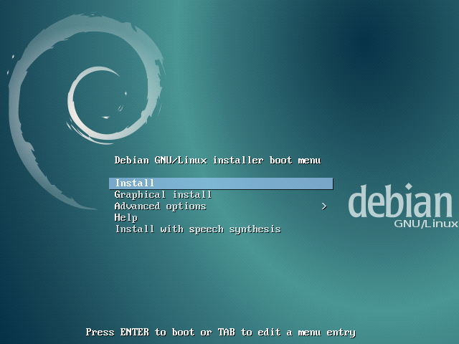

Seleccionamos la opción “Graphical install” para instalarlo de forma gráfica.
Luego nos pedirá seleccionar el idioma y el país, luego de cada selección presionamos continuar (“Continue”)

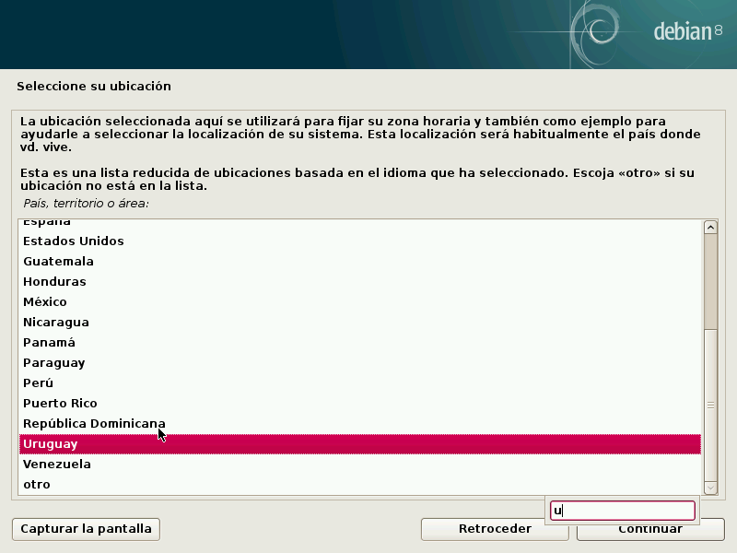
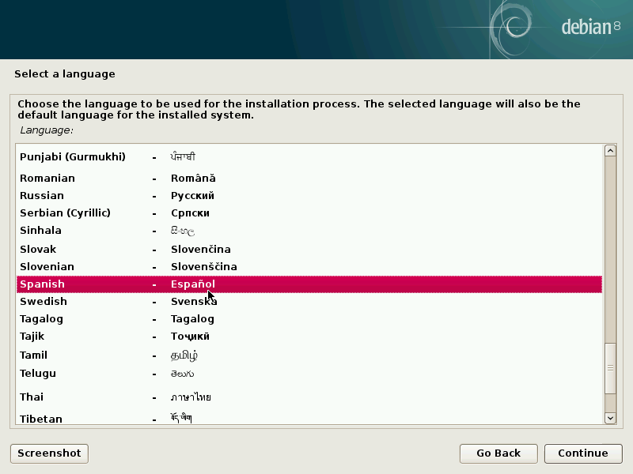

Seleccionamos el idioma del teclado y continuamos:
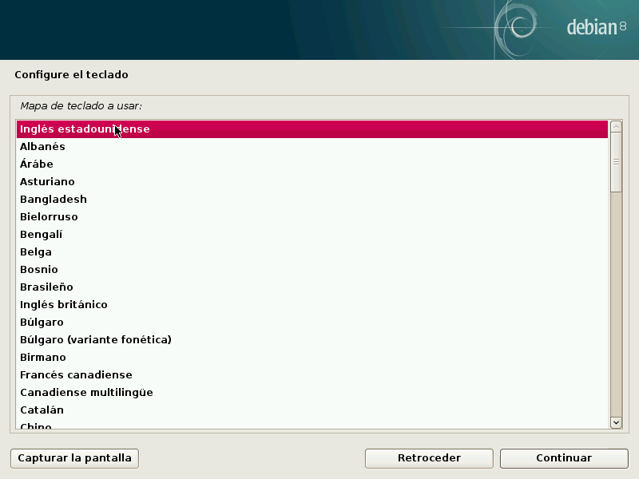
Luego esperamos mientras se configura la red (se recomienda conexión alámbrica/cableada para evitar inconvenientes)
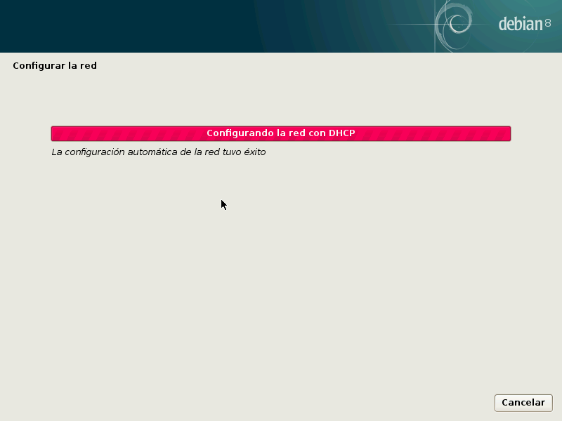

Ingresamos el nombre de nuestra máquina, en este caso como podemos observar será “ISUserver.local”. Dar click en continuar.
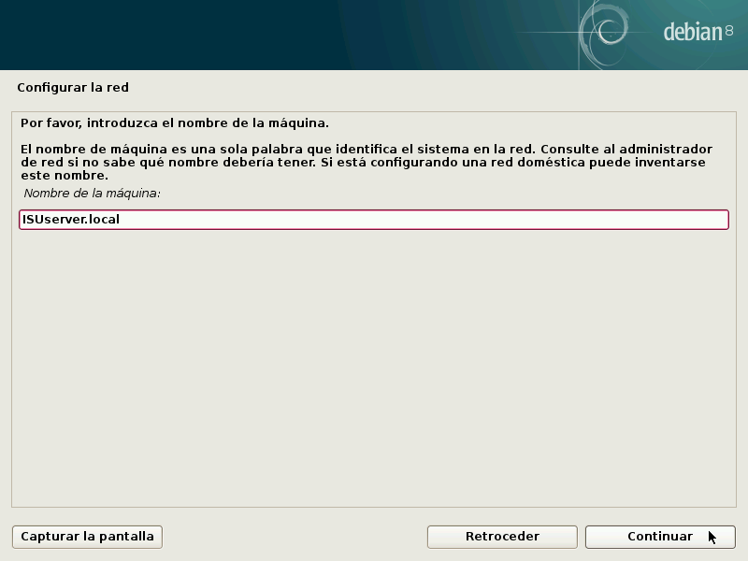

Ingresamos la contraseña de superusuario (root). Continuamos
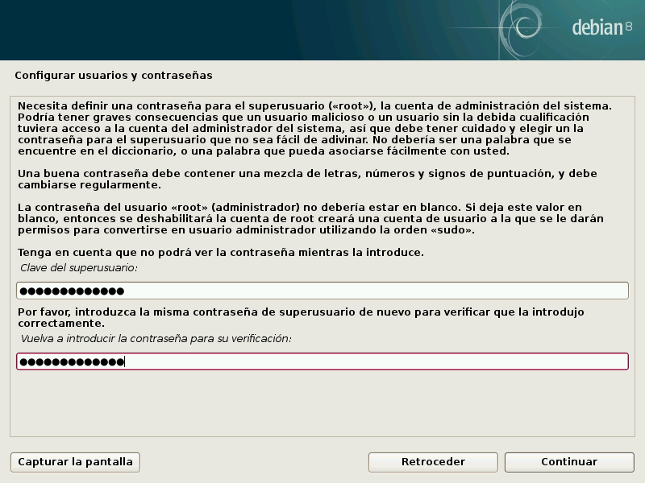
Luego ingresaremos el nombre completo para el usuario nuevo y tras continuar ingresaremos un nombre de usuario para la cuenta.

Sugerencia: “Su nombre, sin apellidos, ni espacios, es una elección razonable.”

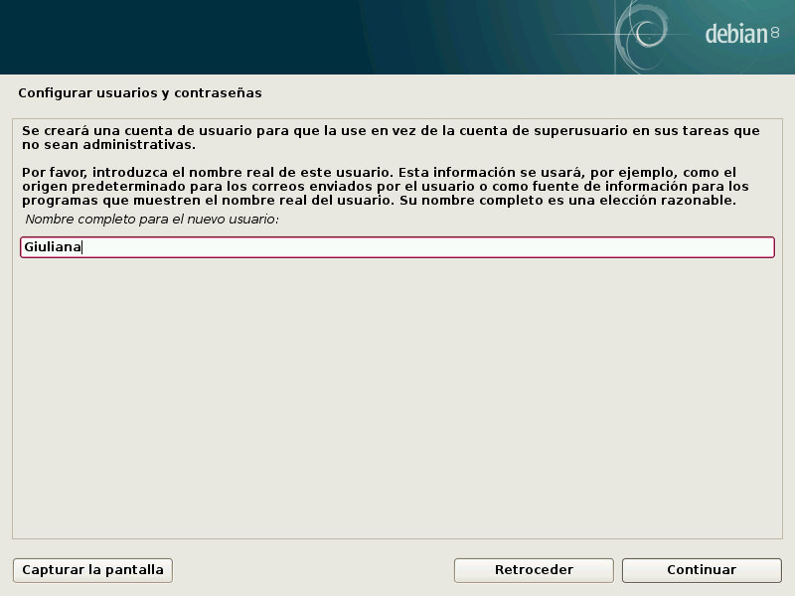
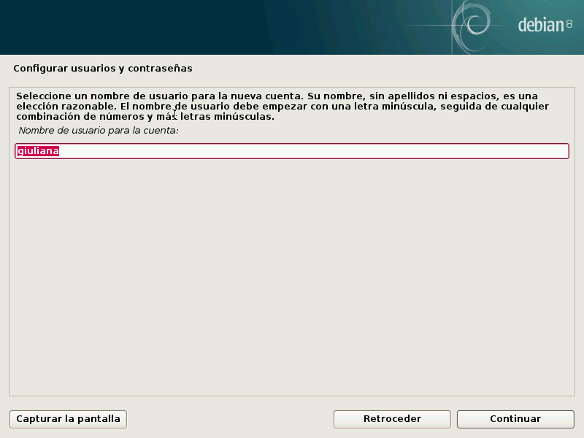

Ingresamos la contraseña del usuario creado y proseguimos, luego esperamos mientras se realizan algunas configuraciones.
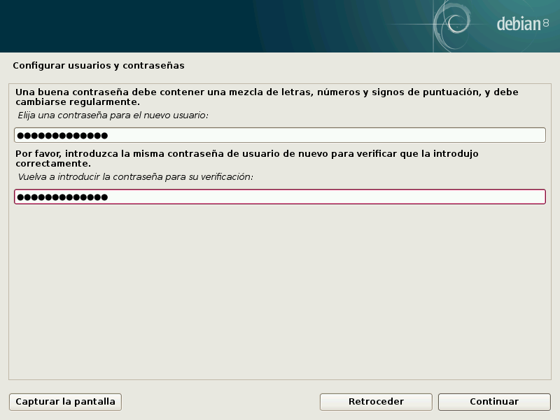
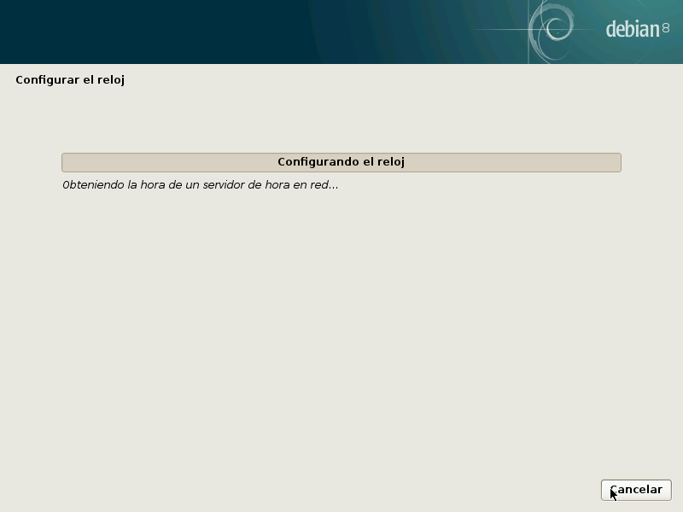

Comenzamos con las configuraciones del disco duro, para ello seleccionamos “Manual” y continuamos para poder seleccionar el disco duro y avanzar:
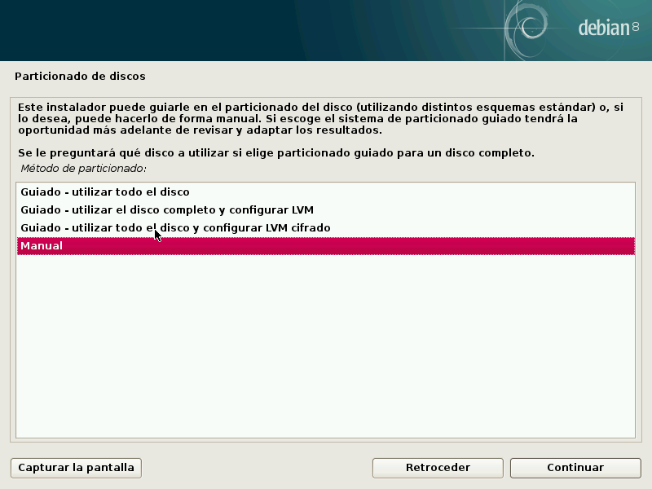
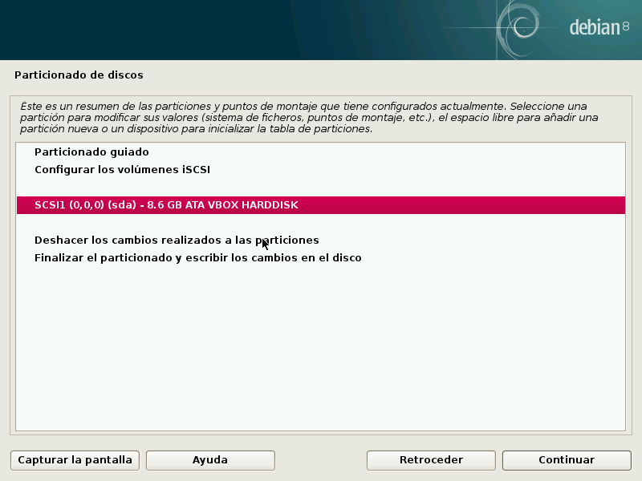
Seleccionamos “Si” en el menú de particionar el disco
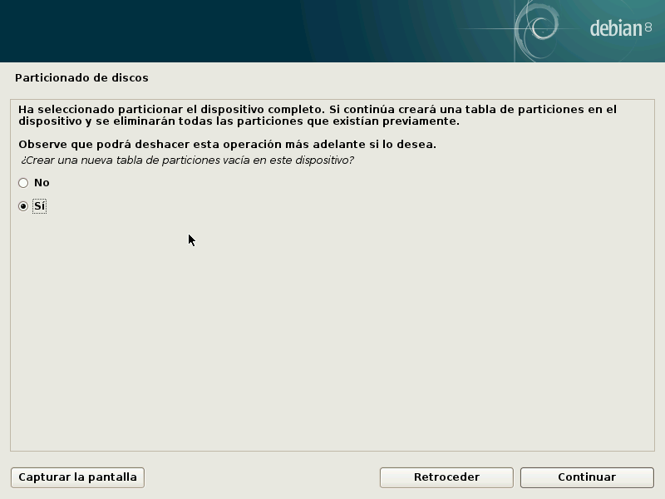

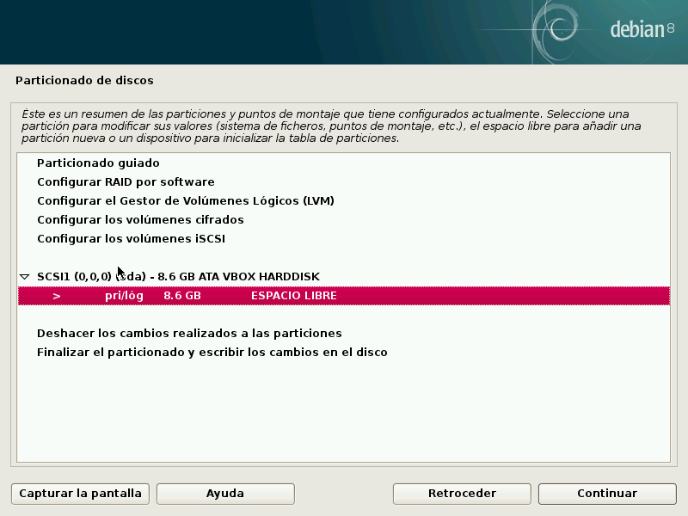
Elegimos la opción del espacio libre que será la que particionaremos, y continuaremos.

Crearemos una nueva partición y proseguiremos a elegir el tamaño de la misma y si es una partición lógica o primaria (seleccionaremos primaria).
También seleccionaremos donde deseamos que la nueva partición se cree, si al principio o al final del espacio disponible (escogeremos principio). Finalmente seleccionaremos que se ha terminado de definir la partición y repetimos los pasos de la partición anterior (elegimos espacio libre para crear la nueva partición).
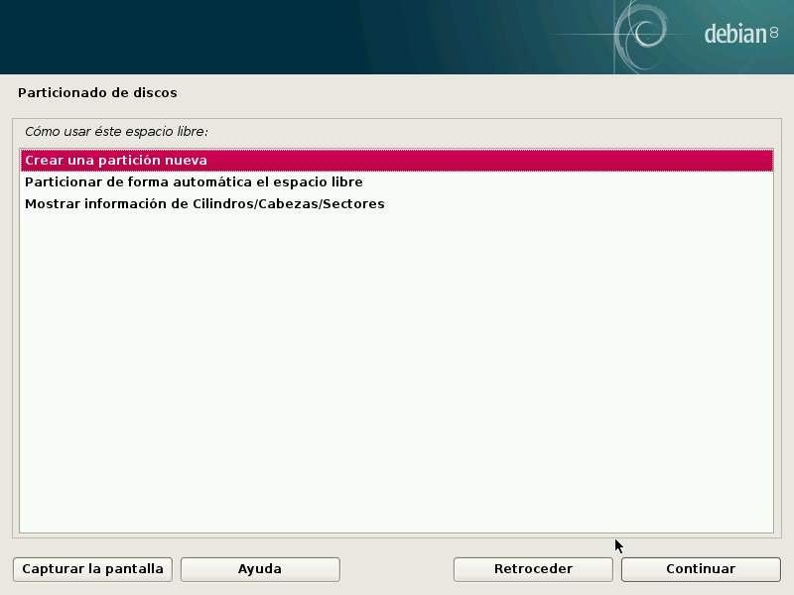

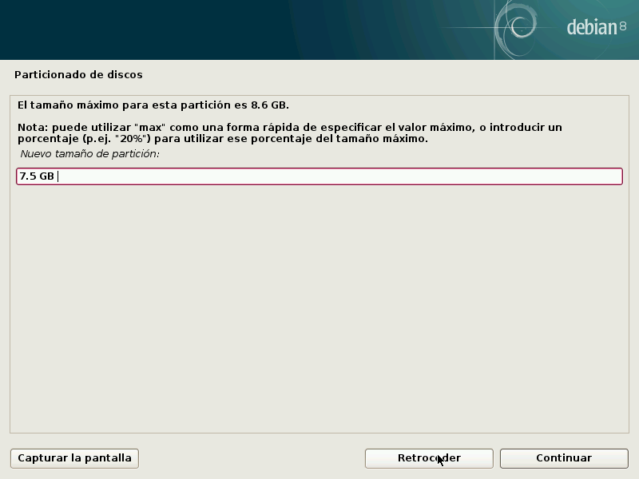
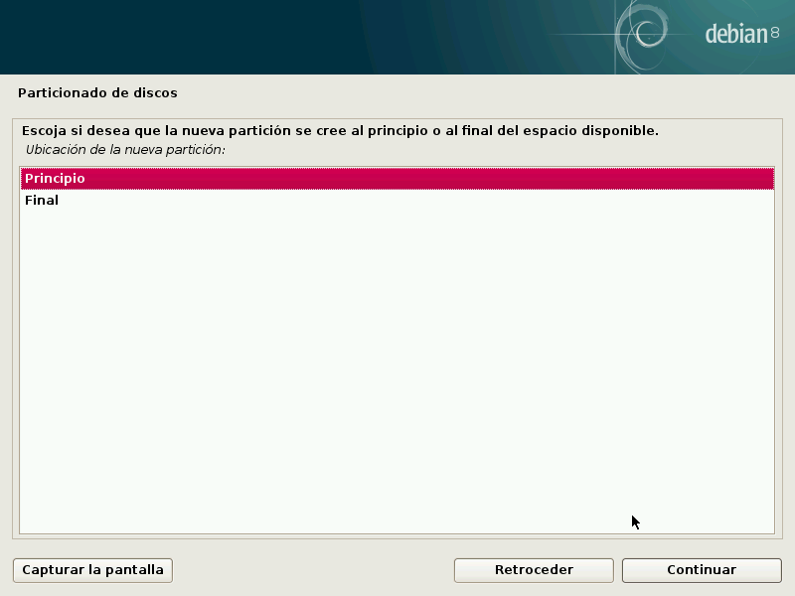

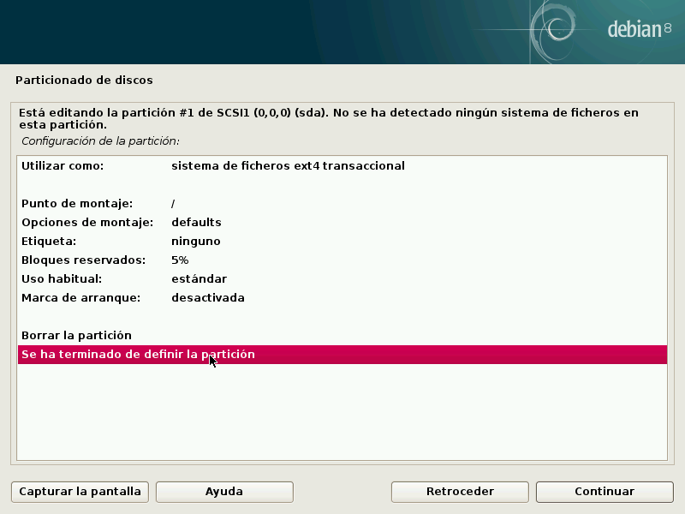
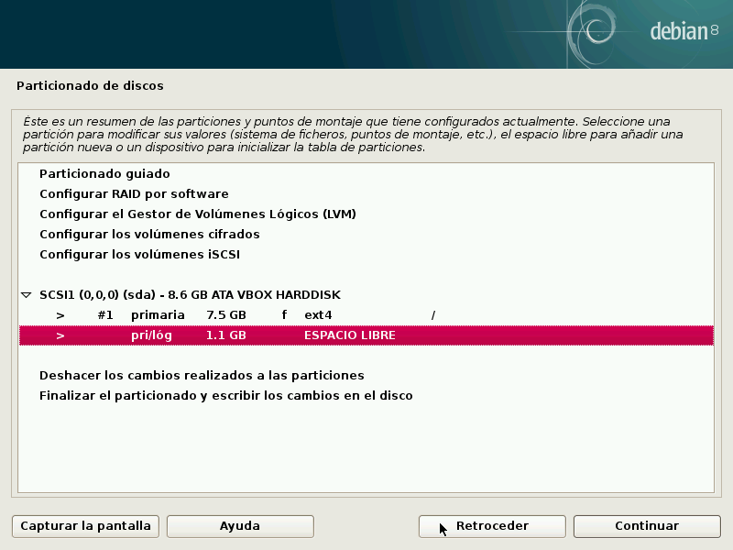

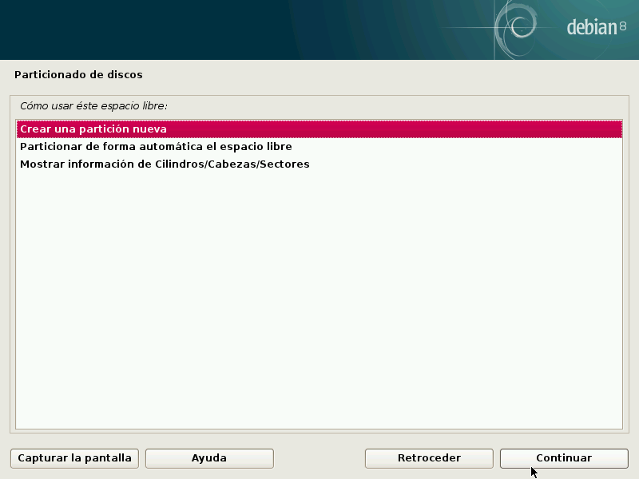

Elegimos crear una partición nueva, seleccionaremos el tamaño de ella, ahora seleccionaremos partición lógica en lugar de primaria y tras continuar podremos modificar la opción “Utilizar como: “ y seleccionaremos área de intercambio (swap) y terminamos la partición nueva

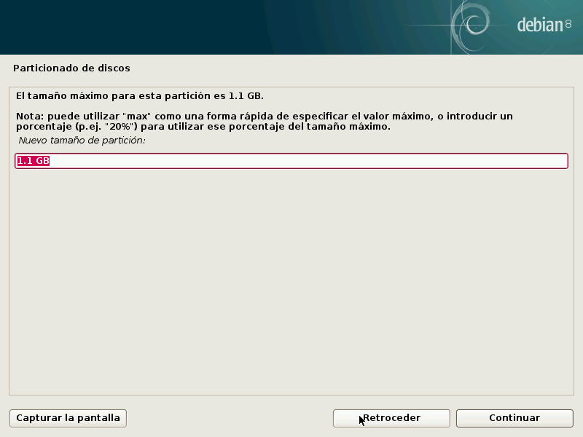
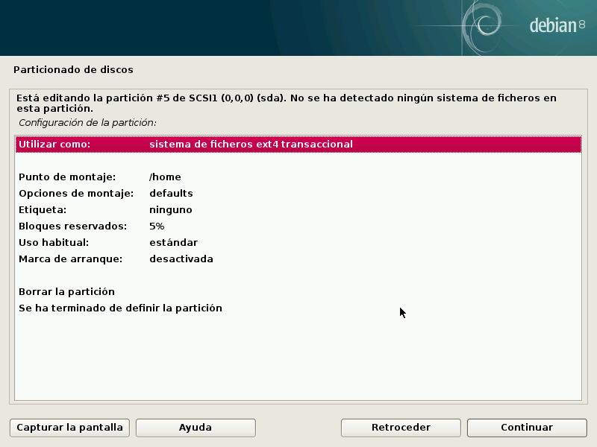

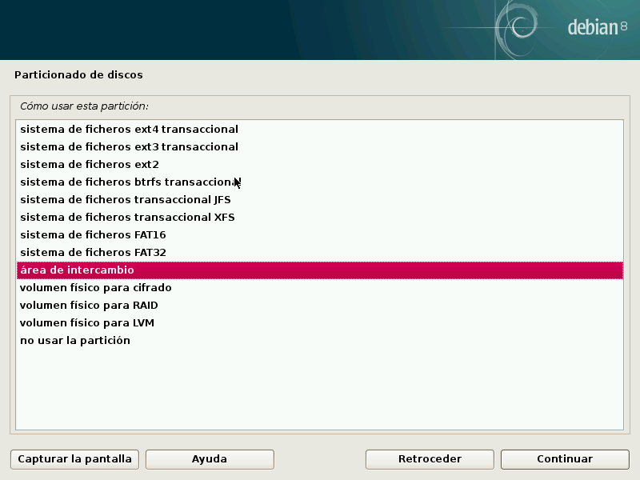
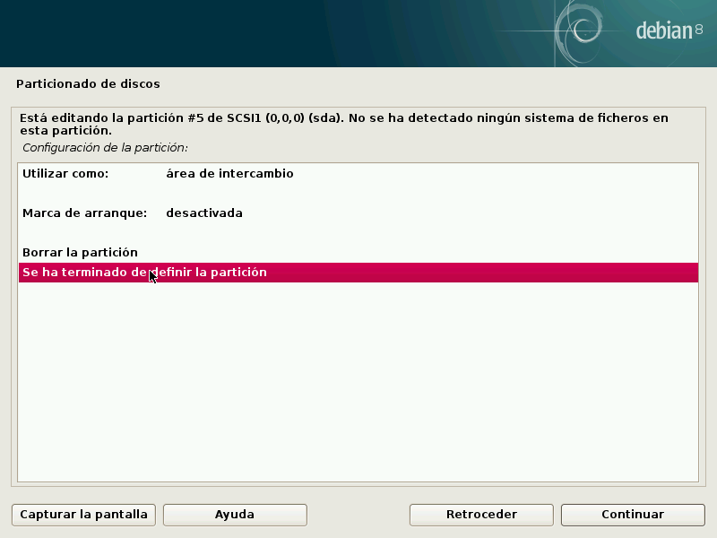

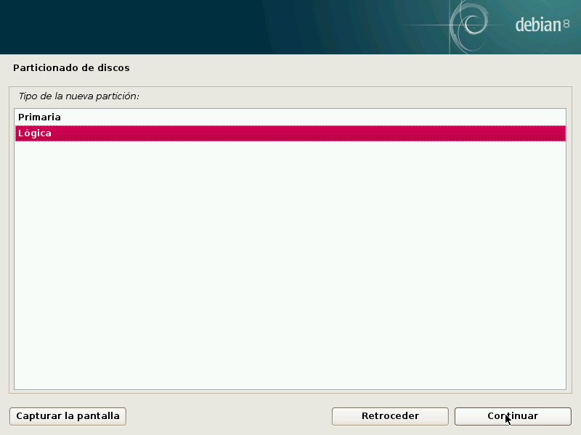
Finalizamos el proceso de particionado y accedemos a escribir los cambios del disco. Nos pide confirmar que deseamos guardar los cambios de los discos, seleccionamos “Si” para dar paso al formateo y esperamos mientras prepara las particiones, formatea el disco e instala el sistema base.

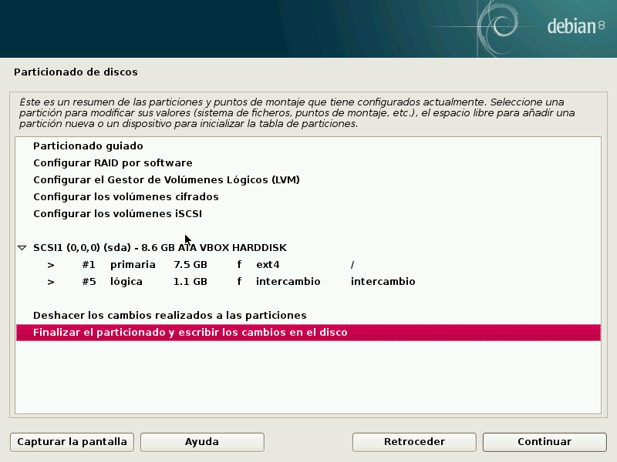
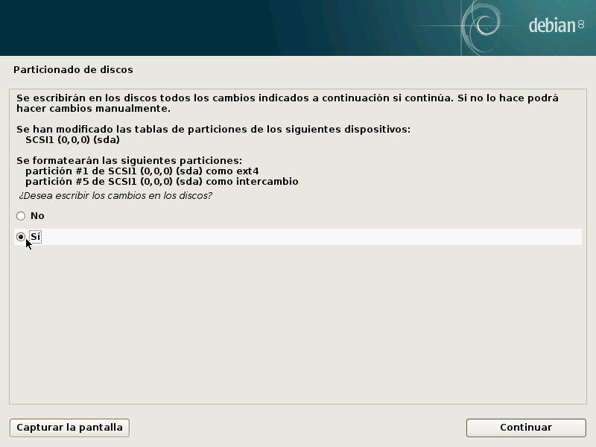

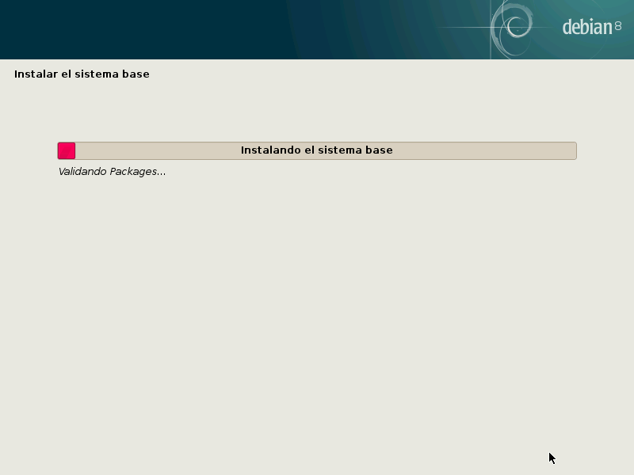

A continuación nos preguntara si deseamos analizar otro CD o DVD, en este caso seleccionaremos “No”, en el consiguiente menú nos pregunta si nos interesa utilizar una replica de red, volveremos a elegir la opción “No” y volveremos a esperar, se instalaran paquetes y programas.
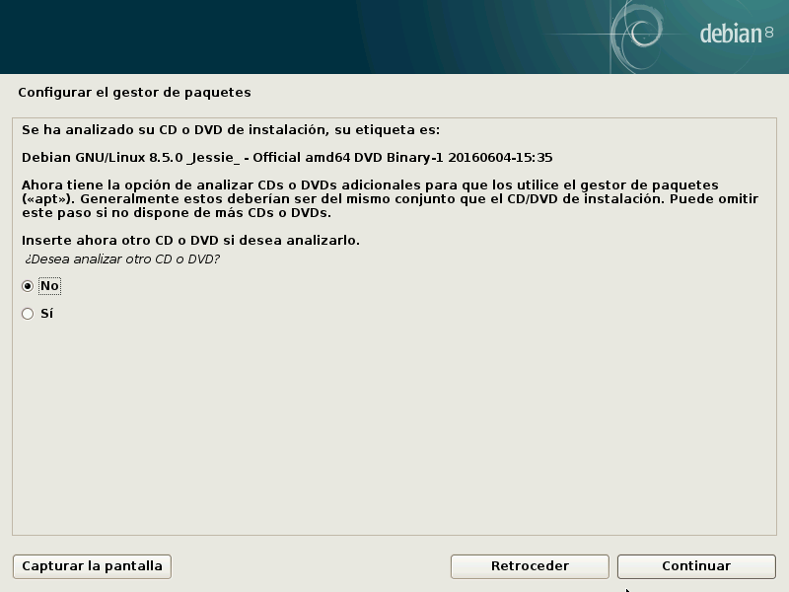

Preguntará sobre el interés de participar en una encuesta sobre el uso de paquetes, seleccionamos “No”, siguiente a eso nos aparecerán los programas a instalar y algunos ya vendrán seleccionados por defecto, seleccionaremos tres más: “GNOME”, “Web server” y “SSH server”.
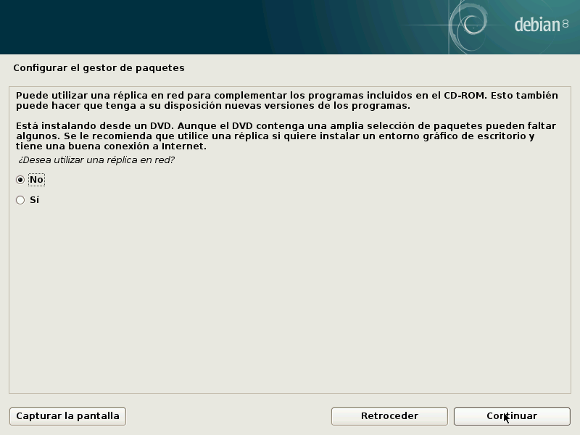

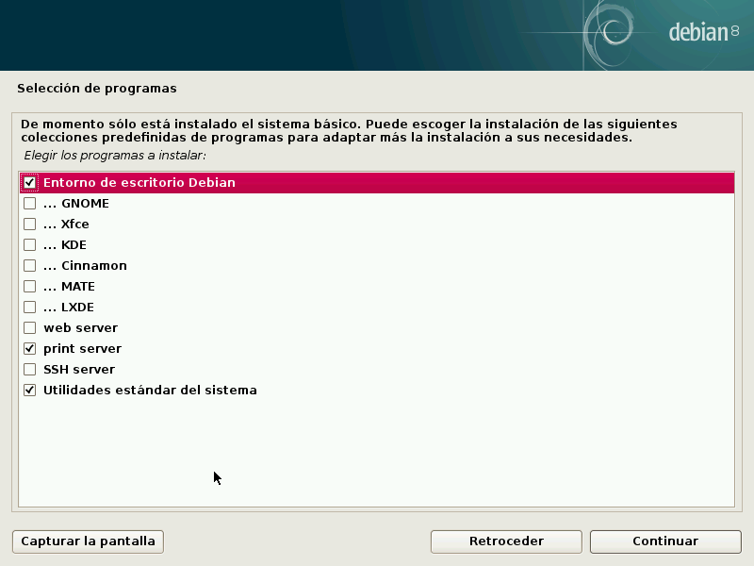

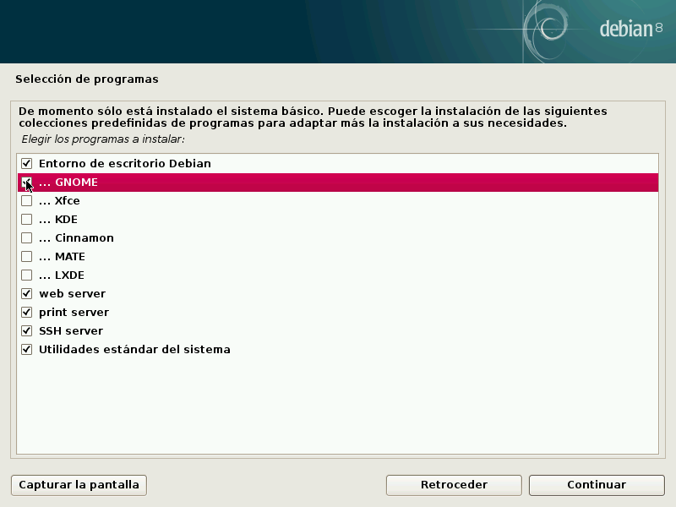

Esperamos mientras instala los programas seleccionados anteriormente, nos preguntará si deseamos instalar el cargador de arranques GRUB en el registro de arranque a lo cual responderemos que “Si”, luego seleccionamos el dispositivo donde instalaremos el cargador de arranque.

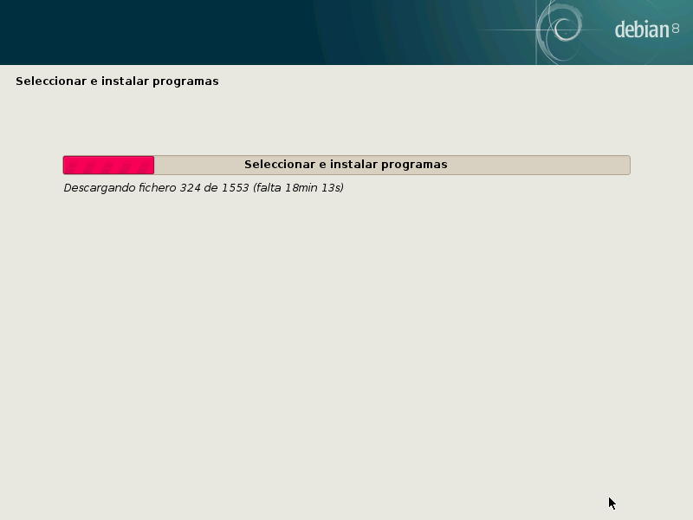
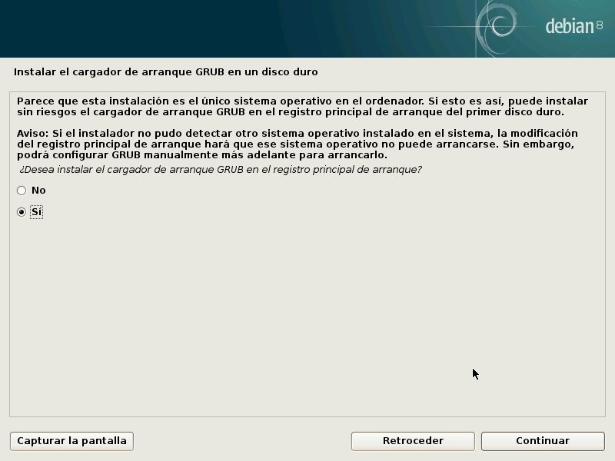

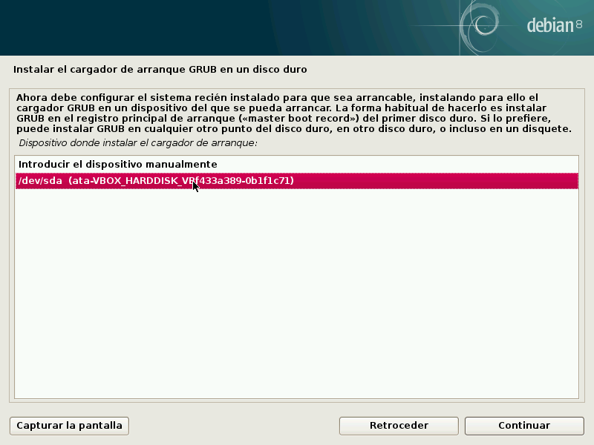

Nos indicara que la instalación ha finalizado, se reiniciara automáticamente y finalmente tendremos el Login en modo gráfico donde seleccionaremos nuestro usuario e ingresaremos la contraseña para iniciar sesión y estaremos logeados para comenzar a trabajar en el sistema.
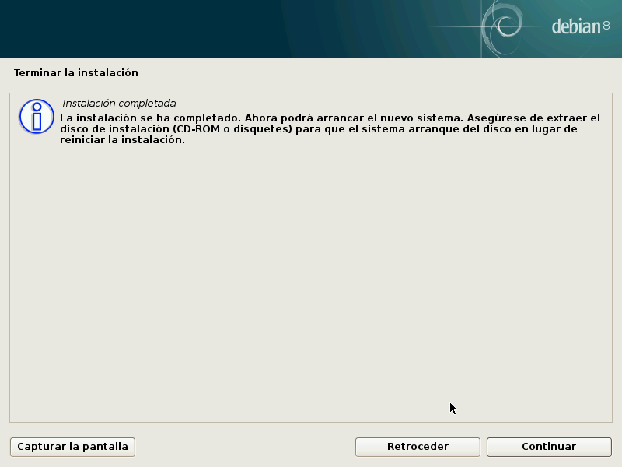

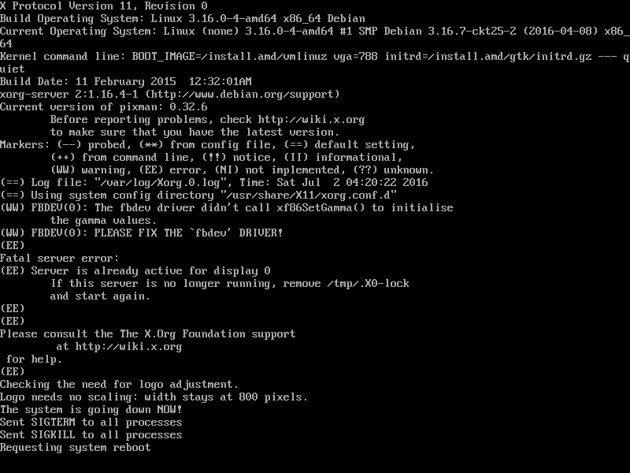
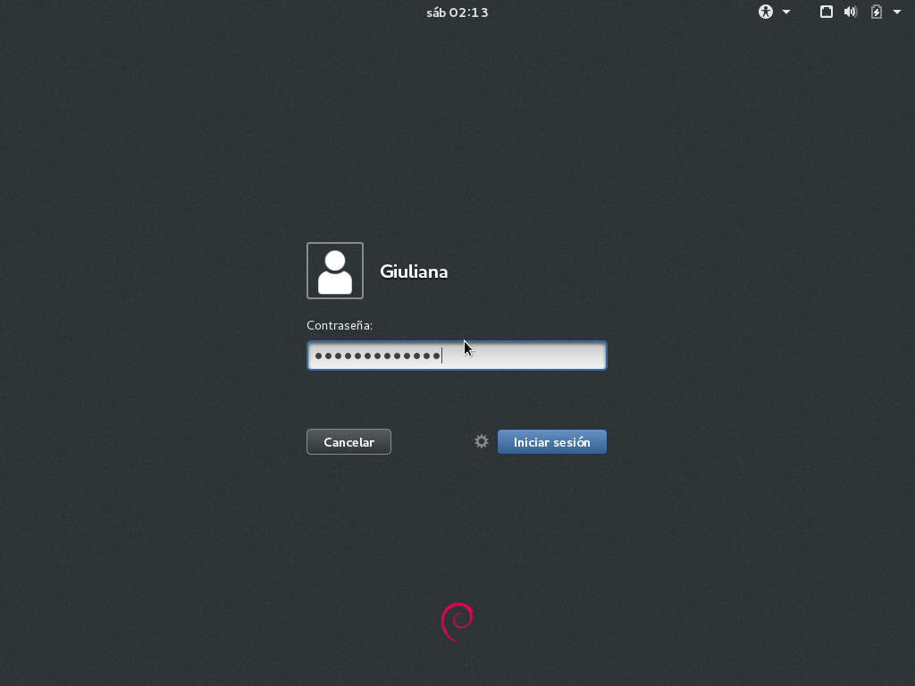



4. Shellescripts
4.1. Menu general
#!/bin/bash
tput setab 7
tput setaf 0
op=0
while [ $op -ne 3 ]
do
clear
tput cup 1 3 ; echo "I. S." ; tput cup 1 8; tput setaf 4 ; echo " U. insumos y soporte al usuario"; tput setaf 0
tput cup 3 3 ; echo "1) Usuario"
tput cup 4 3 ; echo "2) Animales"
tput cup 5 3 ; echo "3) Grupo"
tput cup 6 3 ; echo "4) Salir"
tput cup 8 3 ; echo "Opcion: "
tput cup 8 12; read op
case $op in
1) . . menuUsuario.sh ;;
2) . AnimaleMenu.sh ;;
3) . menuGrupo.sh ;;
4) ;;
*) tput cup 2 3; tput setaf 1; read -p "Dato no valido" aux ; tput setaf 0 ;;
esac
done
4.2. Animal
4.2.1 Menu
#!/bin/bash
tput setab 7
tput setaf 0
op=0
while [ $op -ne 3 ]
do
clear
tput cup 1 3 ; echo "I. S." ; tput cup 1 8; tput setaf 4 ; echo " U. insumos y soporte al usuario"; tput setaf 0
tput cup 3 3 ; echo "1) Ingresar"
tput cup 5 3 ; echo "3) Consultar"
tput cup 6 3 ; echo "4) Eliminar"
tput cup 7 3 ; echo "5) Salir"
tput cup 8 3 ; echo "Opcion: "
tput cup 8 12; read op
case $op in
1) . AnimalIngresar.sh ;;
3) . AnimalConsultar.sh ;;
4) . AnimalElminar.sh ;;
5) ;;
*) tput cup 2 3; tput setaf 1; read -p "Dato no valido" aux ; tput setaf 0 ;;
esac
done
4.2.2. Ingresar
#!/bin/bash
tput setab 7
tput setaf 0
op=0
DnNum=0
while [ $op -ne 3 ]
do
clear
tput cup 1 3 ; echo "I. S." ; tput cup 1 8; tput setaf 4 ; echo " U. insumos y soporte al usuario"; tput setaf 0
tput cup 3 3 ; echo "Numero: "
tput cup 4 3 ; echo "Sexo: "
tput cup 5 3 ; echo "Nacimiento: "
tput cup 6 3 ; echo "Lugar actual: "
tput cup 7 3 ; echo "Raza: "
tput cup 8 3 ; echo "Division: "
tput cup 9 3 ; echo "Num. Progenitor hembra"
tput cup 10 3 ; echo "Num. Progenitor macho"
while [DnNum -eq 0]
do
tput cup 3 11 ; read num
busqueda=$(grep "^$num:" BaseAnimal.txt)
if [ -z $busqueda ] #si no existe el usuario se peude crear
tput cup 4 9 ; read sexo
tput cup 5 15 ; read nac
tput cup 6 17 ; read lug
tput cup 7 9 ; read raza
tput cup 8 13 ; read div
tput cup 9 28 ; read numh
tput cup 10 27 ; read numm
echo "$num:$sexo:$nac:$lug:$raza:$div" >> BaseAnimal.txt
echo "$num:$numh:$numm" >> BaseAnimalG.txt
fi
then
done
done
4.2.3. Eliminar
#!/bin/bash
tput setab 7
tput setaf 0
op=0
while [ $op -ne 3 ]
do
clear
tput cup 1 3 ; echo "I. S." ; tput cup 1 8; tput setaf 4 ; echo " U. insumos y soporte al usuario"; tput setaf 0
tput cup 3 3 ; echo "Numero: "
tput cup 3 11 ; read num
sed '/$num/ d' BaseAnimal.txt > fichero2.txt
done
4.2.4. Consultar
#!/bin/bash
tput setab 7
tput setaf 0
op=0
while [ $op -ne 3 ]
do
clear
tput cup 1 3 ; echo "I. S." ; tput cup 1 8; tput setaf 4 ; echo " U. insumos y soporte al usuario"; tput setaf 0
tput cup 3 3 ; echo "Numero: "
tput cup 3 11 ; read num
grep "^$num:" BaseAnimal.txt
grep "^$num:" BaseAnimalG.txt
done
4.3. Usuario
4.3.1. Menu
#!/bin/bash
op=0
while [ $op -ne 5 ]
do
clear
tput cup 1 3; echo "I. S."; tput cup 1 8; tput setaf 4 ; echo " U. insumos y soporte al usuario"
tput cup 3 3; tput setaf 0 ; echo "1) Dar de alta a un usuario"
tput cup 4 3; echo "2) Dar de baja a un usuario"
tput cup 5 3; echo "3) Modificar un usuario"
tput cup 6 3; echo "4) Consulta de usuario"
tput cup 7 3; echo "5) Atras"
tput cup 8 3; read -p "Opcion: " op
case $op in
1) . altaUsuario.sh;;
2) . bajaUsuario.sh;;
3) . modificarUsuario.sh;;
4) . consultarUsuario.sh;;
5);;
*) tput cup 2 3; tput setaf 1; read -p "Dato no valido" aux ; tput setaf 0
op=0
;;
esac
done
4.3.2. Ingresar
#!/bin/bash
clear
tput cup 3 3; echo "Login :"
tput cup 4 3; echo "Cedula de identidad :"
tput cup 5 3; echo "Directorio de trabajo :"
tput cup 6 3; echo "Grupo al que pertencera :"
DnLogg=0
DnCI=0
echo "$DnCI" > aux2.txt
DnGroupp=0
while [ $DnLogg -eq 0 ]
do
tput cup 3 12; read Logg
busqueda=$(grep "^$Logg:" /etc/passwd)
if [ -z $busqueda ] #si no existe el usuario se peude crear
then
DnLogg=1
while [ $DnCI -eq 0 ]
do
tput cup 4 25; read CI
echo $CI > aux.txt
. verificar.sh # Chequea que el numero verificador sea el correcto, al igual que a cantidad de digitos
DnCI=$(cat aux2.txt)
done
tput cup 5 27; read Homee
while [ $DnGroupp -eq 0 ]
do
tput cup 6 29; read Groupp
busqueda=$(cut -d: -f1 /etc/group | grep "$Groupp")
if [ -z $busqueda ]
then
busqueda=$(cut -d: -f3 /etc/group | grep "$Groupp")
if [ -z $busqueda ]
then
tput cup 2 3; tput setaf 1; read -p "Ingrese un grupo valido" aux; tput setaf 0
else
DnGroupp=1
fi
else
DnGroupp=1
fi
done
if sudo useradd -d $Homee -mk /etc/skel -g $Groupp -c "$CI" -s /bin/shell $Logg
then
tput cup 2 3; tput setaf 2 ; read -p "Usuario creado" ; tput setaf 0
sudo passwd $Logg
else
tput cup 2 3; tput setaf 1; read -p "Error" aux; tput setaf 0
fi
else
tput cup 2 3; tput setaf 1; read -p "El usuario ya existe" aux; tput setaf 0
fi
done
rm aux.txt
rm aux2.txt
4.3.2.1 Verificar
#!/bin/bash
come=$(cat aux.txt)
ci[0]=0
ci[1]=0
ci[2]=0
ci[3]=0
ci[4]=0
ci[5]=0
ci[6]=0
ci[7]=0
cont=7
while [ $cont -ge 0 ]
do
let cii=$come/10
let aux=$cii*10
let ci[$cont]=$come-$aux
come=$cii
let cont=$cont-1
done
if [ ${ci[0]} -eq 0 ]
then
tput cup 2 3; tput setaf 1 ; read -p "Faltan digitos" ; tput setaf 0
else
if [ $come -gt 0 ]
then
tput cup 2 3 ; tput setaf 1 ; read -p "Sobran digitos" ; tput setaf 0
else
acum=0
i=0
while [ $i -lt 8 ]
do
case $i in
0) let ci[$i]=${ci[$i]}*2
let acum=$acum+${ci[$i]}
;;
1) let ci[$i]=${ci[$i]}*9
let acum=$acum+${ci[$i]}
;;
2) let ci[$i]=${ci[$i]}*8
let acum=$acum+${ci[$i]}
;;
3) let ci[$i]=${ci[$i]}*7
let acum=$acum+${ci[$i]}
;;
4) let ci[$i]=${ci[$i]}*6
let acum=$acum+${ci[$i]}
;;
5) let ci[$i]=${ci[$i]}*3
let acum=$acum+${ci[$i]}
;;
6) let ci[$i]=${ci[$i]}*4
let acum=$acum+${ci[$i]}
;;
7) sig0=$acum
acum2=$acum
let sig0=$acum/10
let sig0=$sig0*10
let sig0=$acum-$sig0
while [ $sig0 -ne 0 ]
do
let acum2=$acum2+1
let sig0=$acum2/10
let sig0=$sig0*10
let sig0=$acum2-$sig0
done
let veri=$acum-$acum2
let veri=-$veri
come=$(cat aux.txt)
if [ ${ci[7]} -ne $veri ]
then
tput cup 2 3; tput setaf 1; read -p "CI invalida"; tput setaf 0
else
chequeo=$(grep $come /etc/passwd)
if [ -z $chequeo ] #si no existe el usuario con esa ci se peude crear
then
echo "1" > aux2.txt
tput cup 2 3; tput setaf 2 ; read -p "La CI fue verificada"; tput setaf 0
else
tput cup 2 3; tput setaf 1; read -p "CI ya registrada"; tput setaf 0
fi
fi
;;
esac
let i=$i+1
done
fi
fi
4.3.3. Eliminar
#!/bin/bash
DnBaja=0
while [ $DnBaja -eq 0 ]
do
clear
tput cup 3 3; echo "Ingrese el Login o cedula"
tput cup 4 3; read CI
busqueda=$(cut -d: -f5 /etc/passwd | grep -n "$CI" | cut -d: -f1)
if [ -z $busqueda ]
then
busqueda=$(cut -d: -f1 /etc/passwd | grep -n "$CI" | cut -d: -f1)
if [ -z $busqueda ]
then
tput cup 2 3; tput setaf 1; read -p "Ingrese un grupo valido" aux; tput setaf 0
else
Logg=$CI
DnBaja=1
fi
else
Logg=$(head -$busqueda /etc/passwd | tail -1 | cut -d: -f1 )
DnBaja=1
fi
if [ $DnBaja -eq 1 ]
then
clear
tput cup 3 3; echo "1) Baja logica de $Logg"
tput cup 4 3; echo "2) Eliminacion de $Logg"
tput cup 5 3; read op
case $op in
1) if sudo usermod -L $Logg
then
tput cup 2 3; tput setaf 2; read -p "Se dio baja logica a $Logg" aux ; tput setaf 0
else
tput cup 2 3; tput setaf 1; read -p "Error" aux; tput setaf 0
fi
;;
2) clear
tput cup 3 3; read -p "Eliminar el home (S/N) " eliminar
case $eliminar in
"S"|"s") if sudo userdel -r $Logg
then
tput cup 2 3; tput setaf 2; read -p "Se eliminó el home y registro de $Logg" aux ; tput setaf 0
else
tput cup 2 3; tput setaf 1; read -p "Error" aux; tput setaf 0
fi
;;
"N"|"n") if sudo userdel $Logg
then
tput cup 2 3; tput setaf 2; read -p "Se eliminó el registro de $Logg" aux ; tput setaf 0
else
tput cup 2 3; tput setaf 1; read -p "Error" aux; tput setaf 0
fi
;;
*) tput cup 2 3; tput setaf 1; read -p "Ingrese un dato valido" aux; tput setaf 0
;;
esac
;;
*) tput cup 2 3; tput setaf 1; read -p "Ingrese un dato valido" aux; tput setaf 0
;;
esac
fi
done
4.3.4. Modificar
#!/bin/bash
DnMenu=0
while [ $DnMenu -eq 0 ]
do
clear
tput cup 3 3; read -p "Ingrese la ci del usuario a modificar " ci
busqueda=$(cut -d: -f5 /etc/passwd | grep -n "$ci"|cut -d: -f1)
if [ -z $busqueda ]
then
tput cup 2 3; read -p "No existe usuario con esa CI " aux
else
clear
Logg=$(head -$busqueda /etc/passwd | tail -1 | cut -d: -f1 )
tput cup 3 3; echo "Dato a modificar de $Logg, ci: $ci"
tput cup 4 3; echo "1) Directorio de trabajo "
tput cup 5 3; echo "2) Cedula"
tput cup 6 3; echo "3) Grupo"
tput cup 7 3; echo "4) Log"
tput cup 8 3; echo "5) Levantar baja logica"
tput cup 9 3; echo "6) Atras"
tput cup 10 3; read op
DnMod=0
while [ $DnMod -eq 0 ]
do
clear
case $op in
1) HomeeO=$(head -$busqueda /etc/passwd | tail -1 | cut -d: -f6 )
tput cup 3 3; read -p "Ingrese el nombre del nuevo directorio de trabajo" Homee
if sudo usermod -m -d $Homee $Logg
then
tput cup 2 3; tput setaf 2; read -p "El directorio de trabajo de $Logg fue cambiado a $Homee " aux; tput setaf 0
DnMod=1
else
tput cup 2 3; tput setaf 1; read -p "Error" aux ;tput setaf 0
fi
;;
2) DnCI=0
while [ $DnCI -eq 0 ]
do
tput cup 3 3; read -p "Ingrese CI nueva " CI
echo $CI > aux.txt
. verificar.sh
DnCI=$(cat aux2.txt)
done
if sudo usermod -c $CI $Logg
then
tput cup 2 3; tput setaf 2; read -p "CI de $Logg fue cambiado a $CI" aux; tput setaf 0
DnMod=1
else
tput cup 2 3; tput setaf 1; read -p "Error" aux;tput setaf 0
fi
;;
3) tput cup 3 3; read -p "Ingrese el grupo nuevo " Groupp
busqueda=$(cut -d: -f1 /etc/group | grep "$Groupp")
if [ -z $busqueda ]
then
busqueda=$(cut -d: -f3 /etc/group | grep "$Groupp")
if [ -z $busqueda ]
then
DnMod=1
else
tput cup 2 3; tput setaf 1; read -p "Ingrese un grupo valido" aux; tput setaf 0
fi
else
if sudo usermod -g $Groupp $Logg
then
DnMod=1
else
tput cup 2 3; tput setaf 1; read -p "Error" aux ;tput setaf 0
fi
fi
if [ $DnMod -eq 1 ]
then
tput cup 2 3; tput setaf 2; read -p "Grupo de $Logg fue cambiado a $Groupp" aux; tput setaf 0
fi
;;
4) tput cup 3 3; read -p "Ingrese el login nuevo " LoggN
busqueda=$(grep "^$LoggN" /etc/passwd)
if [ -z $busqueda ]
then
if sudo usermod -l $LoggN $Logg
then
tput cup 2 3; tput setaf 2; read -p "el login de $Logg fue cambiado a $LoggN" aux; tput setaf 0
DnMod=1
else
tput cup 2 3; tput setaf 1; read -p "Error" aux;tput setaf 0
fi
else
tput cup 2 3; tput setaf 1; read -p "Ingrese un login valido" aux; tput setaf 0
fi
;;
5) if sudo usermod -U $Logg
then
tput cup 2 3; tput setaf 2; read -p "Se levanto la baja logica de $Logg" aux; tput setaf 0
DnMod=1
else
tput cup 2 3; tput setaf 1; read -p "Error" aux;tput setaf 0
fi
;;
6) DnMod=1
;;
*) tput cup 2 3; tput setaf 1; read -p "Ingrese un dato valido" aux; tput setaf 0
;;
esac
if [ $DnMod -eq 1 ]
then
DnMenu=1
fi
done
fi
done
4.3.5. Consultar
#!/bin/bash
DnLogg=0
while [ $DnLogg -eq 0 ]
do
clear
tput cup 3 3; read -p "Ingrese el usuario a buscar: " Logg
busqueda=$(grep "^$Logg:" /etc/passwd)
if [ -z $busqueda ]
then
tput cup 2 3; tput setaf 1;read -p "No existe el usuario" aux; tput setaf 0
else
tput cup 2 3; tput setaf 2; echo "El usuario $Logg fue encontrado"; tput setaf 0
aux1=$(echo $busqueda | cut -d: -f1)
tput cup 6 3; echo "Usuario : $aux1"
aux1=$(echo $busqueda | cut -d: -f3)
tput cup 7 3; echo "UID : $aux1"
aux1=$(echo $busqueda | cut -d: -f4)
tput cup 8 3; echo "GID : $aux1"
aux1=$(echo $busqueda | cut -d: -f6)
tput cup 9 3; echo "Home: $aux1"
tput cup 11 3; read -p "Presiona ENTER para continuar..." aux
DnLogg=1
fi
done
4.4. Grupo
4.4.1. Menu
#!/bin/bash
op=0
while [ $op -ne 5 ]
do
clear
tput cup 1 3; echo "I. S."; tput cup 1 8; tput setaf 4 ; echo " U. insumos y soporte al usuario"
tput cup 3 3; tput setaf 0 ; echo "1) Dar de alta un grupo"
tput cup 4 3; echo "2) Dar de baja un grupo"
tput cup 5 3; echo "3) Modificar un grupo"
tput cup 6 3; echo "4) Consulta un grupo"
tput cup 7 3; echo "5) Atras"
tput cup 8 3; read -p "Opcion: " op
case $op in
1) . altaGrupo.sh;;
2) . bajaGrupo.sh;;
3) . modificarGrupo.sh;;
4) . consultarGrupo.sh;;
5) ;;
*) tput cup 2 3; tput setaf 1; read -p "Dato no valido" aux ; tput setaf 0
op=0
;;
esac
done
4.4.2. Ingresar
#!/bin/bash
DnAlta=0
while [ $DnAlta -eq 0 ]
do
clear
tput cup 3 3; echo "Nombre del grupo :"
tput cup 4 3; echo "GID :"
DnGroupp=0
DnGid=0
while [ $DnGroupp -eq 0 ]
do
tput cup 3 22; read Groupp
busqueda=$(cut -d: -f1 /etc/group |grep "$Groupp")
if [ -z $busqueda ]
then
DnGroupp=1
while [ $DnGid -eq 0 ]
do
tput cup 4 9; read GIDD
busqueda=$(cut -d: -f3 /etc/group | grep "$GIDD")
if [ -z $busqueda ]
then
DnGid=1
if sudo groupadd -g $GIDD $Groupp
then
tput cup 2 3; tput setaf 2; read -p "Grupo $Groupp, creado" aux; tput setaf 0
DnAlta=1
else
tput cup 2 3; tput setaf 1; read -p "Error"; tput setaf 0
fi
else
tput cup 2 3; tput setaf 1; read -p "Ingrese un GID valido" aux; tput setaf 0
fi
done
else
tput cup 2 3; tput setaf 1; read -p "Ingrese un grupo valido" aux; tput setaf 0
fi
done
done
4.4.3. Eliminar
#!/bin/bash
DnGroupp=0
while [ $DnGroupp -eq 0 ]
do
clear
tput cup 3 3; echo "Grupo o GID a dar de baja"
tput cup 4 3; read GIDD
busqueda=$(cut -d: -f1 /etc/group |grep "$GIDD")
if [ -z $busqueda ]
then
busqueda=$(cut -d: -f3 /etc/group | grep -n "$GIDD" | cut -d: -f1)
if [ -z $busqueda ]
then
tput cup 2 3; tput setaf 1; read -p "Ingrese un grupo valido" aux; tput setaf 0
else
Groupp=$(head -$busqueda /etc/group | tail -1 | cut -d: -f1 )
DnGroupp=1
fi
else
Groupp=$GIDD
DnGroupp=1
fi
if [ $DnGroupp -eq 1 ]
then
if sudo groupdel $Groupp
then
tput cup 2 3; tput setaf 2; read -p "Grupo $Groupp, eliminado" aux; tput setaf 0
DnGroupp=1
else
tput cup 2 3; tput setaf 1; read -p "Error" aux; tput setaf
fi
fi
done
4.4.4. Modificar
#!/bin/bash
DnGroupp=0
DnMod=0
while [ $DnGroupp -eq 0 ]
do
clear
tput cup 3 3; echo "Grupo o GID a modificar"
tput cup 4 3; read GIDD
busqueda=$(cut -d: -f1 /etc/group |grep -n "$GIDD" | cut -d: -f1 )
if [ -z $busqueda ]
then
busqueda=$(cut -d: -f3 /etc/group | grep -n "$GIDD" | cut -d: -f1)
if [ -z $busqueda ]
then
tput cup 2 3; tput setaf 1; read -p "Ingrese un grupo valido" aux; tput setaf 0
else
Groupp=$(head -$busqueda /etc/group | tail -1 | cut -d: -f1 )
DnGroupp=1
fi
else
Groupp=$GIDD
DnGroupp=1
fi
if [ $DnGroupp -eq 1 ]
then
while [ $DnMod -eq 0 ]
do
clear
tput cup 3 3; echo "Dato a morificar "
tput cup 4 3; echo "1) Nombre del grupo"
tput cup 5 3; echo "2) GID"
tput cup 6 3; read op
clear
case $op in
1)
tput cup 4 3; read -p "Ingrese nuevo nombre " GroupN
busqueda=$(cut -d: -f1 /etc/group |grep "$GroupN")
if [ -z $busqueda ]
then
if sudo groupmod -n $GroupN $Groupp
then
tput cup 2 3; tput setaf 2; read -p "El grupo $grupo fue modificado por el nombre $GroupN" aux ; tput setaf 0
DnMod=1
else
tput cup 2 3; tput setaf 1; read -p "Error" aux; tput setaf 0
fi
else
tput cup 2 3; tput setaf 1; read -p "Ese nombre ya esta usado" aux; tput setaf 0
fi
;;
2)
tput cup 4 3; read -p "Ingrese nuevo GID " GIDN
busqueda=$(cut -d: -f3 /etc/group |grep "$GIDN")
if [ -z $busqueda ]
then
if sudo groupmod -g $GIDN $Groupp
then
tput cup 2 3; tput setaf 2; read -p "El GID de $Groupp fue modificado a $GIDN" aux ; tput setaf 0
DnMod=1
else
tput cup 2 3; tput setaf 1; read -p "Error" aux; tput setaf 0
fi
else
tput cup 2 3; tput setaf 1; read -p "Ese GID ya esta usado" aux; tput setaf 0
fi
;;
3);;
*) tput cup 2 3; tput setaf 1; read -p "Ingrese un dato valido" aux; tput setaf 0
esac
done
fi
done
4.4.5. Consultar
#!/bin/bash
DnGroupp=0
while [ $DnGroupp -eq 0 ]
do
clear
tput cup 3 3; echo "Grupo o GID a consultar"
tput cup 4 3; read GIDD
busqueda=$(cut -d: -f1 /etc/group |grep -n "$GIDD" | cut -d: -f1 )
if [ -z $busqueda ]
then
busqueda=$(cut -d: -f3 /etc/group | grep -n "$GIDD" | cut -d: -f1)
if [ -z $busqueda ]
then
tput cup 2 3; tput setaf 1; read -p "Ingrese un grupo valido" aux; tput setaf 0
else
DnGroupp=1
fi
else
Groupp=$GIDD
DnGroupp=1
fi
if [ $DnGroupp -eq 1 ]
then
busqueda=$(head -$busqueda /etc/group | tail -1 )
tput cup 2 3; tput setaf 2 ; echo "El grupo $Groupp fue encontrado" ; tput setaf 0
corte=$(echo $busqueda | cut -d: -f1)
tput cup 6 3; echo "Grupo: $corte"
corte=$(echo $busqueda | cut -d: -f3)
tput cup 7 3; echo "GID: $corte"
corte=$(echo $busqueda | cut -d: -f4)
tput cup 8 3; echo "Integrantes: $corte"
tput cup 9 3; read -p "" aux
fi
done

4.5. Respaldo
#!/bin/bash
aux=$(date %D %H)
dbexport isu /Coware/aux/
# crontab -l, crontab -e

2. MER

2.1 DER
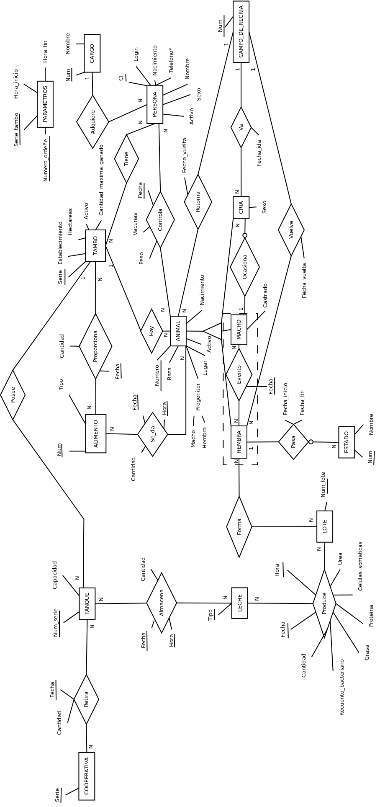

2.2 RNE

- Si una cría vuelve a través de la relación “Retorna”, esta sera de sexo masculino (macho), de lo contrario, si la cría vuelve a través de la relación “Vuelve”, esta sera de sexo femenino (hembra).
- La hembra es vaquillona siempre y cuando ésta no este en estado lactando, o haya estado en estado preñada.
- La hembra es vaca cuando ésta se encuentra en estado lactando, o estuvo en estado preñada y pario.
- El macho es novillo cuando el atributo “Castrado” es uno. Si el atributo “Castrado” es cero y el macho posee una edad igual o mayor a uno éste pasaría a ser toro.
- El tanque solo almacena tipo de leche comerciable.
- Los siguiente atributos solo aceptan como valores “1” y “0”:
  - Activo (Animal)
  - Castrado (Macho)
  - Activo (Persona)
- Los cargos del personal que se manejan son:
  - Auxiliar
  - Administrador del establecimiento
  - Gerente administrador
  - Administrador del sistema

2.3 Pasaje a tabla

Entidades:
Alimento (Num, Tipo)
Tambo (Serie, Establecimiento, Hectareas, Cantidad_maxima_ganado, Activo)
Animal (Numero, Raza, Lugar, Progenitor_macho, Progenitor_hembra, Nacimiento, Activo)
Hembra (Numero)
Macho (Numero, Castrado)
Cria (Numero_cria, Sexo, Numero_hembra, Numero_macho, Fecha)
Persona (CI, Nacimiento, Nombre, Sexo, Login, Activo)
PersonaTel (CI, Telefono)
Campo_de_recria (Num)
Leche (Tipo)
Estado (Num, Nombre)
Cooperativa (Serie)
Tanque (Num_serie, Capacidad)
Lote(Num)
Cargo(num, nombre)
Parametros (Numero_ordeñe, Hora_inicio, Hora_fin)
Relaciones:
Proporciona (Num, Serie, Fecha, Cantidad)
Tiene (Serie, CI)
Hay (Numero, Serie)
Se_da (Num_alimento, Numero_caravana, Fecha, Hora, Cantidad)
Retira (Serie_cooperativa, Fecha, Serie_tanque, Cantidad)
Produce (Tipo, Numero_caravana, Fecha, Hora, Num_lote, Cantidad, Recuento_bacteriano, Grasa, Proteina, Celulas_somaticas, Urea)
Evento (Numero_hembra, Numero_macho, Fecha)
Va (Numero_caravana, Num_campo_recria, Fecha_ida)
Retorna (Numero_animal, Num_campo_recria, Fecha_vuelta)
Vuelve (Numero_vaca, Num_campo_recria, Fecha_vuelta)
Almacena (Num_serie, Tipo, Fecha, Cantidad)
Pasa (Numero_vaca, Num_estado, Fecha_inicio, Fecha_fin)
Controla (Numero_animal, CI, Fecha, Peso, Vacunas)
Supervisa (CI, Numero_ordeñe)
Adquiere(CI, Num_cargo)
Forma(Num_hembra, Num_lote)
Posee (Num_tanque, Serie_tambo)

2.4 Diccionario de datos

Nombre entidad: Adquiere
Objetivo: Almacenar información sobre qué persona tiene qué cargo
Metadatos:
Nombre atributo | Tipo de dato | Largo | Clave primaria | Nulo | Valor default | Foreign Key | Descripción de contenido
ci | Integer |  | X | No | No | Persona:  ci | Identificador único de la persona (cédula de identidad)
num_cargo | Integer |  |  | No | No | Cargo:  num | Número que identifica el cargo que es

Nombre entidad: Alimento
Objetivo: Almacenar información del alimento del ganado
Metadatos:
Nombre atributo | Tipo de dato | Largo | Clave primaria | Nulo | Valor default | Foreign Key | Descripción de contenido
Num | Serial |  | X | No | No |  | Número de descripción
Tipo | Varchar | 50 |  | No | No |  | Tipo de alimento

Nombre entidad: Almacena
Objetivo: Almacenar información del alimento almacenado en el tanque
Metadatos:
Nombre atributo | Tipo de dato | Largo | Clave primaria | Nulo | Valor default | Foreign Key | Descripción de contenido
Fecha | Date |  | X | No | No |  | Fecha de almacena-  miento
Num_serie | Integer |  | X | No | No | Tanque:  num_serie | Número serie del tanque
Tipo | Char | 20 | X | No | No | Leche:  Tipo | Tipo de leche
Cantidad | Decimal |  |  | No | No |  | Cantidad de alimento que se almacena
Hora | Datetime (de hora a minuto) |  | X | No | No |  | Hora y minuto en la que se almacena

Nombre entidad: Animal
Objetivo: Almacenar información de los animales
Metadatos:
Nombre atributo | Tipo de dato | Largo | Clave primaria | Nulo | Valor default | Foreign Key | Descripción de contenido
Num | Integer |  | X | No | No |  | Número de trazabilidad
Raza | Char | 20 |  | No | No |  | Raza del animal
Lugar | Char | 20 |  | No | No |  | Lugar en el que se encuentra el animal
Activo | Smallint |  |  | No | No |  | Nos dice si esta activo (1) o no activo (0)
Nacimiento | Date |  |  | No | No |  | Fecha de nacimiento del animal
Progenitor  hembra | Integer |  |  | Si | No |  | Número de caravana del progenitor hembra
Progenitor  macho | Integer |  |  | Si | No |  | Número de caravana del progenitor macho

Nombre entidad: Campo_de_recria
Objetivo: Almacenar información sobre el campo de recriá
Metadatos:
Nombre atributo | Tipo de dato | Largo | Clave primaria | Nulo | Valor default | Foreign Key | Descripción de contenido
Num_camp_re | Integer |  | X | No | No |  | Número identificador del campo de recriá

Nombre entidad: Cargo
Objetivo: Almacenar información sobre número y tipos de cargo
Metadatos:
Nombre atributo | Tipo de dato | Largo | Clave primaria | Nulo | Valor default | Foreign Key | Descripción de contenido
Num | Integer |  | X | No | No |  | Número que identifica el cargo que es
Nombre | Varchar | 50 |  | No | No |  | Nombre que identifica que cargo tiene la persona

Nombre entidad: Controla
Objetivo: Almacenar información del control del personal sobre los animales
Metadatos:
Nombre atributo | Tipo de dato | Largo | Clave primaria | Nulo | Valor default | Foreign Key | Descripción de contenido
Num_animal | Integer |  | X | No | No | Animal:  Num | Número de trazabilidad
CI_personal | Integer |  | X | No | No | Persona:  CI | Número único identificador del personal
Fecha | Date |  | X | No | No |  | Fecha en la que se realiza el control
Peso | Decimal |  |  | No | No |  | Peso del animal
Vacuna | Varchar | 100 |  | No | No |  | Vacunas del animal

Nombre entidad: Cooperativa
Objetivo: Almacenar información sobre la cooperativa
Metadatos:
Nombre atributo | Tipo de dato | Largo | Clave primaria | Nulo | Valor default | Foreign Key | Descripción de contenido
Serie | Serial |  | X | No | No |  | Número de identificador de la cooperativa

Nombre entidad: Cria
Objetivo: Almacenar información de las criás
Metadatos:
Nombre atributo | Tipo de dato | Largo | Clave primaria | Nulo | Valor default | Foreign Key | Descripción de contenido
Num_cria | Integer |  | X | No | No | Animal:  num | Número de trazabilidad de la criá
Fecha | Date |  |  | Si | No | Evento:  Fecha | Fecha evento
Num_vaca | Integer |  |  | Si | No | Evento:  num_hembra | Número de trazabilidad de la vaca
Num_macho | Integer |  |  | Si | No | Evento:  num_macho | Número de trazabilidad del toro
Sexo | Varchar | 30 |  | No | No |  | El sexo de la criá

Nombre entidad: Estado
Objetivo: Almacenar información de los estados de las vacas
Metadatos:
Nombre atributo | Tipo de dato | Largo | Clave primaria | Nulo | Valor default | Foreign Key | Descripción de contenido
Num | Integer |  | X | No | No |  | Número identificador del estado
Nombre | Varchar | 50 |  | No | No |  | Nombre del estado de la vaca

Nombre entidad: Evento
Objetivo: Almacenar información sobre el acto “evento”
Metadatos:
Nombre atributo | Tipo de dato | Largo | Clave primaria | Nulo | Valor default | Foreign Key | Descripción de contenido
num_macho | Integer |  | X | No | No | Macho:  num_macho | Número de trazabilidad del macho
num_hembra | Integer |  | X | No | No | Hembra:  num_hembra | Nombre de trazabilidad de la hembra
Fecha | Date |  | X | No | No |  | Fecha del evento

Nombre entidad: Forma
Objetivo: Almacenar información de las vacas que forman un lote
Metadatos:
Nombre atributo | Tipo de dato | Largo | Clave primaria | Nulo | Valor default | Foreign Key | Descripción de contenido
Num_hembra | Integer |  | X | No | No | Hembra:  num_hembra | Número de trazabilidad
Num_lote | Integer |  | X | No | No | Lote:  num | Número identificador del lote

Nombre entidad: Hay
Objetivo: Almacenar información sobre que animales pertenecen a que tambo
Metadatos:
Nombre atributo | Tipo de dato | Largo | Clave primaria | Nulo | Valor default | Foreign Key | Descripción de contenido
Num_animal | Integer |  | X | No | No | Animal:  Num | Número de trazabilidad
Serie_tambo | Integer |  |  | No | No | Tambo:  Serie | Número identificador del tambo

Nombre entidad: Hembra
Objetivo: Almacenar información de los animales hembra
Metadatos:
Nombre atributo | Tipo de dato | Largo | Clave primaria | Nulo | Valor default | Foreign Key | Descripción de contenido
Num_hembra | Integer |  | X | No | No | Animal:  Num | Número de trazabilidad de la hembra

Nombre entidad: Leche
Objetivo: Almacenar información de la leche producida
Metadatos:
Nombre atributo | Tipo de dato | Largo | Clave primaria | Nulo | Valor default | Foreign Key | Descripción de contenido
Tipo | Char | 20 | X | No | No |  | Tipo de leche

Nombre entidad: Lote
Objetivo: Almacenar información de los lotes
Metadatos:
Nombre atributo | Tipo de dato | Largo | Clave primaria | Nulo | Valor default | Foreign Key | Descripción de contenido
Num | Integer |  | X | No | No |  | Número identificador del lote

Nombre entidad: Macho
Objetivo: Almacenar información de los animales macho
Metadatos:
Nombre atributo | Tipo de dato | Largo | Clave primaria | Nulo | Valor default | Foreign Key | Descripción de contenido
num_macho | Integer |  | X | No | No | Animal:  Num | Número de trazabilidad del macho
Castrado | Integer |  |  | No | No |  | Almacena si esta castrado (1) o no (0)

Nombre entidad: Parametros
Objetivo: Almacenar información sobre el primer, segundo y tercer ordeñe
Metadatos:
Nombre atributo | Tipo de dato | Largo | Clave primaria | Nulo | Valor default | Foreign Key | Descripción de contenido
Numero_ordenie | Integer |  | X | No | No |  | Número que identifica que ordeñe es (primero, segundo o tercero)
Serie_tambo | Integer |  | X | No | No | Tambo:  Serie | Número de serie que identifica al tambo
Hora_inicio | Datetime (de hora a minuto) |  |  | No | No |  | Hora en la que comienza el ordeñe marcado en el atributo clave
Hora_fin | Datetime (de hora a minuto) |  |  | No | No |  | Hora en la que finaliza el ordeñe marcado en el atributo clave

Nombre entidad: Pasa
Objetivo: Almacenar información del pasaje de una hembra a un estado
Metadatos:
Nombre atributo | Tipo de dato | Largo | Clave primaria | Nulo | Valor default | Foreign Key | Descripción de contenido
Num_hembra | Integer |  | X | No | No | Hembra:  num_hembra | Número de trazabilidad de la hembra
Num_estado | Integer |  | X | No | No | Estado:  Num | Número identificador del estado
Fecha_inicio | Date |  |  | No | No |  | Fecha de inicio del estado
Fecha_fin | Date |  |  | No | No |  | Fecha de finalización del estado

Nombre entidad: PersonaTel
Objetivo: Almacenar información de los números de teléfono del personal
Metadatos:
Nombre atributo | Tipo de dato | Largo | Clave primaria | Nulo | Valor default | Foreign Key | Descripción de contenido
CI | Integer |  | X | No | No | Persona:  CI | Identificador único de la persona (cédula de identidad)
Teléfono | Integer |  | X | No | No |  | Número de teléfono de la persona

Nombre entidad: Persona
Objetivo: Almacenar información del personal del tambo
Metadatos:
Nombre atributo | Tipo de dato | Largo | Clave primaria | Nulo | Valor default | Foreign Key | Descripción de contenido
CI | Integer |  | X | No | No |  | Identificador único de la persona (cédula de identidad)
Nacimiento | Date |  |  | No | No |  | Fecha de nacimiento de la persona
Nombre | Varchar | 50 |  | No | No |  | Nombre de la persona
Sexo | Varchar | 50 |  | No | No |  | Sexo de la persona
Login | Varchar | 30 |  | No | No |  | Login de usuario de la persona
Activo | Smallint |  |  | No | No |  | Define si este esta activo (1) o no activo (0)

Nombre entidad: Posee
Objetivo: Almacenar información sobre cuál tanque pertenece a qué tambo
Metadatos:
Nombre atributo | Tipo de dato | Largo | Clave primaria | Nulo | Valor default | Foreign Key | Descripción de contenido
Serie_tambo | Integer |  |  | No | No | Tambo:  Serie | Número identificador del tambo
Serie_tanque | Integer |  | X | No | No | Tanque:  num_serie | Número identificador del tanque

Nombre entidad: Produce
Objetivo: Almacenar información sobre la producción de leche
Metadatos:
Nombre atributo | Tipo de dato | Largo | Clave primaria | Nulo | Valor default | Foreign Key | Descripción de contenido
Fecha | Date |  | X | No | No |  | Fecha en la que se lleva a cabo la producción
Hora | Datetime (de hora a minuto) |  | X | No | No |  | Hora y minuto en la que se lleva a cabo la producción
Num_lote | Integer |  | X | No | No | Lote:  Num | Número del lote
Cantidad | Decimal |  |  | No | No |  | Cantidad de leche producida
Rec_bact | Integer |  |  | No | No |  | Valor de recuento bacteriano en la leche producida
Grasa | Decimal |  |  | No | No |  | Valor de porcentaje de la grasa en la leche producida
Proteina | Integer |  |  | No | No |  | Valor de proteína en la leche producida
Cel_som | Integer |  |  | No | No |  | Valor de células somáticas en la leche producida
Urea | Integer |  |  | No | No |  | Valor de urea en la leche producida
Tipo | Char | 20 | X | No | No |  | Describe qué tipo de leche es

Nombre entidad: Proporciona
Objetivo: Almacenar información del alimento proporcionado
Metadatos:
Nombre atributo | Tipo de dato | Largo | Clave primaria | Nulo | Valor default | Foreign Key | Descripción de contenido
Num | Integer |  | X | No | No | Alimento:  Num | Número de descripción del alimento
Serie | Integer |  | X | No | No | Tambo:  Serie | Número identificador del tambo
Cant | Integer |  |  | No | No |  | Cantidad de alimento proporcionado
Fecha | Date |  | X | No | No |  | Fecha en la que el tambo proporciona alimento

Nombre entidad: Retira
Objetivo: Almacenar información del retiro de leche del tanque
Metadatos:
Nombre atributo | Tipo de dato | Largo | Clave primaria | Nulo | Valor default | Foreign Key | Descripción de contenido
Fecha_retira | Date |  | X | No | No |  | Fecha en la que la cooperativa retira
Cant | Decimal |  |  | No | No |  | Cantidad de leche que se retira
Serie_coop | Integer |  | X | No | No | Cooperativa:  Serie | Número de serie de la cooperativa
Num_tanque | Integer |  | X | No | No | Tanque:  Num_serie | Númerodel tanque

Nombre entidad: Retorna
Objetivo: Almacenar información de la criá macho que vuelve
Metadatos:
Nombre atributo | Tipo de dato | Largo | Clave primaria | Nulo | Valor default | Foreign Key | Descripción de contenido
Num_animal | Integer |  | X | No | No | Animal:  Num | Número de trazabilidad del animal
Fecha_vuelta | Date |  |  | No | No |  | Fecha de retorno de la criá
Num_camp_re | Integer |  |  | No | No | Campo_de_recriá:  Num_camp_re | Número identificador del campo de recriá

Nombre entidad: Se_da
Objetivo: Almacenar información sobre el alimento que se da a los animales
Metadatos:
Nombre atributo | Tipo de dato | Largo | Clave primaria | Nulo | Valor default | Foreign Key | Descripción de contenido
Num_alimento | Integer |  | X | No | No | Alimento:  Num | Numero de identificación del alimento
Num_animal | Integer |  | X | No | No | Animal:  Num | Número de trazabilidad del animal
Cant | Integer |  |  | No | No |  | Cantidad de alimento que se da
Fecha | Date |  | X | No | No |  | Fecha en la que se da el alimento
Hora | Datetime (hora a minuto) |  | X | No | No |  | Hora en la que se da el alimento

Nombre entidad: Tambo
Objetivo: Almacenar información del tambo
Metadatos:
Nombre atributo | Tipo de dato | Largo | Clave primaria | Nulo | Valor default | Foreign Key | Descripción de contenido
Serie | Serial |  | X | No | No |  | Número identificador del tambo
Establecimiento | Varchar | 50 |  | No | No |  | Nombre del establecimiento
Hectareas | Integer |  |  | No | No |  | Cantidad de hectáreas que tiene el tambo
Ganado_max | Integer |  |  | No | No |  | Cantidad máxima de ganado que el tambo puede tener
Activo | Integer |  |  | Si | No |  | Este atributo sirve para realizar baja lógica

Nombre entidad: Tanque
Objetivo: Almacenar información sobre el tanque que almacena la leche
Metadatos:
Nombre atributo | Tipo de dato | Largo | Clave primaria | Nulo | Valor default | Foreign Key | Descripción de contenido
Num_serie | Serial |  | X | No | No |  | Número identificador del tanque
Capacidad | Decimal |  |  | No | No |  | Capacidad máxima del tanque (litros)

Nombre entidad: Tiene
Objetivo: Almacenar información sobre que personal tiene un tambo
Metadatos:
Nombre atributo | Tipo de dato | Largo | Clave primaria | Nulo | Valor default | Foreign Key | Descripción de contenido
CI | Integer |  | X | No | No | Persona:  CI | Identificador único de personal
Serie | Integer |  | X | No | No | Tambo:  Serie | Número identificador del tambo

Nombre entidad: Va
Objetivo: Almacenar información sobre la criá que va al campo de recriá
Metadatos:
Nombre atributo | Tipo de dato | Largo | Clave primaria | Nulo | Valor default | Foreign Key | Descripción de contenido
Num_cria | Integer |  | X | No | No | Cria:  Num_cria | Número de trazabilidad de la criá
Num_camp_re | Integer |  |  | No | No | Campo_de_recria:  Num_camp_re | Número identificador del campo de recriá
Fecha | Date |  |  | No | No |  | La fecha en la que la criá va al campo de recriá

Nombre entidad: Vuelve
Objetivo: Almacenar información sobre la vuelta de la criá como vaquillona
Metadatos:
Nombre atributo | Tipo de dato | Largo | Clave primaria | Nulo | Valor default | Foreign Key | Descripción de contenido
Num_hembra | Integer |  | X | No | No | Hembra:  num_hembra | Numero de trazabilidad
Num_camp_re | Integer |  |  | No | No | Campo_de_recria:  Num_camp_re | Número identificador del campo de recriá
Fecha_vuelta | Date |  |  | No | No |  | Fecha de vuelta de la criá como vaquillona al tambo

3. Implementación física

A continuación se encuentra el resultado del comando “dbexport” realizado sobre la base de datos ISU de Informix. En ella se encuentra la creación de la base de datos y los permisos que se dieron a las tablas de esta:

{ DATABASE isu delimiter | }

grant dba to "sestevez";
grant dba to "developer";
grant dba to "gesquibel";
grant dba to "cgalvan";

{ TABLE "cgalvan".cooperativa row size = 4 number of columns = 1 index size = 9 }
{ unload file name = coope00100.unl number of rows = 3 }

create table "cgalvan".cooperativa
(
serie serial not null
);
revoke all on "cgalvan".cooperativa from "public";

{ TABLE "cgalvan".retira row size = 22 number of columns = 4 index size = 35 }
{ unload file name = retir00101.unl number of rows = 1 }

create table "cgalvan".retira
(
fecha_retira date not null ,
cant decimal(16) not null ,
serie_coop integer not null ,
num_tanque integer not null ,
primary key (fecha_retira,serie_coop,num_tanque) constraint "cgalvan".retira
);
revoke all on "cgalvan".retira from "public";

{ TABLE "sestevez".animal row size = 58 number of columns = 7 index size = 9 }
{ unload file name = anima00102.unl number of rows = 14 }

create table "sestevez".animal
(
num integer not null ,
raza char(20) not null ,
lugar char(20) not null ,
activo smallint not null ,
nacimiento date not null ,
progenitor_hembra integer,
progenitor_macho integer,
primary key (num) constraint "sestevez".numero
);
revoke all on "sestevez".animal from "public";

{ TABLE "cgalvan".almacena row size = 41 number of columns = 5 index size = 70 }
{ unload file name = almac00103.unl number of rows = 2 }

create table "cgalvan".almacena
(
fecha date not null ,
num_serie integer not null ,
tipo char(20) not null ,
cant decimal(16) not null ,
hora datetime hour to minute not null ,
primary key (tipo,num_serie,fecha,hora) constraint "sestevez".almacena_pk
);
revoke all on "cgalvan".almacena from "public";

{ TABLE "cgalvan".leche row size = 20 number of columns = 1 index size = 25 }
{ unload file name = leche00104.unl number of rows = 2 }

create table "cgalvan".leche
(
tipo char(20) not null ,
primary key (tipo) constraint "cgalvan".leche
);
revoke all on "cgalvan".leche from "public";

{ TABLE "gesquibel".proporciona row size = 16 number of columns = 4 index size =
35 }
{ unload file name = propo00105.unl number of rows = 2 }

create table "gesquibel".proporciona
(
num integer not null ,
serie integer not null ,
cant integer not null ,
fecha date not null ,
primary key (num,serie,fecha) constraint "sestevez".proporciona
);
revoke all on "gesquibel".proporciona from "public";

{ TABLE "gesquibel".tiene row size = 8 number of columns = 2 index size = 31 }
{ unload file name = tiene00106.unl number of rows = 7 }

create table "gesquibel".tiene
(
ci integer not null ,
serie integer not null ,
primary key (ci,serie) constraint "gesquibel".tiene
);
revoke all on "gesquibel".tiene from "public";

{ TABLE "sestevez".campo_de_recria row size = 4 number of columns = 1 index size
= 9 }
{ unload file name = campo00107.unl number of rows = 1 }

create table "sestevez".campo_de_recria
(
num_camp_re integer not null ,
primary key (num_camp_re) constraint "sestevez".num_ca_re_pk
);
revoke all on "sestevez".campo_de_recria from "public";

{ TABLE "sestevez".va row size = 12 number of columns = 3 index size = 18 }
{ unload file name = va___00108.unl number of rows = 0 }

create table "sestevez".va
(
num_cria integer not null ,
num_camp_re integer not null ,
fecha date not null ,
primary key (num_cria) constraint "sestevez".num_cria_va_pk
);
revoke all on "sestevez".va from "public";

{ TABLE "gesquibel".se_da row size = 19 number of columns = 5 index size = 38 }
{ unload file name = se_da00109.unl number of rows = 3 }

create table "gesquibel".se_da
(
num_alimento integer not null ,
num_animal integer not null ,
cant integer not null ,
fecha date not null ,
hora datetime hour to minute not null ,
primary key (num_alimento,num_animal,fecha,hora) constraint "sestevez".se_da
);
revoke all on "gesquibel".se_da from "public";

{ TABLE "sestevez".retorna row size = 12 number of columns = 3 index size = 18 }
{ unload file name = retor00110.unl number of rows = 0 }

create table "sestevez".retorna
(
num_animal integer not null ,
fecha_vuelta date not null ,
num_camp_re integer not null ,
primary key (num_animal) constraint "sestevez".num_ani_ret_pk
);
revoke all on "sestevez".retorna from "public";

{ TABLE "gesquibel".alimento row size = 55 number of columns = 2 index size = 9 }
{ unload file name = alime00111.unl number of rows = 2 }

create table "gesquibel".alimento
(
num serial not null ,
tipo varchar(50,1) not null ,
primary key (num) constraint "gesquibel".num_alimento
);
revoke all on "gesquibel".alimento from "public";

{ TABLE "gesquibel".persona row size = 194 number of columns = 7 index size = 9 }
{ unload file name = perso00112.unl number of rows = 7 }

create table "gesquibel".persona
(
ci integer not null ,
nacimiento date not null ,
nombre varchar(50,1) not null ,
apellido varchar(50,1) not null ,
sexo varchar(50,1) not null ,
login varchar(30,5) not null ,
activo smallint not null ,
primary key (ci) constraint "gesquibel".ci_personal
);
revoke all on "gesquibel".persona from "public";

{ TABLE "gesquibel".personatel row size = 8 number of columns = 2 index size = 22
}
{ unload file name = perso00113.unl number of rows = 6 }

create table "gesquibel".personatel
(
ci integer not null ,
telefono integer not null ,
primary key (ci,telefono) constraint "gesquibel".ci_telefono
);
revoke all on "gesquibel".personatel from "public";

{ TABLE "cgalvan".hembra row size = 4 number of columns = 1 index size = 9 }
{ unload file name = hembr00114.unl number of rows = 6 }

create table "cgalvan".hembra
(
num_hembra integer not null ,
primary key (num_hembra) constraint "cgalvan".hembra
);
revoke all on "cgalvan".hembra from "public";

{ TABLE "sestevez".macho row size = 8 number of columns = 2 index size = 9 }
{ unload file name = macho00115.unl number of rows = 4 }

create table "sestevez".macho
(
num_macho integer not null ,
castrado integer not null ,
primary key (num_macho) constraint "sestevez".id_macho_pk
);
revoke all on "sestevez".macho from "public";

{ TABLE "gesquibel".pasa row size = 16 number of columns = 4 index size = 31 }
{ unload file name = pasa_00116.unl number of rows = 7 }

create table "gesquibel".pasa
(
num_hembra integer not null ,
num_estado integer not null ,
fecha_inicio date not null ,
fecha_fin date not null ,
primary key (num_hembra,num_estado) constraint "gesquibel".pasa_r
);
revoke all on "gesquibel".pasa from "public";

{ TABLE "sestevez".vuelve row size = 12 number of columns = 3 index size = 18 }
{ unload file name = vuelv00117.unl number of rows = 1 }

create table "sestevez".vuelve
(
num_hembra integer not null ,
num_camp_re integer not null ,
fecha_vuelta date not null ,
primary key (num_hembra) constraint "sestevez".id_hem_vuelve_pk
);
revoke all on "sestevez".vuelve from "public";

{ TABLE "gesquibel".estado row size = 55 number of columns = 2 index size = 9 }
{ unload file name = estad00118.unl number of rows = 4 }

create table "gesquibel".estado
(
num serial not null ,
nombre varchar(50,1) not null
);
revoke all on "gesquibel".estado from "public";

{ TABLE "sestevez".evento row size = 12 number of columns = 3 index size = 35 }
{ unload file name = event00119.unl number of rows = 0 }

create table "sestevez".evento
(
num_hembra integer not null ,
num_macho integer not null ,
fecha date not null ,
primary key (num_hembra,num_macho,fecha) constraint "sestevez".evento_pk
);
revoke all on "sestevez".evento from "public";

{ TABLE "cgalvan".tanque row size = 14 number of columns = 2 index size = 9 }
{ unload file name = tanqu00120.unl number of rows = 4 }

create table "cgalvan".tanque
(
num_serie integer not null ,
capacidad decimal(16) not null ,
primary key (num_serie) constraint "sestevez".tanque_pk
);
revoke all on "cgalvan".tanque from "public";

{ TABLE "sestevez".posee row size = 8 number of columns = 2 index size = 18 }
{ unload file name = posee00121.unl number of rows = 2 }

create table "sestevez".posee
(
serie_tambo integer not null ,
serie_tanque integer not null ,
primary key (serie_tanque) constraint "sestevez".posee_pk
);
revoke all on "sestevez".posee from "public";

{ TABLE "gesquibel".tambo row size = 67 number of columns = 5 index size = 9 }
{ unload file name = tambo00122.unl number of rows = 4 }

create table "gesquibel".tambo
(
serie serial not null ,
establecimiento varchar(50,1) not null ,
hectareas integer not null ,
ganado_max integer not null ,
activo integer
);
revoke all on "gesquibel".tambo from "public";

{ TABLE "sestevez".controla row size = 123 number of columns = 5 index size = 35
}
{ unload file name = contr00123.unl number of rows = 3 }

create table "sestevez".controla
(
num_animal integer not null ,
ci_personal integer not null ,
peso decimal(16) not null ,
vacuna varchar(100,1) not null ,
fecha date not null ,
primary key (num_animal,ci_personal,fecha) constraint "sestevez".controla_pk
);
revoke all on "sestevez".controla from "public";

{ TABLE "sestevez".cria row size = 47 number of columns = 5 index size = 26 }
{ unload file name = cria_00124.unl number of rows = 3 }

create table "sestevez".cria
(
num_cria integer not null ,
fecha date,
num_vaca integer,
num_macho integer,
sexo varchar(30,1) not null ,
primary key (num_cria) constraint "sestevez".num_cria
);
revoke all on "sestevez".cria from "public";

{ TABLE "sestevez".lote row size = 4 number of columns = 1 index size = 9 }
{ unload file name = lote_00126.unl number of rows = 1 }

create table "sestevez".lote
(
num integer not null ,
primary key (num) constraint "sestevez".num_lote_pk
);
revoke all on "sestevez".lote from "public";

{ TABLE "sestevez".forma row size = 8 number of columns = 2 index size = 31 }
{ unload file name = forma00127.unl number of rows = 1 }

create table "sestevez".forma
(
num_hembra integer not null ,
num_lote integer not null ,
primary key (num_hembra,num_lote) constraint "sestevez".forma_pk
);
revoke all on "sestevez".forma from "public";

{ TABLE "sestevez".produce row size = 67 number of columns = 10 index size = 70 }
{ unload file name = produ00128.unl number of rows = 5 }

create table "sestevez".produce
(
fecha date not null ,
hora datetime hour to minute not null ,
num_lote integer not null ,
tipo char(20) not null ,
cantidad decimal(16) not null ,
rec_bact integer not null ,
grasa decimal(16) not null ,
proteina integer not null ,
cel_som integer not null ,
urea integer not null ,
primary key (fecha,hora,num_lote,tipo) constraint "sestevez".prod_pk
);
revoke all on "sestevez".produce from "public";

{ TABLE "sestevez".cargo row size = 55 number of columns = 2 index size = 9 }
{ unload file name = cargo00129.unl number of rows = 4 }

create table "sestevez".cargo
(
num integer not null ,
nombre varchar(50,1) not null ,
primary key (num) constraint "sestevez".cargo_pk
);
revoke all on "sestevez".cargo from "public";

{ TABLE "sestevez".adquiere row size = 8 number of columns = 2 index size = 18 }
{ unload file name = adqui00130.unl number of rows = 7 }

create table "sestevez".adquiere
(
ci integer not null ,
num_cargo integer not null ,
primary key (ci) constraint "sestevez".adqui_pk
);
revoke all on "sestevez".adquiere from "public";

{ TABLE "sestevez".hay row size = 8 number of columns = 2 index size = 18 }
{ unload file name = hay__00131.unl number of rows = 14 }

create table "sestevez".hay
(
num_animal integer not null ,
serie_tambo integer not null ,
primary key (num_animal) constraint "sestevez".hay_pk
);
revoke all on "sestevez".hay from "public";

{ TABLE "sestevez".parametros row size = 16 number of columns = 4 index size = 22
}
{ unload file name = param00132.unl number of rows = 4 }

create table "sestevez".parametros
(
num_ordenie integer not null ,
serie_tambo integer not null ,
hora_inicio datetime hour to second not null ,
hora_fin datetime hour to second not null ,
primary key (num_ordenie,serie_tambo) constraint "sestevez".para_pk
);
revoke all on "sestevez".parametros from "public";

grant select on "cgalvan".cooperativa to "isu_adm_est" as "cgalvan";
grant update on "cgalvan".cooperativa to "isu_adm_est" as "cgalvan";
grant insert on "cgalvan".cooperativa to "isu_adm_est" as "cgalvan";
grant select on "cgalvan".cooperativa to "gesquibel" as "cgalvan";
grant update on "cgalvan".cooperativa to "gesquibel" as "cgalvan";
grant insert on "cgalvan".cooperativa to "gesquibel" as "cgalvan";
grant select on "cgalvan".cooperativa to "isu_adm_sis" as "cgalvan";
grant update on "cgalvan".cooperativa to "isu_adm_sis" as "cgalvan";
grant insert on "cgalvan".cooperativa to "isu_adm_sis" as "cgalvan";
grant delete on "cgalvan".cooperativa to "isu_adm_sis" as "cgalvan";
grant select on "cgalvan".cooperativa to "sestevez" as "cgalvan";
grant update on "cgalvan".cooperativa to "sestevez" as "cgalvan";
grant insert on "cgalvan".cooperativa to "sestevez" as "cgalvan";
grant select on "cgalvan".cooperativa to "isu_aux" as "cgalvan";
grant update on "cgalvan".cooperativa to "isu_aux" as "cgalvan";
grant insert on "cgalvan".cooperativa to "isu_aux" as "cgalvan";
grant select on "cgalvan".cooperativa to "isu_gerente" as "cgalvan";
grant update on "cgalvan".cooperativa to "isu_gerente" as "cgalvan";
grant insert on "cgalvan".cooperativa to "isu_gerente" as "cgalvan";
grant select on "cgalvan".retira to "isu_adm_est" as "cgalvan";
grant update on "cgalvan".retira to "isu_adm_est" as "cgalvan";
grant insert on "cgalvan".retira to "isu_adm_est" as "cgalvan";
grant select on "cgalvan".retira to "gesquibel" as "cgalvan";
grant update on "cgalvan".retira to "gesquibel" as "cgalvan";
grant insert on "cgalvan".retira to "gesquibel" as "cgalvan";
grant select on "cgalvan".retira to "isu_adm_sis" as "cgalvan";
grant update on "cgalvan".retira to "isu_adm_sis" as "cgalvan";
grant insert on "cgalvan".retira to "isu_adm_sis" as "cgalvan";
grant delete on "cgalvan".retira to "isu_adm_sis" as "cgalvan";
grant select on "cgalvan".retira to "sestevez" as "cgalvan";
grant update on "cgalvan".retira to "sestevez" as "cgalvan";
grant insert on "cgalvan".retira to "sestevez" as "cgalvan";
grant select on "cgalvan".retira to "isu_aux" as "cgalvan";
grant update on "cgalvan".retira to "isu_aux" as "cgalvan";
grant insert on "cgalvan".retira to "isu_aux" as "cgalvan";
grant select on "cgalvan".retira to "isu_gerente" as "cgalvan";
grant update on "cgalvan".retira to "isu_gerente" as "cgalvan";
grant insert on "cgalvan".retira to "isu_gerente" as "cgalvan";
grant select on "sestevez".animal to "gesquibel" as "sestevez";
grant update on "sestevez".animal to "gesquibel" as "sestevez";
grant insert on "sestevez".animal to "gesquibel" as "sestevez";
grant delete on "sestevez".animal to "gesquibel" as "sestevez";
grant alter on "sestevez".animal to "gesquibel" as "sestevez";
grant select on "sestevez".animal to "cgalvan" as "sestevez";
grant update on "sestevez".animal to "cgalvan" as "sestevez";
grant insert on "sestevez".animal to "cgalvan" as "sestevez";
grant delete on "sestevez".animal to "cgalvan" as "sestevez";
grant alter on "sestevez".animal to "cgalvan" as "sestevez";
grant select on "sestevez".animal to "isu_adm_est" as "sestevez";
grant update on "sestevez".animal to "isu_adm_est" as "sestevez";
grant insert on "sestevez".animal to "isu_adm_est" as "sestevez";
grant delete on "sestevez".animal to "isu_adm_est" as "sestevez";
grant select on "sestevez".animal to "isu_gerente" as "sestevez";
grant update on "sestevez".animal to "isu_gerente" as "sestevez";
grant insert on "sestevez".animal to "isu_gerente" as "sestevez";
grant delete on "sestevez".animal to "isu_gerente" as "sestevez";
grant select on "sestevez".animal to "isu_adm_sis" as "sestevez";
grant update on "sestevez".animal to "isu_adm_sis" as "sestevez";
grant insert on "sestevez".animal to "isu_adm_sis" as "sestevez";
grant delete on "sestevez".animal to "isu_adm_sis" as "sestevez";
grant select on "sestevez".animal to "isu_aux" as "sestevez";
grant update on "sestevez".animal to "isu_aux" as "sestevez";
grant insert on "sestevez".animal to "isu_aux" as "sestevez";
grant select on "cgalvan".almacena to "isu_adm_est" as "cgalvan";
grant update on "cgalvan".almacena to "isu_adm_est" as "cgalvan";
grant insert on "cgalvan".almacena to "isu_adm_est" as "cgalvan";
grant select on "cgalvan".almacena to "gesquibel" as "cgalvan";
grant update on "cgalvan".almacena to "gesquibel" as "cgalvan";
grant insert on "cgalvan".almacena to "gesquibel" as "cgalvan";
grant select on "cgalvan".almacena to "isu_adm_sis" as "cgalvan";
grant update on "cgalvan".almacena to "isu_adm_sis" as "cgalvan";
grant insert on "cgalvan".almacena to "isu_adm_sis" as "cgalvan";
grant delete on "cgalvan".almacena to "isu_adm_sis" as "cgalvan";
grant select on "cgalvan".almacena to "sestevez" as "cgalvan";
grant update on "cgalvan".almacena to "sestevez" as "cgalvan";
grant insert on "cgalvan".almacena to "sestevez" as "cgalvan";
grant select on "cgalvan".almacena to "isu_aux" as "cgalvan";
grant update on "cgalvan".almacena to "isu_aux" as "cgalvan";
grant insert on "cgalvan".almacena to "isu_aux" as "cgalvan";
grant select on "cgalvan".almacena to "isu_gerente" as "cgalvan";
grant update on "cgalvan".almacena to "isu_gerente" as "cgalvan";
grant insert on "cgalvan".almacena to "isu_gerente" as "cgalvan";
grant select on "cgalvan".leche to "isu_adm_est" as "cgalvan";
grant update on "cgalvan".leche to "isu_adm_est" as "cgalvan";
grant insert on "cgalvan".leche to "isu_adm_est" as "cgalvan";
grant select on "cgalvan".leche to "gesquibel" as "cgalvan";
grant update on "cgalvan".leche to "gesquibel" as "cgalvan";
grant insert on "cgalvan".leche to "gesquibel" as "cgalvan";
grant select on "cgalvan".leche to "isu_adm_sis" as "cgalvan";
grant update on "cgalvan".leche to "isu_adm_sis" as "cgalvan";
grant insert on "cgalvan".leche to "isu_adm_sis" as "cgalvan";
grant delete on "cgalvan".leche to "isu_adm_sis" as "cgalvan";
grant select on "cgalvan".leche to "sestevez" as "cgalvan";
grant update on "cgalvan".leche to "sestevez" as "cgalvan";
grant insert on "cgalvan".leche to "sestevez" as "cgalvan";
grant select on "cgalvan".leche to "isu_aux" as "cgalvan";
grant update on "cgalvan".leche to "isu_aux" as "cgalvan";
grant insert on "cgalvan".leche to "isu_aux" as "cgalvan";
grant select on "cgalvan".leche to "isu_gerente" as "cgalvan";
grant update on "cgalvan".leche to "isu_gerente" as "cgalvan";
grant insert on "cgalvan".leche to "isu_gerente" as "cgalvan";
grant select on "gesquibel".proporciona to "isu_adm_est" as "gesquibel";
grant update on "gesquibel".proporciona to "isu_adm_est" as "gesquibel";
grant insert on "gesquibel".proporciona to "isu_adm_est" as "gesquibel";
grant delete on "gesquibel".proporciona to "isu_adm_est" as "gesquibel";
grant select on "gesquibel".proporciona to "cgalvan" as "gesquibel";
grant update on "gesquibel".proporciona to "cgalvan" as "gesquibel";
grant insert on "gesquibel".proporciona to "cgalvan" as "gesquibel";
grant delete on "gesquibel".proporciona to "cgalvan" as "gesquibel";
grant index on "gesquibel".proporciona to "cgalvan" as "gesquibel";
grant alter on "gesquibel".proporciona to "cgalvan" as "gesquibel";
grant references on "gesquibel".proporciona to "cgalvan" as "gesquibel";
grant select on "gesquibel".proporciona to "isu_adm_sis" as "gesquibel";
grant update on "gesquibel".proporciona to "isu_adm_sis" as "gesquibel";
grant insert on "gesquibel".proporciona to "isu_adm_sis" as "gesquibel";
grant delete on "gesquibel".proporciona to "isu_adm_sis" as "gesquibel";
grant select on "gesquibel".proporciona to "sestevez" as "gesquibel";
grant update on "gesquibel".proporciona to "sestevez" as "gesquibel";
grant insert on "gesquibel".proporciona to "sestevez" as "gesquibel";
grant delete on "gesquibel".proporciona to "sestevez" as "gesquibel";
grant index on "gesquibel".proporciona to "sestevez" as "gesquibel";
grant alter on "gesquibel".proporciona to "sestevez" as "gesquibel";
grant references on "gesquibel".proporciona to "sestevez" as "gesquibel";
grant select on "gesquibel".proporciona to "isu_aux" as "gesquibel";
grant select on "gesquibel".proporciona to "isu_gerente" as "gesquibel";
grant update on "gesquibel".proporciona to "isu_gerente" as "gesquibel";
grant insert on "gesquibel".proporciona to "isu_gerente" as "gesquibel";
grant delete on "gesquibel".proporciona to "isu_gerente" as "gesquibel";
grant select on "gesquibel".tiene to "isu_adm_est" as "gesquibel";
grant select on "gesquibel".tiene to "cgalvan" as "gesquibel";
grant update on "gesquibel".tiene to "cgalvan" as "gesquibel";
grant insert on "gesquibel".tiene to "cgalvan" as "gesquibel";
grant delete on "gesquibel".tiene to "cgalvan" as "gesquibel";
grant index on "gesquibel".tiene to "cgalvan" as "gesquibel";
grant alter on "gesquibel".tiene to "cgalvan" as "gesquibel";
grant references on "gesquibel".tiene to "cgalvan" as "gesquibel";
grant select on "gesquibel".tiene to "isu_adm_sis" as "gesquibel";
grant update on "gesquibel".tiene to "isu_adm_sis" as "gesquibel";
grant insert on "gesquibel".tiene to "isu_adm_sis" as "gesquibel";
grant delete on "gesquibel".tiene to "isu_adm_sis" as "gesquibel";
grant select on "gesquibel".tiene to "sestevez" as "gesquibel";
grant update on "gesquibel".tiene to "sestevez" as "gesquibel";
grant insert on "gesquibel".tiene to "sestevez" as "gesquibel";
grant delete on "gesquibel".tiene to "sestevez" as "gesquibel";
grant index on "gesquibel".tiene to "sestevez" as "gesquibel";
grant alter on "gesquibel".tiene to "sestevez" as "gesquibel";
grant references on "gesquibel".tiene to "sestevez" as "gesquibel";
grant select on "gesquibel".tiene to "isu_gerente" as "gesquibel";
grant select on "sestevez".campo_de_recria to "gesquibel" as "sestevez";
grant update on "sestevez".campo_de_recria to "gesquibel" as "sestevez";
grant insert on "sestevez".campo_de_recria to "gesquibel" as "sestevez";
grant delete on "sestevez".campo_de_recria to "gesquibel" as "sestevez";
grant alter on "sestevez".campo_de_recria to "gesquibel" as "sestevez";
grant select on "sestevez".campo_de_recria to "cgalvan" as "sestevez";
grant update on "sestevez".campo_de_recria to "cgalvan" as "sestevez";
grant insert on "sestevez".campo_de_recria to "cgalvan" as "sestevez";
grant delete on "sestevez".campo_de_recria to "cgalvan" as "sestevez";
grant alter on "sestevez".campo_de_recria to "cgalvan" as "sestevez";
grant select on "sestevez".campo_de_recria to "isu_adm_est" as "sestevez";
grant update on "sestevez".campo_de_recria to "isu_adm_est" as "sestevez";
grant insert on "sestevez".campo_de_recria to "isu_adm_est" as "sestevez";
grant delete on "sestevez".campo_de_recria to "isu_adm_est" as "sestevez";
grant select on "sestevez".campo_de_recria to "isu_gerente" as "sestevez";
grant update on "sestevez".campo_de_recria to "isu_gerente" as "sestevez";
grant insert on "sestevez".campo_de_recria to "isu_gerente" as "sestevez";
grant delete on "sestevez".campo_de_recria to "isu_gerente" as "sestevez";
grant select on "sestevez".campo_de_recria to "isu_adm_sis" as "sestevez";
grant update on "sestevez".campo_de_recria to "isu_adm_sis" as "sestevez";
grant insert on "sestevez".campo_de_recria to "isu_adm_sis" as "sestevez";
grant delete on "sestevez".campo_de_recria to "isu_adm_sis" as "sestevez";
grant select on "sestevez".campo_de_recria to "isu_aux" as "sestevez";
grant update on "sestevez".campo_de_recria to "isu_aux" as "sestevez";
grant insert on "sestevez".campo_de_recria to "isu_aux" as "sestevez";
grant select on "sestevez".va to "gesquibel" as "sestevez";
grant update on "sestevez".va to "gesquibel" as "sestevez";
grant insert on "sestevez".va to "gesquibel" as "sestevez";
grant delete on "sestevez".va to "gesquibel" as "sestevez";
grant alter on "sestevez".va to "gesquibel" as "sestevez";
grant select on "sestevez".va to "cgalvan" as "sestevez";
grant update on "sestevez".va to "cgalvan" as "sestevez";
grant insert on "sestevez".va to "cgalvan" as "sestevez";
grant delete on "sestevez".va to "cgalvan" as "sestevez";
grant alter on "sestevez".va to "cgalvan" as "sestevez";
grant select on "sestevez".va to "isu_adm_est" as "sestevez";
grant update on "sestevez".va to "isu_adm_est" as "sestevez";
grant insert on "sestevez".va to "isu_adm_est" as "sestevez";
grant delete on "sestevez".va to "isu_adm_est" as "sestevez";
grant select on "sestevez".va to "isu_gerente" as "sestevez";
grant update on "sestevez".va to "isu_gerente" as "sestevez";
grant insert on "sestevez".va to "isu_gerente" as "sestevez";
grant delete on "sestevez".va to "isu_gerente" as "sestevez";
grant select on "sestevez".va to "isu_adm_sis" as "sestevez";
grant update on "sestevez".va to "isu_adm_sis" as "sestevez";
grant insert on "sestevez".va to "isu_adm_sis" as "sestevez";
grant delete on "sestevez".va to "isu_adm_sis" as "sestevez";
grant select on "sestevez".va to "isu_aux" as "sestevez";
grant update on "sestevez".va to "isu_aux" as "sestevez";
grant insert on "sestevez".va to "isu_aux" as "sestevez";
grant select on "gesquibel".se_da to "isu_adm_est" as "gesquibel";
grant update on "gesquibel".se_da to "isu_adm_est" as "gesquibel";
grant insert on "gesquibel".se_da to "isu_adm_est" as "gesquibel";
grant delete on "gesquibel".se_da to "isu_adm_est" as "gesquibel";
grant select on "gesquibel".se_da to "cgalvan" as "gesquibel";
grant update on "gesquibel".se_da to "cgalvan" as "gesquibel";
grant insert on "gesquibel".se_da to "cgalvan" as "gesquibel";
grant delete on "gesquibel".se_da to "cgalvan" as "gesquibel";
grant index on "gesquibel".se_da to "cgalvan" as "gesquibel";
grant alter on "gesquibel".se_da to "cgalvan" as "gesquibel";
grant references on "gesquibel".se_da to "cgalvan" as "gesquibel";
grant select on "gesquibel".se_da to "isu_adm_sis" as "gesquibel";
grant update on "gesquibel".se_da to "isu_adm_sis" as "gesquibel";
grant insert on "gesquibel".se_da to "isu_adm_sis" as "gesquibel";
grant delete on "gesquibel".se_da to "isu_adm_sis" as "gesquibel";
grant select on "gesquibel".se_da to "sestevez" as "gesquibel";
grant update on "gesquibel".se_da to "sestevez" as "gesquibel";
grant insert on "gesquibel".se_da to "sestevez" as "gesquibel";
grant delete on "gesquibel".se_da to "sestevez" as "gesquibel";
grant index on "gesquibel".se_da to "sestevez" as "gesquibel";
grant alter on "gesquibel".se_da to "sestevez" as "gesquibel";
grant references on "gesquibel".se_da to "sestevez" as "gesquibel";
grant select on "gesquibel".se_da to "isu_aux" as "gesquibel";
grant update on "gesquibel".se_da to "isu_aux" as "gesquibel";
grant insert on "gesquibel".se_da to "isu_aux" as "gesquibel";
grant select on "gesquibel".se_da to "isu_gerente" as "gesquibel";
grant update on "gesquibel".se_da to "isu_gerente" as "gesquibel";
grant insert on "gesquibel".se_da to "isu_gerente" as "gesquibel";
grant delete on "gesquibel".se_da to "isu_gerente" as "gesquibel";
grant select on "sestevez".retorna to "gesquibel" as "sestevez";
grant update on "sestevez".retorna to "gesquibel" as "sestevez";
grant insert on "sestevez".retorna to "gesquibel" as "sestevez";
grant delete on "sestevez".retorna to "gesquibel" as "sestevez";
grant alter on "sestevez".retorna to "gesquibel" as "sestevez";
grant select on "sestevez".retorna to "cgalvan" as "sestevez";
grant update on "sestevez".retorna to "cgalvan" as "sestevez";
grant insert on "sestevez".retorna to "cgalvan" as "sestevez";
grant delete on "sestevez".retorna to "cgalvan" as "sestevez";
grant alter on "sestevez".retorna to "cgalvan" as "sestevez";
grant select on "sestevez".retorna to "isu_adm_est" as "sestevez";
grant update on "sestevez".retorna to "isu_adm_est" as "sestevez";
grant insert on "sestevez".retorna to "isu_adm_est" as "sestevez";
grant delete on "sestevez".retorna to "isu_adm_est" as "sestevez";
grant select on "sestevez".retorna to "isu_gerente" as "sestevez";
grant update on "sestevez".retorna to "isu_gerente" as "sestevez";
grant insert on "sestevez".retorna to "isu_gerente" as "sestevez";
grant delete on "sestevez".retorna to "isu_gerente" as "sestevez";
grant select on "sestevez".retorna to "isu_adm_sis" as "sestevez";
grant update on "sestevez".retorna to "isu_adm_sis" as "sestevez";
grant insert on "sestevez".retorna to "isu_adm_sis" as "sestevez";
grant delete on "sestevez".retorna to "isu_adm_sis" as "sestevez";
grant select on "sestevez".retorna to "isu_aux" as "sestevez";
grant update on "sestevez".retorna to "isu_aux" as "sestevez";
grant insert on "sestevez".retorna to "isu_aux" as "sestevez";
grant select on "gesquibel".alimento to "cgalvan" as "gesquibel";
grant update on "gesquibel".alimento to "cgalvan" as "gesquibel";
grant insert on "gesquibel".alimento to "cgalvan" as "gesquibel";
grant delete on "gesquibel".alimento to "cgalvan" as "gesquibel";
grant index on "gesquibel".alimento to "cgalvan" as "gesquibel";
grant alter on "gesquibel".alimento to "cgalvan" as "gesquibel";
grant references on "gesquibel".alimento to "cgalvan" as "gesquibel";
grant select on "gesquibel".alimento to "isu_adm_est" as "gesquibel";
grant update on "gesquibel".alimento to "isu_adm_est" as "gesquibel";
grant insert on "gesquibel".alimento to "isu_adm_est" as "gesquibel";
grant delete on "gesquibel".alimento to "isu_adm_est" as "gesquibel";
grant select on "gesquibel".alimento to "sestevez" as "gesquibel";
grant update on "gesquibel".alimento to "sestevez" as "gesquibel";
grant insert on "gesquibel".alimento to "sestevez" as "gesquibel";
grant delete on "gesquibel".alimento to "sestevez" as "gesquibel";
grant index on "gesquibel".alimento to "sestevez" as "gesquibel";
grant alter on "gesquibel".alimento to "sestevez" as "gesquibel";
grant references on "gesquibel".alimento to "sestevez" as "gesquibel";
grant select on "gesquibel".alimento to "isu_adm_sis" as "gesquibel";
grant update on "gesquibel".alimento to "isu_adm_sis" as "gesquibel";
grant insert on "gesquibel".alimento to "isu_adm_sis" as "gesquibel";
grant delete on "gesquibel".alimento to "isu_adm_sis" as "gesquibel";
grant select on "gesquibel".alimento to "isu_aux" as "gesquibel";
grant update on "gesquibel".alimento to "isu_aux" as "gesquibel";
grant insert on "gesquibel".alimento to "isu_aux" as "gesquibel";
grant select on "gesquibel".alimento to "isu_gerente" as "gesquibel";
grant update on "gesquibel".alimento to "isu_gerente" as "gesquibel";
grant insert on "gesquibel".alimento to "isu_gerente" as "gesquibel";
grant delete on "gesquibel".alimento to "isu_gerente" as "gesquibel";
grant select on "gesquibel".persona to "isu_adm_est" as "gesquibel";
grant select on "gesquibel".persona to "cgalvan" as "gesquibel";
grant update on "gesquibel".persona to "cgalvan" as "gesquibel";
grant insert on "gesquibel".persona to "cgalvan" as "gesquibel";
grant delete on "gesquibel".persona to "cgalvan" as "gesquibel";
grant index on "gesquibel".persona to "cgalvan" as "gesquibel";
grant alter on "gesquibel".persona to "cgalvan" as "gesquibel";
grant references on "gesquibel".persona to "cgalvan" as "gesquibel";
grant select on "gesquibel".persona to "isu_adm_sis" as "gesquibel";
grant update on "gesquibel".persona to "isu_adm_sis" as "gesquibel";
grant insert on "gesquibel".persona to "isu_adm_sis" as "gesquibel";
grant delete on "gesquibel".persona to "isu_adm_sis" as "gesquibel";
grant select on "gesquibel".persona to "sestevez" as "gesquibel";
grant update on "gesquibel".persona to "sestevez" as "gesquibel";
grant insert on "gesquibel".persona to "sestevez" as "gesquibel";
grant delete on "gesquibel".persona to "sestevez" as "gesquibel";
grant index on "gesquibel".persona to "sestevez" as "gesquibel";
grant alter on "gesquibel".persona to "sestevez" as "gesquibel";
grant references on "gesquibel".persona to "sestevez" as "gesquibel";
grant select on "gesquibel".persona to "isu_gerente" as "gesquibel";
grant select on "gesquibel".personatel to "isu_adm_est" as "gesquibel";
grant select on "gesquibel".personatel to "cgalvan" as "gesquibel";
grant update on "gesquibel".personatel to "cgalvan" as "gesquibel";
grant insert on "gesquibel".personatel to "cgalvan" as "gesquibel";
grant delete on "gesquibel".personatel to "cgalvan" as "gesquibel";
grant index on "gesquibel".personatel to "cgalvan" as "gesquibel";
grant alter on "gesquibel".personatel to "cgalvan" as "gesquibel";
grant references on "gesquibel".personatel to "cgalvan" as "gesquibel";
grant select on "gesquibel".personatel to "isu_adm_sis" as "gesquibel";
grant update on "gesquibel".personatel to "isu_adm_sis" as "gesquibel";
grant insert on "gesquibel".personatel to "isu_adm_sis" as "gesquibel";
grant delete on "gesquibel".personatel to "isu_adm_sis" as "gesquibel";
grant select on "gesquibel".personatel to "sestevez" as "gesquibel";
grant update on "gesquibel".personatel to "sestevez" as "gesquibel";
grant insert on "gesquibel".personatel to "sestevez" as "gesquibel";
grant delete on "gesquibel".personatel to "sestevez" as "gesquibel";
grant index on "gesquibel".personatel to "sestevez" as "gesquibel";
grant alter on "gesquibel".personatel to "sestevez" as "gesquibel";
grant references on "gesquibel".personatel to "sestevez" as "gesquibel";
grant select on "gesquibel".personatel to "isu_gerente" as "gesquibel";
grant select on "cgalvan".hembra to "isu_adm_est" as "cgalvan";
grant update on "cgalvan".hembra to "isu_adm_est" as "cgalvan";
grant insert on "cgalvan".hembra to "isu_adm_est" as "cgalvan";
grant select on "cgalvan".hembra to "gesquibel" as "cgalvan";
grant update on "cgalvan".hembra to "gesquibel" as "cgalvan";
grant insert on "cgalvan".hembra to "gesquibel" as "cgalvan";
grant select on "cgalvan".hembra to "isu_adm_sis" as "cgalvan";
grant update on "cgalvan".hembra to "isu_adm_sis" as "cgalvan";
grant insert on "cgalvan".hembra to "isu_adm_sis" as "cgalvan";
grant delete on "cgalvan".hembra to "isu_adm_sis" as "cgalvan";
grant select on "cgalvan".hembra to "sestevez" as "cgalvan";
grant update on "cgalvan".hembra to "sestevez" as "cgalvan";
grant insert on "cgalvan".hembra to "sestevez" as "cgalvan";
grant select on "cgalvan".hembra to "isu_auxialiar" as "cgalvan";
grant update on "cgalvan".hembra to "isu_auxialiar" as "cgalvan";
grant insert on "cgalvan".hembra to "isu_auxialiar" as "cgalvan";
grant select on "cgalvan".hembra to "isu_gerente" as "cgalvan";
grant update on "cgalvan".hembra to "isu_gerente" as "cgalvan";
grant insert on "cgalvan".hembra to "isu_gerente" as "cgalvan";
grant select on "sestevez".macho to "gesquibel" as "sestevez";
grant update on "sestevez".macho to "gesquibel" as "sestevez";
grant insert on "sestevez".macho to "gesquibel" as "sestevez";
grant delete on "sestevez".macho to "gesquibel" as "sestevez";
grant alter on "sestevez".macho to "gesquibel" as "sestevez";
grant select on "sestevez".macho to "cgalvan" as "sestevez";
grant update on "sestevez".macho to "cgalvan" as "sestevez";
grant insert on "sestevez".macho to "cgalvan" as "sestevez";
grant delete on "sestevez".macho to "cgalvan" as "sestevez";
grant alter on "sestevez".macho to "cgalvan" as "sestevez";
grant select on "sestevez".macho to "isu_adm_est" as "sestevez";
grant update on "sestevez".macho to "isu_adm_est" as "sestevez";
grant insert on "sestevez".macho to "isu_adm_est" as "sestevez";
grant delete on "sestevez".macho to "isu_adm_est" as "sestevez";
grant select on "sestevez".macho to "isu_gerente" as "sestevez";
grant update on "sestevez".macho to "isu_gerente" as "sestevez";
grant insert on "sestevez".macho to "isu_gerente" as "sestevez";
grant delete on "sestevez".macho to "isu_gerente" as "sestevez";
grant select on "sestevez".macho to "isu_adm_sis" as "sestevez";
grant update on "sestevez".macho to "isu_adm_sis" as "sestevez";
grant insert on "sestevez".macho to "isu_adm_sis" as "sestevez";
grant delete on "sestevez".macho to "isu_adm_sis" as "sestevez";
grant select on "sestevez".macho to "isu_aux" as "sestevez";
grant update on "sestevez".macho to "isu_aux" as "sestevez";
grant insert on "sestevez".macho to "isu_aux" as "sestevez";
grant select on "gesquibel".pasa to "isu_adm_est" as "gesquibel";
grant update on "gesquibel".pasa to "isu_adm_est" as "gesquibel";
grant insert on "gesquibel".pasa to "isu_adm_est" as "gesquibel";
grant delete on "gesquibel".pasa to "isu_adm_est" as "gesquibel";
grant select on "gesquibel".pasa to "cgalvan" as "gesquibel";
grant update on "gesquibel".pasa to "cgalvan" as "gesquibel";
grant insert on "gesquibel".pasa to "cgalvan" as "gesquibel";
grant delete on "gesquibel".pasa to "cgalvan" as "gesquibel";
grant index on "gesquibel".pasa to "cgalvan" as "gesquibel";
grant alter on "gesquibel".pasa to "cgalvan" as "gesquibel";
grant references on "gesquibel".pasa to "cgalvan" as "gesquibel";
grant select on "gesquibel".pasa to "isu_adm_sis" as "gesquibel";
grant update on "gesquibel".pasa to "isu_adm_sis" as "gesquibel";
grant insert on "gesquibel".pasa to "isu_adm_sis" as "gesquibel";
grant delete on "gesquibel".pasa to "isu_adm_sis" as "gesquibel";
grant select on "gesquibel".pasa to "sestevez" as "gesquibel";
grant update on "gesquibel".pasa to "sestevez" as "gesquibel";
grant insert on "gesquibel".pasa to "sestevez" as "gesquibel";
grant delete on "gesquibel".pasa to "sestevez" as "gesquibel";
grant index on "gesquibel".pasa to "sestevez" as "gesquibel";
grant alter on "gesquibel".pasa to "sestevez" as "gesquibel";
grant references on "gesquibel".pasa to "sestevez" as "gesquibel";
grant select on "gesquibel".pasa to "isu_aux" as "gesquibel";
grant update on "gesquibel".pasa to "isu_aux" as "gesquibel";
grant insert on "gesquibel".pasa to "isu_aux" as "gesquibel";
grant select on "gesquibel".pasa to "isu_gerente" as "gesquibel";
grant update on "gesquibel".pasa to "isu_gerente" as "gesquibel";
grant insert on "gesquibel".pasa to "isu_gerente" as "gesquibel";
grant delete on "gesquibel".pasa to "isu_gerente" as "gesquibel";
grant select on "sestevez".vuelve to "gesquibel" as "sestevez";
grant update on "sestevez".vuelve to "gesquibel" as "sestevez";
grant insert on "sestevez".vuelve to "gesquibel" as "sestevez";
grant delete on "sestevez".vuelve to "gesquibel" as "sestevez";
grant alter on "sestevez".vuelve to "gesquibel" as "sestevez";
grant select on "sestevez".vuelve to "cgalvan" as "sestevez";
grant update on "sestevez".vuelve to "cgalvan" as "sestevez";
grant insert on "sestevez".vuelve to "cgalvan" as "sestevez";
grant delete on "sestevez".vuelve to "cgalvan" as "sestevez";
grant alter on "sestevez".vuelve to "cgalvan" as "sestevez";
grant select on "sestevez".vuelve to "isu_adm_est" as "sestevez";
grant update on "sestevez".vuelve to "isu_adm_est" as "sestevez";
grant insert on "sestevez".vuelve to "isu_adm_est" as "sestevez";
grant delete on "sestevez".vuelve to "isu_adm_est" as "sestevez";
grant select on "sestevez".vuelve to "isu_gerente" as "sestevez";
grant update on "sestevez".vuelve to "isu_gerente" as "sestevez";
grant insert on "sestevez".vuelve to "isu_gerente" as "sestevez";
grant delete on "sestevez".vuelve to "isu_gerente" as "sestevez";
grant select on "sestevez".vuelve to "isu_adm_sis" as "sestevez";
grant update on "sestevez".vuelve to "isu_adm_sis" as "sestevez";
grant insert on "sestevez".vuelve to "isu_adm_sis" as "sestevez";
grant delete on "sestevez".vuelve to "isu_adm_sis" as "sestevez";
grant select on "sestevez".vuelve to "isu_aux" as "sestevez";
grant update on "sestevez".vuelve to "isu_aux" as "sestevez";
grant insert on "sestevez".vuelve to "isu_aux" as "sestevez";
grant select on "gesquibel".estado to "isu_adm_est" as "gesquibel";
grant update on "gesquibel".estado to "isu_adm_est" as "gesquibel";
grant insert on "gesquibel".estado to "isu_adm_est" as "gesquibel";
grant delete on "gesquibel".estado to "isu_adm_est" as "gesquibel";
grant select on "gesquibel".estado to "cgalvan" as "gesquibel";
grant update on "gesquibel".estado to "cgalvan" as "gesquibel";
grant insert on "gesquibel".estado to "cgalvan" as "gesquibel";
grant delete on "gesquibel".estado to "cgalvan" as "gesquibel";
grant index on "gesquibel".estado to "cgalvan" as "gesquibel";
grant alter on "gesquibel".estado to "cgalvan" as "gesquibel";
grant references on "gesquibel".estado to "cgalvan" as "gesquibel";
grant select on "gesquibel".estado to "isu_adm_sis" as "gesquibel";
grant update on "gesquibel".estado to "isu_adm_sis" as "gesquibel";
grant insert on "gesquibel".estado to "isu_adm_sis" as "gesquibel";
grant delete on "gesquibel".estado to "isu_adm_sis" as "gesquibel";
grant select on "gesquibel".estado to "sestevez" as "gesquibel";
grant update on "gesquibel".estado to "sestevez" as "gesquibel";
grant insert on "gesquibel".estado to "sestevez" as "gesquibel";
grant delete on "gesquibel".estado to "sestevez" as "gesquibel";
grant index on "gesquibel".estado to "sestevez" as "gesquibel";
grant alter on "gesquibel".estado to "sestevez" as "gesquibel";
grant references on "gesquibel".estado to "sestevez" as "gesquibel";
grant select on "gesquibel".estado to "isu_aux" as "gesquibel";
grant update on "gesquibel".estado to "isu_aux" as "gesquibel";
grant insert on "gesquibel".estado to "isu_aux" as "gesquibel";
grant select on "gesquibel".estado to "isu_gerente" as "gesquibel";
grant update on "gesquibel".estado to "isu_gerente" as "gesquibel";
grant insert on "gesquibel".estado to "isu_gerente" as "gesquibel";
grant delete on "gesquibel".estado to "isu_gerente" as "gesquibel";
grant select on "sestevez".evento to "cgalvan" as "sestevez";
grant update on "sestevez".evento to "cgalvan" as "sestevez";
grant insert on "sestevez".evento to "cgalvan" as "sestevez";
grant delete on "sestevez".evento to "cgalvan" as "sestevez";
grant alter on "sestevez".evento to "cgalvan" as "sestevez";
grant select on "sestevez".evento to "gesquibel" as "sestevez";
grant update on "sestevez".evento to "gesquibel" as "sestevez";
grant insert on "sestevez".evento to "gesquibel" as "sestevez";
grant delete on "sestevez".evento to "gesquibel" as "sestevez";
grant alter on "sestevez".evento to "gesquibel" as "sestevez";
grant select on "sestevez".evento to "isu_gerente" as "sestevez";
grant update on "sestevez".evento to "isu_gerente" as "sestevez";
grant insert on "sestevez".evento to "isu_gerente" as "sestevez";
grant delete on "sestevez".evento to "isu_gerente" as "sestevez";
grant select on "sestevez".evento to "isu_adm_est" as "sestevez";
grant update on "sestevez".evento to "isu_adm_est" as "sestevez";
grant insert on "sestevez".evento to "isu_adm_est" as "sestevez";
grant delete on "sestevez".evento to "isu_adm_est" as "sestevez";
grant select on "sestevez".evento to "isu_amd_sis" as "sestevez";
grant update on "sestevez".evento to "isu_amd_sis" as "sestevez";
grant insert on "sestevez".evento to "isu_amd_sis" as "sestevez";
grant delete on "sestevez".evento to "isu_amd_sis" as "sestevez";
grant select on "sestevez".evento to "isu_aux" as "sestevez";
grant update on "sestevez".evento to "isu_aux" as "sestevez";
grant insert on "sestevez".evento to "isu_aux" as "sestevez";
grant delete on "sestevez".evento to "isu_aux" as "sestevez";
grant select on "cgalvan".tanque to "isu_adm_est" as "cgalvan";
grant update on "cgalvan".tanque to "isu_adm_est" as "cgalvan";
grant insert on "cgalvan".tanque to "isu_adm_est" as "cgalvan";
grant select on "cgalvan".tanque to "gesquibel" as "cgalvan";
grant update on "cgalvan".tanque to "gesquibel" as "cgalvan";
grant insert on "cgalvan".tanque to "gesquibel" as "cgalvan";
grant select on "cgalvan".tanque to "isu_adm_sis" as "cgalvan";
grant update on "cgalvan".tanque to "isu_adm_sis" as "cgalvan";
grant insert on "cgalvan".tanque to "isu_adm_sis" as "cgalvan";
grant delete on "cgalvan".tanque to "isu_adm_sis" as "cgalvan";
grant select on "cgalvan".tanque to "sestevez" as "cgalvan";
grant update on "cgalvan".tanque to "sestevez" as "cgalvan";
grant insert on "cgalvan".tanque to "sestevez" as "cgalvan";
grant select on "cgalvan".tanque to "isu_aux" as "cgalvan";
grant update on "cgalvan".tanque to "isu_aux" as "cgalvan";
grant insert on "cgalvan".tanque to "isu_aux" as "cgalvan";
grant select on "cgalvan".tanque to "isu_gerente" as "cgalvan";
grant update on "cgalvan".tanque to "isu_gerente" as "cgalvan";
grant insert on "cgalvan".tanque to "isu_gerente" as "cgalvan";
grant select on "sestevez".posee to "cgalvan" as "sestevez";
grant update on "sestevez".posee to "cgalvan" as "sestevez";
grant insert on "sestevez".posee to "cgalvan" as "sestevez";
grant delete on "sestevez".posee to "cgalvan" as "sestevez";
grant index on "sestevez".posee to "cgalvan" as "sestevez";
grant alter on "sestevez".posee to "cgalvan" as "sestevez";
grant references on "sestevez".posee to "cgalvan" as "sestevez";
grant select on "sestevez".posee to "gesquibel" as "sestevez";
grant update on "sestevez".posee to "gesquibel" as "sestevez";
grant insert on "sestevez".posee to "gesquibel" as "sestevez";
grant delete on "sestevez".posee to "gesquibel" as "sestevez";
grant index on "sestevez".posee to "gesquibel" as "sestevez";
grant alter on "sestevez".posee to "gesquibel" as "sestevez";
grant references on "sestevez".posee to "gesquibel" as "sestevez";
grant select on "sestevez".posee to "isu_gerente" as "sestevez";
grant update on "sestevez".posee to "isu_gerente" as "sestevez";
grant insert on "sestevez".posee to "isu_gerente" as "sestevez";
grant select on "sestevez".posee to "isu_adm_est" as "sestevez";
grant update on "sestevez".posee to "isu_adm_est" as "sestevez";
grant insert on "sestevez".posee to "isu_adm_est" as "sestevez";
grant delete on "sestevez".posee to "isu_adm_est" as "sestevez";
grant select on "sestevez".posee to "isu_adm_sis" as "sestevez";
grant update on "sestevez".posee to "isu_adm_sis" as "sestevez";
grant insert on "sestevez".posee to "isu_adm_sis" as "sestevez";
grant delete on "sestevez".posee to "isu_adm_sis" as "sestevez";
grant select on "gesquibel".tambo to "isu_adm_est" as "gesquibel";
grant update on "gesquibel".tambo to "isu_adm_est" as "gesquibel";
grant insert on "gesquibel".tambo to "isu_adm_est" as "gesquibel";
grant delete on "gesquibel".tambo to "isu_adm_est" as "gesquibel";
grant select on "gesquibel".tambo to "cgalvan" as "gesquibel";
grant update on "gesquibel".tambo to "cgalvan" as "gesquibel";
grant insert on "gesquibel".tambo to "cgalvan" as "gesquibel";
grant delete on "gesquibel".tambo to "cgalvan" as "gesquibel";
grant index on "gesquibel".tambo to "cgalvan" as "gesquibel";
grant alter on "gesquibel".tambo to "cgalvan" as "gesquibel";
grant references on "gesquibel".tambo to "cgalvan" as "gesquibel";
grant select on "gesquibel".tambo to "isu_adm_sis" as "gesquibel";
grant update on "gesquibel".tambo to "isu_adm_sis" as "gesquibel";
grant insert on "gesquibel".tambo to "isu_adm_sis" as "gesquibel";
grant delete on "gesquibel".tambo to "isu_adm_sis" as "gesquibel";
grant select on "gesquibel".tambo to "sestevez" as "gesquibel";
grant update on "gesquibel".tambo to "sestevez" as "gesquibel";
grant insert on "gesquibel".tambo to "sestevez" as "gesquibel";
grant delete on "gesquibel".tambo to "sestevez" as "gesquibel";
grant index on "gesquibel".tambo to "sestevez" as "gesquibel";
grant alter on "gesquibel".tambo to "sestevez" as "gesquibel";
grant references on "gesquibel".tambo to "sestevez" as "gesquibel";
grant select on "gesquibel".tambo to "isu_gerente" as "gesquibel";
grant update on "gesquibel".tambo to "isu_gerente" as "gesquibel";
grant insert on "gesquibel".tambo to "isu_gerente" as "gesquibel";
grant delete on "gesquibel".tambo to "isu_gerente" as "gesquibel";
grant select on "sestevez".controla to "gesquibel" as "sestevez";
grant update on "sestevez".controla to "gesquibel" as "sestevez";
grant insert on "sestevez".controla to "gesquibel" as "sestevez";
grant delete on "sestevez".controla to "gesquibel" as "sestevez";
grant alter on "sestevez".controla to "gesquibel" as "sestevez";
grant select on "sestevez".controla to "isu_adm_est" as "sestevez";
grant update on "sestevez".controla to "isu_adm_est" as "sestevez";
grant insert on "sestevez".controla to "isu_adm_est" as "sestevez";
grant delete on "sestevez".controla to "isu_adm_est" as "sestevez";
grant select on "sestevez".controla to "cgalvan" as "sestevez";
grant update on "sestevez".controla to "cgalvan" as "sestevez";
grant insert on "sestevez".controla to "cgalvan" as "sestevez";
grant delete on "sestevez".controla to "cgalvan" as "sestevez";
grant alter on "sestevez".controla to "cgalvan" as "sestevez";
grant select on "sestevez".controla to "isu_adm_sis" as "sestevez";
grant update on "sestevez".controla to "isu_adm_sis" as "sestevez";
grant insert on "sestevez".controla to "isu_adm_sis" as "sestevez";
grant delete on "sestevez".controla to "isu_adm_sis" as "sestevez";
grant select on "sestevez".controla to "isu_gerente" as "sestevez";
grant update on "sestevez".controla to "isu_gerente" as "sestevez";
grant insert on "sestevez".controla to "isu_gerente" as "sestevez";
grant delete on "sestevez".controla to "isu_gerente" as "sestevez";
grant select on "sestevez".controla to "isu_aux" as "sestevez";
grant update on "sestevez".controla to "isu_aux" as "sestevez";
grant insert on "sestevez".controla to "isu_aux" as "sestevez";
grant delete on "sestevez".controla to "isu_aux" as "sestevez";
grant select on "sestevez".cria to "gesquibel" as "sestevez";
grant update on "sestevez".cria to "gesquibel" as "sestevez";
grant insert on "sestevez".cria to "gesquibel" as "sestevez";
grant delete on "sestevez".cria to "gesquibel" as "sestevez";
grant alter on "sestevez".cria to "gesquibel" as "sestevez";
grant select on "sestevez".cria to "cgalvan" as "sestevez";
grant update on "sestevez".cria to "cgalvan" as "sestevez";
grant insert on "sestevez".cria to "cgalvan" as "sestevez";
grant delete on "sestevez".cria to "cgalvan" as "sestevez";
grant alter on "sestevez".cria to "cgalvan" as "sestevez";
grant select on "sestevez".cria to "isu_adm_est" as "sestevez";
grant update on "sestevez".cria to "isu_adm_est" as "sestevez";
grant insert on "sestevez".cria to "isu_adm_est" as "sestevez";
grant delete on "sestevez".cria to "isu_adm_est" as "sestevez";
grant select on "sestevez".cria to "isu_gerente" as "sestevez";
grant update on "sestevez".cria to "isu_gerente" as "sestevez";
grant insert on "sestevez".cria to "isu_gerente" as "sestevez";
grant delete on "sestevez".cria to "isu_gerente" as "sestevez";
grant select on "sestevez".cria to "isu_adm_sis" as "sestevez";
grant update on "sestevez".cria to "isu_adm_sis" as "sestevez";
grant insert on "sestevez".cria to "isu_adm_sis" as "sestevez";
grant delete on "sestevez".cria to "isu_adm_sis" as "sestevez";
grant select on "sestevez".cria to "isu_aux" as "sestevez";
grant update on "sestevez".cria to "isu_aux" as "sestevez";
grant insert on "sestevez".cria to "isu_aux" as "sestevez";
grant select on "sestevez".lote to "gesquibel" as "sestevez";
grant update on "sestevez".lote to "gesquibel" as "sestevez";
grant insert on "sestevez".lote to "gesquibel" as "sestevez";
grant delete on "sestevez".lote to "gesquibel" as "sestevez";
grant alter on "sestevez".lote to "gesquibel" as "sestevez";
grant select on "sestevez".lote to "isu_adm_est" as "sestevez";
grant update on "sestevez".lote to "isu_adm_est" as "sestevez";
grant insert on "sestevez".lote to "isu_adm_est" as "sestevez";
grant delete on "sestevez".lote to "isu_adm_est" as "sestevez";
grant select on "sestevez".lote to "cgalvan" as "sestevez";
grant update on "sestevez".lote to "cgalvan" as "sestevez";
grant insert on "sestevez".lote to "cgalvan" as "sestevez";
grant delete on "sestevez".lote to "cgalvan" as "sestevez";
grant alter on "sestevez".lote to "cgalvan" as "sestevez";
grant select on "sestevez".lote to "isu_adm_sis" as "sestevez";
grant update on "sestevez".lote to "isu_adm_sis" as "sestevez";
grant insert on "sestevez".lote to "isu_adm_sis" as "sestevez";
grant delete on "sestevez".lote to "isu_adm_sis" as "sestevez";
grant alter on "sestevez".lote to "isu_adm_sis" as "sestevez";
grant select on "sestevez".lote to "isu_gerente" as "sestevez";
grant update on "sestevez".lote to "isu_gerente" as "sestevez";
grant insert on "sestevez".lote to "isu_gerente" as "sestevez";
grant select on "sestevez".lote to "isu_aux" as "sestevez";
grant update on "sestevez".lote to "isu_aux" as "sestevez";
grant insert on "sestevez".lote to "isu_aux" as "sestevez";
grant select on "sestevez".forma to "public" as "sestevez";
grant update on "sestevez".forma to "public" as "sestevez";
grant insert on "sestevez".forma to "public" as "sestevez";
grant delete on "sestevez".forma to "public" as "sestevez";
grant index on "sestevez".forma to "public" as "sestevez";
grant select on "sestevez".produce to "gesquibel" as "sestevez";
grant update on "sestevez".produce to "gesquibel" as "sestevez";
grant insert on "sestevez".produce to "gesquibel" as "sestevez";
grant delete on "sestevez".produce to "gesquibel" as "sestevez";
grant alter on "sestevez".produce to "gesquibel" as "sestevez";
grant select on "sestevez".produce to "cgalvan" as "sestevez";
grant update on "sestevez".produce to "cgalvan" as "sestevez";
grant insert on "sestevez".produce to "cgalvan" as "sestevez";
grant delete on "sestevez".produce to "cgalvan" as "sestevez";
grant alter on "sestevez".produce to "cgalvan" as "sestevez";
grant select on "sestevez".produce to "isu_adm_est" as "sestevez";
grant update on "sestevez".produce to "isu_adm_est" as "sestevez";
grant insert on "sestevez".produce to "isu_adm_est" as "sestevez";
grant delete on "sestevez".produce to "isu_adm_est" as "sestevez";
grant select on "sestevez".produce to "isu_gerente" as "sestevez";
grant update on "sestevez".produce to "isu_gerente" as "sestevez";
grant insert on "sestevez".produce to "isu_gerente" as "sestevez";
grant select on "sestevez".produce to "isu_adm_sis" as "sestevez";
grant update on "sestevez".produce to "isu_adm_sis" as "sestevez";
grant insert on "sestevez".produce to "isu_adm_sis" as "sestevez";
grant delete on "sestevez".produce to "isu_adm_sis" as "sestevez";
grant alter on "sestevez".produce to "isu_adm_sis" as "sestevez";
grant select on "sestevez".produce to "isu_aux" as "sestevez";
grant update on "sestevez".produce to "isu_aux" as "sestevez";
grant insert on "sestevez".produce to "isu_aux" as "sestevez";
grant select on "sestevez".cargo to "cgalvan" as "sestevez";
grant update on "sestevez".cargo to "cgalvan" as "sestevez";
grant insert on "sestevez".cargo to "cgalvan" as "sestevez";
grant delete on "sestevez".cargo to "cgalvan" as "sestevez";
grant alter on "sestevez".cargo to "cgalvan" as "sestevez";
grant select on "sestevez".cargo to "gesquibel" as "sestevez";
grant update on "sestevez".cargo to "gesquibel" as "sestevez";
grant insert on "sestevez".cargo to "gesquibel" as "sestevez";
grant delete on "sestevez".cargo to "gesquibel" as "sestevez";
grant alter on "sestevez".cargo to "gesquibel" as "sestevez";
grant select on "sestevez".cargo to "isu_gerente" as "sestevez";
grant update on "sestevez".cargo to "isu_gerente" as "sestevez";
grant insert on "sestevez".cargo to "isu_gerente" as "sestevez";
grant select on "sestevez".cargo to "isu_adm_est" as "sestevez";
grant update on "sestevez".cargo to "isu_adm_est" as "sestevez";
grant insert on "sestevez".cargo to "isu_adm_est" as "sestevez";
grant delete on "sestevez".cargo to "isu_adm_est" as "sestevez";
grant select on "sestevez".cargo to "isu_adm_sis" as "sestevez";
grant update on "sestevez".cargo to "isu_adm_sis" as "sestevez";
grant insert on "sestevez".cargo to "isu_adm_sis" as "sestevez";
grant delete on "sestevez".cargo to "isu_adm_sis" as "sestevez";
grant alter on "sestevez".cargo to "isu_adm_sis" as "sestevez";
grant select on "sestevez".adquiere to "gesquibel" as "sestevez";
grant update on "sestevez".adquiere to "gesquibel" as "sestevez";
grant insert on "sestevez".adquiere to "gesquibel" as "sestevez";
grant delete on "sestevez".adquiere to "gesquibel" as "sestevez";
grant alter on "sestevez".adquiere to "gesquibel" as "sestevez";
grant select on "sestevez".adquiere to "cgalvan" as "sestevez";
grant update on "sestevez".adquiere to "cgalvan" as "sestevez";
grant insert on "sestevez".adquiere to "cgalvan" as "sestevez";
grant delete on "sestevez".adquiere to "cgalvan" as "sestevez";
grant alter on "sestevez".adquiere to "cgalvan" as "sestevez";
grant select on "sestevez".adquiere to "isu_adm_est" as "sestevez";
grant update on "sestevez".adquiere to "isu_adm_est" as "sestevez";
grant insert on "sestevez".adquiere to "isu_adm_est" as "sestevez";
grant delete on "sestevez".adquiere to "isu_adm_est" as "sestevez";
grant select on "sestevez".adquiere to "isu_gerente" as "sestevez";
grant update on "sestevez".adquiere to "isu_gerente" as "sestevez";
grant insert on "sestevez".adquiere to "isu_gerente" as "sestevez";
grant select on "sestevez".adquiere to "isu_adm_sis" as "sestevez";
grant update on "sestevez".adquiere to "isu_adm_sis" as "sestevez";
grant insert on "sestevez".adquiere to "isu_adm_sis" as "sestevez";
grant delete on "sestevez".adquiere to "isu_adm_sis" as "sestevez";
grant alter on "sestevez".adquiere to "isu_adm_sis" as "sestevez";
grant select on "sestevez".hay to "gesquibel" as "sestevez";
grant update on "sestevez".hay to "gesquibel" as "sestevez";
grant insert on "sestevez".hay to "gesquibel" as "sestevez";
grant delete on "sestevez".hay to "gesquibel" as "sestevez";
grant alter on "sestevez".hay to "gesquibel" as "sestevez";
grant select on "sestevez".hay to "isu_adm_est" as "sestevez";
grant update on "sestevez".hay to "isu_adm_est" as "sestevez";
grant insert on "sestevez".hay to "isu_adm_est" as "sestevez";
grant delete on "sestevez".hay to "isu_adm_est" as "sestevez";
grant select on "sestevez".hay to "cgalvan" as "sestevez";
grant update on "sestevez".hay to "cgalvan" as "sestevez";
grant insert on "sestevez".hay to "cgalvan" as "sestevez";
grant delete on "sestevez".hay to "cgalvan" as "sestevez";
grant alter on "sestevez".hay to "cgalvan" as "sestevez";
grant select on "sestevez".hay to "isu_adm_sis" as "sestevez";
grant update on "sestevez".hay to "isu_adm_sis" as "sestevez";
grant insert on "sestevez".hay to "isu_adm_sis" as "sestevez";
grant delete on "sestevez".hay to "isu_adm_sis" as "sestevez";
grant alter on "sestevez".hay to "isu_adm_sis" as "sestevez";
grant select on "sestevez".hay to "isu_gerente" as "sestevez";
grant update on "sestevez".hay to "isu_gerente" as "sestevez";
grant insert on "sestevez".hay to "isu_gerente" as "sestevez";
grant select on "sestevez".hay to "isu_aux" as "sestevez";
grant update on "sestevez".hay to "isu_aux" as "sestevez";
grant insert on "sestevez".hay to "isu_aux" as "sestevez";
grant select on "sestevez".parametros to "gesquibel" as "sestevez";
grant update on "sestevez".parametros to "gesquibel" as "sestevez";
grant insert on "sestevez".parametros to "gesquibel" as "sestevez";
grant delete on "sestevez".parametros to "gesquibel" as "sestevez";
grant alter on "sestevez".parametros to "gesquibel" as "sestevez";
grant select on "sestevez".parametros to "cgalvan" as "sestevez";
grant update on "sestevez".parametros to "cgalvan" as "sestevez";
grant insert on "sestevez".parametros to "cgalvan" as "sestevez";
grant delete on "sestevez".parametros to "cgalvan" as "sestevez";
grant alter on "sestevez".parametros to "cgalvan" as "sestevez";
grant select on "sestevez".parametros to "isu_adm_est" as "sestevez";
grant update on "sestevez".parametros to "isu_adm_est" as "sestevez";
grant insert on "sestevez".parametros to "isu_adm_est" as "sestevez";
grant delete on "sestevez".parametros to "isu_adm_est" as "sestevez";
grant select on "sestevez".parametros to "isu_gerente" as "sestevez";
grant update on "sestevez".parametros to "isu_gerente" as "sestevez";
grant insert on "sestevez".parametros to "isu_gerente" as "sestevez";
grant select on "sestevez".parametros to "isu_adm_sis" as "sestevez";
grant update on "sestevez".parametros to "isu_adm_sis" as "sestevez";
grant insert on "sestevez".parametros to "isu_adm_sis" as "sestevez";
grant delete on "sestevez".parametros to "isu_adm_sis" as "sestevez";
grant alter on "sestevez".parametros to "isu_adm_sis" as "sestevez";
grant select on "sestevez".parametros to "isu_aux" as "sestevez";

revoke usage on language SPL from public ;

grant usage on language SPL to public ;

create unique index "cgalvan".ix105_1 on "cgalvan".cooperativa
(serie) using btree ;
alter table "cgalvan".cooperativa add constraint primary key
(serie) constraint "cgalvan".cooperativa ;
create unique index "cgalvan".ix107_3 on "cgalvan".retira (serie_coop)
using btree ;
create unique index "gesquibel".ix132_1 on "gesquibel".estado
(num) using btree ;
alter table "gesquibel".estado add constraint primary key (num)
constraint "sestevez".estado_pk ;
create unique index "gesquibel".ix106_1 on "gesquibel".tambo (serie)
using btree ;
alter table "gesquibel".tambo add constraint primary key (serie)
constraint "sestevez".tambo_pk ;

alter table "sestevez".hay add constraint (foreign key (num_animal)
references "sestevez".animal on delete cascade constraint
"sestevez".hay_ani_fk);

alter table "sestevez".hay add constraint (foreign key (serie_tambo)
references "gesquibel".tambo on delete cascade constraint
"sestevez".hay_serie_fk);

alter table "sestevez".produce add constraint (foreign key (num_lote)
references "sestevez".lote on delete cascade constraint "sestevez"
.prod_lote_fk);

alter table "sestevez".produce add constraint (foreign key (tipo)
references "cgalvan".leche on delete cascade constraint "sestevez"
.prod_tipo_fk);

alter table "sestevez".forma add constraint (foreign key (num_hembra)
references "cgalvan".hembra on delete cascade constraint
"sestevez".forma_vac_fk);

alter table "sestevez".forma add constraint (foreign key (num_lote)
references "sestevez".lote on delete cascade constraint "sestevez"
.forma_lote_fk);

alter table "cgalvan".retira add constraint (foreign key (serie_coop)
references "cgalvan".cooperativa on delete cascade constraint
"sestevez".retira_coop_fk);

alter table "sestevez".posee add constraint (foreign key (serie_tanque)
references "cgalvan".tanque on delete cascade constraint
"sestevez".posee_tanque_fk);

alter table "cgalvan".almacena add constraint (foreign key (tipo)
references "cgalvan".leche on delete cascade constraint "sestevez"
.almacena_tipo_fk);

alter table "gesquibel".tiene add constraint (foreign key (serie)
references "gesquibel".tambo on delete cascade constraint
"sestevez".tiene_tam_fk);

alter table "gesquibel".personatel add constraint (foreign key
(ci) references "gesquibel".persona on delete cascade constraint
"gesquibel".ci_telefono_r);

alter table "gesquibel".se_da add constraint (foreign key (num_animal)
references "sestevez".animal on delete cascade constraint
"gesquibel".num_animal_r);

alter table "gesquibel".se_da add constraint (foreign key (num_alimento)
references "gesquibel".alimento on delete cascade constraint
"gesquibel".alimento_r);

alter table "sestevez".retorna add constraint (foreign key (num_animal)
references "sestevez".animal on delete cascade constraint
"sestevez".num_ani_ret_fk);

alter table "gesquibel".proporciona add constraint (foreign key
(num) references "gesquibel".alimento on delete cascade constraint
"sestevez".prop_ali_fk);

alter table "sestevez".macho add constraint (foreign key (num_macho)
references "sestevez".animal on delete cascade constraint
"sestevez".id_macho_fk);

alter table "sestevez".retorna add constraint (foreign key (num_camp_re)
references "sestevez".campo_de_recria on delete cascade constraint
"sestevez".num_camp_re_fk);

alter table "gesquibel".pasa add constraint (foreign key (num_hembra)
references "cgalvan".hembra on delete cascade constraint
"sestevez".pasa_hem_fk);

alter table "sestevez".va add constraint (foreign key (num_camp_re)
references "sestevez".campo_de_recria on delete cascade constraint
"sestevez".num_camp_va_fk);

alter table "sestevez".vuelve add constraint (foreign key (num_hembra)
references "cgalvan".hembra on delete cascade constraint
"sestevez".id_hem_vuelve_fk);

alter table "sestevez".vuelve add constraint (foreign key (num_camp_re)
references "sestevez".campo_de_recria on delete cascade constraint
"sestevez".num_camp_vu_fk);

alter table "sestevez".posee add constraint (foreign key (serie_tambo)
references "gesquibel".tambo on delete cascade constraint
"sestevez".posee_tambo_fk);

alter table "cgalvan".hembra add constraint (foreign key (num_hembra)
references "sestevez".animal on delete cascade constraint
"cgalvan".idhembra_fk);

alter table "sestevez".cria add constraint (foreign key (num_vaca,
num_macho,fecha) references "sestevez".evento on delete cascade
constraint "sestevez".cria_fk);

alter table "sestevez".controla add constraint (foreign key (num_animal)
references "sestevez".animal on delete cascade constraint
"sestevez".controla_num_fk);

alter table "sestevez".controla add constraint (foreign key (ci_personal)
references "gesquibel".persona on delete cascade constraint
"sestevez".controla_ci_fk);

alter table "sestevez".evento add constraint (foreign key (num_hembra)
references "cgalvan".hembra on delete cascade constraint
"sestevez".evento_h_fk);

alter table "sestevez".evento add constraint (foreign key (num_macho)
references "sestevez".macho on delete cascade constraint
"sestevez".evento_m_fk);

alter table "sestevez".va add constraint (foreign key (num_cria)
references "sestevez".cria on delete cascade constraint "sestevez"
.num_cria_va_fk);

alter table "cgalvan".retira add constraint (foreign key (num_tanque)
references "cgalvan".tanque on delete cascade constraint
"sestevez".retira_tan_fk);

alter table "cgalvan".almacena add constraint (foreign key (num_serie)
references "cgalvan".tanque on delete cascade constraint
"sestevez".almacena_tan_fk);

alter table "gesquibel".proporciona add constraint (foreign key
(serie) references "gesquibel".tambo on delete cascade constraint
"sestevez".prop_tam_fk);

alter table "gesquibel".tiene add constraint (foreign key (ci)
references "gesquibel".persona on delete cascade constraint
"sestevez".tiene_pers_fk);

alter table "gesquibel".pasa add constraint (foreign key (num_estado)
references "gesquibel".estado on delete cascade constraint
"sestevez".pasa_num_fk);

alter table "sestevez".cria add constraint (foreign key (num_cria)
references "sestevez".animal on delete cascade constraint
"sestevez".cria_num_fk);

alter table "sestevez".adquiere add constraint (foreign key (ci)
references "gesquibel".persona on delete cascade constraint
"sestevez".adq_ci_fk);

alter table "sestevez".adquiere add constraint (foreign key (num_cargo)
references "sestevez".cargo on delete cascade constraint
"sestevez".adq_cargo_fk);

alter table "sestevez".parametros add constraint (foreign key
(serie_tambo) references "gesquibel".tambo on delete cascade
constraint "sestevez".para_fk);

4. Consultas
1.
SELECT *
FROM cria
WHERE today > cria.fecha+90
AND EXISTS(SELECT num_cria FROM va WHERE va.num_cria = cria.num_cria)
AND NOT EXISTS(SELECT num_animal FROM retorna WHERE retorna.num_animal = cria.num_cria)
AND NOT EXISTS(SELECT num_hembra FROM vuelve WHERE vuelve.num_hembra = cria.num_cria)

2.
SELECT SUM(cantidad) AS cant
FROM produce
WHERE fecha BETWEEN today-30 AND today

3.
SELECT num_estado, num_hembra
FROM pasa
GROUP BY num_estado
WHERE fecha_inicio < today < fecha_fin

4.
SELECT num_lote
FROM produce
WHERE fecha=today
AND
cantidad=(SELECT MAX(cantidad) FROM produce)

5.
SELECT num_hembra
FROM hembra, animal, pasa
WHERE animal.nacimiento+365 < today
AND
NOT EXISTS (SELECT num_hembra
FROM pasa
WHERE num_estado = 1
AND
fecha_inicio < today < fecha_fin
)
AND
NOT EXISTS (SELECT num_hembra
FROM pasa
WHERE num_estado = 2 #Seria SECA
AND
fecha_inicio < today < fecha_fin
)

6.
SELECT AVG(cantidad)
FROM produce
WHERE fecha = today

7.
SELECT count(*) as Machos
FROM macho;
SELECT count(*) as Hembras
FROM hembra;

9.
SELECT animal.num, (today-animal.nacimiento)/365,
animal.raza, animal.progenitor_hembra, animal.progenitor_macho
FROM animal, hembra, hay
WHERE animal.num=hembra.num_hembra AND animal.num=hay.num_animal AND hay.serie_tambo = 1

5. Política de respaldos

Es de gran importancia realizar un respaldo de la base de datos; si el servidor falla o se daña y se pierden los datos, se necesita tener un respaldo hecho.

Se recomienda que como mínimo se realice un respaldo cada día de la base de datos en su totalidad.

Crontab: comando que permite automatizar tareas

Se recomienda utilizar este comando para ejecutar diariamente un shellscript (.sh) que cree un directorio con la fecha de ese dia: bd-DDMMAAAA, se mueva a ese directorio con cd, y ejecute el comando dbexport nombredelabd para realizar un respaldo de esta.

1.1 Sistema a desarrollar

El proyecto S.I.G.A.T. busca confeccionar un sistema informático. El objetivo de este es el facilitar la gestión y administración del control de la producción láctea, a través de este el cliente va a tener la opción de acceder a información almacenada sobre el sistema; sobre el tambo y los animales que integran a este. Ademas de consultar, el cliente puede ingresar, modificar y eliminar datos del sistema y/o tambo.

El programa abarca datos del animal como el número de caravana, el sexo (macho, hembra), la división (anestro, toro, novillo, vaca, vaquillona), la fecha de nacimiento; en el caso de que sea vaca se controlara si está: lactando, seca, en servicio o preñada, y también se controlara la cantidad de leche que produce, el recuento bacteriano, y el recuento de células somáticas y de urea. En caso de que este tomando antibiótico influyente en la producción láctea también se tomara en cuenta en el programa. Del tambo se guardan datos como la serie que lo identifica, la cantidad de ordeñes, la cantidad de hectáreas, la cantidad de ganado, la cantidad de vacas en ordeñe, el indice de preñez, la producción anual y diaria.

Dependiendo del usuario que ingrese, el sistema otorgara acceso a distintas funciones y partes del sistema, a continuación se detallaran estos en un orden de jerarquía:

Auxiliar: este tipo de usuario solo tiene permiso de ingreso y consulta de información.

Administrador del establecimiento: este puede acceder a los datos de su establecimiento pudiendo así consultar indicadores y datos de los animales teniendo la posibilidad de ingresar información.

Gerente administrador: este cuenta con la opción de gestionar o administrar varios establecimientos. Posee la alternativa, si lo desea, de consultar productividad de establecimiento, la totalidad de los animales discriminados de todos los establecimientos y de cada uno por separado. También accede a indicadores generales de todos lo establecimientos, cálculos de costos totales y por establecimiento.

Hay otro usuario denominado Administrador del sistema este es el que se encarga de todo lo relacionado con dicho sistema: Actualizar software; acceso a la base de datos; monitoreo de redes; alta, baja, modificación y consulta de usuarios; entre otros.

1.2 La empresa

I.S.U. (Insumos y Soporte al Usuario) es una empresa de origen uruguayo, sus tres integrantes son estudiantes en la ITI (Instituto Tecnológico de Informática) ubicado en Montevideo, Uruguay. Cuenta con un local en Salinas, en dicho local provee servicio técnico/de mantenimiento y un pequeño cibercafé.

El logo de la empresa es el siguiente:

Se eligió un diseño simple y moderno, que refleja la ideología de la empresa y a su vez refleja los proyectos desarrollados por ella. Para poder subsistir la empresa cuenta con los servicios que provee, el cibercafé, y, ademas, es una empresa que desarrolla software a medida, los clientes realizan una petición de un software que requieren y la empresa lo desarrolla. Actualmente el software que la empresa se encuentra desarrollando es el sistema de gestión y administración de tambos (como mencionado al comienzo),

La empresa I.S.U. (Insumos y Soporte al Usuario) realiza todos los pasos relacionados al desarrollo e implementación del programa en cuestión. Comienza en el primer paso, el que es recabar información respecto al software a realizar (el mercado en el que va a realizarse y en el que se va a distribuir), definiendo con eso los requerimientos y requisitos del sistema. La labor de desarrollo e implementación culmina con la implementación física del sistema y con la prestación del servicio de garantía, mantenimiento y servicio técnico.

A pesar de emplear un ciclo de vida incremental iterativo, que consta de realizar un borrador a grandes rasgos e ir ítem por ítem trabajando en distintos módulos de forma paralela, hay tareas que preceden a otras y por lo tanto se puede ordenar la creación e implementación del sistema en los siguientes pasos:

- Antes de comenzar a escribir una sola linea de código se realiza el anteproyecto, donde se diagnostica la situación actual, se estudian las distintas factibilidades, se define un alcance inicial del sistema, se establecen objetivos de esté y se determinan los requerimientos. Para lograr esto se llevan a cabo diversas tareas: relevamiento, diagnostico de la situación actual, análisis F.O.D.A., etc. Después de realizado todo esto se tendrá a disposición un conjunto de requerimientos (necesidades y deseos pedidos por el cliente) y un conjunto de requisitos (todas las funcionalidades, características y restricciones que debería tener el software)
- Cuando se dispone de los requerimientos y requisitos del sistema se da lugar al siguiente paso: diseño y creación de la base de datos. Se comienza con el diseño de la base de datos a través de un D.E.R. (Diagrama Entidad Relación) que forma parte del modelo conceptual empleado (Modelo Entidad/Relación – M.E.R.) en la base de datos. Cuando se tiene el M.E.R. hecho se comienza el paso del modelo conceptual (M.E.R.) al modelo lógico (Modelo relacional), para conseguir esto se realiza un pasaje a tablas. El ultimo paso es el de llevar el modelo lógico al modelo físico, o sea, crear la base de datos con un SGBD (Sistema de Gestión de Base de Datos), en este caso Informix. Esta tarea involucra la creación de las diversas tablas con todos sus componentes que el programa va a utilizar para llevar a cabo su cometido.
- Una vez finalizada la implementación del modelo físico de la base de datos se comienza la integración del programa con la base de datos. Con los requerimientos y requisitos hechos se da lugar al comienzo de la creación del programa, pero solo la interfaz de usuario; no es hasta que el modelo físico se encuentra creado qué el programa pasa a ser útil, ya que a través de la integración con la base de datos es que se logra que el programa pueda brindar todas las funciones que se requieren de él.
- Desde el momento en el que se determinaron los requerimientos y requisitos del sistema la empresa I.S.U. comenzó a diseñar a nivel lógico las redes a implementar, también eligió que equipos se van a emplear como terminales y cuales como servidor, que sistemas operativos se van a utilizar en dichos equipos, que hardware de red va a emplear, entre otras cosas. Pero todo esto es a nivel lógico y preparativo, no es hasta que el programa se encuentra finalizado que la implementación del sistema en su totalidad comienza, esto se compone de: Compra e instalación de los equipos de terminal y servidor, implementación física de las redes en tambo y cooperativa, configuración de los equipos (instalar sistemas operativos, instalar y configurar la base de datos, instalar y configurar el programa para que quede andando, instalar otros programas como lo son antivirus, navegadores, programas de ofimática, etc)
- Una vez instalado todo el sistema la empresa I.S.U. otorga un servicio de garantía, soporte técnico y mantenimiento. Ademas de cursos de capacitación para que los empleados del tambo y cooperativa sepan como trabajar con el sistema desarrollado e implementado.

2. Planos de los tambos y cooperativa
2.1 Plano de la cooperativa
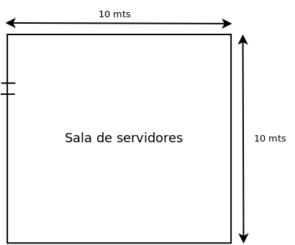
El plano de la cooperativa es bastante sencillo dado que la cooperativa cuenta solo con la sala de servidores, en esta sala se encontraran el servidor, una PC con Windows, la PC de software de monitoreo, dispositivos de red, y todo lo necesario para que las cosas anden (cables, patchera, rack, etc).

2.2 Plano de los tambos

A continuación se presenta el plano de los tambos, este plano muestra las áreas que componen al tambo, el tamaño de ellas y distancia entre ellas.

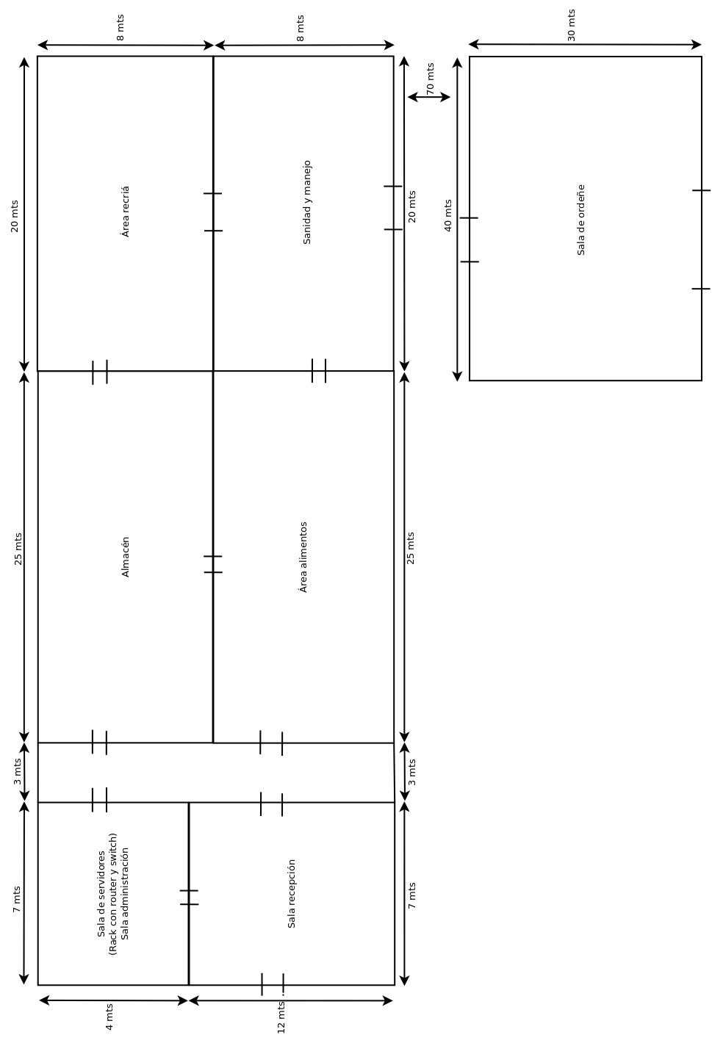

Sala de servidores/sala de administración: Sala en el tambo en el que se encuentra ubicado el rack que cuenta con el modem, router, switch y PC de firewall. También es sala de administración del tambo, que tiene que ver con toda la parte administrativa que existe en el tambo.

Sala recepción: Es la sala por la cual se ingresa al tambo, de ir alguien es aquí por donde entrarían y en donde serian atendidos.

Almacén: Lugar en el que se almacenan cosas que el tambo precisa para su correcto funcionamiento.

Área recriá: Área en la que se mantiene a la cría (ternero al pie de la madre) al nacer.

Área alimentos: Lugar en el que se almacena y da alimento a animales.

Sanidad y manejo: Área encargada de almacenar y llevar a cabo todo lo referido con la sanidad y manejo del tambo y sus animales.

Sala de ordeñe: Sala en la que se ordeñan las vacas.

3. Hardware elegido para el sistema en cuestión

Hardware abarca muchas cosas, se puede dividir de distintas formas y con distintos fines, en este caso la división que se lleva a cabo es la siguiente: hardware de usuario y hardware de red.

Hardware de usuario es todo dispositivo y componente que utiliza el usuario para llevar a cabo sus tareas cotidianas (como lo son acceder a Internet, imprimir, escanear, fotocopiar) y las tareas que se pueden llevar a cabo gracias a la implementación del sistema de gestión y administración de tambo brindado por I.S.U. (Insumos y Soporte al Usuario).

Hardware de red son los dispositivos, componentes, cables, etc., que permiten la implementación de una red que da lugar a que el sistema opere y brinde las funcionalidades que se piden de este. Es a través de estos que logramos interconectar todos los diversos componentes informáticos, tanto en los tambos como en la cooperativa, y a su vez interconectar las distintas redes que se terminaron formando.

3.1 Hardware de usuario del sistema

Es gracias al hardware de usuario que el usuario puede llevar a cabo todas las tareas que a este le corresponden. Cuando nos referimos a tareas estamos abarcando una amplia gamma de tareas, las tareas pueden ser algo trivial y rutinario que puede llevar a cabo cualquier persona en cualquier computadora, o puede ser algo especifico del sistema implementado por I.S.U. Cabe destacar que algunas tareas son propias de determinados usuarios, no todos los usuarios pueden realizar las mismas tareas, dependiendo de que usuario (persona) este logeado, el programa y la base de datos le darán acceso a las partes a las que este debe acceder. Pero todo esto se aleja del objetivo de esta sección del documento, el cual es hardware, en la sección software podrá aprender mas del sistema en cuestión.

I.S.U. eligió seleccionar individualmente cada parte que integra a los equipos y armarlos ellos mismos, esto trae como ventaja el poder elegir lo mejor y mas conveniente, en vez de aceptar un equipo ya armado. Por otro lado también abarata los costos, dado que no hay que pagarle a los distribuidores por el armado.

3.1.1 Paquetes de equipos (mínimo y recomendado)

La empresa I.S.U. ofrece distintos paquetes de venta, esto se realiza con la finalidad de poder diferenciarse en el mercado. Se busca que, por un lado, se pueda ofrecer un paquete que cumpla con los requerimientos del cliente pero que este sea accesible para él, esto significa que recibe el programa (como en todos los otros paquetes) pero el costo y rendimiento de los equipos que recibe es menor a los otros, esto se hace para conseguir que sea mas barato; por otro lado también se ofrece un paquete con mejores equipos, mejor servicio, y con garantía y soporte extendido.

El trabajar con paquetes de distintos precios es una estrategia que permite que I.S.U. se ubique en un lugar ideal en el mercado, pudiendo ofrecer las prestaciones del programa a un bajo precio, como también ofrecerlas a mayor precio con extras agregados, de esta forma se aumentan los potenciales clientes de la empresa, y, a su vez, esta se encuentra en mas de un nivel en el mercado. El paquete a comprar depende del cliente, de lo que él busca, de lo él que ya tiene y de lo que él pueda pagar.

3.1.1.1 Paquete de equipo mínimo

Los equipos del paquete mínimo se encuentran conformados de tal forma que puedan ejecutar el programa sin ningún inconveniente. Cabe destacar que con “paquete mínimo” se busca que el equipo cueste lo menos posible al cliente, por esto se ve por ejemplo la elección de 2GB de RAM, hoy en día podría decirse que 4GB de RAM es el estándar, pero 2GB de RAM es suficiente para ejecutar Windows 10 y el programa creado por I.S.U. sin problema alguno. El equipo mínimo se compone de las siguientes partes:

Componente | Modelo y foto | Características
Procesador | Intel Celeron G1820   | Marca: Intel  Modelo: G1820  Cache: 2MB SmartCache  Velocidad bus: 5GT/s DMI2  Set de instrucciones: 64-bit  Extensión set: SSE4.1/4.2  Litografía: 22nm  Número núcleos: 2  Número hilos/threads: 2  Frecuencia base: 2.7GHz  TDP: 53W  Memoria máxima: 32GB  Tipos memoria: DDR3-1333  Canales memoria max.: 2  Soporte memoria ECC: Si  Zócalo: LGA1150
Placa madre | MSI H81M-P33  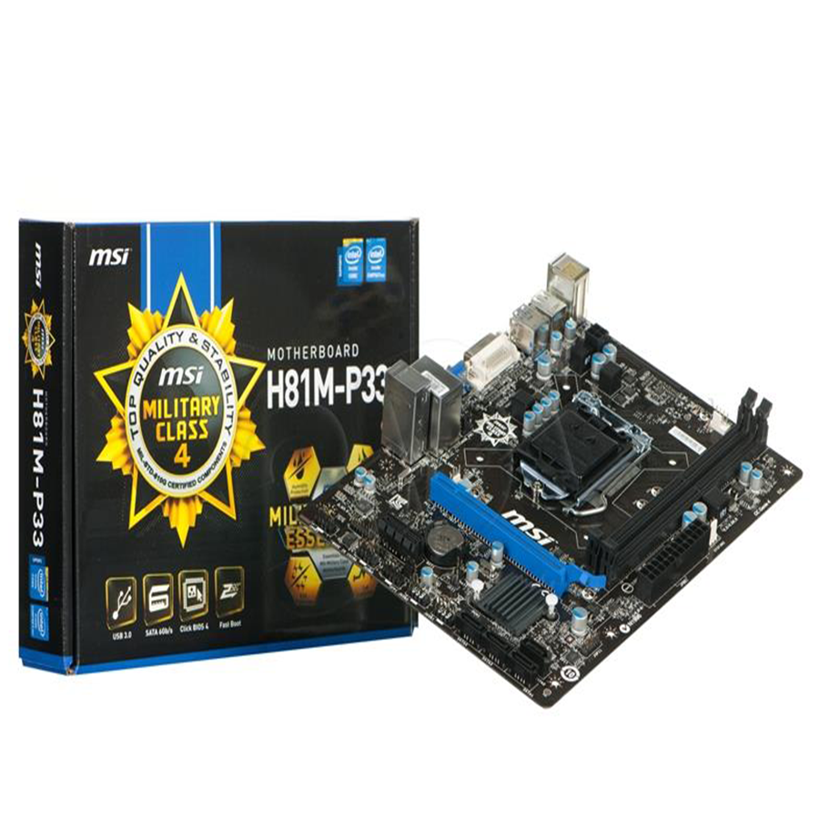 | CPU Zócalo: LGA1150  Chipset: Intel H81 Express  Memoria DDR3: 1066 / 1333 / 1600 MHz  Canales memoria: Dual (2)  Slots DIMM: 2  Memoria máxima: 16GB  PCI-Ex16: 1  PCI-Ex1: 1  SATA III: 2  SATA II: 2  LAN: 10/100/1000*1  USB 3.0 (atrás): 2  USB 2.0 (adelante): 4  USB 2.0 (atrás): 4  Puertos de audio (atrás): 3  VGA: 1  DVI: 1
Memoria | Kingston 2 GB RAM  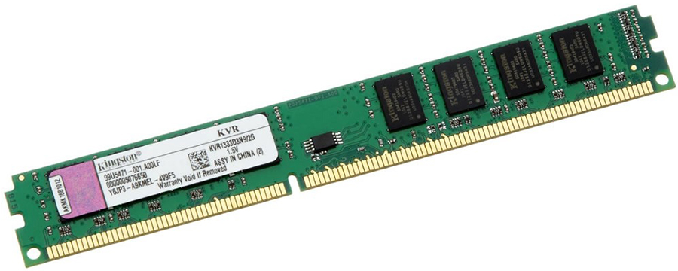 | Marca: Kingston  Capacidad: 2 GB  Tecnología: 1333 DDR3 240-pin DIMM  Voltaje: 1.5 voltios
Disco duro | WD Blue 500GB  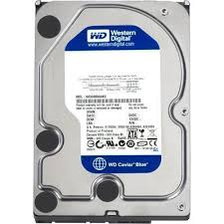 | Fabricante: Western Digital  Código: WD50000AAKX  Capacidad: 500GB  Tipo: Interno  Interfaz: SATA III  Temperatura de operación: 0 a 60ºC  Velocidad(RPM): 7200RPM  Buffer: 16 MB  Velocidad acceso: 126MB/s  Consumo Energético: 6.8W
Fuente | Cougar SL400  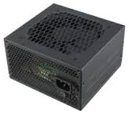 | Marca: Cougar  Modelo: SL400  Tipo: ATX12V  Potencia máxima: 400W  Ventiladores: 1  Conector principal: 20+4Pin  +12V Carriles: 2  PCI-Ex Conector: 1x6+2Pin  Conectores SATA: 4  Eficiencia: >70%
Gabinete | Cougar Mx200   | Marca: Cougar  Modelo: Mx200  Tamaño placa madre: Micro ATX / ATX  Bahías 5.25”: 2 expuestas  Bahías 3.5”: 6 escondidas  Bahías 2.5”: 1 escondidas  Panel I/O:  - USB3.0 x 1  - USB2.0 x 1  - Mic x 1  - Audio x 1  Slots de expansión: 7
Teclado | Genius KB06  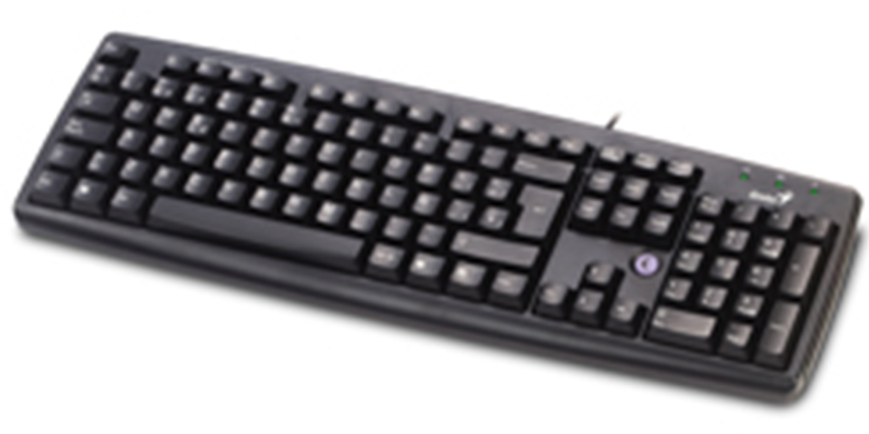 | Marca: Genius  Modelo: KB06  Color: Negro  Conector: USB
Mouse | Genius DX110   | Marca: Genius  Modelo: DX110  Color: Negro  Conector: USB2.0  Plug & Play
Parlantes | Genius SP-S 110  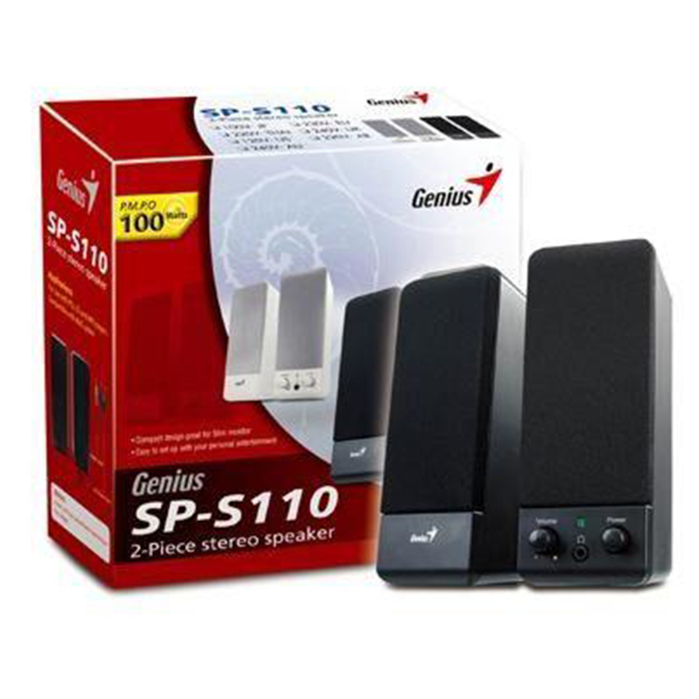 | Marca: Genius  Modelo: SP-S 110  Color: Negro  Impedancia: 4Ohm  Necesidad corriente externa al PC: Si - 220W
Monitor | ViewSonic LCD 19”   | Marca: ViewSonic  Modelo: VA1903  Tamaño: 19” (16:9)  Resolución: 1440x900  Conector: VGA
Sistema  Operativo | Windows 10  Pro 32 bits   | Ver sección “Sistema operativo de terminales de trabajo”

Debido a que la sala de ordeño se encuentra separada del resto del establecimiento I.S.U. decidió que la terminal que se encuentra en dicha sala se deberá conectar de forma inalámbrica. Para que esto pueda suceder la computadora de la sala de ordeño debe contar con un adaptador de red inalámbrico:

Componente | Modelo y foto | Características
Adaptador red  inalámbrico | TP-LINK  TL-WN781ND  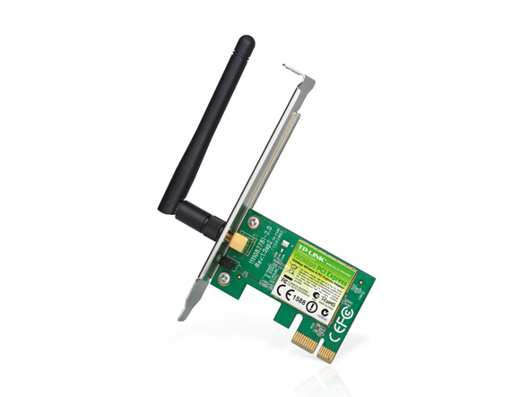 | Marca: TP-LINK  Modelo: TL-WN781ND  Interfaz: PCI-Express  Velocidad: 150Mbps  Tipo de antena: Desmontable Omnidireccional  (RP-SMA)  Ganancia antena: 2dBi  Estándares inalámbricos:  - IEE 802.11n  - IEE 802.11g  - IEE 802.11b  Seguridad: WPA/WPA2

3.1.1.2 Paquete de equipo recomendado

Las partes que componen el equipo recomendado son mas rápidas y mejores en comparación con las del equipo mínimo. Esto trae como resultado una mayor capacidad de procesamiento y un tiempo de espera reducido en: el comienzo de un proceso, la ejecución de este, y la culminación de dicho proceso. El equipo recomendado presenta un aumento en la productividad y una reducción en los tiempo de espera y carga.
Componentes | Modelo y foto | Características
Procesador | Intel I3 4170   | Marca: Intel  Modelo: I3 4170  Cache: 3MB  Velocidad bus: 5GT/s DMI2  Set de instrucciones: 64-bit  Extensión set: SSE4.1/4.2 AVX 2.0  Litografía: 22nm  Número núcleos: 2  Número hilos/threads: 4  Frecuencia base: 3.7GHz  TDP: 54W  Memoria máxima: 32GB  Tipos memoria: DDR3-1333/1600, DDR3L 1333 / 1600 @ 1.5V  Canales memoria max.: 2  Soporte memoria ECC: Si  Zócalo: LGA1150
Placa madre | MSI H81M-P33 | CPU Zócalo: LGA1150  Chipset: Intel H81 Express  Memoria DDR3: 1066 / 1333 / 1600 MHz  Canales memoria: Dual (2)  Slots DIMM: 2  Memoria máxima: 16GB  PCI-Ex16: 1  PCI-Ex1: 1  SATA III: 2  SATA II: 2  LAN: 10/100/1000*1  USB 3.0 (atrás): 2  USB 2.0 (adelante): 4  USB 2.0 (atrás): 4  Puertos de audio (atrás): 3  VGA: 1  DVI: 1
Memoria | Kingston HyperX Fury   | Marca: Kingston  Modelo: HyperX Fury  Capacidad: 4 GB  Tipo: DDR3  Frecuencia: 1600MHz  Formato: DIMM  Voltaje: 1.5 voltios
Disco duro | Intel SSD 535   | Marca: Intel  Modelo: SSD 535 Series  Lectura secuencial:  540 MB/s  Escritura secuencial:  480 MB/s  Lectura aleatoria (alcance 8GB): 24000 IOPS  Escritura aleatoria (alcance 8GB): 80000 IOPS  Latencia – Lectura: 80 µs  Latencia – Escritura: 85 µs  Interfaz: SATA 3.0 6Gb/s  Litografía: 16nm
Fuente | Cougar SL400 | Marca: Cougar  Modelo: SL400  Tipo: ATX12V  Potencia máxima: 400W  Ventiladores: 1  Conector principal: 20+4Pin  +12V Carriles: 2  PCI-Ex Conector: 1x6+2Pin  Conectores SATA: 4  Eficiencia: >70%
Gabinete | Cougar Mx200 | Marca: Cougar  Modelo: Mx200  Tamaño placa madre: Micro ATX / ATX  Bahías 5.25”: 2 expuestas  Bahías 3.5”: 6 escondidas  Bahías 2.5”: 1 escondidas  Panel I/O:  - USB3.0 x 1  - USB2.0 x 1  - Mic x 1  - Audio x 1  Slots de expansión: 7
Teclado | Genius KB06 | Marca: Genius  Modelo: KB06  Color: Negro  Conector: USB
Mouse | Genius DX110 | Marca: Genius  Modelo: DX110  Color: Negro  Conector: USB2.0  Plug & Play
Parlantes | Genius SP-S 110 | Marca: Genius  Modelo: SP-S 110  Color: Negro  Impedancia: 4Ohm  Necesidad corriente externa al PC: Si - 220W
Monitor | ViewSonic LCD 19” | Marca: ViewSonic  Modelo: VA1903  Tamaño: 19” (16:9)  Resolución: 1440x900  Conector: VGA
Sistema  Operativo | Windows 10  Pro 64 bits | Ver sección “Sistema operativo de terminales de trabajo”

Al igual que con el equipo mínimo, el equipo recomendado que se encuentre en la sala de ordeño precisara de un adaptador de red inalámbrico:

Componente | Modelo y foto | Características
Adaptador red  inalámbrico | TP-LINK  TL-WN781ND | Marca: TP-LINK  Modelo: TL-WN781ND  Interfaz: PCI-Express  Velocidad: 150Mbps  Tipo de antena: Desmontable Omnidireccional  (RP-SMA)  Ganancia antena: 2dBi  Estándares inalámbricos:  - IEE 802.11n  - IEE 802.11g  - IEE 802.11b  Frecuencia: 2.4GHz  Seguridad: WPA/WPA2

Una de las elecciones que el cliente puede realizar es el comprar un monitor con capacidad touch a diferencia del monitor ofrecido en los equipos minimos y recomendados. El monitor touch se ofrece teniendo en cuenta la poca experiencia que pueden poseer los usuarios con sistemas informaticos, con este se busca hacer mas facil e intuitivo el uso del programa por parte del usuario.

Componentes | Modelo y foto | Características
Monitor | ViewSonic TD2420   | Marca: ViewSonic  Modelo: TD2420  Touch: Sí  Tipo: LED  Pantalla: 24” Full HD 1080p  Resolución: 1920x1080  Altavoces integrados: Sí  Conectores: VGA (1), HDMI (1), DVI-D (1)

3.1.2 Impresoras de usuario del sistema

A la hora de seleccionar que impresora se debe adquirir se tiene en cuenta muchas cosas, en el caso en cuestión se sabe el uso que tendria y la demanda de esta. Siguiendo con la propuesta de multiples paquetes y distintas elecciones para el cliente, la empresa I.S.U. ofrece dos impresoras distintas, una a chorro de tinta y otra láser multifunción.

Impresora a chorro de tinta:

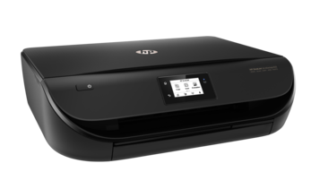
Impresora
Modelo y foto | Características
HP 4535 | - Modelo: 4535  - Multifunción: escanea / imprime / fotocopia  - Velocidad de impresión: 9.5ppm  - Velocidad del procesador: 350 MHz  - WiFi

Impresora láser multifunción:

Impresora
Modelo y foto | Características
Samsung  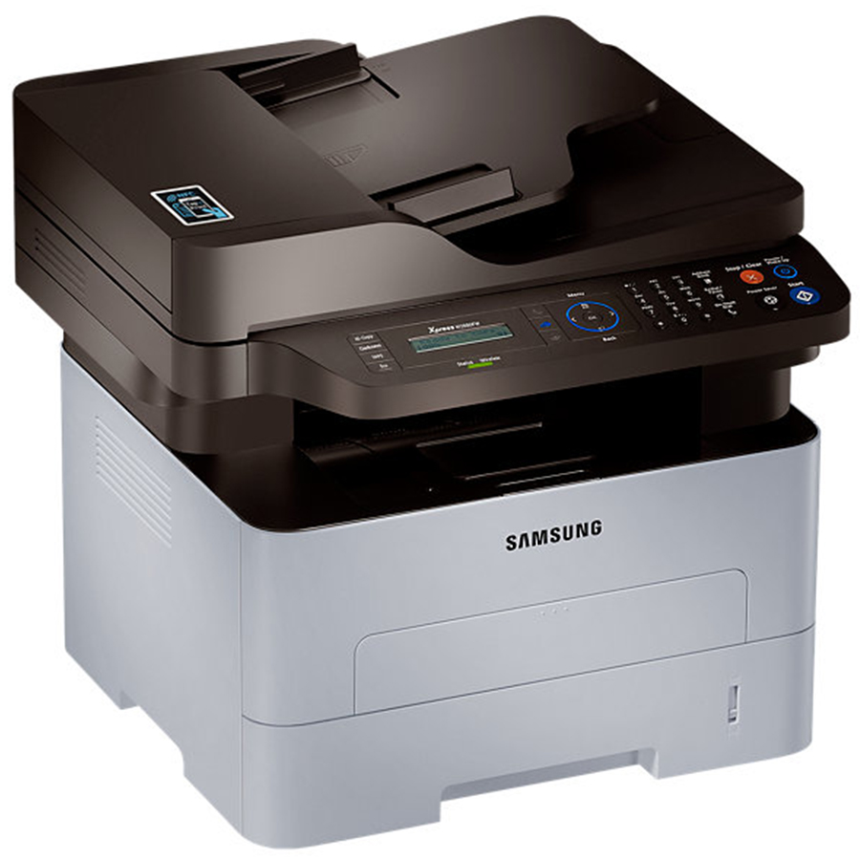  SL-M2880FW | - Procesador: 600MHz  - Memoria: 128 MB  - Velocidad de impresión: Hasta 28 ppm

3.2 Hardware de red del sistema

Uno de los componentes mas importantes en el sistema es el servidor, es en este en donde se encontrara la base de datos y sera este el que prestara los servicios de acceso y utilización de ella. Pero para conseguir que un equipo terminal acceda a los servicios del servidor se necesita que estos se encuentren conectados, he aquí donde entra en juego el hardware de red del sistema.

3.2.1 Servidor elegido para uso en el sistema

La empresa I.S.U. eligió el servidor Lenovo ThinkServer RD350 dado que cuenta con las características para llevar a cabo todas las tareas que se solicitan del servidor en esta instancia. Comparado con otros servidores del mismo tipo y precio, este cuenta con un procesador mas rápido, una memoria RAM con mayor frecuencia, dos discos de dos terabytes de espacio cada uno y una fuente adicional de redundancia (que en conjunto con la UPS que se comenta en la sección de Seguridad Informática, hace que el corte de suministro eléctrico, y por lo tanto fallas debido a esto, sea muy improbable).

Servidor
Modelo y foto | Características
Lenovo  ThinkServer  RD350  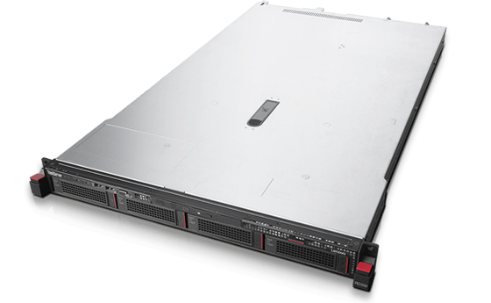 | Procesador: Intel Xeon E5-2603 v3 (6C, 85W, 1.6GHz)
 | Memoria: 1x8GB DDR4-2133MHz
 | Unidad óptica: DVD/RW
 | Discos soportados: 4x3.5” Hot-Swap HDD
 | Discos: 2xThinkServer 3.5” 2TB 7.2K SATA 6Gbps HS HDD
 | Placa de red: 2x10/100/1000 Ethernet
 | PCIe: 2 PCIe
 | Fuente: 550W Platinum Hot Swap Power Supply
 | Fuente adicional: ThinkServer Gen 5 550W Plat HS Power Supply

El servidor necesita de un monitor, teclado y mouse, el precio total (servidor+teclado+mouse+monitor) seria de: U$S 4015 (Nota: el mouse, teclado y monitor son los utilizados en el paquete mínimo previamente mencionado)

3.2.2 Componentes de red para el funcionamiento del sistema

3.2.2.1 Router elegido para utilización en el sistema

El router elegido por I.S.U. es el TP-LINK Load Balance R480t+, permite conectar con las otras redes (cooperativa con tambo o al revés) y también permite la creación de las distintas subredes dentro de cada establecimiento (cooperativa y tambo).

Router
Modelo y foto | Características
TP-LINK  Load Balance  R480t+  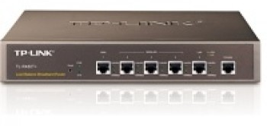 | - 1 puerto WAN fijo  - 1 puerto LAN fijo  - 3 puertos WAN/LAN  - Firewall integrado  - Compatible con UPnP  - Compatible con Static Routing  - Compatible con VPN

3.2.2.2 Switch elegido para utilización en el sistema

El switch elegido por I.S.U. es el TP-LINK 16-port Gbit TL-SG1016D. Cuenta con la ventaja de poseer altas velocidades de transferencia dado que posee puertos Gbit, estos tienen una velocidad de 10/100/1000 Mbps.

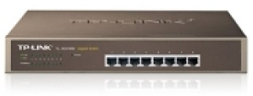 | Componente: Switch
 | Modelo: TP-LINK TL-SG1016D
 | Puertos: 16 puertos

3.2.2.3 Access Point elegido para utilización en el sistema

El access point elegido por I.S.U. es el TP-LINK 300MB Wireless N 3a TL-WA901N
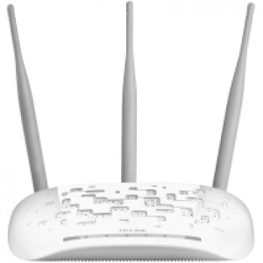 | Componente: Access Point
 | Modelo: TP-LINK 300MB Wireless N 3a TL-WA901N
4. Software para el sistema

En esta sección se encontrara información referida a todo el software utilizado por el sistema tras su implementación. Por un lado se encontrara información sobre los sistemas operativos elegidos (uno para las terminales y otro para el servidor), el sistema operativo se encarga de administrar los recursos de hardware y aplicaciones para poder brindar servicios, es la capa que conecta el hardware con las aplicaciones y el usuario. Por otro lado encontrara información sobre el sistema que diseño la empresa I.S.U., que sera el centro del sistema a implementar. Y por ultimo se encontrara información sobre las distintas aplicaciones que se pre-instalaran a los equipos para que tengan un sistema de seguridad implementado y que a su vez presenten una funcionalidad que va mas allá de la que el software diseñado posee.

Sistema operativo: Un sistema operativo es un sistema de software que maneja los recursos del hardware y software de una computadora y provee servicios comunes a programas de la computadora. Es la capa que se encarga de comunicar entre si al hardware con las aplicaciones y el usuario.

4.1 Sistema operativo elegido para las terminales de trabajo:

Windows 10 es un sistema operativo robusto, seguro, y rápido, creado por Microsoft, éste se presenta como una mejora respecto a Windows 8/8.1, y más aún respecto a Windows Vista, también se presenta como rival al tan querido y confiable Windows 7. A pesar de que en el mercado el sistema operativo Windows 7 sigue siendo el mas usado, detrás de él se encuentra Windows 10, que se presenta como una mejora de Windows 7/8/8.1, eliminando cosas innecesarias y malas, manteniendo las buenas, e incorporando nuevas.

Algunas características de Windows 10:

- Rapidez: Windows 10 se destaca por tener una gran velocidad de procesamiento. Esto significa que Windows 10 trae con él :
    - Una sensación de ser mas responsivo en el uso común
    - Tiempos de arranque mas rápidos
- Compatibilidad: Programas que andan en Windows 7 y Windows 8/8.1 pueden andar en Windows 10
- Requerimientos de sistema bajos: No presenta requerimientos de sistema muy elevados, prácticamente cualquier PC que corra Windows 7 o Windows 8/8.1 puede correr Windows 10.
- Capacidad touch: Windows 10 cuenta con esta capacidad, que le permite utilizar las funciones touch de los monitores o pantallas que cuenten con esta.
- Volvio el “menú de Inicio”: Después de haber sido altamente criticado por haberlo sacado en Windows 8, Microsoft se aseguro de que este vuelva a estar en Windows 10.

Para la creación del programa se utiliza Visual Basic .NET como lenguaje de programación y a Visual Studio 2010 como el IDE, el desarrollo del programa se lleva a cabo en Windows 8 y apunta a Windows 7, 8/8,1 y 10 como los sistemas operativos en los que este va a ser utilizado.

Existen dos versiones de Windows 10 en lo que a arquitectura respecta: 32 bits y 64 bits. Para poder hacer uso de las ventajas que trae un procesador de 64 bits y poder utilizar mas de 3GB de RAM la versión elegida para el equipo recomendado es la de 64 bits. También existen varias ediciones de Windows 10, la utilizada sera Windows 10 Pro, esta posee ventajas y características que la hacen favorable para su uso como el sistema operativo del las terminales en este caso.

Requerimientos de Windows 10
Procesador | 1 gigahertz o mayor de 64 bits
Memoria | 1GB RAM (32-bit) ó 2GB RAM (64-bit)
Espacio disco duro | 16GB (32-bit) ó 20GB (64-bit)
Gráficos | Tarjeta compatible con DirectX 9
Otros | Para poder utilizar algunas características del programa se necesita:  - Monitor touch  - Acceso a Internet y/o redes  - Tarjeta de red inalámbrica

4.2 Sistema operativo elegido para el servidor:

Linux es un sistema operativo que posee muchas características que lo hacen excelente para usar en servidores, entre ellas están:

- Libre: Software libre le da al usuario la libertad de compartir, estudiar y modificar el software.
- Estabilidad: Es un sistema operativo estable. Posee poca tendencia a presentar errores que traigan todo el sistema a abajo.
- No necesita reiniciar en actualizaciones
- Multitasking: Puede tener varios programas en ejecución a la misma vez
- Multiusuario: Puede tener varios usuarios en la misma maquina al mismo tiempo
- Corre en una gran cantidad de dispositivos y no demanda tantos recursos como Windows
- Flexible: Se puede adaptar a las necesidades que se poseen; agregar o eliminar propiedades/elementos/características si es necesario
- Precio: Su precio -en comparación con el de sus pares- es bajo. Y en algunos casos puede ser gratis (sin costo).

Linux tiene la palabra seguridad asociada a él, esto se debe a: sus principios, a técnicas que emplea, a programas con los que cuenta y al hecho de que es software libre, por lo tanto es de código abierto, permitiendo así miles de ojos encontrando problemas y errores en el sistema. La distribución elegida para ser utilizada como servidor es Debian ‘Jessie’ 8.

4.2.1 Características de Debian GNU/Linux:

Debian GNU/Linux es una distribución del sistema operativo Linux. Éste cuenta con las siguientes características:

- Lleno de funciones: Cuenta con mas de 43000 paquetes de software. Los usuarios pueden elegir que paquetes instalar; Debian provee una herramienta que permite instalar, modificar o eliminar paquetes
- Libertad de uso y redistribución: No hay membresía o pago requerido para participar en su distribución o desarrollo. Todos los paquetes que conforman formalmente a Debian son libres de redistribuir (usualmente bajo términos especificados por la licencia GPL). También se pueden encontrar paquetes de las secciones non-free o de contrib que se pueden instalar, pero no son parte de Debian “formalmente” y por lo tanto para redistribuir estos se aplican términos específicos según el paquete.
- Dinámico: Con mas de 1000 voluntarios que contribuyen código nuevo y/o mejorado constantemente el sistema Debian evoluciona rápidamente
- Software de seguridad: Posee software con la finalidad de poder realizar conexiones seguras entre distintas maquinas, también posee software que tiene como fin encriptar mensajes para que solo el emisor y receptor puedan leerlo
- Rápido y ligero, hace buen uso de la memoria
- Buena seguridad del sistema (mencionado en características de Linux): Disponibilidad del código fuente da lugar a que la seguridad de Debian sea evaluada de forma abierta. Debian y la comunidad del software libre hacen hincapié en asegurarse que los arreglos de problemas de seguridad formen parte de la distribución lo mas antes posible, esto se logra a través de actualizaciones de sistema.
- Estabilidad (mencionado en características de Linux): Es muy común que equipos con Debian trabajen mas de un año sin reiniciarse. En algunos casos solo deben reiniciarse por falla en el suministro de corriente o si se realiza una actualización de hardware. Estos dos últimos puntos (buena seguridad del sistema y estabilidad) se mencionan dos veces porque son de alta importancia.

Requerimientos Debian 'Jessie' 8 64 bits con entorno de escritorio
Mínimo:
Procesador | Pentium 4 1GHz
Memoria | 256 MB
Espacio disco duro | 10 GB
Recomendado
Procesador | Pentium 4 1GHz
Memoria | 1 GB
Espacio disco duro | 10 GB

4.3 Software desarrollado por la empresa

El software desarrollado por la empresa I.S.U. tiene como finalidad el facilitar la gestión y administración de un tambo, para conseguir esto realiza una centralización de la información; facilita y reduce los tiempos de la alta, baja y modificación de información.

Como mencionado en la introducción el programa cuenta con cuatro tipos distintos de usuario, ellos son: Auxiliar, Gerente administrador, Administrador del establecimiento, y Administrador de sistema. Cada uno de estos tendrá acceso a determinadas partes del programa y no contara con acceso en otras partes, todo esto se realiza con permisos asignados sobre la base de datos y con restricciones puestas en la interfaz gráfica del usuario del programa.

El programa permitirá acceder a información de las siguientes entidades (objetos de la vida real):

- Cooperativa: Se podrá ver el número de serie que identifica a la cooperativa
- Tanque: Se permitirá ver el número de serie que identifica al tanque y la capacidad máxima (litros) de este
- Leche: Permite ver el tipo de leche
- Hembra: Nos permite ver el número de trazabilidad de la hembra y detalles de esta (ver entidad Animal mas adelante)
- Estado: Nos permite ver el número identificador del estado y el nombre de este (estado se refiere a los diversos estados que la hembra puede tener: pariendo, seca, preñada, lactando, etc)
- Macho: Nos permite ver el número de trazabilidad del macho y detalles de este (ver entidad Animal mas adelante)
- Cría: Nos permite ver el número de trazabilidad de la cría, su sexo, la fecha de su concepción, y los padres de esta. También se pueden ver otros detalles de este (ver entidad Animal mas adelante)
- Campo de recría: Se podrá ver el número identificador del campo de recría
- Animal: Se podrá ver: el número de trazabilidad, la raza, el lugar en el que se encuentra, si esta activo o no, la fecha de nacimiento, los progenitores (macho y hembra), de un animal en cuestión
- Alimento: Se almacena el número y tipo de alimento
- Tambo: Almacena el número de serie del tambo, el nombre de este, la cantidad de hectáreas que posee y la cantidad máxima de ganado que puede tener
- Persona: Se podrá ver información sobre el personal: Cédula de identidad, nombre de login para el sistema, fecha de nacimiento, teléfonos que este tenga, cargo que ocupa, nombre, sexo y si esta activo o no
- Ordeñe: Permite ver información sobre el número de ordeñe (primero, segundo, y tercero) y las hora de inicio y fin de estos

Las entidades por su cuenta son de gran utilidad, pero aisladas no llegan a cumplir con los requerimientos y requisitos del programa, es por eso que se necesitan las relaciones (interacciones entre entidades) para lograr dotar de la funcionalidad deseada al programa. Las relaciones son las siguientes:

- Retira: Permite ver cuanta leche retira la cooperativa del tanque, y en que fecha lo hizo
- Almacena: Permite ver que tipo de leche se almaceno en cual tanque. También nos dice a que fecha y hora se realizo eso y que cantidad (litros) se almaceno
- Produce: Permite ver que hembra produjo leche, y de esta producción se puede acceder a los siguientes datos: fecha y hora en la que se realizo; el número de lote; la cantidad que se produjo; el recuento bacteriano, grasa, proteína, células somáticas y urea de esta
- Pasa: Permite ver a que estado paso una hembra, de esto ademas se conoce la fecha de inicio y la de fin
- Evento: Permite ver cuando se junto una hembra con un macho con la finalidad de obtener una cría, de esto se sabe la fecha
- Vuelve: Permite saber cuando una cría (hembra) vuelve del campo de recría, de esto se sabe la fecha de vuelta
- Va: Permite saber cuando una cría va al campo de recría, de esto se sabe la fecha de ida
- Retorna: Permite saber cuando una cría (macho) vuelve del campo de recría, de esto se sabe la fecha de vuelta
- Posee: Permite saber cuál tanque pertenece a qué tambo
- Proporciona: Se permite saber que cantidad y en que fecha el tambo proporciona alimento
- Se da: Permite saber la cantidad de alimento que se da al animal. También se sabe la fecha y hora en la que se dio este
- Hay: Permite saber cuál animal pertenece a qué tambo
- Controla: Permite guardar información sobre el control que lleva a cabo el personal sobre el animal. De este se sabe la fecha, las vacunas y el peso
- Tiene: Permite saber qué persona pertenece a qué tambo
- Supervisa: Permite saber qué persona supervisa un ordeñe

Es a través de estas entidades y relaciones que el programa obtiene su funcionalidad. Permite (según el tipo de usuario) agregar, ver, modificar y/o eliminar información sobre estas.

El nombre del programa desarrollado es COWARE, una combinación de COW (Vaca en inglés) y WARE (de software).

El modelo que se utiliza es el modelo cliente-servidor, en este las terminales (computadoras en los tambos) acceden y utilizan información (base de datos) del servidor. Como ya mencionado en la cooperativa se encuentra un servidor, las terminales de los tambos se comunican con este (gracias a la red propuesta por I.S.U.) para poder llevar a cabo las funciones que el programa brinda. A continuación se muestran captura de pantalla de la aplicación, junto a la captura se brinda una breve explicación de que hace esa parte del programa.

Pantalla de acceso:
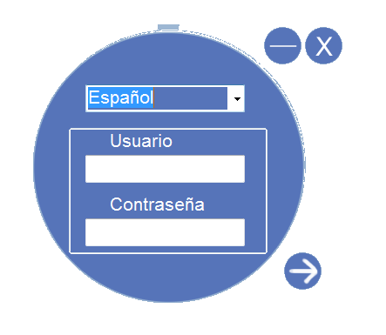
Cuando se inicia el programa esto es lo primero que aparece, da la opción de seleccionar idioma (Español, Inglés y Portuges). Debajo están los campos de usuario y contraseña que se verifican con los de la base de datos en el servidor.

Pantalla principal:

Desde esta ventana se puede acceder a todas las distintas funcionalidades que el programa ofrece, dependiendo de que usuario este logeado se podrá acceder o no a estas.

Pantalla tambo:
Aquí se puede ver información sobre el tambo. También se puede agregar o quitar un tanque.

Pantalla personal:
En esta pantalla se puede agregar, consultar y eliminar personal o información sobre el personal.

Pantalla animal:
En esta pantalla se puede agregar, consultar y eliminar animales o información sobre los animales.

Pantalla alimento y venta:

Aquí se puede ingresar que cantidad y tipo de alimento fue proporcionado a determinada fecha y hora.

Pantalla control:
Pantalla sobre el control que se le puede realizar a un animal.

Pantalla ordeñe:
Pantalla en la que se ingresa información sobre el ordeñe que se llevo a cabo.

Pantalla hora ordeñes:

Aquí se puede ingresar y configurar las horas de los tres ordeñes.

Pantalla lote:

Aquí se puede consultar los lotes acorde a su número o al número de una de las vacas que pertenece a este.

Requerimientos de COWARE:

Desde un punto de vista técnico el programa necesita de una computadora con las siguientes características:

- Procesador Intel Atom 1.6GHz o mejor
- 1GB de RAM o más
- Resolución mayor o igual a 1024x768
- Conexión a internet
- ODBC instalado y configurado

4.4 Software adicional de los equipos de terminal

Los equipos de terminal, ademas de poseer el sistema operativo (Windows 10) y el programa desarrollado por I.S.U., tendrán los siguientes programas:

- Antivirus: Todos los equipos de terminal tendrán el antivirus Avast Endpoint Protection instalado, versión de Avast para empresas.
  - Requerimientos de Avast:
    - Windows XP SP3, Windows Vista SP2 o mayor, Windows 7 SP1 o mayor, Windows 8, Windows 8.1, Windows 10
    - Procesador Intel Pentium III compatible o superior
    - 256 MB RAM o mas
    - 500MB de espacio libre en disco duro
    - Conexión a Internet (para bajar, activar y mantener actualizaciones del programa y la base de datos de virus)
    - Resolución de pantalla mínima de: 800 x 600
- Navegador web: El navegador que se instalara en todas las Pcs es Google Chrome.
  - Requerimientos de Google Chrome para Windows:
    - Windows 7, Windows 8, Windows 8.1 o Windows 10
    - Procesador Intel Pentium 4 o mas nuevo que cuente con la instrucción SSE2
- Ofimática: El programa de ofimática que se encontrara instalado en los equipos de terminal es el de LibreOffice
  - Requerimientos de LibreOffice para Windows:
    - Windows XP3 SP3, Vista, Windows Server 2008, Windows 7, Windows 8, Windows Server 2012, o Windows 10
    - PC Pentium-compatible (Pentium III, Athlon o sistemas mas recientes es lo recomendado)
    - 256 MB RAM (512 MB RAM recomendado)
    - 1.5 GB de espacio libre en el disco duro
    - Resolución de 1024x768 (una resolución mayor es recomendada)

5. Sección red del sistema a implementar

5.1 Definición de red

Una red de computadoras es una red de telecomunicaciones que le permite a a las computadoras intercambiar información. Se considera que dos computadoras están conectadas si estas pueden intercambiar información entre ellas. Los diversos nodos de la red (dispositivos/componentes de la red) se conectan entre ellos a través de un medio de transmisión, este puede ser guiado (cable: coaxial, UTP o fibra óptica) o no guiado (inalámbrico).

5.1.1 Clasificación de redes

Una red de computadoras se puede clasificar según su tamaño o extensión, estas se describen a continuación:
- PAN (Personal Area Network): La red de área personal es una red destinada a satisfacer las necesidades de un único usuario. Comúnmente son dispositivos como teléfonos, móviles, impresoras, teclados, etc., que se comunican en un área reducida de forma inalámbrica. Usualmente se utiliza como ejemplo el Bluetooth. Una red PAN es por ejemplo cuando un usuario tiene auriculares, teclado y mouse inalámbricos, ademas tiene una impresora que se conecta de forma inalámbrica a su PC, es una pequeña red personal (red de área personal).
- LAN (Local Area Network): La red de área local es una red que abarca un área relativamente pequeña y limitada, como una casa, una oficina o como mucho un terreno del tamaño de un campus universitario. Casi siempre se implementa como una red de cable Ethernet o bien una inalámbrica WiFi. Dentro de los tambos y la cooperativa se podrán hallar redes LAN.
- MAN (Metropolitan Area Network): Red de área metropolitana, es una red extendida a un núcleo poblacional, podría ser: un campus grande, un barrio, un distrito o incluso una ciudad de gran tamaño.
- WAN (Wide Area Network): Red de área amplia, son aquellas que se encuentran preparadas para cubrir extensiones que va desde los 100 hasta los 1000 kilómetros. De esta forma puede brindar servicios a países o continentes completos, un ejemplo de red WAN es Internet.

5.1.2 Características, métodos y protocolos de una red

Cuando hablamos de una red, estamos hablando de una gran cantidad de equipos, servidores, routers, entre otros, que se conectan entre si. Para que esto pueda llevarse a cabo cada elemento que integra una red tiene que tener una forma de identificarse, sea la red de tipo PAN o hasta WAN.

Alguno de los elementos que permite la identificación y correcta comunicación de los dispositivos dentro de una red son los siguientes:

- Dirección IP (Internet Protocol address): Una dirección IP es una “etiqueta” numérica que se le asigna a cada dispositivo que conforma una red de computadora que utiliza el protocolo Internet (Internet Protocol) para su comunicación. La dirección IP tiene dos funciones: Identificar el host o interfaz de red y brindar la dirección de localización de un dispositivo.
- IP (Internet Protocol): Es el protocolo que tiene como función el entregar paquetes desde el dispositivo emisor (source host) a el dispositivo destinatario (destination host) basándose solamente en la dirección IP en el encabezado (header) del paquete.
  - Internet Protocol version 4 (IPv4): Es la cuarta versión del Internet Protocol. Es el núcleo de los protocolos de la redes que utilizan los estándares para la intercomunicación. Al día de hoy es la versión que mas se utiliza para enrutar la mayor cantidad del trafico de Internet (a pesar de que día a día se comienza a utilizar más y más el protocolo sucesor: IPv6).
- Gateway (Puerta de enlace): Es el dispositivo encargado de actuar como interfaz de conexión entre diversos dispositivos de la red. En el caso de las redes del tambo, el dispositivo puerta de enlace es el router, permite que las diversas subredes dentro de cada tambo se comuniquen entre si y que se puedan comunicar hacia afuera.
- Máscara de red: Combinación de bits que permite delimitar el ámbito de una red. Tiene como función el indicar a los dispositivos qué parte de la dirección IP es el número de la red, y qué parte es la correspondiente al host.

5.2 Características de la red a implementar

5.2.1 Esquemas lógicos de la red a implementar
5.2.1.1 Esquema lógico de red del tambo
Tambo A:
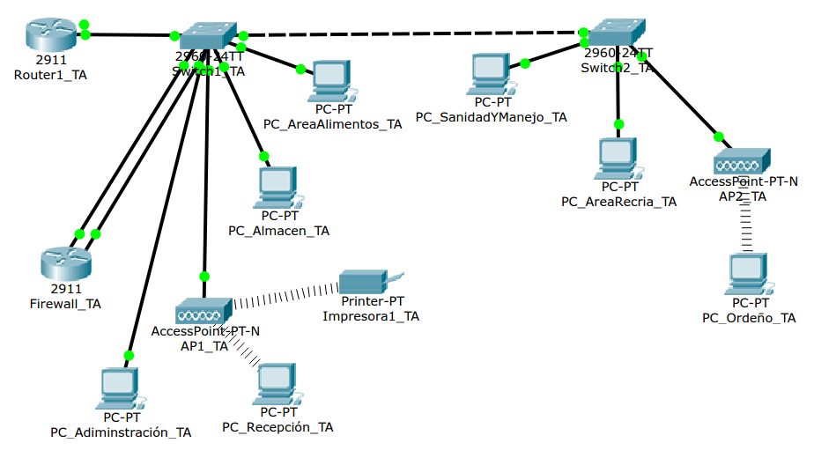
Tambo B:
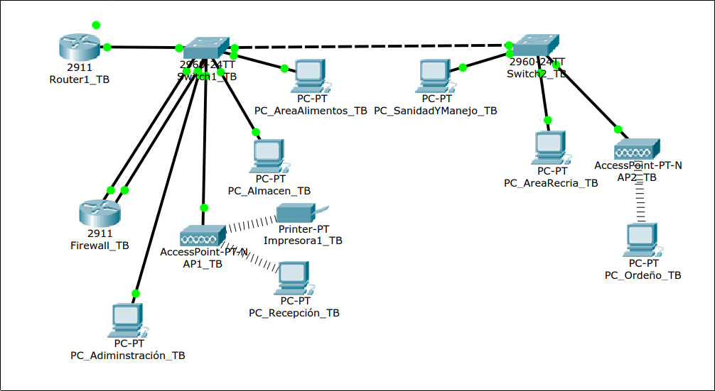
Tambo C:
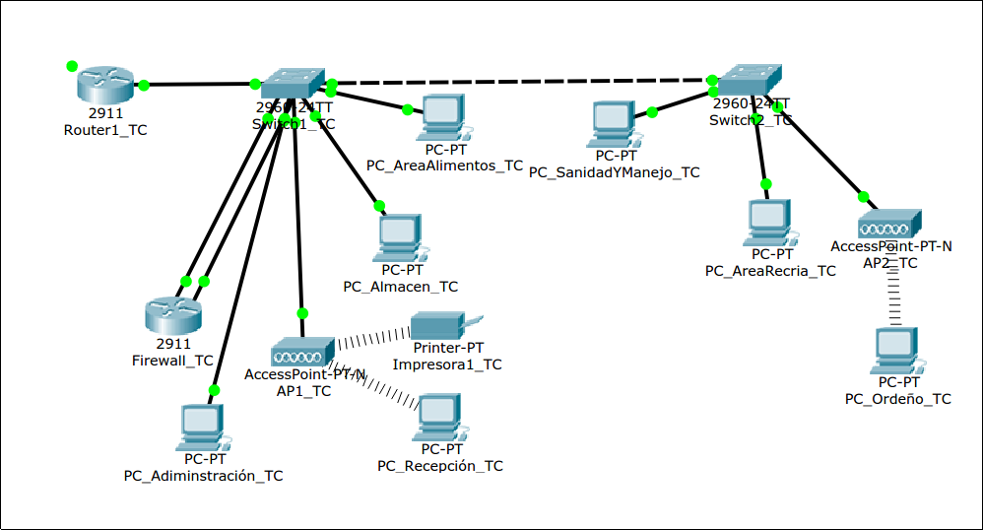
5.2.1.2 Esquema lógico de red de la cooperativa
Cooperativa:
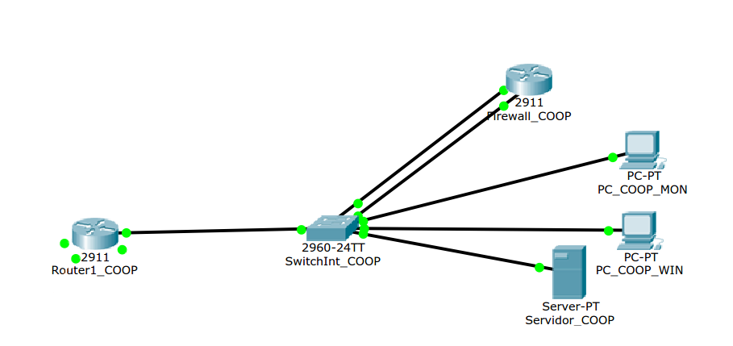

5.2.1.3 Esquema lógico de la red el sistema
Red del sistema:
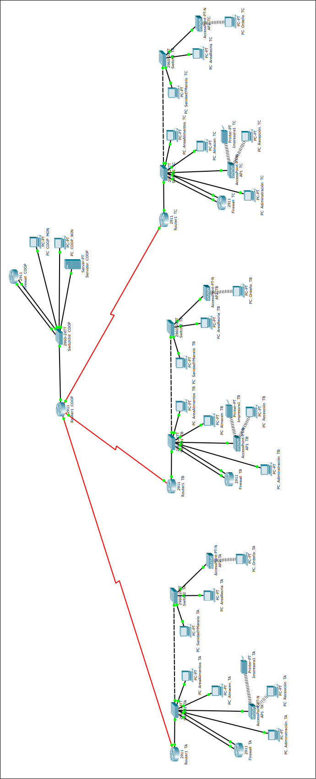

5.2.1.4 Explicación de los esquemas lógicos

Tambo:

Cada tambo cuenta con un router que conecta la red interna del tambo con la red de la cooperativa, la de los otros tambos, e Internet. Cada dato que ingresa desde afuera hacia el interior de la red pasa por un firewall, este se encarga de filtrar los paquetes acorde a los puertos, origen, destino, IP, MAC, etc., al filtrar permite el pasaje de algunos y le niega el pasaje a otros.

Cada tambo cuenta con equipos que, basándose en los requerimientos del proyecto, permiten llevar a cabo todas las funciones del sistema, como también las funciones administrativas. Hay Pcs de administración y recepción, hay una impresora compartida en la red, hay equipos para cada área importante en el funcionamiento de un tambo.

Ademas de los equipos se encuentran los dispositivos de red que permiten que esta exista: switch y access point.

Cooperativa:

Al igual que los tambos la cooperativa cuenta con un router que permite que la red interna se conecte con los tambos e Internet. También cuentan con un firewall que tiene el mismo deber que los firewall de los tambos.

En la cooperativa también se halla el servidor, en este se puede encontrar la base de datos que almacena toda la información de los distintos tambos. A la vez hay dos equipos, uno es el equipo de software de monitoreo, un equipo que cuenta con software de monitoreo instalado y es utilizado con ese fin. El otro equipo tiene Windows 10 como sistema operativo, este cuenta con el programa COWARE instalado y se utiliza para verificar que las cosas anden de forma correcta en el programa.

5.2.2 Direccionamiento IP y cálculo VLSM

Direccionamiento IP:

Como mencionado anteriormente la IP nos permite identificar un host en una red y poder localizarlo. Cada terminal, router, firewall y servidor tienen una IP, se necesita que estas estén configuradas de forma correcta para que el sistema funcione de forma correcta. Cada terminal debe saber la IP del servidor para poder comunicarse con él y obtener la información que requiere. El firewall elegido también recomienda tener en distintas “subredes” las distintas “zonas” (ver sección Seguridad>Firewall), por lo cual se genera una diversidad mayor en las IP dentro de los tambos y la cooperativa.

VLSM:

VLSM (Variable Length Subnet Mask) nos permite utilizar una máscara de red adaptada con la finalidad de dividir en una cantidad de subredes impar o que no es potencia a la dos. La cooperativa, los tambos, y la interconexión de los establecimientos hacen uso de esta.

En el cálculo de VLSM se tiene en cuenta el 50% de crecimiento, esta es una “regla” en la cual se estima que a futuro la red puede llegar a crecer y por lo tanto se deja un espacio disponible para nuevos hosts, de esta forma no hay cambiar todas las redes si en una subred tenias que agregar un host y no tenias direcciones disponibles.

Para poder realizar el cálculo de VLSM primero se determinan las distintas subredes que van a haber y la cantidad de host que cada una de estas va a tener.

En el caso de los tambos definimos las subredes:
- Firewall y router/RED ZONE (ver sección Seguridad>Firewall):
- Firewall y router: 2 host

- PCs del tambo/GREEN ZONE (ver sección Seguridad>Firewall):
      - Almacen, alimento, sanidad y área de recría: 4 host
- Access Point 1: 2 host
- Access Point 2: 1 host
- Administración: 1 host
- Firewall: 1 host
En el caso de la cooperativa definimos la subred:
- Firewall y router/RED ZONE (ver sección Seguridad>Firewall):
    - Firewall y router: 2 host

- PCs de la cooperativa/GREEN ZONE (ver sección Seguridad>Firewall):
    - PCs: 2 host
    - Servidor: 1 host
    - Firewall: 1 host
En el caso de la interconexión de los establecimientos:

- Enlace A = 2 host
- Enlace B = 2 host
- Enlace C = 2 host

Tabla VLSM (teniendo en cuenta el 50% crecimiento o más):

Direccionamiento IP:

5.3 Cableado estructurado

El cableado estructurado busca, a través de normas y estándares, generar una organización de cable intuitiva, optima y ordenada. Se toma en consideración la ubicación de estos: que se encuentren separados de cualquier medio que pueda inducir interferencia (como cables de corriente), que no estén sobre cielo raso.

El cableado estructurado cuenta con seis sub-sistemas:

- Entrada: Lugar en donde termina la red de la compañía de teléfono/comunicación y se conecta con los dispositivos del predio (en este caso tambo o cooperativa).
- Sala de servidores/equipamiento: Alberga todo el equipamiento y cableado que provee el servicio a los usuarios del edificio o campus (en este caso tambo o cooperativa).
- Cableado backbone: Conecta la sala de equipamiento con las de telecomunicaciones, estas usualmente se encuentran en distintos pisos (en este proyecto no hay mas de un piso en ningún predio).
- Cableado horizontal: Cableado que conecta la sala de servidores o sala de telecomunicaciones con outlets individuales (Roseta) o las áreas de trabajo. Este cableado se ubica en bandejas o ductos.
- Sala de telecomunicaciones: Conecta el cableado backbone con el cableado horizontal.
- Componentes de área de trabajo: Conecta el equipamiento del usuario con los outlets del cableado horizontal.

Norma:
- Forma de trabajo
- Esquema de administración común
- Estandarización de métodos y equipos

5.3.1 Normas

ANSI/TIA/EIA-568

Cableado de telecomunicaciones para edificios comerciales. Para respetar esta norma se deberá:

- Usar una topología de tipo estrella
- No utilizar cableado coaxial
- Utilizar cables con un máximo de 100 metros
- No doblar demasiado el cable
- Fibra óptica de color beige (multimodo) o azul (monomodo)
- Mantener alejados los cables de datos de los de electricidad

El cable a utilizar sera del tipo UTP con fichas RJ45 en los extremos (previamente mencionados en la sección “Red” de “Hardware”). A su vez, la norma también especifica el orden de los que han de tener los cables del UTP al conectarse a la ficha RJ45. Es de gran importancia que se respete este orden, de no tener este orden podria perderse comunicación entre los equipos.

Hay dos normas de armado de cable: A y B. Si un cable se utiliza para conectar un equipo con otro hardware, ejemplo computadora a un switch, en ambos extremos del cable se deberá utilizar la misma norma: A o B, esto se llama cable directo. Si se conecta una computadora directamente con otra computadora o un dispositivo con otro dispositivo de igual tipo, ejemplo switch con switch, se ha de usar en un extremo orden A y en el otro orden B, este cable se llama cruzado.

El orden de los colores según la norma es el siguiente:

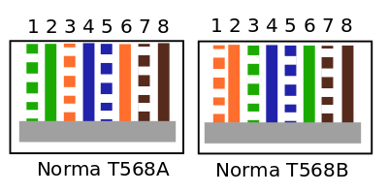
TIA/EIA 606

La norma TIA/EIA 606 utiliza en cada sub-sistema un conjunto etiquetas, códigos y colores para así poder controlar los servicios, esta es vital para el buen funcionamiento del cableado estructurado. La norma provee una guía opcional, es de gran importancia brindar planos que detallen la ubicación de los gabinetes de telecomunicaciones, de los ductos a utilizar para el cableado vertical, de los tableros eléctricos en caso de ser requeridos, de pisoductos si existen, y disposición detallada de los puestos de trabajo.

Etiqueta ejemplo:
Dispositivo
de origen
Nº
dispositivo
Puerto
TA_S5-3_P2-4
Lugar/Establecimiento
Nº
dispositivo
Dispositivo
de final
Puerto

Planos con cableado estructurado aplicado
Tambo
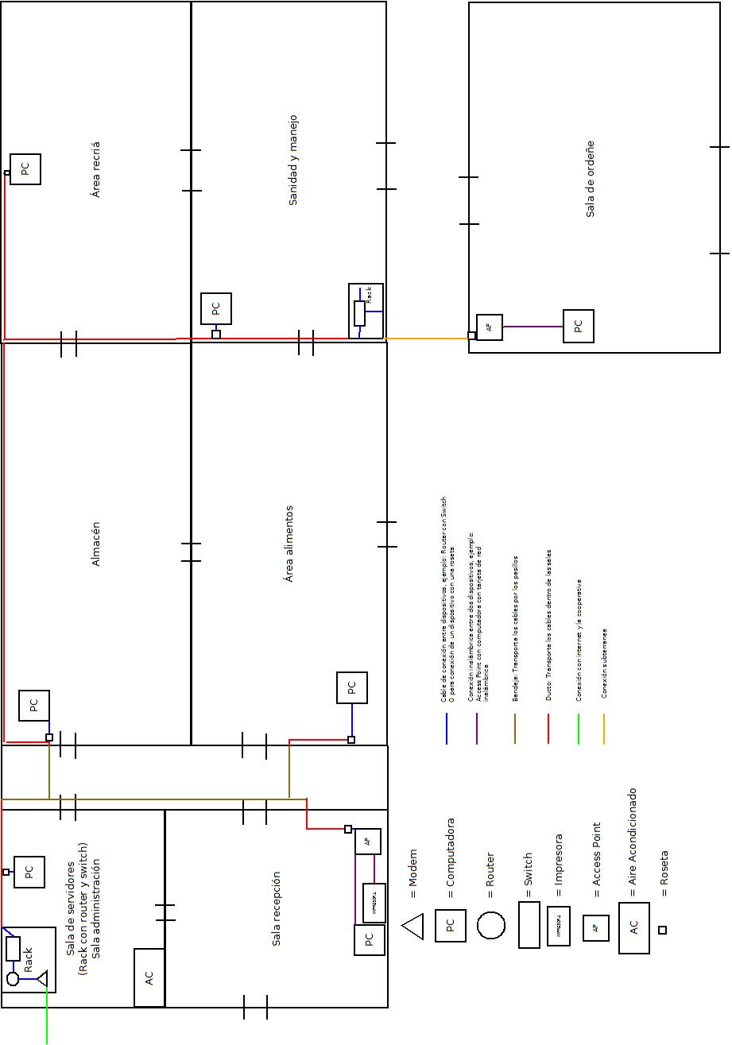
Cooperativa
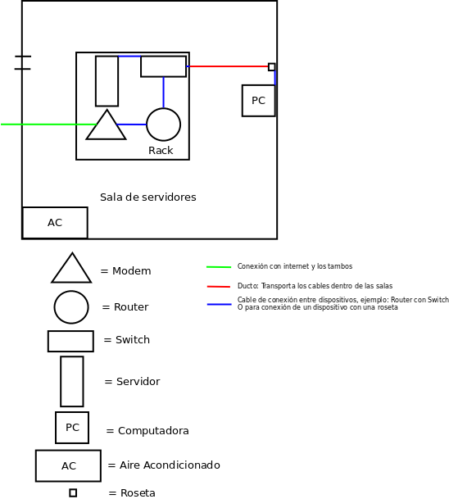

5.4 Calculo de materiales y presupuesto

Ademas del hardware elegido y descrito anteriormente, el sistema, la red, y la aplicación de cableado estructurado necesita de los siguientes elementos:
Rack elegido para la sala de servidores del sistema

El rack de la sala de servidores que se encuentra en la cooperativa sera un rack torre instalado en el medio de la sala acorde a los normas elegidas y respetadas por I.S.U.

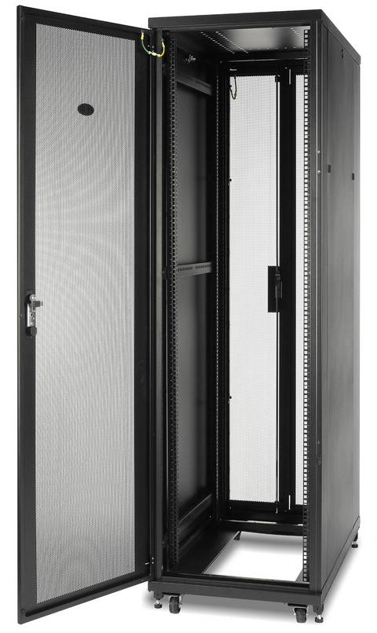 | Componente: Rack
 | Modelo: APC NetShelter SV
 | Tamaño: 42U
 | Tipo: 19”
 | Fabricante: Schneider Electric
Dimensiones:
- Altura: 205.7 cm
- Anchura: 60 cm
- Profundidad: 106 cm
 | Peso: 112.2 kg
 | Color: Negro
 | Material: Metal
 | Precisa montaje: Sí
 | Garantía: 5 años

Rack de pared elegido para la implementación del sistema

En los tambos no se encuentra ningún servidor, pero igual se encuentran racks, en estos estarán instalados los routers, modems y switches.

Rack de pared 9U
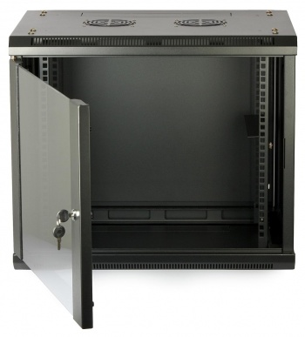 | Características:  - Puerta frontal de cristal con llave  - Micro perforado para mejor ventilación  - Entrada de cables por parte superior o posterior  - Puertas laterales

Otros componentes elegidos para la implementación del sistema

Bandeja: Alguno de los dispositivos de red que se encuentran ubicados en los racks no son “rackeables”, por esto necesitan apoyarse en una plataforma, es aquí en donde entran en juego las bandejas de rack.

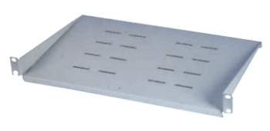 | Bandeja de rack

Patchera: A pesar de que el switch posee solo 8 puertos, y la cantidad de dispositivos tanto en el tambo como en la cooperativa, I.S.U. eligió implementar patcheras y organizador de cable para mantener el cableado estructurado todo ordenado y que respete las normas.

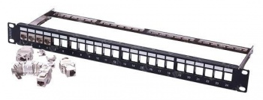 | Patchera 19” con 24 puertos

Organizador de cables: La empresa I.S.U. eligió un organizador de cables para cumplir con las normas mas adelante planteadas.

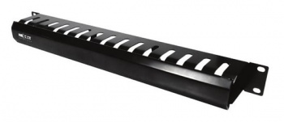 | Organizador de cables
Características:
- 1U
- 19”
- Construido con plástico

PDU (Power distribution unit): Permite centralizar, facilitar y distribuir la electricidad en un rack.

PDU (Power distribution unit)
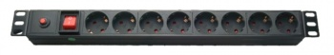

Cables de red: La empresa I.S.U. sera la encargada de llevar a cabo el armado de cables, para esto la empresa precisa comprar fichas RJ45 y cable UTP 6.
Cable UTP
 | Categoria: 6  Longitud: 305 m

Ficha RJ45
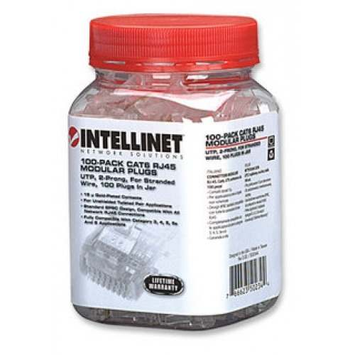 | Categoria: 6  Unidades: 100

Jack RJ45: La patchera viene sin ningún Jack, estos deben adquirirse y agregarse a esta para que pueda cumplir con su función.

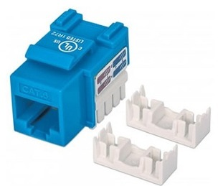 | Jack RJ45 Cat6 Color Azul Intellinet

Roseta: La roseta elegida por la empresa I.S.U. es la siguiente:

Roseta
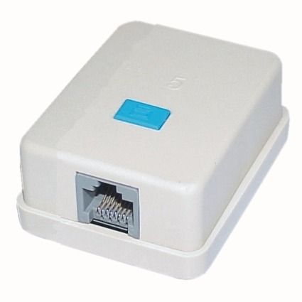

Aire acondicionado: El aire acondicionado elegido por la empresa I.S.U. es el siguiente:

Aire acondicionado
Modelo y foto | Características
Panavox MCF-12H   | - 12000 BTU  - Frío-Calor  - Refrigerante tradicional R22  - Control remoto con visor digital

UPS: La UPS seleccionada por la empresa I.S.U. es la siguiente:

UPS
Modelo y foto | Características
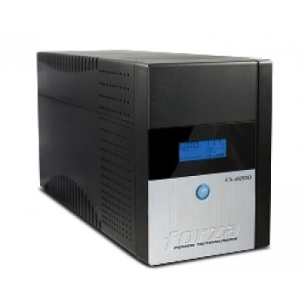  Forza FX 2200LCS-C- | - UPS 2200VA  - 1200W  - 220V  - UPS inteligente  - Función AVR

Costo:

A continuación se encontrara una serie de tablas que indica la cantidad de materiales que precisa el tambo o la cooperativa, el precio de ellos, y el precio total. A su vez al final se presentan tablas donde muestra de forma resumida los precios de todos los paquetes y también el precio de los paquetes con un 50% de valor agregado para así cubrir potenciales fallas en el hardware.

5.5 Contratación de servicio de Internet

Dada la ubicación de los tambos y cooperativa el Internet contratado tiene que ser de tipo rural. Se contrata un servicio de datos Internet fijo tarifa flexible por tráfico. El nombre del plan es: Internet Vera Rural Giga.

Velocidad máxima de bajada: 2048Kbps
Velocidad máxima de subida: 128KMbps
Tráfico contratado: 5GB

No es mucho tráfico ni mucha velocidad, pero para lo que va a ser usado no se necesita más.

También se contrata el servicio VPN MPLS para empresas de ANTEL.

5.6 Configuración IP en Windows 10

A continuación se mostraran a través de unas capturas de pantalla como es que se cambia la dirección IP en el sistema operativo Windows 10.

1) Clickear en Inicio (abajo a la izquierda)

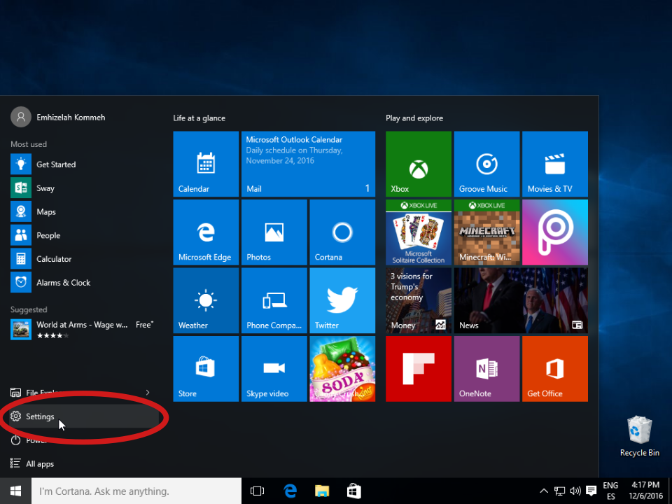
2) Clickear Configuración/Settings
3) Clickear Redes e Internet/Network & Internet
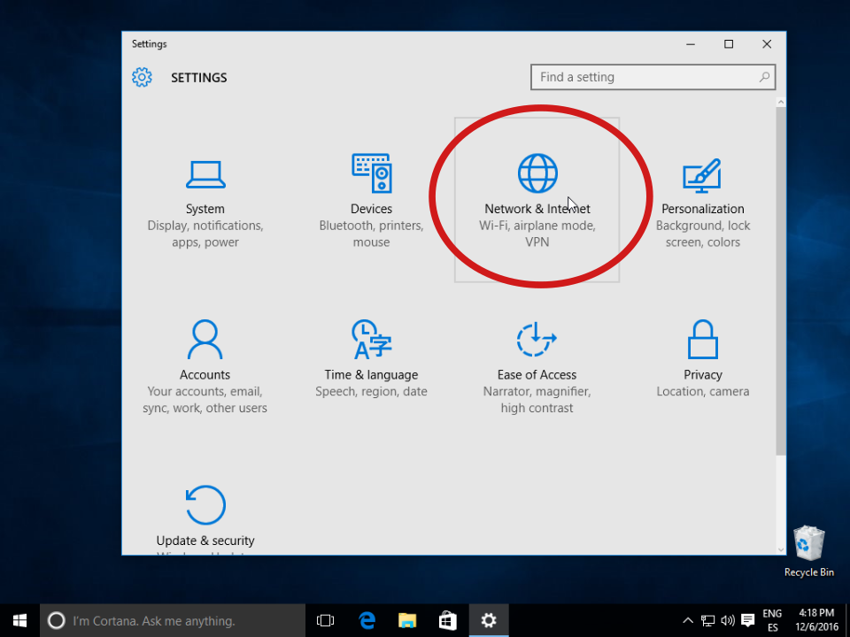
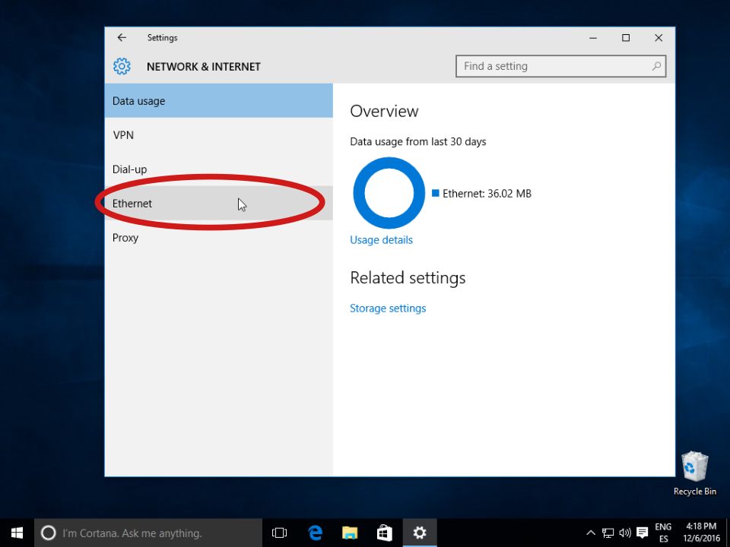
4) Clickear Ethernet

5) Clickear Cambiar opciones de adaptador/Change adapter options
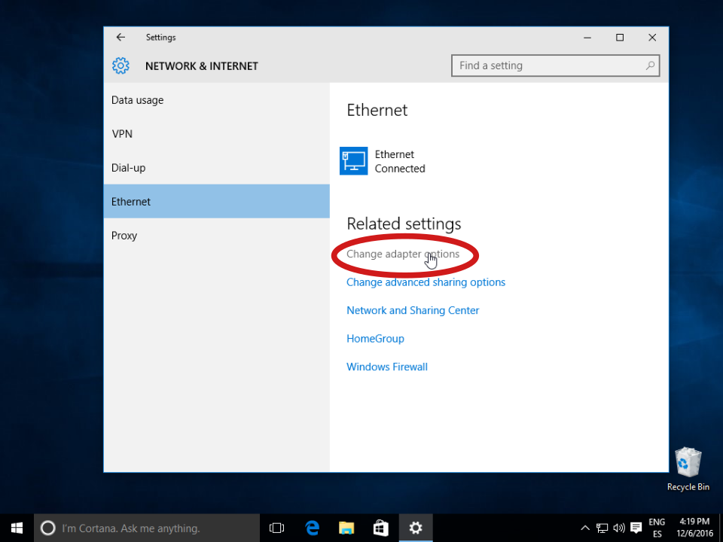
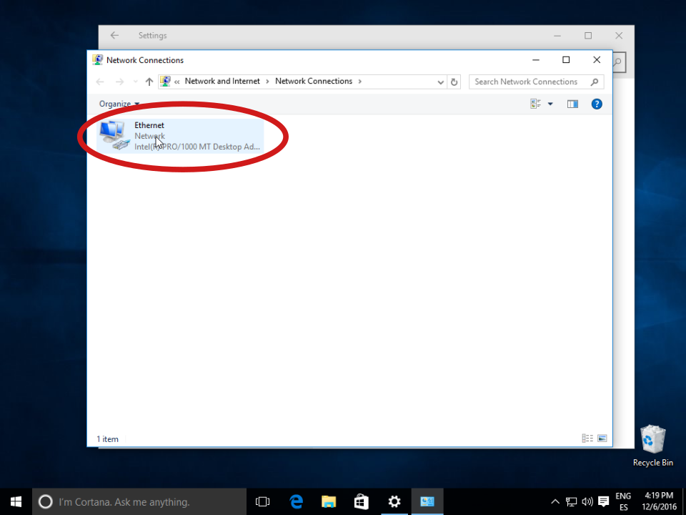
6) Dar click derecho en Ethernet

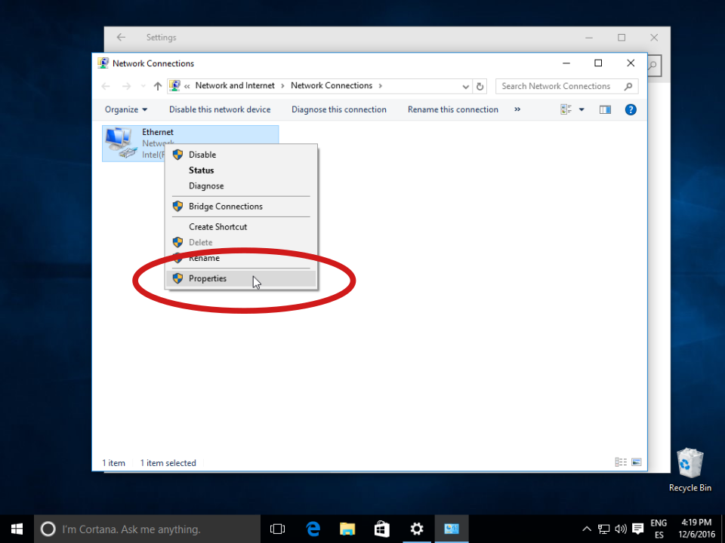
7) Clickear en Propiedades/Properties
8) Seleccionar Internet Protocol Version 4 (TCP/IPv4) y luego clickear en Propiedades/Properties
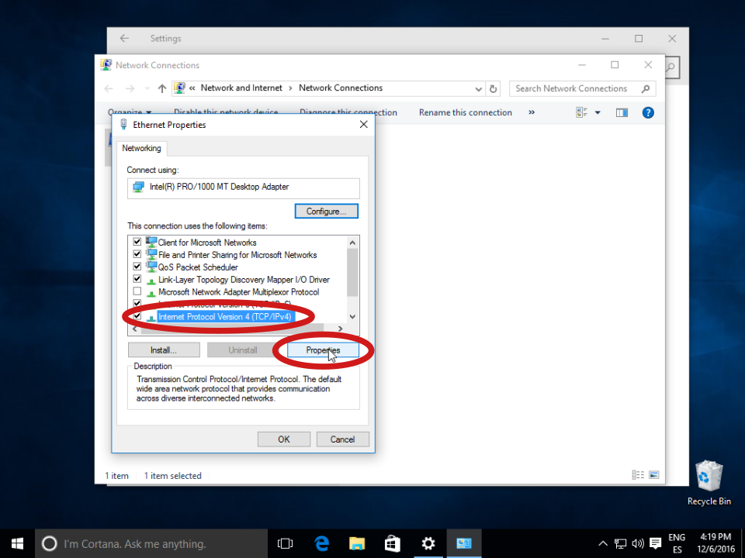
9) Clickear en Usar la siguiente dirección IP/Use the following IP address
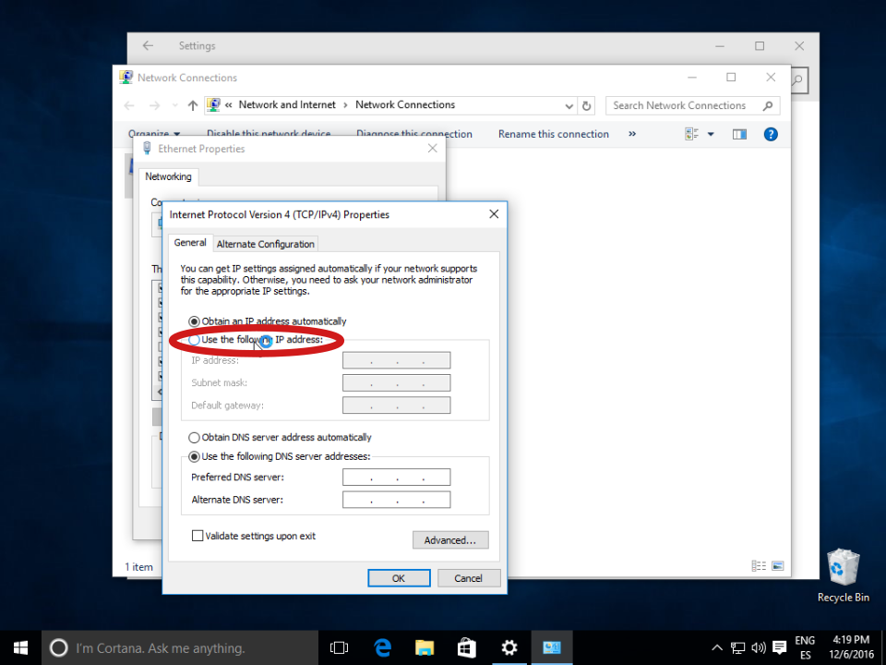
10) Ingresar manualmente dirección IP, submascara de red y puerta de enlace por defecto
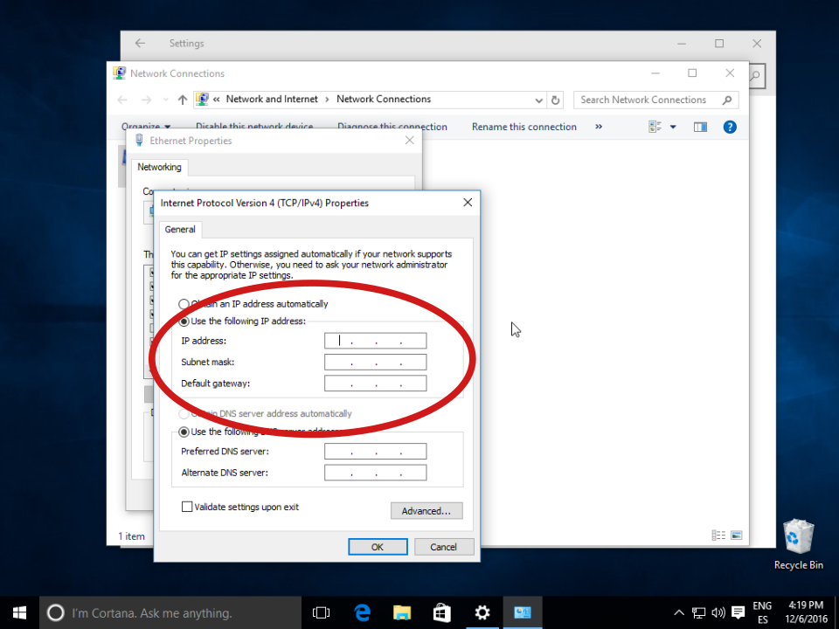
6. Seguridad del sistema

En esta sección se encontrara información sobre las distintas formas de seguridad que posee el sistema diseñado y desarrollado por I.S.U., tanto desde el punto de vista lógico (antivirus) hasta el físico (UPS), pasando también por la capa 8 (del modelo OSI) el usuario.

6.1 Antivirus elegido para el sistema

Un antivirus es un programa de computadora, este se encarga de prevenir, detectar y remover programas malignos de un equipo. Originalmente fueron diseñados para detectar y remover virus, pero con la aparición y aumento en popularidad de otros programas malignos, los antivirus comenzaron a abarcar más y más funciones, actualmente un antivirus moderno te protege de:

- Virus
- Troyanos
- Secuestrador de navegador (browser hijacker)
- Ransomware
- Keyloggers
- Backdoors
- Rootkits
- Gusanos
- Spyware
- Adware

El antivirus elegido por la empresa I.S.U. es el Avast Endpoint Protection, este es una versión del antivirus Avast pero para empresas. Trae con él una protección para las estaciones de trabajo y facilita la gestión remota.

Ventajas y características:

- Interfaz de usuario moderna y fácil
- Asistencia remota
- Compatible con Windows 10
- Motor antivirus y antispyware
- Actualizaciones de base de datos de virus en tiempo real
- Escudo de comportamiento
- Avast Sandbox

6.2 Firewall y proxy

Firewall: Un firewall es un sistema de seguridad en una red, se encarga de monitorear y controlar todo el trafico que entra y sale de dicha red, basándose en un conjunto de reglas de seguridad predeterminadas el firewall decide si el paquete que quiere ingresar a la red o salir de ella tiene permitido hacerlo. Usualmente un firewall actuá como una barrera, una división, entre una red de confianza y una red que no es de confianza, como podría serlo una red LAN y el Internet.

Proxy: Un servidor proxy es un servidor (una computadora o aplicación) que actúa como intermediario en las peticiones de clientes buscando recursos o servicios de otros servidores. Un cliente se conecta a el servidor proxy, lleva a cabo una petición (sea cual sea esta) en donde busca obtener algo de otro servidor, y el servidor proxy evaluá la petición como una forma de simplificar y controlar su complejidad.

6.2.1 Firewall y proxy elegido

La empresa I.S.U. eligió IPCop Firewall como el firewall y proxy a ser utilizado. IPCop es una distribucion de Linux, consiste en instalar la distribución Linux en una maquina que pasara a actuar como firewall. Al momento de instalar IPCop se indica que tipo de red es la que se esta conectando en que conector de la computadora, los tipos de red son cuatro y se definen con cuatro colores:
- Rojo: La red de no confianza, de la cual pueden venir cosas malignas o la que busco llevarse información confidencial de las otras redes
- Naranja: DMZ para servidores accedidos por Internet
- Azul: Una red inalámbrica de semi-confianza (puede ser usada como una segunda verde)
- Verde: Red interna de confianza

En el caso del sistema en cuestión se identifican dos redes, roja (Internet) y verde (la red interna del tambo o cooperativa).

IPCop se deja instalado en una computadora, esta se deja encendida las veinticuatro horas del día. IPCop posee una interfaz web de acceso remoto que permite configurar las reglas del firewall y el proxy a través de una pagina web. Para acceder a la pagina web se necesita saber la contraseña que se asigno en la instalación de IPCop.
6.3 Software de monitoreo

Sistema: Grupo de computadoras, dispositivos y programas instalados y configurados para llevar a cabo cierto objetivo. El funcionamiento del sistema depende en que todas las partes de este funcionen de manera correcta. En el caso del sistema a implementar por I.S.U. se vuelve esencial monitorear la red junto a los equipos para asegurarse de que anden de forma correcta las veinticuatro horas del dia.

Un software de monitoreo se encarga de observar y mantener registro de las operaciones y actividades de usuarios, aplicaciones y servicios de red en una computadora o un sistema. El software de monitoreo elegido por la empresa es Nagios Core.

Nagios Core:

Nagios Core es el motor de monitoreo y alertas que sirve como la aplicación base que utilizan como núcleo cientos de proyectos Nagios, este es:

- Planificador de eventos
- Planificador de procesos
- Gestor de alerta para los elementos que están siendo monitoreados

¿Por qué Nagios Core?

- Diseñado y desarrollado para correr de forma nativa en sistema Linux/*nix
- Es GRATIS
- Es LIBRE
- Escrito en C (brinda gran rendimiento)
- cuenta con múltiples API Application Program Interface. Permite extender sus capacidades
- Es un daemon (programa que se ejecuta como proceso de fondo)

Previamente se hablo de lo que es Linux y sus características, Nagios Core comparte características con Linux, entre ellas se encuentra que Nagios Core es:

- Robusto
- Confiable
- Seguro
- Libre
- Flexible
- Extendible
- Altamente utilizado
- Cuenta con una gran comunidad activa que lo mantiene y soporta

Nagios Core ofrece servicios de monitoreo y alertas para:

- Servidores
- Switches
- Aplicaciones
- Servicios

Cuenta con licencia GPLv2. Provee actualmente:

- Monitoreo de servicios de red (SMTP, POP3, HTTP, NNTP, ICMP, SNMP, FTP, SSH)
- Monitoreo de recursos del host (carga del procesador, uso de disco, logs de sistema)
- Monitoreo de cualquier hardware
- Soporta monitoreo remoto a través de SSH o túneles encriptados de SSL
- Diseño sencillo de plugin que permite al usuario desarrollar sus propios chequeos utilizando la herramienta de su elección (shellscripts, C++, Perl, Ruby, Python, PHP, C#, etc)

La instalación de Nagios Core se realiza desde una terminal en un sistema operativo Linux, son todos códigos a ejecutar. Una vez instalado se comienza la instalación y distribución de los plugins que el usuario seleccione. Como dicho anteriormente es extensible, dado que existen muchos plugins creados por usuarios para llevar a cabo múltiples tareas y chequeos. En el caso mas básico, se instala un agente en una maquina Windows y se configura la IP del equipo con Nagios Core, el equipo de Windows procede a enviar información al equipo con Nagios Core.

